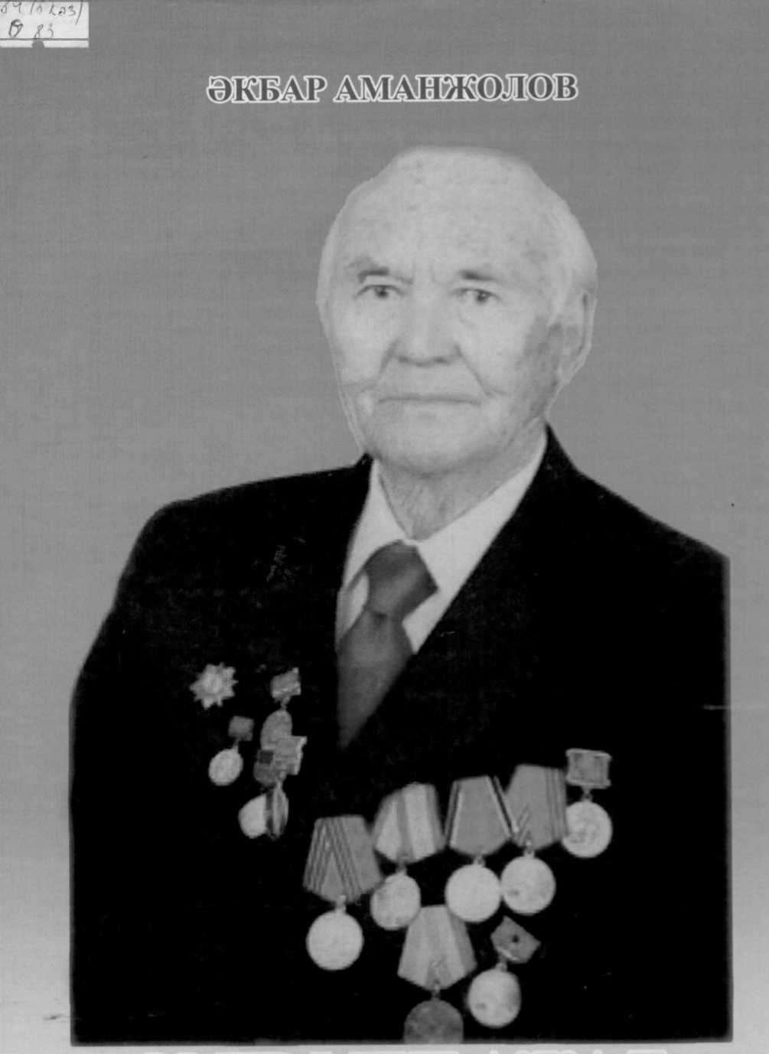
ӨМІР МҒН АЖАЛ АЙҚАСЫ
Қурметті оқырман! Сәтбаев қаласының Қурметті азаматы Әкбар Аманжоловтың «Өмір мен ажал айңасы» атты гұмырнамалың туындысы ңолдарыңызга тиіп отыр. Әкбар Аманжолүлы гасырга жуық гүмырында ашаршылықты да, ¥лы Отан согысының отты жылдарының ңасіретін де, тоталитарлық жүйенің жазыңсыз жазалауынан он жылга сотталып, Колыма мен Магаданга айдалып, азапты жылдарды да бастан кешкен жан. Ата-анасының оган жастайынан Отаныңды сүй, халқыңа адал бол, еңбек ет - деп берген тәрбиесінің нәтижесі болар, 1941 жылы ¥лы Отан согысы басталар ңарсаңында Мәскеудегі түсті металдар өңдеу зауытына өндірістік тәжірибеден өтуге келген Әкбар еш ойланбастан алгашңылардың бірі болып, Отанымыздың астанасын басқыншы жаудан қоргаушы — еріктілердің сапына түрды. Бүл кезде оның жасы длі он жетіге де толмаган болатын.«Совет Одагы жас балаларды әскерге алып жатыр» - деген ңауесеттен ңорықңан дскерилер ңарсаңбайлың жас балдыргандардың бүл патриотизмін ол кезде ешкім елемеді, тіптен, оларды алдыңгы шепке окоп ңазуга да жасырын апарып жүрді. ‘ Қ*
Көп үзамай өзінің ңайсарлыгы, бейбіт жатқан елді ойрандап, халңын ңансыратып жатңан жаудан кек алсам деген ыза-кек Әкбарды алдыңгы шептегі дскери бөлімшеге алып келеді. Ол осындагы атқыштар полкының барлаушылар бөліміне ңабылданады. Қазаңстандың майдангер бүдан былайгы жорың жолы туралы кітапта жан-жақты баяндайды. Басты кейіпкердің жастық шагы, согыстың алгашқы кезеңіндегі дскердегі ахуал, күздің аягына қарай тұтқынга түскен өзінің басынан өткендері оқырманды бей- жай қалдырмайды - деп ойлаймыз. Кітаптың кейінгі ^рпақты отансүйгіштікке тгрбиелеуде, олардың бойында қайсарлықты, жігерлі болуды дамытудагы, еңбекке баулудагы рөлі аса зор екені даусыз. Туынды көтиілік оқырманга арналган.
« Полиграфия АСАР» ЖК «Битанова С.Д.». Жезқазган қаласы.

«гчэвнвхивхрі сіәгміфиэөэвж нән шлгвгвд Иічнічэвігігч 'гәвдхез»

КІРІСПЕ
Жазушы Сервантес: «Уакытты ешкімнің де, ештеңенің де тоқтатуға кауқары жетпейді, сол секілді оның артына із қалдырмай кетуін болдыра да алмайды» - деген екен.Бұл мына өмірдің жалған екенін, оны өзгерту ешкімнің қолынан келмейтінін жан дүниесімен сезген адамның сөзі. Шынында да уақыт дегеніміз жаратушы иенің бізге берген өлшеулі мерзімі. Ол - өмір. Мына жер жананның бетін жайлаған миллиардтаған тірі жанның өмірі өлшеулі, ол жаратушы құдіреттің қолындағы нәрсе. Аллатағаланың берген мөлшерлі мерзімі жеткенде жас болсын, жасамыс болсын көрер жарығы, ж ітар ауасы, ішер дәмі таусылғанда әртүрлі себептермен бүл дүниеден өтіп жатқанының куәсі болып жүрміз. Соның бірі әлі күнге дейін менің есімнен кетпейді. Осыдан жиырма шақты жыл бүрын болатын, менің бір жақсы таныс ақсақалымның немересі есік алдында ойнап жүрген. Жаздың жайма ш/яғ күні еді. Күн де көкжиекке иек артып, батуға жақындап қалған шақ болатын. Ойда жоқ жерде әлгі бала жүгіріп келіп атасынан:
- Ата, ата, мен өзенге барып, бір сүңгіп келейінші - деп жалына өтініш етсін.
- Қой балам, күн кеш боп қалды. Ертең-ақ түсесің ғой - деп атасы жібермейді. Бірақ, немересі қиылып, өлердегі сөзін айтып қоймайды. Өзен үйдің іргесінде. Қайта-қайта жалынып сүранғасын әрі жас баланың көңілін жықпайын деген ниетпен атасы ойында ештеме жоқ, барсаң баршы, бірақ, тез қайтып кел - деп рүқсат береді. Бала достарымен жүгіріп кетеді. Шәй қайнатым уақыт өтті ме, өтпеді ме, бір кезде бір бала жүгіріп келіп, әлгі ақсақалдың баласының суға кетіп қалғанын хабарлайды. Мына оқыс хабарды естіген ақсақал: . -
- Неге жібердім екен, немеремнің өліміне өзім кінәлімін - деп, өз маңдайын өзі үрып, қанша өкініп жылағанымен бала қайтып келмеді. Міне, Аллатағала алайын десе аяқ астынан осы секілді әртүрлі себептер тауып, қисынын келтіріп алып кетеді екен.
Алла қуат берсе, енді бір төрт-бес жылда мен жүз жасқа келем. Ал, осы өткен өмірімде менің мына басыма не келіп, не кетпеді - дейсіз ғой. Қазақ халқының басынан өткен талай-талай қилы кезеңдерді мен де ксштім.
«Мен қазақпын мың өліп, мың тірілген» - деп ақын Жүбан Молдағалиев жырлағандай, мен де «мың өліп, мың тірілген» жанмын. Отыз екінің аштық нәубетін де, ¥лы Отан соғысының отты жылдарын да басган кештім. «Сатқын» атанып, сталиндік түрмені де көрдім. Қасіретті жылдарда аштықтан да, суықтан да, жаныңды жаннамға жіберетін ұрып-соғудан да өттім. Сондай тауқыметтің бірінен кейінгі өлер сәтте көзімнің алдына түс пе, әлде елес пе, мынандай ғажайып көрініс келді:
Жаз айының жадыраған жайма шуақ күндерінің бірі екен деймін, жаныңды аялайтын бір жылы, саумал жел соғып тұр. Мен жалаңаяқ арықтың ішіндегі лай суды кешіп келемін, аяқтарымның саусақтарын қытықтай саз балшықтар иленіп қалып жатыр. Жан-жағымда біп-биік болып өсіп тұрған
жүгері алқабы, мен солардың арасын аралап келемін. Кей кездері бетіме жүгерінің шашақтары тиеді, сол сәтте менің мүрныма анамның емшегінен ағып тұрған ақ сүтінің исі секілді ғажайып иіс келеді, кейбір жапырақтар менің жалаңаш денеме тиіп, кәдімгі жалпақ танау бүзау мені жалап тұрғандап сезімге бөленем. Жанжағыма қарасам алуан түсті гүлдердің ортасында тұрмын. Денемді бала сезім билеп, оларға қолымды созып ұстап көргім, сезінгім келеді. Осы сәтге қайдан келгенін білмеймін, анам шыға келіп, көтеріп алып:
- Айналайын-ай, арықпен неге алысқа кеттің, құлап қалып, лайға тұншығып қалсаң қайтер едің? - деді.
Сонда: Жаныңда жан анаң болғаны қандай жақсы - деген ой келді маған. Осы көріністен кейін қайырымды жандардың арқасында мына жарық дүниеге қайта оралдым.
Азапты жылдарда мына менің жаным он сегіз рет мұрнымның ұшына келді. Бірақ, «қырық жыл қырғын болса да ажалды өледі» - деген даналық сөз орынды айтылған екен. Өлім мен омірдің ортасындағы жанталас кезінде мені алып қалып отырған менің әкем мен анамның әруағы екенін жан- тәніммен, мына кеудемде соғып тұрған жұдырықтай жүрегіммен сеземін. Әруақтардың қолдауының арқасында өмірдің небір сұрапыл кезеңін бастан өткеріп, Алланың адам баласыпа бір-ақ рет беретін өмірі үшін жанталасып күресіп, пешенеге жазған тағдырыммен арпалысып, өліспей беріспей мен келемін.
Менде сол қиын-қыстау күндерден қалыптасқан әдет бар, ол - күнделік жазу. Тар жол тайғақ кешіп жүрсем де қолымнан қаламым түспеді. Қол бос кезде ақын болмасам да аяқ астынан өзімше шабыттанып өлең жазуға да талпындым, үлкендерден естіген есте қалған нақыл сөздерді, басымнан өткен қилы оқиғаларды қағаз бетіне түсіруге тырыстым. Шет жерде жүргенде кіндік қаның тамған жеріңді аңсайсың, туған-туыстарыңды, ата-анаңды сағынасың. Есейген сайын өзің жүріп өткен жолыңның бұрылыс- бұралаңдары көз алдыңа келеді. Сол сәттерде өмірдің ащы тауқыметін көретіндей мен өскен ортама, Отаныма неммен жақпай қалдым, қандай қателіктер жібердім екен? - деген сұрақтар мені жиі мазалайтын. Соғыс басталғанда мен әлі он жетіге де толмаған едім. Жасыма жас қосып алып, Отанымды басқыншы жаудан қорғаймын - деп Москваны қорі аушылардың қатарына қосылдым. Бұл еріккеннің ермегі емес, Отанын жанындай сүйетін өрімдей жастың патриоттық сезімінің нәтижесі еді. Мұның ақыры не болды? Қырғын соғыста қапыда жау қолына түстім. Одан құтылғанмен Отанын сатқан «сатқын» атанып, Колымаға айдалдым. Бұған сол кезде түсіністікпен қараған жан адам болды ма? Жоқ. Болған жоқ. Он жеті жыл айдауда болып, жазамды өтеп елге қайтқанмен мен баяғы «сатқын», «халық жауы» деп жабылған жаладан кұтыла алмадым. Таныстарым түгілі туысқандарыма да мен жат көріндім. Мұның өзі саналы адамға азап екен. Өмірге деген құштарлық өзіңнің сатқын емес екеніңе, Отанын бар пейілімен, шын жүректен сүйетін азамат екеніңе жаныңда жүрген жандардың көзін жеткізудің
езі өте қиынға түсті. Бірақ, мен бұған мойымадым, жігерімді жаныдым, өзімді-өзім қайрадым, кейбіреулер секілді жүнжіп кеткен жоқпын, тырыстым, өмір үшін қайсарлықпен күрестім, міне, осының бәрі маған азапты жолдан аман-есен өскен ортама, кіндік қаным тамған жеріме оралуыма септігін тигізді.
Айдауда жүріп өмірлік жансерігімді таптым. Қиын-қыстау күндері ол менің жан сезімімді түсніп, маған қамқоршы, тірек болды. Бала сүю бакытына ие болдым. Кесікті мерзімді минут-сағатына дейін толық өтеп, туған елге оралдым.
Қүрметті оқырман, қолдарыңызға тиіп отырған мына естелік туындымда ғасырлық ғұмырымда басымнан өткен қилы кезеңдер туралы балндауды жөн көрдім. «Сатқын» «халық жауы» болған адамның өмірі кімге керек? - дейтіндер де табылып қалар. Бірақ, мен олай ойламаймын. Мен жазықсыздан жазықсыз «сатқын», «халық жауы» атанған жанмын. Бүл сол сұрқия заманда, Советтер Одағы деген көп ұлтты, біртұтас мемлекеттің бастіна төнген қатер кезінде фашистік Германия жүргізген сұрапыл, қырғын соғыс тұсында мен сияқты талайлардың басынан өткен жағдайлар. Сан мыңдаған жазықсыз жандар қызыл террордың қуғын-сүргінінен, жеке адамға табыну салдарынан жапа шекті. «Карлаг», «Степлаг», «Гулаг», «Дальстройлаг», «Сиблагтардың» дәмін татып, адам төзгісіз ауыр азабына шыдамай мына жарық дүниемен мезгілінен бұрын қоштасқаны қаншама десехцзші! Мен солар кәрген азапты жолдың тірі қалған куәгерлерінің бірімін. Олардың арасында еліне адал қызмет етсем, абырой-атаққа ие болсам, жұрт катарлы үйлі-баранды болып, ұрпақ өсіріп, мына жарық дүниенің қызығын көрсем деп армандағандар болмады деп кім айтады? Болды. Бірақ, сол арманына жете алмай қыршын кеткендер қаншама! Менің осы еңбегім өздері азапты жолда жүрсе де жұдырықтай^жүрегі ақырғы демі біткенше Отаным, елім - деп соққан жандардың әруагына арналады және сол азапты жолдан мойымай, тозбай, төзімділік танытып, елге аман-есен оралған өзімнің басымнан кешкен жағдаяттар туралы баяндалады. Мен жазушы емеспін, журналист емеспін, мен қарапайым еңбек адамымын, қолдарыңызға ұстап отырғандарыңыз өзімнің басымнан кешкендерімді ой елегінен өткізіп, қаз қалпында халқыма жеткізсем деген ойдан туған еңбек. Осы өмірімде талай адамдармен қатар жүрдім, олардың ортасында менің басыма қиындық түскенде қол ұшын беріп, қамқор болғандар да кездесті. Сол жандардың көбінің атын ұмытып қалыппын. Бұған уақыт кінәлі - деп ойлаймын.
Болашақта Тәуелсіз елімізде мұндай қасіретті күндер болмасын, аспанымыз ашық, көңіліміз жарқын, ұрпағымыз ынтымақты, бірлікте болсын. Біз қызыл террордың қыспағын, жеке адамға табынудың қасіретін, өсіп-өніп келе жатқан жас ұрпақты өшіру үшін оның тамырына балта шапқан заманды көрдіқ. Ұрпағымыз Мәңгілік Елде өмір сүруі үшін ең бастысы елімізде шынайы демократия болсын. Сонда ғана халық еркін тыныстап, жарқын өмір сүреді. Мен екіжузді ортада өмір сүріп, шектен піыққг... тауқыметті бастан өткердім. Олай болса, жастық шағыма балта шабы.т г.ң қаралы жылдарда мен жүріп өткен сүрлеумен соңғы рет бірге жүріп өт .ліх, қадірлі оқырман.
Ат басына күн туса, Ауыздыгымен су ішер, Ер басына күн туса, Етігімен су кешер.

БАЛАЛЫҚ ШАҚТЫҢ ҮМЫТЫЛМАС СӘТТЕРІ
Мен өмірдің тауқыметін көп көрсем де қоршаған ортамнан, айналамдағы адамдардан ешқашан алшақтап көрі ен жан емеспін. Көпшіл адаммын. Ашық-жарқын, көңілді жүруді үнатамын. Ақкөңіл, қайырымды, дүшпанына да жамандык ойламайгын қазаққа біткен бүл қасиеттер маған әке-шешемнен дарығанына сөз жоқ. Осы айтылғандардың бәрі де олардың бойынан табылушы еді. Заманның қиыншылығына карамастан олар мені, ең бастысы адамгершілікке тәрбиеледі. Отаныңды, халқыңды сүй, құрметте - деп үйретті. Мен бұл өмірімде осы өсиетті бұлжытпай орындаған жанмын. Бұқаралық ақпарат құралдарының журналистері:
- Сіздің балалықшДғыңыз қалай өтті? Қызықты да қуанышты сәттерді еске алсаңыз - деген тәрізді сұрақтар қойғанда, не ішем, не кием, қандай оқу оқимын, қайда барып оқимын? - деп ойламайтын қазіргі заманның жастарына қызыға да, қызғана қараймын. Бұл Тәуелсіздіктің арқасында қол жеткен жетістік. Олар бақытты жандар. Менің заманымда бұлардың бірі де болған жоқ. Біздің де оқығымыз, киім кигіміз келді. Бірақ, оған мүмкіншілік болған жоқ. Біз ашқұрсақ жүрдік, аш адам есінен айырылып, мал болып кетеді - дейді. Ол рас екен. Ашаршылық тұсында шет жағасын көрдік. Біздің көрген жағдайымызды адам баласының басына бермесін - деймін.
Ал,балалық шақ ойға оралғанда қызыл кірпіштен бір-біріне жапсарлас салынған жыпырлаған үйлер, үлкен де, кіші де «селевай» деп атап кеткен биік трубалы, ішінде пышылдап үнемі бу шығып жататын, күндіз-түні тынбай гүрілдеп тұратын қуатты двигателі бар мекеме көз алдыма келеді. Жергілікті халық «селевайды» өте қатты құрметтейтін. Өйтпегенде қайтсін? Ғасырлар бойы май шаммен күн көрген қазағымның қараңғы түнін жарық қылған осы «селевай» емес пе? Ол осы елді мекенге, ондағы төрт-бес шахтаға, тұрғын үйлерге электр жарығын беретін бірден-бір қажетті кәсіпорын. Біз оның қадір-қасиетін, атқаратын қызметінің өте маңызды екенін кейін білдік қой. Жұрттың «селевай» - деп жүргендері «күш, қуат» деген сөз екен. Үлкендер анау электр двигательдерінің әрқайсысының қуаты 70-80 аттың кушіне тең келеді, осыны ойлап тапқан адам керемет ісмер, данышпан адам ғой - деп таңқалып отыратын. Ал, әлгі шахталар шағын болғанымен олардың атқаратын рөлі зор екен. Ол Байқоңыр ауылын, осы өңірдегі Қарсақбай қалашыгын және онда қазақ жұмысшыларының күшімен салынып пайдалануға берілген тұңғыш советтік мыс зауытын, зауыт жанындағы қосалқы кәсіпорындарды, сонымен бірге Жезқазған поселкесін (Жезқазған
деп атайтын. Ауылдың батыс жақ іргесінен Байқоңыр өзені ағып өтеді. Бастауын Ұлытау тауларының сілемдерінен алатын өзен қар мол түскен жылдары тасығанда сең жүріп, жолындағылардың бәрін жайпап өтіп, адамның үрейін үшыратын. Үлкендер өзеннің үрейді үшыра тасығанына қуанып, «Су биыл мол түсті. Бүл ырыс, береке» - деп қуанып отыратын. Шынында солай ғой. «Сулы жер - нулы» - деп бекер айтылмаған. Күркіреп, астаң-кестең болып үш-төрт күн тасыған соң, өзен жынынан айырылған бақсы іспетті сабасына түсіп, арнасы толып, жайбарақат күйге көшепн. Жазда өзен бойын жағалай ел отыратын. Өзеннің батыс жағы үстірт, биіктеу, ауыл төменде. Күн жылып, көктем шығысымен-ақ ауыл балаларының ермегі суға түсу, балық аулау болатын. Озеннің оң жағалауындағы қара шыңға байланысты бір оқиға менің есімнен бүгінгі күнге дейін кетпейді. Әбдіқадыр тетелес ағам. Аманжоловтардың ішіндегі мектеп табалдырығын аттап оқу оқып, ең алғаш сауатын ашқан да сол Әбдіқадыр болды. Ол Қарсақбайда оқыды. Онымен бірге Тұрлыбай ағамның әйелі Мариям жеңгемнің інісі Омарғали Сырлыбаев деген бала оқыды. Сол екеуі 1930 жылы жаз айында Қарсақбайдан каникулға келді. Қарсақбай өндірісті қалашық болатын. Балалардың сауатын ашатын мектеп сонда ғана. Жаз өте ыстық болды. Жүрт ыстыққа шыдамай түнде үстеріне ештеме жамылмай, далаға кигіз төсеп, соның үстіне жата беретін. Қыс бойы Әбдіқадырды көрмегендіктен сағыныш бар, бір жағынан ол екеуі ересек, олармен ойнау қызық, сондықтан таңертең іүрысымен солардың соңына еретінмін және кешке дейін қалмайтын едім. Бірде өзенге барып суға түсуді ұйғард^ық. Талтүс. Күн шыжып түр. Әлгі екеуі ыңғайлы жер іздеп, өзеннің бойымен төмен қарай жүріп, былтыр мен тығылған қара шыңға келді. Жогарыда түрып, төмендегі қара суға қарасам су мөп-мөлдір, астындағы қиыршық тастар ап-анық көрінеді, балыктардың кептігіне қызыққаным сондай қолыммен ұстап аліым келді. Омарғали мен Әбдіқадыр екеуі төменге түскенше мен киімімді жедел шештім де суға қойып кеттім. Көзімді ашып қалсам айналамның бәрі лай, көзімнің алдында алуан түсті шеңберлер, жүрегім айнып, құсқым келді. Қанша уақыт өткенін білмеймін көзімді ашсам күн еңкейіп, батуға айналыпты. Сөйтсем, жүзу білмейтін мен әлгі суға батып кетіппін. Оның үстіне мені судан алып шығу оларға оңайға түспей, уақытты жоғалтып алса керек. Ағам менен бұл жөнінде ешкімге тіс жарып айтпауымды өтінді және үйдегілер сұрай қалса, ауырып қалдым де, әйтпесе, сені ерткенім үшін мен оңбай таяқ жеймін - деді.
Үйге келген бетте-ақ, менің бетіме қараған апам:
- Ойбай-ау, саған не болды, көгеріп кетіпсің ғой - деді.
- Мен ептеп ауырып қалдым, біртүрлі құсқым келе береді - дедім.
- Мына күн ыстықта таңертеңнен кешке дейін тамақ ішпей, аштан аш суға түсуге бола ма екен? Бүйте берсеңдер арып-ашып кетесіңдер, бұдан
былай суға түспейсіңдер, мен сендерді ешқайда жібермеймін, үйде отырасыңдар - деді. Апам маған тостаққа қүйып, айран берді, бір-екі үрттап, оны қүсып тастадым. Қайтадан тағы айран берді, оның да жағдайы алдындағыдай болды. Қаймақ үсынып еді, содан шамалы жаладым да жатып қалдым. Менің бірбеткейлігім, жан-жағымдағыны білгім келіп түратын қүштарлық қасиет осы оқиғадан кейін қалыптаса бастады ма? - деп ойлаймын. Оянғаннан кейін басымнан өгкен жәйтті ойша саралап өттім. Таяз суца бәрі де жап-жақсы көрініп жатты, неге мен аяқ астынан суға кетіп қала жаздадым? Бір күні сол қара суға жасырын барып, неге бүлай болғанын білуді үйғардым. Бірнеше күн мені үйден шығармай қойды. Ішім пысып кетті. Өзім әбден жазылдым. Бір күні өткендегі болған оқшаның себебін анықтаудың мүмкіндігі туды. Үйдегілер мені бақылауды қойды. Сондай бір үрымтал сәтті пайдаланып, үйден сытылып шығып кеттім. Өткендегі жалғызаяқ жолмен қара шыңға қарай жүріп келемін. Келгеннен кейін суға қарасам тап өткендегідей, су мөп-мөлдір. Түбіндегінің бәрі ап-анық көрінеді, балықтар жайбарақат жүзіп жүр. Мен мынандай таяз суда қалай батып кете жаздағанмын? - деген ой келді. Төменге түсіп, қара судың жағасына келіп, суға қарасам, су қап-қара, ^гүбі көрінбейді, бүл не ғажап? - деп таңқалдым. Жоғары көтеріліп, суға қарасам қап-қара, моп-мөлдір, түбіндегінің бәрі айқын көрініп тұр. Осылай екі-үш рет әрі-бері жағаға түсіп - шықтым. Бәрі өзім алғаш көргендей кайталанды.Сонда барып қара суцың алдамшы қасиегін түсіндім. Бүл маған өмірлік сабақ болды. Мүнан былай суға түскенде жағаға келіп, өзеннің суығіың таяз, терең екеніне көз жеткізбей суға түспейтін болдым. Есейе келе балалармен суға балық аулауға барғанда күн ыстықта балықтың қаппайтынын білдім. Олар биік жартастардың немесе қалың қамыс пен қоғаның көлеңкесіне тығылады екен. Сондайда мен жоғары көтеріліп, балаларға балықтың қайда тұрғанын көрсетіп, қармақты қайда салу керек, қандай тереңдікке салу керек екенін айтып тұрамын. Мұндайда балық қармаққа қаппайды. Қармақты олай-былай қозғағанда қармак балықтың денесіне немесе желбезегіне кіріп кетіп, балалардың нәпақасына айналатын. Балалар болса:
- Біз жанында тұрып, балықты көрмейміз, Әкбар қайдан көреді, сиқыршы ма? - деп таңқалатын. Содан олар мені «мергенкөз» деп атап кетті. Ия, бұл жастық шақтың ұмытылмас бір сәті ғана ғой
Менің балалық шағым Байқоңырда өтті. Әкем Аманжол шахтаның моншасында жұмыс істеді. Үлкен екі ағам Тұрлыбай мен Қадыр шахтада забойшы болып сңбек етті. Забойға жұмысшылар қолдан жасалған ағаш баспалдақпен түсетін. Көмір забойлары өте тар әрі аласа, жұмыс істеуге қолайсыз еді. Көмірді қайламен қазатын. Қазылған көмірді жердің бетіне шығару үшін оны штректің аузына шанаға салып, саншиктер с^йретіп апаратын. Оны сүйрететін адамды «саншик» деп атап кеткен көміршілердің өздері. Саншиктердің жұмысы өте ауыр еді. Көмір тиелген шанаға атша жегіліп, оны штректің аузына жербауырлап сүйретіп апаратын, олардың екі
жізесі алған жарадан қотыр-қотыр болып, үнемі қанталап жүретін. Забойларда гокган өрт шығып кету қауіпі болатындықтан мүнда электр желісін тартуға іүмкіндік жоқ. Сондықтан көміршілер қолдарына май шам алып жүретін. Эсындай ауыр жағдайда істесе де қазақ жүмысшылары еңбек өнімділігін ешкашан төмендеткен емес. Бүл шахта бастығы Түсіпбек Молахов, кеніш ^иректоры Мұхит Бөпежанов секілді білікті басшылардың жүмысгы шебер ұйымдастыруының арқасында мүмкін болды. Үшінші ағам Садыр нағ|иіыларының қолында тәрбиеленді. Қалған үшеуіміз Әбдіқадыр, Қали және мен әлі кішкентай болатынбыз. Менің анам Алтын мен Тұрлыбай ағамның әйелі Мария үй шаруашылығымен айналысатын. Олар кешегі ^атшалық Ресей тұсында мыңғыртып мал айдаған Байқоңыр өңірш жайлаған <ыпшақтың азулы байлары Аяп пен Сырлыбайдың қыздары еді. Ал, бұл екеуі болса сонау жоңғар шапқыншылығы кезінде қолына қару алып, жерін I елін жаудан қасық қаны қалғанша қорғаған, сол шайқастарда Қыпшақ жасақтарының қолын басқарған банадүр Тілеулі батыр Әбдірахманұлының ^рпақтары. Ол уақыттарда бабаларымыз текті жермен құдандалы-жекжат болып, оларға арқа сүйеуге тырысатын. Қазан революциясынан кейін заман күрт өзгерді. Жаңа үкімет бұрын көшіп-қонып жүрген елді тұрақтандыруды көздеп, арнайы қаулы қабылдады. Байлардың малы кәмпескеленді. Жер- ■керде үкіметтің осы шарасына қарсылық білдірген қарулы қақтығыстар да болып қалатын. Тәртіпке бағынбаған кейбір байлар жер аударылды. Аяп ен Сырлыбай көрегендік ганытып, малдарын кедейлерге үлестіріп беріп, кәмпескелеуден аман қалды.
Оншакты жан 12-13 шаршы метр ғана болатын үйде тұрдық. - 'ймақтай тар үйде қалай тұрамыз?./ деген сөз бір үйлі жанның біреуінің аузынан шықпайтын. Шағын бөлмеде күйбең тіршілік кешіп жаттық. 1929 жылы менің есімде қалатындай бір келелі оқиға болды.
Жоғарыда әкемнің шахта моншасында жұмыс істейтінін айттым ғой. Жұмысшылар моншаға түсерде қалтасындағы құжаттарын, тағы басқада гны-мұны заттарын сақтауға әкеме тапсыцып кетеді екен. Моншадан шыққаннан кейін қолы ашықтау жігіттер заттарын жоғалтпай сақтағаны үшін әкеме тиын-тебен тастап кететін көрінеді. Ол содан артылтып,
- Асық ойнайсың, балаларға кәмпит әпересің - деп маған тиын беретін. Жоқшылық мені де тиынды үнемдеп жұмсауға үйретті. Қалтамда біраз тиын киналып қалды. Сол жылы байларды кәмпескелейміз - деп мал санын азайтып алғанын сезген үкімет басшылары Монголиядан Қазақстанға қой алдырды.
- Шаруашылықтың ыңғайын білесің, жол білесің - деп Қарсақбай ауданының басшылары Байғұла бидің Әубәкірін басшы етіп тағайындап, шет елден мал айдап келуге жіберді. Әбекең айлап жүріп, аман-есен елге оралды. Басшылар айдап келген қойларды ауыл-ауылға бөліп, әр үйге екіден- штен үлестірді. Менің айтып отырған осы әңгімемді, руы есенғұл Момбектің Сабыры деген ақсақал да:
- Моңғолиядан айдап келген қойдан үлес алып, қуанып қалған едік - деп отырғанын талай естігем. Отар-отар қойды бағып-қағу да оңай емес. Әр үйге үлестіріп бергенде басшылар оны жекеменппккс пайдалануға берген жоқ, аман сақтау үшін берді. Кімге қанша қой берілгені тізімге алынды. Алған адамның қойды союға рүқсаты жоқ, өлтірмей бағып, басып сақтау міндеттелді. Осы көп қойды Байқоңырдың орталығына айдап келгенде оны қызық көріп, балалар мәре-сәре болып қалды. Кейбір қойдың ірілігі бір жасар тайыншадай еді. Бірде осы жерде мен танымайтын бір ағай мені өзіне шақырып алып, басымнан сипап:
- Балақай, сен кімнің баласысың? - деп сүрады. Мен кімнін баласы екенімді айттым.
- Мәссаған, сен менің бауырым екенсің ғой - деді де, мені жерден көтеріп алды.
- Сен қой сатып алуға келдің бе, ақшаң бар ма? - деді.
- Ия, ағай - дедім де қалтамдағы тиындарды сылдырлаттым.
- Әкел, санайық. Қой сатып алуға жетер ме екен? - деді.
Мен қалтама қолымдь* салып жіберіп, тиындарымды алып шығып, ағайдың алақанына салдым / '
Ол: - О, айтсаңда шахтердің баласы ғой, бай екен, - деп мені жер- көкке аяғымды тигізбей мақтап жатыр.
- Ал, таңда, қайсысы саған үнайды - деді. Мен отардағы қойлардың ішіндегі көзіме түскен нән бір қойды көрсетгім. Ол қойларды аралап жүріп, мен көрсеткен қойды үстап алды да оған мені көтеріп отырғызды, сосын:
- Осы ма? - деді.
- Осы - дедім мен.
- Жарайды. Қойдың иесін шақырып, саудаласайық - деп, аулақта тұрған бір кісіге: - Әй, қүрдас, бері кел, әйтпесе. інім таңдап алған қойдан айырылып қалармын - деді. Ағам шақырған кісі отарды ортасынан қақ жарып өтіп бізге келді. Екеуі саудаласқан болар, ағам қалтасынан тиындарды алды да, санап малдың иесіне берді. Ол көңілденіп, жүзі жадырап, тиындарды кішкентай қалтаға салды. Ағаң боламын - деген кісі маған қарай бүрылып:
- Мына қалған тиындарға тәттілер сатып аларсың - деп маған үсынды да, енді амалсыздан сенің үйіңе баруыма тура келеді, әйтпесе, мына дәу «азбанды» үйіңе қалай жеткізесің - деді де, қойды уйге қарай жетектей жөнелді. Қойды үйге алып келіп, қазыққа байладық. Үйдегілердің бәрі қуанып, мәз-мәйрам болып қалды. Әлгі ағай шынында біздің аталас туысымыз екен. Болған жағдайды басынан-аяғына шейін әсірелеп әңгімеледі,- ара-арасында менің қойды қалай таңдағанымды. қалай саудаласқанымды, ақысын тиынына дейін санап төлегенімді мақтауымды жеткізе айтып берді. Оған менің мерейім үстем болып, марқайып қалдым. Апам да қуанып:
- Баламның алғашқы қуанышы ғой, тіфә-тіфә тіл көзден сақтасын. Ер жетті - деген осы. Бұған той жасамасақ болмас - деп жатыр. Бір шаруа бітіргеніме мәз болып, далаға шығып, мені күтіп жүрген достарыма -госылдым. Ойынның қызығымен күннің батқанын да білмей қалдық. Апам жақсылап әзірленген екен, үйге келсем бауырсақ дайын болыпты, исі мұрныңды жарады, екі қазанда буы бүрқырап ег асылып жатыр. Тойға _ындап дайындалып жатқанына көзім жетті. Үйге кіре бергенде менен екі касар үлкен ағам Қали ымдап, өзіне шақырды. Жанына келгенімде ол акырын ғана:
- Бүгін кешке әлгі туысқанымыз сені мұсылманша сүндетке отырғызады, ой, қалай ауыратынын білсең ғой, мен үзақ уақыт жүре алмадым - деді. Оның аузынан осы сөз шығысымен далаға атып шықтым яа, іргедегі қара шыңға қарай түра жүгірдім. Артымда менің атымды атаған дауыстар естіледі. Бірақ, оған қарайлайтын мен жоқ, қорқып, үрейім ұшытт кетті, аяғымның астындағы жерді де сезбеймін, зытып келем. Жаз ортасы болғаңдықтан суы тартылып қалған өзеннен қалай өткенімді де білмеймін. Әр жақ беттегі шыңның басына шығып кеттім. Үйдің адамдары улап-шулап іздеп жүріп, қара шыңның басынан жалынып-жалпайып әрең түсіріп алды. үннің ортасы болып қалған екен. Алланың қалауымен әке-шешемнің ерківе көніп, менде осылайша мұсылмапның қатарына қосылдым.
Әркімге өзінің туған жері ыстық. «Туған жер - алтын бесік» - деген мақал бар қазақта. Байқоңыр сол уақытта сырттан келген адамдарға с\реңсіз болып көрінгенімен маған өзімнің туған жерім әрқашан ыстык көрінетін. Менің елімді. жерімді жанымдай жақсы хөруіме, оның тарихына ес білгеннен кейін көңіл аударуыма балалық шақта ауыл қарияларынан естіген әңгімелерім себеп болды деп ойлаймын. Күннің ыстығы қайтып, кешке қарай күн салқындайды. Өзен табанынан салқын леп соғады. Осы кезде кішкене ауылға жан бітеді. Көшеге балалар шығып, шағын ауылды улап-шулап басына көтереді. Өрістен келген қой, ешкі қозы-лағымен, сиырлар бұзауымен табысып, ауыл үсті азан-қазан болады. Қиырда жүргенде ауылдың осы бір көрінісі есіме түскенде сағыныштан көңілім құлк.зып, көзіме жас үйірілетін еді. Өзеннің әр жақ бетінде аласалау кел^{г}ен қоңыр төбе бар. Ауыл карттарының кешқұрым бас қосып, әңгіме айтып, мәмле құратын жері. Әкемнің тізесін жамбастап жатып, сол тебенің басында айтылған талай кызықты әңгімелерді естідім. «Ауылыңда қарияң болса, жазып қойған хатпен тең» - деп бекер айтылмаған. Қазақтың жазба тарихыжеш дамыды. Солай болса да ғасырлар өтсе де қазақтың тарихы көнекөз қарияларымыздың арқасында өшкен жоқ. «Жақсы ән құлақтан кіріп, бойды алар» - деп данышпан Абай айтқандай, қазақтың көне тарихы дана қарттарымыздың айтуымен кейінгі ұрпакқа жетті, олар оқиғаларды келістіре, сол шайқастардың арасында болған адамдай суреттейтін. Көкірегі ояу қариялар әңгімені сона> ғұн, сақ заманынан бастар еді. Сөз арасында Алпамыс, Қамбар, Қобыланды батырлардың тарихын айтқанда, мыналар соның бәрін қайдан біледі - деп
ауызымызды ашып қалатынбыз. Қазақ-қазақ болғалы оның басынан небір қиын-қыстау күндер өткен. Соның бірі әрі бірегейі жоңіарлармен болған шайқастар екен. «Ақтабан шүбырынды, Алқакөл сүлама» деген атпен тарихқа енген қырғын соғыстан кейін қазақтың жеріне, елінің түтастығына қауіп төнген. Сол кезде қазақ батырлары ымыра бірлік, зор ұйымшылдық танытып, туған жерді басқыншы жаудан қорғап қалу үшін түн үйқысын төрт бөліп, ақ найзаның үшымен, ақ білектің күшімен жауына соққы берген. Жан алысып, жан беріскен шайқастарда Бөгембай, Жәнібек, Қабанбай, өз өңірімізден шыққан Тілеулі, Түйте секілді батырлар ерліктің, қайсарлықтың үлгісін танытқан. Қаьарман қазақ батырларының жанкештілігінің нәтижесінде жоңғарлар жеңіліп тоз-тоз болып кетті, қазақ жерін басып алмақ болған жау ақыры, жер бетінен ұлт ретінде жойылып тынды. Жоңғарлармен соғыстан кейін Ресейге бодан болған шақта қазақ мал бағатын шұрайлы жерінен айырылды. Патша жандаралдары қазақ жеріне ендей кіріп, сыртқы жаулардан қорғану үшін керек - деп, бекіністер салғызып, қалалар гұрғызды, орыстың қара шекпенділері құнарлы жерлерге егін екті. Ресей патшасының жүргізген сұрқия саясатына қарсы қаншама бас көтерулер болса да жағдай түзелмеді. Қысыл-таяң шақ:а Кенесары ханның азаттық көтерілісі басталды. Алайда, мұздай қаруланған орыс әскерлері бұл көтерілісті де аяусыз басып отырды. Қантөгістің ортасында жүріп ерліктің символына айналған Наурызбай секілді батыр да болғымыз келетін. Кейін ойлаймын ауыл қарияларының әңгімесі зая кетпеген екен, бұл тәрбиелік мәні зор саяси сабақ емес пе? - деп.
Әңгіме үстінде қазақ ауылының көшпелі өмірінен де сыр шертілетін. ' Сән-салтанаты жарасқан қазақ ауылының көшіп-қонуының өзін үлкен өнерге балауға тұрарлық екен. Ата дәстүріміз қандай еді? Үлкенді сыйлау, құрметтеу, кішіге ізет көрсету тек қазаққа ғана тән қасиеттер екенін өмір көрсетті. Бір уақ әңгіме желісі қайтадан көші-қон тақырыбына көшетін. Оның да біз біле бермейтін өзіндік сыры бар көрінеді. Біз, мына Ақтаздың ішінде Түкі руына жатаі^ыз. Ерте заманда наймандардың қысқы копысы Телікөл болыпты. Аталарымыз көктем шыға мал жағдайына байланысты оты шүйгін, с>ы мол Есіл жаққа қоныс аударады екен. Жол-жөнекей қойын қоздатып, сиырын бұзаулатып бірер айдың шамасында қазақ көші сонау солтүстіктегі Түмен қаласының іргесіне дейін көшіп барып, жайлайды екен. Содан қоңыр күз түскенше малдарын семіртіп, ұсақ-түйектерін аяқтандыратын көрінеді. Күздің ортасына қарай мал өнімдерін, жүн-жұрқасын Атбасардың базарына шығарып, бидайға, қант-шайға, киім-кешекке басқада шаруашылыққа кажетті заттарға айырбастап отырған. Оларға осы екі ортада көшіп жүрудің өзі оңайға соқпапты. Көші-қонды ауылдың көпті көрген, табиғаттың өзгермелі құбылысынан хабардар ақсақалдары белгілейді екен. Қазіргідей ауа райын зерттейтін арнайы құрылғылар жоқ уақытта мұның өзі қазаққа үлкен проблема туғызған. Үлкендердің болжамында ауытқулар болып, кей жылдары күзде ауылдарды көшіру кешіктіріліп жүргізіліп, қар ерте түсіп,
боранды-шашынды күндер мезгілсіз келіп, суыққа ұрынатын кез де болып тұрған. Әдетте, көш керуені жинақы жүріп, отарлардан үш-төрт күнге озып, алға кететін көрінеді. Қатты аязда, боранды күндерде малда да, адамда да шығын болып отырған. Қатты ауырған адамдарды қалың қардың асгын казып, астына кигіз, көрпеше төсеп, үстіне жамылатын көрпе беріп, ішетін тамақ қалдырып кетеді екен. Іздеп келушілер адаспай тауып алуы үшін бақанның басына алыстан көрінетіндей қара шүберек байлаған. Көшкен жұрт літтеген жерге қонғасын манағы артта қалғандарды әкелу үшін арнайы адам жіберген. Өрт, су, жел - тілсіз жау. Бұлар айтып келмейді. Келсе оқыстан келеді. Жайылымдықтар өртенгенде лапылдап жанып келе жатқан өртті тоқтату үшін ауыл адамдары ара қашықтықты сақтай отырып өрттің карсысындағы шөпке от қойған. Сөйтіп, өртті өрт сөндірген. Табиғаттың кауіп-қатерін бабаларымыз осылай жеңіп отырған. Қариялар өздерінің көшпенді замандарын сағынатынын әңгіме арасында сездіріп қоятын, бірақ, Байқоңырдағы тыныш өмірлеріне шүкіршілік етуші еді.
Кім анасын жек көреді дейсің. Мен анамды өте жақсы көрдім. Анам айрықша туған жан еді. Айналасындағыларға мейірім шапағатын төгіп отыратын. Балаға ұрсып, жекіп, дауысын көтеріп айқайлап көрген емес. Өзі ұқыпты, инабатты болатын. Үлкенге де, кішіге де қарағым, шырағым - деп сыпайы сөйлеуші еді. Үйді таза ұстайды. Жоқшылық, тапшылық жан- жағынан қысып тұрса да қолдағы барды ұқсатып киіп, таза жүретін. Анамның осы қасиеттерін көрші-қолаңдар, әсіресе, әйелдер, олардың білмейтіні жоқ қой, оның өнегелі тәрбие көргендігінен, жақсы жерден шыққан тектілігінен көретін. Кейде үй шаруашылығынан қолы босап, істеген шаруашылығына көңілі толып, йсайдары күйде отырған кезде бізд:ң басымызды қосып әңгіме айтатын.
- Сендер әкелеріңді сыйлаңдар. Айтқанын екі етпеңдер - деп бастап, одан әрі өздерінің бастарынан кешкен қилы кезеңдер жайлы айтатын. Әкелерің ақкөңіл, ақжарқын, қайырымды, қолы кең адам. Әрқашан көңілді жүруді ұнатады. Үлкенді үлкендей, кішіні кішідей құрметгейді. «Қазақта әзілің жарасса атаңмен ойна» - деген мақал бар, сонда айтылғандай әкелерің әзілдеуді жақсы көреді. Орнымен әзілдейді. Үлкендерді сыйлағанда алдына жан салмайды. Олардың әңгімесін сүйіп тыңдайды. Қызықты әңгімелерді, лгілі-өнегелі тәрбие беретін сөздерді жаттап алатын. Жан адғмға айқайлап, ^рыссқанын естіген емеспін. Мінезі биязы, қайырымды жан. Жаңа заман келгенге дейін ол біреудің малын бағып, айлап жайлауда жүрді. Өзім балаларымды жеткізу үшін байлардың қызметшісі болып, есіі інде жүрдім. Бізге өте ауыр болды. Бірде әкең ауылға келді. Балалардың ашқұрсақ күйін кәріп, түсі өзгеріп кетті. Мына тұрлаусыз дүниеге деген ішкі сезімін білдірмес шін балаларын қолына алып, аймалап, тыныштандырып:
- Боталарым, мен сендер үшін өмір сүріп жүрмін, сендер үшін еңбек гтуцемін. Сендер мынандай бишара күй кешіп отырғанда, маған жер басып
журуте болмайды. Мұндай өмір мен үшін азап, тынышталыңдар. сәл-пәл шыдаңдаршы - деді де үйден шығып кетті. Шамалы уақытта қайтып оралды, жетегінде мал дегенде жалғыз түйесі. Ауылдагы көрші-қолаң еркектерді түйені сойысып, етін жайғауға көмектесу үшін шақырып келді. Олар аң- таң.
- Әй, Жөке, жалғыз түйеңді сойғанда ертең қалай көшесің? - деп жанашырлық танытуда.
- Біз осында қыстап шығамыз, түйенің еті көктемге дейін жетеді, әржағын көрерміз, қүдіреті күшті Алланың өзі жеткізер - деді әкем.
Адамдар түйені жығып, аяғын байлауға көмектесті де кейін шегініп, енді мынаны қалай жайғайды екен, көрейік - дегендей пейілмен мысқылдап, қарап тұрды.
- Нақұрыс жалғыз өзі мына түйені қалай соймақ? - дегендер де болды.
Әкең пышақты алды да, дауысын көтеріп былай деді:
- О, Жаратушы Алла, мен өмірімді жалғастыру үшін ұрпақ өсірдім, сенің алдыңда кінәлі шығармын, балаларымның жартысын суықтан, аштықтан тәңіріме бердім, ең болмаса осы қалғандарын сақтап қалуға көмектесіңіз, сары інгенге деген қатыгездігім үшін мені кешіріңіз. Құрметті сары інген, сенің ешқандай кінәң жоқ, кедейшіліктің салдарынан балаларым аш отыр, бар сенгенім сенсің, ксшір мені. Осы сөздерден кейін сары інген әкеңңің айтқандарын түсінген секілді, сойсаң сой - дегендей тыпыр етпестен жатты. Әкең қарулы еді. Ешкімнің көмегінсіз-ақ жалғыз өзі сары інгенді кешке дейін порша-поршасын шығарды. Біз сол жылғы қыстан аман-есен шықтық.
Сыртқы жаулардан қорқып, Ресей бодандығын қабылдағанмен одан қазақтың көрген құқайы көбеймесе азайған жоқ. Аштық-жалаңаштықтан қазақ құтыла алмады. Кедейшілік құрсауы жан-жақтан бұрынғыдан бетер қыса түсті. Дүниені дүр сілкіндірген Ресейдегі орыс революциясынан кейін құрылған жаңа Кеңес үкіметі бай-манаптарды қыспаққа алып, кедейдің жоғын жоқтады. Бірақ, тұрмыс түзеліп кете қойған жоқ. Оған да біраз уақыт кетті. Осы тұста Тұрлыбай ағам Байқоңырда тұратын жақын туысына кетіп, сонда ат айдаушы болып жұмысқа тұрып, отырықшылық өмірді көріп, аштықтан, суықтан құтылып, есін жиғасын бізді де өзіне шақырды. Байқоңырға көшіп келгесін ғана біз өмірдің жарқын тұстарының қандай болатынын көрдік. Бұған дейін есте қалар қуанышты сәттердің қандай болаіынын білмей келдік.Кедейшілік бауырымызды жазғызбады. Денемізге сіңіп кеткен соның таңбасынан әлі күнге дейін арыла алмай келеміз. Әкелерің секілді адал, ақ ниетті, шыдамды болуға тырысыңдар - дейтін. Анам:
- Төзімді, қайырымды болсаңдар, оның қайтарымы болады. Сендер біреуге ғайбат сөз айтпаңдар, шыдамды болыңдар. Қазақта «Алла туғанда маңдайыңа не жазса соны көресің» - деген мақал бар. Тағдырыңа бағынышты болыңдар, сонда ғана қасиетті Аллаһ өзі қамқор болып, өзі құтқарады - дейтін. Оның тәрбиелік мәні зор осындай салихалы әңгімесінен
кейін, біз үшін отка да, суға да түсуге дайын адамдар бар екеніне көзіміз жетіп, әкеміз бен анамызға деген мақтаныш сезіміміз арта түсетін.
1931 жылдың қысында мен моншанын алдында әкемнің өзінен дәу шахтер орыспен ойнап, күрескенінің куәсі болдым. Олардың күресіне куә болып түрған әріптестері:
- Әй, дәу, сен қүласаң монша құлайды. Байқа, жер қақ айырылып кетіп жүрмесін.
- Жөке, сен неғып андағы дәумен үзақ күресіп кеттің, лақтырып, жауырынға түсіретін уақытың болды ғой - деп айқайлап-ұйқайлап күресті кыздыра түсті.
Әкемді дәу жоғары көтеріп, айналдырса да оның жамбасын жерге тигізе алмай, біраз әуреленді. Осындай бір қас-қағым сәтте дәудің аяғы - зғары көтеріліп кетіп, жерге жалп ете қалды, сол кезде күресті қызықгауға - лналғандарға жер шынымен қозғалғандай сезілді. Әкем дәуді жықты да казақ күресінде қалыптасқан дәстүр бойынша оның басын аттап өтті. Бүған лзтты ашуланған дәу:
- Мүндай әдіс орыстарда жоқ - деп, намыстанып, әкемді кеудесінен -\?с қолдап мықтап үстап, жүлқылады. Әлгі айқайшылар ойыннан от -ығатынын сезіп:
- Жетер, алысып-жұлыстыңдар, қойыңдар, мұндайдың аяғы «аксылыққа апармайды - деп екеуін тоқтамға шақырды. Олар жәйбарақат ■ . іісіп тараса бастағанда, әлгі дәу жәйімен кетіп бара жатқан әкемнің аяғын '^йкаусызда теуіп қалды. Аяғының асты мұз екен, әкем жалп ете қалды. Ол _ аяалы ыңырсыды да сол қолымең оң кеудесін ұстап орнынан тұрды. Шахтерлер дәуге: - '
- Жауыз, жынды, тапия-талтүсте адам өлтірдің, есуас - деп ұрсып жатыр. Әкем үстіне мұз қатқан тастың үстіне құлаған екен, бір қабырғасы гыпты. Оны емдейтін дәрігер Байқоңырда жоқ, Қарсақбайға апаруға ~ ра келді. Ол сонда қыстай жатты. Көктемге салым ауылға алып келдік. емнің бұрынғыдай жағдайы жоқ. Не ыстық, не суық тамақ іше алмайды.
жүреді. Көрер жарығының аз қалғанын сезген болуы керек, соңғы е _е ол бізге өмір жайлы, оның қиындығы және оны қалай жеңуге болатыны ~ ралы жиі айтатын болды.
- Менің балаларымның анасы, балаларым, сендерге өте қиын ■агынын сеземін. Бір-біріңді тастамаңдар. Жағдайы нашарларыңа көмек ын созуды ұмытпаңдар. Сендердің аналарың ардақты жан, оны еттендер. Заман қандай болса да жерді тастамаңдар, оны өңдеумен а налысыңдар. Бидай, тары егіңдер, мұнымен өздеріңді-өздерің і . • зрасыңдар және басқаларға да көмектесе аласыңдар. Байқаймын, мына ■ і е жатқан жылыңның бет алысы жаман.Мен сендердің өмірлеріңнің мәнді бсяуы үшін құдайға сыйынамын. Тағдырға қарсы жүрмеңдер. Айтқанды і-ідар, адал, еңбекқор болыңдар. Достықты қадірлеңдер, қай жерде
халық көп болса, әсіресе, орыстар, сендердің өмірлерің сонда, шамаларың келгенше адамға жақсылық жасауға тырысыңдар, байлыққа қызықпаңдар; байлық қолдың кірі. Бүгін бар, ертең жоқ. Барша жұрт қалай өмір сүріп жатыр, сендер де солай өмір сүріңдер-деп айтқан әкемнің даналык создер’ қүран сөздеріндей менің көкірегімде өмірлік жаттаулы қалды.
Жыл сайын Байқоңыр өзенінің жағасындаг ы жерді қолымызбен өңдеп бидай, тары сеуіп, жүгері, қауын, қарбыз, асқабақ огырғызатын едік. Бір жылы Байқоңыр ауылында біз түңғыш рет картоп ектік. Мүның бәрі суармалы егінге жатады. Өзен табанынан беткейдегі егіндікке су шығару да оңайға түскен жоқ. Ағам аяқтың күшімен қозғалатын, айналаны шолуға арналған балалар алаңындағы дөңгелек шеңбер тәрізді қүрылғыны ойлап тапты Шеңберге ара қашықтықты сақтай отырып, сыйымдылығы 2-3 литр болатын консерві банкісі бекітілді. Шеңбердің айналу осіне баспалдақ барабаы орнатты. Баспалдақ барабанды аяқпен, қолмен кезекпен-кезек қозғалысқа келтіргенде үлкен шеңбер айналып, оның бойындағы консерві банкілерге толған су арыққа құйылады. Осы әдіспен біз ауылдың іргесіндегі егінжайдағы өнімдерімізді суарып отырдық. Ыстық күнде уақтылы су ішін толыққан дәннің салмағын көтере алмай бидай мен тарының сабақтары сәлем салғак келіншектей иіліп тұратын?₊ Аяқ астынан мұның да жауы көбейді. Бұрын елді мазалай қоймайтын торғай мен шегіртке егінімізге күн көрсетпеді. Балалар қолдарына сылдырмақ, даңғара алып, даңғырлатып күні бойы соларды үркітіп, қуумен айналысты. Торғай үркітушілер көңілді жүрсін деп оларға құмға көміп пісірген картоп беретін едік. Кейін қауын-қарбыз піскенде балалар шығырды айналдыруға кезекке тұратын болды. Ағаларымның достары жиі келетін. Оларға да қауын-қарбыз, піскен картоп ұсынатынбыз. Қазіргідей шылым тартып, арак ішпесе де олар бос уақыттарын көңілді өткізетін. Жер жыртылып, егін егіліп, шаруашылығымыз оңға басып келе жатқанын көрген әкем балаларының тірлігіне дән риза болды. Күзде өнімді толық жинап алғанша біз егінжайдың басына тігілген кигіз үйде тұрдық. Бірде кигіз үйде жалғыз қалған әкем үлкен қауынды тіліп, дым қалдырмай жеп койыпты. Мұнан кейін ол қатты ауырды. Көп ұзамай қайтыс болды. Біз оны арулап, өзеннің арғы бетіндегі төбенің басындағы аталарымыздың қорымына қойдық.
Ойын баласы күнделікті тұрмыс-тіршіліктің парқына мән бермейд’ екен ғой? Біз ашпыз ба, жалаңашпыз ба, оған онша көңіл аудармайтынбыз. Әке-шешеміз әйтеуір, бізді аш қалдырмайтынына сенімдіміз. Оны қайдап, қалай табады, біз оған мән бермейтінбіз. Әкеден айырылғасын мұны ойлайтын болдық. Енді әкеміздің қайтып келмейтінін сезген үлкен ағам осы қиын-қыстау күндерде қосағынан айырылып, жалғыз қалған анамыздың қас-қабағына қарап, сүйеу бола білді. Отбасының тұрмыс-тіршілігін жүргізуді өзінің қолына алды. Барлық шаруаны екеуі ақылдасып істейтін болды.
күзде егіннен мол өнім алдық. Он қаптай бидай мен тары, бір жарым іг¹' > картоп жинадық. Шағын сарайымызды екіге бөліп, бір бөлігіне картопты л ■ . тары мен бидайды сақтауға құйдық, бір бөлігінде сиыр мен бұзау ■рвтын болды. Үйдің ішіпдегі салқын қоймаға бірнеше қап қана өнім сыйды.
-ійша тіршілігімізді істеп, қыстық қам-қарекетімізді жасап жатқанда келгені белгісіз ауылда арып-ашқан, аш-жалаңаш жас адамдар пайда Ввкш Олар ауыл шетіне келген бетте шөлдеп келген киікіер секілді бірден I і в лап қойып, су ішіп, артынша іле-шала шітерін ұстап, жалп етіп құлап ■ де у ішкендей сол кұлағаннан орындарынан тұрмастан өліп қалып 11 Мына оқиғадан кейін өлгендерді жинап алу үшін ауыл тұрғындары « к і оойына кезекшілікке тұратын болды. Күздің аяғына қарай ке.тушілердің I * всы тым көбейіп кетті. Біздің үйде олардың төртеуі тұрды. Мұның бәрі
•тын жоқтығынан екені айтпаса да түсінікті болды. Сөйлессең тілін ■ шйсің. Қаңғып келгендер жақсылықты білмейтін жандар екен, бір түнде -йдің бұзаулы сиыры мен үш-төрт қап бидайы, картобы қолды болды. і : ң сыртында поселкеде кішкентай балалар жоғалып кетіп жатты. Апам МГІ’ мен мені далаға жіберуді қойды. Біздің үйдегі әлгі қаңғырып келген ■ ..-спірімдерді Қарсақбайға жіберді. Тамақ сұрап келушілер қатары күні I іілмейгін болды. Апам оларға шама-шарқы келгенше көмегін аямай ■оап бидай, тары беріп отырды. Тұрғындарға карточка жүйесі енгізілді. Н і тамақ ішу үшін карточка тек жұмысшыларға ғана берілетін болды, р іың карамағындағы үлкендер мен балаларға карточка жоқ. Біздің үйдің ■мак коры да ақпан айының басында таусылды. Осыдан бастап біз де • .. к аяардың кебін кидік. Тұрлыбай мен Қадыр көмір шахтасында, Садыр ■иг орталығында от жағушы болдШ Әбдіқадыр жасын ұлғайтып алып, ■еаникалық цехқа жөндеуші-слесарь болып орналасқан болатын. Мария . ай еден жуушы болып жұмыс істеді. Бәрі қоғамдық тамақтандыру гсталығынан тамақтанды. Олар өздеріне асханада берілетін онсызда аз вкактані үнемдеп, ешкімге көрсетпей апама және үйдегі ең кішкентай Қали I. маіан әкеп беретін. Әрі ойлап, бері ойлап, үкімет өлтірмес - деп і 'ісылық кеңесте Қали мен мені Қарсақбайдағы жетім балалар үйіне - ■ іуге шешім қабылданды. Ашаршылықтың салған әлегінен өмірімде алғаш ■:. і інамның құшағынан бөлініп, бөтен ортаға баратын болдым.
Қарсақбайға да келдік. Мұнда тәрбиеленушілердің де мұрнынан . ржұрт түсіп жатқаны шамалы екен. Біз келгенде сыртқы есік алдында қтан өлген балалардың бірнеше мәйіті жатқанын көзім шалып қалды. К«г-кканымнан денем дір ете қалды. Ішке кірсек ине шаншар жер жоқ, гаенле қалай болса солай жатқан балалар. Олардың үсіінен агтам келе Н ирмыз. Ойым оңашалау, қабырғаға таяу жер табу, әйтпесе, ересек балалар . I Иһден басып-жаншып кете береді. Жаңадан келген біздерді есікке таяу ■ ’е орналастырды. Әбден шаршағандықтан кешке қарай бір-бірімізге яып, ұйықтап кетіппіз. Айтқанымдай, түнде далаға, кіріп-щыққандар
17 I балаиар • • • •. ■ пц •
аяқ-колымызды баса-жанша өтіп жатты. Қатты ауырғанына қарап жатқан ешкім жоқ. Түнде дұрыс ұйқы да болмады. Таңертең барлығымызды бұйрык бойынша сапқа тұрғызды. Ересек балалар біздің командиріміз секілді өздерін еркін сезінеді, олар бізге бір үзім нан және су үлестірді. Жан-жағымызға қарап, етіміз үйрене бастады. Қабырғаға таяу жерден орын алдық.
Наурыз айы келгенде осында бұрыннан жатқандар қатты қуанды. Алғашында. - Олар неменеге қуанады⁹ - деп түсінбедік. Сөйгсек, наурызда күн жылығасын зормандар інінен шығып, ересек балалар өздерінше ан «аулауға» шығады екен. Қалыптасқан ескі әдетпен биыл да олар ескі кәсібіне кірісіп кетті. Тамақ мәзіріне қосымша зорман еті қосылғанымен менің шамалы уақытта құр сүйегім қалды, денем ісіп кеткендіктен киімім сыймай жыртыла бастады. Келесі айдың соңына қарай жағдай қиындаіасын Қалиға ескерттім де вокзалға кеттім. Байқоңырға жүретін поездың вагонына кіріп, тиелген жүктердің арасына тығылып қалдым.Етім үйренгесін аяғымды созып, ұйықтап та алдым. Қарсақбай мен Байқоңырдың екі арасы 60-ақ шақырым. Өзім ашпын, оның үстіне поезд көрінген жерге тоқтап, зықымды шығарды. Таңертең шыққан поезд ілбіп отырып, Байқоңырға кешке қарай әрең жетті.
Түн жып-жылы/ Ацнала мақпалдай жасыл түске енген. Сүреңсіз Қарсақбайыңнан Байқоңырым жақсы екен - деп қуанып келемін. Үйге де жеттім-ау, әйтеуір. Кіріп келгенімде әуелде мені ешкім танымай қалды. Ьір мезетте анамның жан дауысы шықты:
- Құлыным-ау, кенжетайым-ау, өлтірмейді - деіен үкіметіңнің істегені мынау ма? - деп ұшып тұрып, дауыстап жылап, мені құшақтай алды. Үйдегілер тірі өлік сияқты түрімді көріп, зәрелері кетіп, орындарынан тыпыр ете алмай қалды.
- Құдай-ай, құдай, бұл құдайға не жаздық? Мынау сұмдық қой. Мына нәубеттің шегі бола ма? - деп, ана жақта Мария апам ойбайлап жатыр.
- Бұл бізге ғана келген нәубет емес, жалпы қазақ баласының басына төтеннен келген нәубет қой. Қазақты қырып-жоюдың амалы ғой - деп налыған дауыс шықты. Кімнің дауысы екенін кірерлі-шығарлы есім бар мен танымай қалдым.
- Өлудің шақ алдында қалыпсың ғой. Сені өлтіріп алсам әкеме не бетімді айтамын, ботақаным-ау, бауырым-ау, - деп келіп бір адам мені құшақтай алды. Сөйтсем, ол менің сүйікті жан ағам Тұрлыбай екен. Менің келуім осындай у-шумен басталып, біраздан кейін басылды-ау, әйтеуір. Ертеңіне барып Қалиды алып келдік. Анам мені өзі емдеді. Даладан жеуге жарайтын шөптерді тауып әкелді. Су қоғасы да жеуге жарайтын корінеді. Соларды жеп талқажау қылдым. Таңертеңгілік, кешкілік өзенге барып балық ауладым. Садыр ағам себуге бидай мен қауын, қарбыз, асқабақтың тұқымын әкелді. Бұрынғы кәсібімізге кірісіп кеттік. Бәріміз жабылып, өзен жағасындағы жерді өңдеп, табылған тұқымдарды жерге сіңірш, ұйымшылдықтың, ымыра - бірліктің арқасында, соның өнімімен күн көріп,
. в лршылықтан да шықтық-ау, әйтеуір. Қарсақбайдағы балалар үйінде көрген ам шошырлық жәйгтардан қоркып-үріккендік маған әсерін тигізбей қойған жок, маған ол жақтан оралғаннан кейін бойыма иісті жақсы сезіну, көзімді хұмым отырып, металдарды иісінен қандай металл екенін анықтау сскілді • асиет пайда болды. Есте сақтау, есту қабілетім жақсарды, әсіресе, көзімнің көру кабілетінің айрықша жақсарғанын байқадым.
Қазақ халқының аштыққа ұшырап, жаппай қырылуына Қазақстанда кіші Октябрь революциясын» жүргізбек болып, халықтың малын жаппай -іПіырып алған А.Голоіцекин басқарған республика басшылығының сүрқия Ьаясаты екені анықталды. Үкімет ашаршылық дендеген негізгі өңірлерді і.чыктап, кеш болса да қол көмегін үсынды. Уақыт өте келе халық есін жинай іастады. Біздің де жағдайымыз түзеліп, ел қатарына қосыла бастадық. :ашағымыз жарқын болатынына кәміл сендік.
Аманжоловтардың ең үлкені, көшбасшысы Түрлыбай ағам сегіз қырлы 5 р сырлы жігіт болып өсті. Қолынан келмейтіні жоқ, бесаспап еді. Үйге к еректі құрал-жабдықтарды өзі-ақ істеп ала беретін. Ол наубайшы, жөндеуші- есарь, ағаш шебері, станокшы, тері өңдеуші, құрылысшы, пешші болатын. сы мамандықтардың иесі болумен бірге ол өнертапқыш та еді. Қиялшыл, ."ап таппайтыны жоқ, бір көрген нәрсесін аунытпай жасай алагын қабілетті ■ ан еді. Кешегі қиын-қыстау күндері егін егіп, шығыр жасап, бір үйлі жанның ■ дрылудан аман қалғаны соның арқасы болатын.
Екінші ағам Қадыр мектепке бармай-ақ, өз сауатын өзі ашты. Жазуы сқа басқандай әсем болатын. Математиканы оқығандардан кем білмейтін, *еп таңбалы сандарды бір-біріне қосып, алғанда алдына жан салмайтын. Кана өмірге қабілеттілігі өте жоғаръі болды. Комсомол мүшесі болды, “іртия қатарына өтті. Өте таза, адал аДам болды. Садыр ағам да жасы есейіп . I ' ендіктен мектепке баруға ұялып, өз бетінше сауатын ашты. Біз сабақ 2ійындауға отырғанда бізбен бірге ол да сабаққа дайындалатын. Совет рмиясы қатарына алынып, Қиыр Шығыста атты әскер бөлімінде қызмет .- і. Отан алдындағы азаматтық борышын ойдағыдай орындап келді. ‘.1 техника жағына, әсіресе, тракторға, экскаваторға, машинаға жақындау эолды.
Әбдіқадыр біздің отбасымызда білімге алғаш ұмытылғандардың бірі. - -ілы білім беретін мектепте оқып, жеті кластық білім алғаннан кейін • ігсакбайдағы зауыттық-фабрикалық училищеге одан кейін Әулие Атадағы -.ттерлік техникумға оқуға түсті. Техникум бітіргеннен кейін Совет ■ миясы қатарына алынып, шекара әскерінде қызмет етті. Ломжа қаласында • мектебін бітіріп, кіші командир атағын алып шықты.
Маған таяу інім Қали орта мектепті бітірген соң Қ.И.Сәтбаевтың '2СЛОГИЯЛЫҚ кен-барлау паріиясында геодезистің көмекшісі болып жұмыс . '-д_. 1940 жылы Армия қатарына алынды. Киев қаласында Ішкі Істер -истрлігі әскерінің қатарында Отан алдындағы борышын өтеді. ^{х}.манжоловтардың барлығы да Үлы Отан соғысына қатысты.
1937 жылы Қадыр Қарсақбай поселкесіндегі май зауытына директор болып тағайындалғасын, сонда көшіп барып, поселкенің ең шетіндегі Жосалы көшесінің соңғы үйінде май сақтайтын қоймасы бар саман кірпіштен салынған аласа үйде түрдық. Май салық есебінен халықтан жиналды. Қарсақбайдың қысын алғаш рет көруіміз ғой, 1938 жылдың қысы өте қатты болды, қар қалың түсті. Бірде мектепте сабақ өтіп жатқанда боран соқты. Сабақ тоқтатылып, балаларды ата-аналары келіп алып кетті. Мені әкетуге ешкім келген жоқ. Мына көз көрінбейтін боранда жалғыз қайтуға тура келді. Жол көрінбейді. Менің сенгенім поселкенің ішінен Жосалыға қарай тартылған байланыс желісінің бағандары мен соның бойына тартылған телефон сымының ызыңы. Үш-төрт меір биіктіктегі сымның ызыңын қүлағым өте жақсы естиді. Мектептің іргесіндегі бағанды тауып алдым да телефон сымының ызыңына қүлағымды түріп отырып үйге қарай тартып кеттім. Жел күшті. Боран басылар емес. Бірақ, соған қарамастан бағытымнан адаспай жүріп келем. Жүріп өткен қашықіық пен уақытты мөлшерлесем өзімнің жобам бойынша үйдің маңайына келіп қалған секілдімін. Үйдің жанында бір баған ағашпен тіреулі болатын. Оған темір білек қағылған еді. Ол менің таңертеңгілік спортпен шүэ ылданатын турнигім. Соны тауып алмақ болып әрі-бері жүргенімде төбеден домалап кеттім. Енді байқадым, үйден жарты шақырымдай үзап кеткен екенмін. Сымның ызыңына құлағымды түріп отырып, кері жүрдім. Өстіп келе жатқанда бағанға тірелген ағаштың бүрышына келіп соғылдым. Енді осыдан алты метрдей жерде үйім бар, қарлы боранда айдаладағы үйіме аман-есен жеткеніме қатты қуандым. Енді үйімді таба алсамшы. Олай қараймын, былай қараймын үйім жоқ. Сөйтіп жүргенде аяғымның астынан - Ақбөкен, бұл сенбісің, тез мында кел, мен май қорасының ішіне түсіп кеттім - деген Тұрлыбай ағамның дауысы естілді. Біздің аласа үйімізді қар басып, үстімен жүріп кетіпті. Екі-үш күн қармен күресіп, үйімізді қардан әрең аршып алдық. Осы оқиғадан кейін орталыққа жақындау жерден үй салып алу жөніндегі шешімге келдік. Жаз бойы жұмыла еңбек етіп, саман кірпіштен үй соғып алдық. Ағаларым жұмыста, үйдің қабырғасына қаланған кіриіштердің бәрі менің қолымнан өтті деуге болады. Қабырғаны да өзім қаладым. Осылайша еңбекке араласуымның арқасында өз бетімше ойлануға, ойлағанымды жақсылап жүзеге асыруға мүмкіндік туды. Өмірді көрген Тұрлыбай ағам маған:
- Сені іі ән айтуға, сурет салуға деген қабілетіңнің, таңертеңнен кешке дейін доп тебуіңнің і үкке керегі жоқ шаруа, онымен жұмыс істегісі келмейтін жалқаулар айналысады, бұлардың бәрі сен тоқ болсаң, киімің көк болса ғана жақсы, ал, баяғы отыз үшінші жылғыдай аш болсаң әлгілерге деген еліктеуің өзінен-өзі керексіз болып қалады. Сен еңбек етуге ұмтыл, еңбектен қашпа - дейтін. Адам аш болса ақыл, есінен айырылып, малға айналады, сондай күйге үтиырамас үшін еңбек ету керек, адам болуға тырысу қажет.
Мен сегізінші класқа дейін жақсы оқыдым. Пәндердің бәрі маған оқуға жеңіл болатын. Есте сақтап қалу қабілетім өте тамаша дамыған еді. Бірақ,
ніі түлен түртті. Мен үлкендерге еліктейтін болдым, сол кезден бастап эілетімді жоғалта бастадым. Оған себен ағамның маған бәтеңке сатып груі болды. Бәтеңкені киген соң бірнеше күн масаттанып, өзімді аспанда лктап жүргендей сезіндім, Бірақ, бәтеңкемнің тігісі сөгіліп, арса-арса ьш жыртылып, қуанышым үзаққа бармады. Мектепке жалаңаяқ баратын :ым, ұялғаннап суықтан тілім-тілім болып жарылған, қызарып кеткен _ мды астыма тыі ып, соңғы партаға отырагынды шығардым. Мұнан кейін :іс кигізілген пима сатып әперді. Баланың аты бала емес пе, кейбірі маған е карайтын болды, соның да кері әсері болар, намыстанатын болдым.
^ның тағы да бір себебі бар. Май өндірісінде директор болып істейтін □ыр ағам істі болып, 1940 жылдан бері «Карлагта» отырған. Осыдан кейін- менің өмірім өзгеріске ұшырап, жағдайым қиындай түсті. Миыма сабақ
-5ай қойды,
Ағамның: - Адам аш болса ақыл-есінен айырылып, малға айналады, ілай күйге ұшырамас үшін еңбек ету керек, адам болуға тырысу қажет- ан сөзі миыма кіріп кетіп, шықпай қойды. Оның үстіне осы тұста мектеп \>ірғасындағы кіршіксіз, таза махаббат пайда болды. Оны күнде көргім елі. Көрсем, алба-жұлба үстіме көзім түсіп кетіп, қыздың көзіне көрінуцен імығып, тұра қашам. Ішкі сезіміммен күрес соиымнан осылай қалмады, :ыма түскен жағдайдан шығудың жолдарын іздегенмен маған жөн ігейтін ешкім болмады. Жастық шақтағы отнелі кезеңдегі адасулар мінезімді гіштікке әкеп соқтырды, тірі жәндіктің бәрін аяйтын болдым. Біреуге _еме болып қалса оның орнына өзімді қоямын да оны аяп кетем және ш көмектескім келіп тұрады. Кейбір жағдайда менің адамға істеген ксылығым маған кері әсерін тигізетін кездері де болды/Бұл жөнінде Алла ін салса алдағы бөлімдерде айтармын.
Жоғарыда Қадыр ағамның істі болып «Карлагта» отырғанын ым ғой. Енді оның сол жағдайға қалай душар болғанына тоқталайын. салықтың есебінен жиналатын сары майды халықтан уақтылы жинап, гағандыіа белгіленген уақытта жіберіп отыратын. 1939 жылдың шнда май мөлшерден тыс көп жиналады. Май салатын ыдыс жоқ, й сақтайтын қойма да тарлық етеді. Қадыр теміржолдың басшыларына »ып, май жөнелтетін жабық вагон сұрайды. Бірақ, оның реті келе імайды. Лажсыздан майды ашық вагонға тиеп жіберуге мәжбүр болады. ан салуға Қарағандыдағы басшыларынан рұқсат та сұрайды. рсыққанда қымыран иленеді - деген емес пе, ашық вагон үстіндегі май інің қызуынан еріп, екі бөшке май ағып кетеді. «Халық шаруашылығына йі зиян келтірді, ол Совет үкіметінің қас жауы» - деп оны бес жылға тап жіберді.
1940 жылы біздің үй Ұлытауға көшті. Оқуы аяқталғанша болсын - мені бір жақын таныстардың үйіне қалдырып кеігі. Бұзаулайын деп ған сиырды да қалдырды,бір аптадан кейін ол бұзаулады. Көп ұзамай
менің оқуым да бітті. Бұзау жас екен деп жата берем бе, онанда уақыт оздырмай жаяу кете берейін деген шешімге келіп, Үлытауға жаяу кетуді ұйғардым. Ұлытауға дейін 110 шақырым. Ол уақытта машина деген жоқ, қазақтың негізгі көлігі - ат. Ал, бізде ол да жоқ. Жолға жетерлік нан, қажеі болар деп сіріңке, арқан алдым. Киімімді және көрпені сиырға арттым. Күндіз күн ыстық, сондықтан кешке қарай жүруді ойладым. Салқын түсе жеті қарақшы жұлдызын бетке алып, Аллаға сыйынып, жүріп кеттім. Күн батқанша жақсы жүрдік, шамамен он-он екі шақырымдай жерді артта қалдырдық. Қараңғы түсе бұзауымның жүрісі баяулады, бір кезде жата қалды. Тұруға көмектесіп көтер т едім, тұрмады, тағы тұрғыздым, тұрмады, аяғына көзім түсіп еді, төрт тұяғы қан-қан, оған деген аяныштан әрі көмектесе алатын менде қауқар жоқтықтан ызаланып, жылап жібердім. Жылағаннан не пайда, бұзауды мойныма салдым да әрі қарай жүріп кеттім. Сиыр болса бұзауын қызғанғаннан болар маған сүйкеніп, жүргізбей қойды. Жарты шақырымдай жүргенде менің де халім бітті. Бұзауды жерге түсіріп, жанына отыра кеттім. Ашық аспан, айсыз түн, аспан кеңістігіндегі барлық жұлдыздар мені мазақтағаны ма, әлде менің жанқиярлығыма сүйсінгені ме, жымың- жымың етеді. Бір сәт дцға жүрсем бе екен, әлде осы жерден қайтсам ба? - деген жымысқы ой келді. Жолға шығар алдында, Үлытауға:
- Мен жолға жаяу шықтым - деп хат жазып жібергенмін. Олар хатты алады да, мені күтеді, болмайды, жүру керек - деп өзімді-өзім қайрадым. Сиырдың үстінен заттарымды алдым да оның үстіне көрпені жайып, шағын люлька жасап, оны жіппен мықтап орап, байладым. Бұзауды көтеріп әлгі бесікке салғанымда сиыр оны іздеп, олай-бұлай теңселді. Бұзауының арқасында екеніне көзі жеткендей болғасын тынышталып, жетегіме еріп, жүріп отырды. Алғашқы түні 25-30 шақырымдай жол жүрдік. Бір бұлақтың басына келіп тоқтадық. Сиырдың үстіндегі бұзауды түсіріп, анасының емшегіне тостым, ол өте баяу сорды. Одеялды төсеп бұзауды соның үстіне жатқыздым да сиырды сауып, бір кострюль сүт алдым. Сүтті пісіріп, нанмен тамақтанып алдым. Жанымдағы бұзауды құшақтап жатып ұйықтап кетіппін. Шекемді қыздырған күннің қызуынан оянып кеттім. Көзімді ашсам сиыр мен бұзау жанымда жатыр. Уақыт түске таяп қалыпты. Бұзаудың аяғындаі ы қан қатып қалыпты, өзімнің ескі көйлегімді жыртып, оның тұяғын орап, байлап тастадым. Сиыр төрт-бес сағаттай жайылды. Сосын оны саудым да сүтін кастрюльге құйып, бұзауға ішкіздім, аштық малды да бәріне үйретеді екен. Бұл түні жүрісім өнімді болғаны көңілімді көншітті. Таң біліне жетегімде келе жатқан сиыр бірдемені сезгендей тағатсыздана бастады, бірақ, мен оның мұнысына түсінбедім. Жан-жағыма мұқият көз салып қарасам үш-төрт жүз метрдей жерде бір дәу ит бізге қарап тұр. - Бұл жерде қайдағы ит? - деймін өзіме-өзім. Назарымды салып, анықтап қарасам дала бөрісінің өзі, қалтамдағы сіріңкені алдым да, бір-бірлеп жағып, аспанға лақтырдым. Таң атқасын қасқыр да жыра-жыраның ішіне кірді де жоқ болып кетті. Жол
>-йында маған адамы жоқ бір-ақ қыстақ кездесті. Төртінші түні аман-есен * ыгау селосына жеттік-ау, әйтеуір. Сұрастырып жүріп, анам меп уырларымның қайда орналасқанын тауып алдым. Олар мүнда біреуцің і & ныз бөлмесін жалдап түрып жатыр екен. Үлкен ағам Тұрлыбай наубайшы әрі от жағушы болып орналасыпты. Тағы да үй салуға тура келді. Оған і іғдай бар. Су да, топырақ та жеткілікті. Кірісіп кеттік. Таңертең крі шыға ..гып, балшық илейміз. Түске таман балшықты қалыпқа құямыз. Күнде сзілайша тыным таппай жұмыс істеп, күзге дейін үш болмелі үй мен мал <ора гұрғызып алдық.
1940-1941 жылдың оқу жылында Үлытауда орта мектеп болған жоқ. Сол себепті маған Қарсақбайға қайтуға тура келді. Алыстау келген -ысымның үйінде жатып оқыдым. Бір жарым ай өткенде апам келіп, мені алып қайтты. Үлытауға келгесін асханаға кассир болып жұмысқа тұрдым.
Осы кезде бос жүрген мектеп жасындағы балалардың мамандық алуы игін зауыттық-фабрикалық училищеге оқуға міндетті түрде тарту жопінде меттің қаулысы шықты. Осыған сәйкес Үлытаудан алты баланы жинап иып, милицияның қадағалауымен шанамен Қарсақбайға жөнелтті. Мұнда і елгеннен кейін милиция қолымызды қойдырып, училищеге өткізді. Оқудан • _шсақ заң алдында жауап беретініміз ескергілді. Талап қатал.
Үлытаулықтар металлургия тобына іліктік. Оқытушыларымыз еталлургия саласының жақсы мамандары болуы мүмкін, бірақ, 'Ъітушылық тәжірибесі жоқ екені білініп тұрды. Олар бізге күректі қалай истауды, дәу балғамен қалай жұмыс істеуді үйретті. Мекгепте өткізілуге тиісті әжірибелік сабақтардың орнына бізді зауытқа апарып, шлак және тражатель пешінің түтін жүретін желісін тазалауға салып қойды. Бір айдан іемін кәнігі металлург атқаратын барлық коса. ікы жұмыстарды игеріп алдық. гаін жұмысшылар қуанбаса, ренжіген жоқ. Менің толық сегіз кластық біяімім болғандықтан теориялық сабақтарды жүргізуді маған жүктеді. Алты мық курсты толық бітіргеннен кейін оқуымызды әрі қарай жалғастыру -шін Москваға жіберетін болды. Мына хабарды естігенде көбіміз қуанып кдлдық. Жақсы хабарды үйге айтып келгенімде ағам:
-Біздің бәрімізден бұрын Мәскеуді көретін болдыц, мамандық аласың. Жер көресің қандай тамаша! Жақсы оқы, жолың болсын! - деп сәттілік тіледі. Апам болса мұңайып:
- Жердің түбі емес пе? Оған немен барады екен? Қанша уақыт оқиды? •'арның ашып қалады ғой, - деп қайдағы жоқ уайымды айтты. Анамды I сінуге болады. Осы сәтте ана жүрегі бірдемені сезген де болар, бір сәт ясіздіктен кейш
- Ботам-ай, Мәскеуіңе бармай-ақ, талай қазақ мына зауытыңда ісіеп - атқан жоқ па? Сол оқуыңа бармауға болмай ма? - деді қиылып.
- Апа, оқуға барғаны дұрыс. Жалғыз кетіп бара жатқаи жоқ қой. Білім _’іды, ертең кәтга металлург болып келеді - деп басу айтты ағам. Осыдан ейін ғана апамның көңілі орнына түсіп, сабырға келді.
- Қайтейін, барса барсын - деді. Бұл әңгімеге қайтып оралған жоқпыз Жол жүруге дайындық жүмыстарына кірісіп кеттік. Дайындық дегенде, қаг жөнді дайындық дейсің. Жоқ-жітіктен халықтың әлі арыла алмай түрғағ кезі ғой. Оны-мүны заттарды, киім-кешектерді сөмкеме салып, өзімше дайындалған сияқты болдым. Осы кезде даладан ағам келді. Қолынді бірдеме салынған үлкендеу сөмкесі бар. Өзі жымың-жымың етеді. Көз күлімдеп түр. Мына жақтан апам мен Мария тәтем де келді.
Ағам келіп мені қүшақтады да:
- Бауырым, сен алыс жолға шыққалы түрсың. Анау-мынау емес Мәскеуге барасың. Мына костюм-шалбарды менің саған сыйлаған сыйлығыа - деп қабылда - деді. Қатты толқып кеттім. Апам да, Мария тәтем де Садырғ; ризашылық сезімін білдіріп жатыр. Ағамның сыйлаған осы сыйлығы мағаі аспаннан жүлдыз алып бергендей болды. Көтеріңкі көңілмен оқу орнь жанындағы жолаушылар жиналып жатқан жерге келдік. Менімен бірп Мәскеуге баратын балалар ата-аналарымен келіпті. Мені шығарып салуғ. апам, мен Мария тәтем келді. Шығарып салушылардың бәрінің көңіл көтеріңкі.
Жолбасшы: -Дайындалыңдар. - деп дауыстағанда, қимастық сезіь көңілін қобалжытып жіберген болар, Мария тәтем мені қүшақтап, жылаі жіберді. Өйтпегенде қайтсін. Көңілі жарымжан. Біздің отбасымызға келгеніш біраз болса да ол бала көтермей қойды. Сондықтан қазақы дәстүр бойыніш әкем мен шешем мені сол кісінің бауырына салған болатын. Мен Марш апаны тәте дейтінмін. Оны жанымдай жақсы көрдім. Өзі де бауырмал еді Мен десе ішкен асын жерге қояды. Енді сол жалғызы алыс сапарға шыққаль түр. Мұны жөн көрмеген апам Марияны кейін шегіндіріп:
- Сүйікті жаныңды алыс жолға шығарып салып түрғанда, ешқашанд; және еш жерде жылама. Біз, Кенжетайды (мені бәрі еркелетіп осылаі атайтын) өлімге шығарып салып түрғанымыз жоқ, ол қайтып оралады, о. үлкен өмірге жолдама алып түр, жігіт болып оралады - деді. Апам мен құшақтап, жүзі жадырап, оң сапар тіледі. Бір-бірімізге амандық-саулык сәттілік тілеп қоштастық.
Екі ЗИС-5 машинасымен жолға шықтық. Бағытымыз - Жосалы, одаі әрі сүйікті Отанымыздың астанасы - Москва.

ЖЕЗҚАЗҒАН - ЖОСАЛЫ САПАРЫ
Ия, сонымен таңертеңгі салқынмен жолға шықтық. Екі машина өзінше . -Лі келеді. Ьүгінгідей асфальт жол жоқ. Ойдым-ойдым, шоқалақ жолдағы ійсыздықтарға қарамастан біздің көңіліміз көтеріңкі. Тезірек Жосалыға жетіп, Москва бағытындағы поезға отырсақ, тезірек ел астанасымен ■-г ышсақ деген ой әр жас жүректі жаулап алған. Алға ынтыға, қүмарта іваммыз, алдағы белеске көтерілсек әржақ астында Москва тұрғандай • сінеді. Ара-арасында «Бейбішілік туы берік қолда», «Ақ көгершін», «Отан» . ■ лді өнер сүйер қауымның сүйікті әніне айналып кеткен қазақ » мпозиторларының жаңа туындыларын шырқаймыз. Мынандай кең . аысты, әсем әуенді әндерді шығарып, сөзін жазған кешегі тар заманда .сың есігінде жүріп, қозысын көгендеп, қойын баққан қазақ баласы дегенге . ң да келмейді. Бірақ, бүл өмір шындығы. Ғасырлар бойы жаугершілік . нды басынан өткерген, көгертіп, көксетеді деп Ресей патшалығына - аан болған қазақ жаңа советтік заман легінде өзінің қолынан да біраз і ру аның келетінін қазірдің өзінде дәлелдеп берді. Жаңа ғана артта қалған . ■•.акбайдағы қазақ өндірісінің қарлығашы атанған мыс зауытын қазақтың ирэ баласы салды. Олар қысқа мерзімде өнердің сан саласын игерді, “х-^ынсаң, ізденсең, тырыссаң бәрін істеуге, меңгеруге болатынын дәлелдеді. Саз алпыныстың, оқуға деген ынта-жігердің арқасы емес пе, бүгін өздерінің і. алыс сапарға шығып бара жатқаны. Болашақ - металлургтер. Мына ұтпы- I іжына көз жеткісіз байтақ далаға, қос машина заулап келе жатқан сүрлеу _ тіл бітсе талай-талай тарихи оқиғаларды басынан өткергені жайлы ертер еді. Расында олар не көрмеді?_{г}Қазақтың кең байтақ даласына . ғт ғасырларда кім көз тікпеді десеңізші. Ата-бабаларымыз ақ найзаның ен, ақ білектің күшімен осы ұлан байгақ жерді жат дұшпанның мшнына бастырмаймын, ұрпағыма мұра етіп қалдырамын - деп татай жан - ы:= п. жан беріскен шайқасты бастан өткерген жоқ па?
.Ал, мына жол ше? Бұл жолдың да айтары көп. Сонау ықылым заманда . - рлеу Азия құрлығы мен Европаны байланыстырған. Үнді шығанағы <ытай елдерінің тауарлары ¥лы Жібек жолымен бүкіл Европаға тараған. Емаеыншы ғасырдың басында ағылшын концессионерлері Жезқазған чыс байлығын игеру үшін Қарсақбай ашасында мыс зауытын салу эшда қазақ ауылдарынан түйе жинап, бұл жолмен кіре тартып, жаңа тынға қажетті жабдықтарды тасымалдаі ан. Капиталист өз нының құлы емес пе? Сарыарқаның сайын даласының жер асты ғын тезірек игсру үшін ол теміржол салуды жоспарлады. Біз бара Жосалыда 10-12 шақырым теміржол полотносы құрастырылып, ол іғанға жүк апаратын барар жолдың неіізі болған. Жүк тиелген паровоз еселгеннен кейін онымен жүріп өткен де кейін қалған темір жол - эсы қайта бұзып алынып, келесі он екі шақырым қашықтыққа |вн. Осы әдіспен зауытқа қажетті жабдықтар Қарсақбайға жеткізілген.
Өкінішке орай, дүниені дүр сілкіндірген Россиядағы Қазан революциясы капиталистердің арам ойын жүзеге асырмай тастады. Олар Қарсақбайда зауыт салмақ түгілі өзінің басын әрең алып қашты. Жаңа үкіметтің қолдауымен 1929 жылдың қазан айында Арқа төсінде жаңа зауыт бой көтерді. Ғасырлар бойы тұл жатқан өңірдің тіршілік-тынысының жандануына осылайша жол ашылды. Міне, бүл жолдың да осындай өзіндік тарихы бар.
Жол шалғай. Жүргізуші мен жолбасшымыз да біздің жағдайымызға түсіністікпен қарап, анда-санда машинаны тоқтатып, дем алдырып алады, Бірде машина тоқтаған сәтте улап-шулап бәріміз жерге түстік. Дала мидай жазық. Бір қарағанда мұнда тіршілік жоқ деп ойлап қаласың. Бірақ, олай ойласаң қателесесің. Маң жатқан далада да тіршілік бар. Жаңа машина зулап келе жатқанда: - Сенен қалыспаймын, қайтсемде басып озам - деген пиғыл танытқандай, даланың бір топ кербез сүлу ақбөкендері бізбен жарысып, ақыры алдымызды кесы өтті. Не деген мәрттік десеңізші! Көгілдір аспанда алып қанатын жайып тастап, кеудесін кере даланың алып қыраны қарақүс қалықтап жүр. Аяқ бассаң, кең далада еркін сайран салып жүрген жәндіктердің сан алуан түрін кездестіресің. Машинамен даланың жолымен жолаушылағандар жақсы біледі, жол бойында сенің ұшып келе жатқаныңды көріп, басып кетеді - деп қорқу, үрку дегенді білмейтін бір құс бар. Ол - бөдене. Маң-маң жүрісіне қарап не деген салмақты құс деп таңқаласың. Сол салмақтылығының арқасы шығар, ол семіз болады - дейді білетіндер. Жаңағы біз тоқтаған жерде сол бөденелердің бес-алтауы жол үстінде жайылып жүр. Үркетін түрі жоқ. Біз оларға қарап мәз-майрам болып, қызықтап тұрмыз. Осы сәтте мылтық дауысы гүрс ете қалды. Тылсым тыныштықта мылтық дауысы қатты шығады екен. Біз үрпиісіп қалдық. Әлгі құстар дүр етіп ұшып кетті. Орнында тыпырлап, жан ұшырып біреуі қалды. Даланың жазығы жоқ құсын атып түсіргеніне мәз боп, анадай жерде біздің жолбасшымыз тұр. Балалардың ойында ештеме жоқ, жүгіріп барып әлгі құсты қызықтап жатыр. Оны көруге менің дәтім шыдамады. Бишара құстың жантәсілім сәті маған аянышты көрінді, жүрегім лоблып, басым айналыг кетті. Біраздан кейін барып есімді жидым. Бір жапырақ құстың жазығы не? Ауыз толтырып жейтін еті де жоқ. Атқан жолбасшымызды іштей жек көріп кеттім. Көпке дейін осы оқиғаны ұмыта алмадым.
Түннің бір уағында Жосалы станциясына келдік. Ертеңіне түс а\а І ашкент - Москва поезына отырдық-ау, әйтеуір.

ОТАНЫМЫЗДЫҢ АСТАНАСЫ МОСКВАДА
Гөрт тәулікті артқа тастап, Ресейдің бірнеше ірі қалаларын басып өтіп, іів сырттай сүйсінетін, Бүкілодақтық радиодан «Широка страна моя ■ гная» - деп шырқалатын әнді естігенде көніліңді мақтаныш сезімі билейтін, .. андағы айға теңейтін асганамыз Москваға да жеттік. Бүрын-соңды .- дай ір қаланы көрмеіен біз Москваны аралап көрмей жатып-ақ, 10-15 _<ырымнан оның жалпы нобайын көргенде «мынау неткен үлкен қала» - >еп таңқалдық. Вокзал басы ығы-жығы халық. Бір поез келіп жатса, бірі ■ғетіп жатыр. Қала ішімен бір сағаттан астам уақыт жүрдік. Мамыр айындағы ге оранған Москва қандай тамаша еді. Зәулім үйлер, көше бойы жағалай ь рғызылған неше түрлі ағаштар, субүрқақтар. Байқоңыр, Қарсақбайдан ■ ейін көрген мына ғажап дүние біз үшін пейіштің есігін ашқанмен бірдей ' -ды. Неткен ғажап көрініс десеңізші!
Бізді қаланың іргесіндегі «Сходня» деген шағын ауданға алып келіп, ■ 'іп-бөліп, жалдамалы пәтерлеріе орналастырды. Сүйікті астананы көрген -тгегі ғажайып көріністерді еске алып, улап-шулап, түннің біруағында «езіміз үйқыға кетті.
Таңертең ерте түрып, зауытқа баруға дайындалдық. Бүл кеше зауыт жілінің бізге беріп кеткен тапсырмасы. Жанжағымызға қарап, көрінген юрсеге таңқаламыз.
- Шынымен біз Москвадамыз ба, түсіміз емес пе? - деп қояды I ттердің біреуі әзілдеп, өзінің Москвада түрғанына сенбегендей. Онікі де он секілді. Қарсақбайдан шыққанымыз кеше ғана сияқты еді, бүгін міне, і_-діаңдап астананың төрінде жүретін боламыз/ Тұрлыбай ағамның:
- Бар, жер көресің, өмір көресің - дегейі рас екен. Апамның көңілін і май, бармаймын, - деп келмей қалсам мына керемет, таңғажайып і-?ріністерді көрер ме едім?
- Біздің болашағымызды ойлап әрі Қазақстанның қаз-қаз тұрып, . :ып, өркендеп келе жатқан өндірісіне, жаңадан салынған Қарсақбай мыс иуытына ұлттық маман кадрлар қажет деп, бізді зауыттық - фабрикалық лищеде оқытып, оны бітіргеннен кейін ту қиянда жатқан Москваға бір -: п жасты, металлургия саласының болашақ мамандарын тәжірибе алмасып, мін шыңдауға жіберген үкімет пен партияға алғысымыз шексіз - дейміз, ■-зйсысымыз ризашылық сезіммен.
Шәй-пайымызды ішіп, кеше зауыт өкілінің жинал - деген жеріне келдік. Ол да келіпті. Жүзі жылы. Ағамызды көргендей онымен де қуана амандасып ■ ітырмыз. Бізді алып келуге жіберген машинамен зауытқа да келдік. Цех аралап жүрміз. Сырт адам сынағыш келеді - деген емес пе, өзіміз - рибе алмасуға келген москвалық металлургия зауытын Қарсақбай . .ытымен салыстырып жатырмыз. Советтер Одағының астанасындағы ■ хапорын болғандықтан да шығар, әжептәуір айырмашылық, алшақтық бар. I ыс балқыту қондырғылары біздікіне қарағанда жаңа. Әр нәрсе рет-ретімен
өз орнында тұр. Цехтарының іші тап-таза. Мынандай зауытта жұмыс ісі тәжірибе алмасудың өзі бір іанибет емес пе? Өкіл цех басшылары» сөйлесіп, Қазақстаннан келген 33 болашақ металлургті цехтарға бө^ тәжірибе жетекшілері тағайындалды. Ертеңнен бастап жұмысқа шығат болдық. Сөйтіп, ертеңіне жалындаған жастық жігермен жұмысқа кір кеттік.
«Сходнядағы» пәтердің иесі Николай деген жігіт, әйелінің ; Валснтина екен. Екеуі де құпия зауытта жұмыс істейді. Олардың қызы Св музыка мектебінде ме, әлде консерваторияда ма, әйтеуір, біреуінде оқи Ол үнемі пианинода ойнайтын. Оның ойнағаны маған өте ұнайтын. Әі гитара, анасы мандолина тартады. Кейде үшеуі қосылып, халық әнде орындайтын. Олардың отбасылық ансамблі әндерді нақышына келі орындағанда, кәдімгі кәсіби музыканттар радиода орындағандай тамг естілетін. Күнде жұмыстан үйге бірінші мен келетінмін, менен кейін сағаттан соң Света, одап кейін әкесі мен шешесі келуші еді. Біз зауыт асханасында тамақтанатынбыз. Сол жерде музыканттар концерт қоят Бірде бір әнші қыз «Чайка» деген әнді орындағанда, ол тыңдаушыларға қа ұнады. Олар қызды қайта-қайта «биске» шақырып, әнді қайталауын өті: Маған да ән ұнадь Электричкамен үйге қайтып келе жатып жеңіл айтыла^{г} әннің сөзі мен әуенін іштей бірнеше рет қайталап, жаттап алдым. Үйге келг< мандолинаны алып әнді сөзімен бірнеше рет ыңылдап, қайталап тартг Бұл кезде Света есіктің әржағында менің тартқанымды тыңдап тұрып Мен әнді айтып тоқтаған кезде есік жедел ашылып, ішке Света кіріп келд мені құшақтай алды, әнді қайталап тартуымды өтінді. Мен өзімнің іс ыңғайсызданып қалдым да жүрексіне ақырын ғана тарта бастадым. Ол әі нотасын қағазға түсіре бастады, әнді бірнеше рет қайыра тартуыма т келді. Мұнан кейін Света әнді қағазға түсірген нотасы бойынша орында Ән жақсы шықты. Бір шаруа бітіргеніне қуанып, көңілденіп кетті. Ол кеі әке-шешесі жұмыстан келгенде кіреберістен күтіп алып:
- «Чайка» деген тамаша әннің нотасын іздегеніме бірнеше күн бо: еді, ол әнді Саша жатқа біледі екен - деп толғана жеткізді. Пианин отырып, әнді өзінің жазғаны бойынша орындап, қосылып айтып іпыи Ән жақсы шырқалды. Ол орындағаннан кейін қыздың ата-анасы ме кезкелген әуенді орындауымды өтінді, бірақ ұялғаннан өзіміздің балалг кетіп қалдым. Жексенбі күні кешке қарай үйге келсем, үй иелерінен бг ажарлы, жүзінен жылылық сезіліп тұрған орта жастағы бір кісі отыр еі Мен барлығымен амандастым да бөлмеме кіріп кеттім. Сонымнан жүзі күлкі ойнаған үй иесінің қызы ере кіріп, мені шайға шақырды. Мен өмірі алғаш рет осылай ересек, бөтен адамдардың ортасына тап болдым. Қо ашық, көпшіл адам екен, менің қайдан екенімді, біздің дәстүрімізді с\ отырды. Олармен бұрыннан таныс адамдар секілді әңгімелеріне ет араласып, орталарына еркін кіріп кегкенімді өзім де байқамай қалдым. ( Сергей Александрович, - деп таныстырған қонақ үй иелерінен музыка
киагттарда ойнауларын өтінді. Олар қонақтың сұрағын қайталауын қажет ей-ақ, бірнеше ән орындады. Біз олардың орындауындағы әндерді е ісше, рахаттана тыңдадық. Мұнан кейін үй иесінің қызы:
- Біздің Сашка мандолинада өте тамаша ойнайды, тыңдағыларыңыз іей ме? - деді. Мынаны естігенде өзім қатты сасып қалсам да бірнеше _ ык әнін орындауыма тура келді. Сергей Александрович пианиноға иырын, саусақтарымен клавишалардың үстімен жүріп өткенде барлық і.зібыстар бірыңай естіліп, бір әуен шықты.
- Саша, менің тартқанымды сен өз дауысыңмен қайталай аласың ба? - деп сұрады қонақ.
Света: - Неменеге ұяласың, жасқанба, - деп мені демеп жатыр. Мен ьіыды киқаң еткізіп, келіскенімді білдірдім. Октава дегеннен хабарым - •. солай болса да мен оның ойнағандарын қайталап, айтып тұрдым. М*ііан кейін ол мен ұнататын бір әнді орындады да:
- Сен қайталай аласың ба? - деді. Мен толық қайталап шықтым.
- Сен бұл шығарманы бұрыннан білетін шығарсың? - деді.
- Жоқ, мен бірінші рет естіп тұрмын - дедім. Мұнан кейін ол бірнеше ә*енді орындады, бұрын орындағандарын тағы бір рет қайталап шықты да ^іған карап:
- Жарқыным, сенің мына өмірдегі орның музыкант, композитор болу, ■ ан консерваторияда оқу керек. Мен ол кезде консерваторияның не екенін I еймін де, сондықтан үндемей қалдым.
Екі күннен кейін мені зауыт басшылығы шақырып жатыр - дегесін, 15 ддау бөлмесіне бардым. Бастықтың кабинетіне кірсем, кешегі танысым . * ей Александрович отыр. Мен сәлемдесісімен бастық:
- Сен бұл жерге не мақсатпен келдің, консерваторияға түсу үшін бе, і е ұлттық кадр металлург болу үшін арнайы жолдамамен келдің бе? - деп I ып калды. Мен сасып қалдым, бірақ, - Әрине, металлург болу үшін - ждтм.
Сергей Александрович өзінің басты мақсатының орындалмай едірына разы болмағанына қарамастан, біздің бастықтан қайта-қайта өтініп:
- Халықтың арасынан шыққан мынандай дарын иесін, болашақ ~ антты музыкантты жоғалтуға болмайды. Өнердің болашағы үшін мына ■_ гті босатыңызшы, бұл әлі жас, ол түсініп тұрған жоқ, - деп өлердегі - айтып, жалынды.
Менің бастығым өзінікін дәлелдеп:
- Партия мен мемлекет мұны өзінің арнайы Қаулысымен Отанымызға _ - етті мамандықты меңгеруге жіберді, ал, ол болса осында келгендердің »егі ең қабілеттісі Одан өндіріске қажетті білікіі металлург шығады - I Ол маған қарап:
- Өзің айтшы, қайда оқуға барасың? - деді. Осы сәтте Тұрлыбай ■жнын:
- «Асық ойнаған азар, доп ойнаған тозар, бәрінен де қой бағып, көтеьі жеген озар» - деп айтқан мақалы есіме түсіп кетті де, Сергей Александровичтің үсынысынан бас тарттым. Ол консерваторияда істейді екен, менің өмірді түсінбейтініме қатты ренжіді.
Бірнеше күннен кейін біз «Мариина роща» шіркеуінің жанындағы барақ үлгісінде салынған жагақханаға ауыстырылдық.
Осы оқиғаға байланысты кейін көп ойландым. - Бала тәрбиесінде оған жас шағында берген тәрбие, үйреткен үлгі-өнеге маңызды әрі қонымды болады. Қабілетсіз бала жоқ, әр баланың бірдемеге деген қабілеті, бейімі болады, ол тиімді болса, баланың болашағына пайдалы болатынына сенссңіз оны әрі қарай дамытып, баланың ынта-жігерін соған жүмылдырған жөн, өйткені, келер үрпақ олардан өнеге алады. Қандай да болмасып үлкенді- кішілі жақсылықты немесе жамандықты кім істесе де ол басқа біреуге кішігірім үлгі болып қалады. Адамның ең қиын сәтте біреуге үлгі болып қалуы үшін істеген ерлігі немесе жақсылығы емес, оның ойланбай, кенеттен істеген жақсы қылығы, шын мәніндегі жанашырлық ісі - ол данышпандыққа жатады. Орыс халқының екі азаматының менің болашақ тағдырымды ойлап, әлі қалыпгаса қоймаған бойңімнан келешекте Отанына, еліне қажетті мамандық иесі шығатынына сенімділіктен туған талас еді. Біз қазақ халқы бала тәрбиесіндегі ең бір қажетті фактор болып табылатын мамандық таңдау ісіне онша мән бере бермейміз. Кез келген қазақ баласынан:
- Өскенде кім боласың? - деп сұрай қалсаң, оның ойланбастан:
- Бастық болам - деп, жауап беруі сондықтан болса керек. Бүл оларды жастай мамандық таңдауға тәрбиелемеудің салдары. Әлгі екі азаматтың менін келешегімді ойлап таласқанын естігеннен кейін коңілімде осындай ой қалыптасты.

АЗАПТЫ ЖЫЛДАР
1941 жылдың 21 маусымы сенбі болатын. Келгенімізге бір айдан асып кетті. Алғашқы келген кездегідей емес біз қысылып, қымтырылмай Москвада еркін жүретін болдық. Кинотеатрлардың афишасын қарап жүреміз. Жақсы кино болса қалмаймыз. Саябақтарда би болады, соған барамыз. Москвада не көп, демалыс орындары көп. Оншақты бала «Мариин рощадағы» саябаққа тартып кеттік. Кеше ғана ауылдан келген қара домалақтар - деп бізді ешкім айтпайды. Шетімізден «крутоймыз». Билегенде алаңды басымызға көтереміз. Бізді бүлар кімдер? - деп шеттетіп жатқан ешкім жоқ. Бір үйдің баласындай қызық-думанның бел ортасындамыз. Түн ортасы болғанда ғана үйге қайту керек екені есімізге түсті. Қайран жастық шақ-ай, десеңізші!
Ешқандай уайым-қайғы жоқ. Тобымызбен үйге қайттық. Ертеңіне жұмысқа бармақ болып бәріміз де ерте түрдық. Коридорға шықсақ, күндегідей сапырылыс жоқ. Жатақхананың ішіндегі ересектер үрпиісіп- үрпиісіп қалған. Түрлері адам шошырлық. Комендантымыз орта жастағы әйел еді, сол түрі жабырқаулы, көзінде жас, бізге қарап:
- Ой, вы деточки мои, Война! Война! - деп есірік болған адамдай бір сөзді қайталай береді. Оның не деп түрғанын мен алғашында тіптен, түсінген жоқпын. «Война» - деген не? Барлық балалардың басы қосылғанда ғана «войнаның» не екенін білдік. Біздің Отанымызға неміс фашистері тұтқиылдан шабуыл жасап, соғыс ашыпты.
Соғыс! Соғыс! Қарғыс атқыр Соғыс!
Мына суық хабар бізге жарық күнде аспаннан жай түскендей әсер етті. Фашистік Германияның Батыс Европада жүргізген соғысынан тізе бүккен елдердің заводтарында күндіз-түні тынымсыз дайындалған заманауи әскери қару-жарақпен жарақтанған немістің 200-ге жуық мотомеханикаландырылған жаяу әскер, танк, авиациялық дивизиялары 1941 жылғы маусым айының 22-де сағат таңғы төртте соғыс жарияламастан, жарты сағаттық артиллериялық бомбалаудан кейін Советтік Социалистік Республикалар Одағының мемлекеттік шекарасын бұзып кіріп, жаппай шабуылға шығыпты. Тап қазір, біз осы хабарды естіп тұрғанда немістің мұздай қаруланған армиясы бейбіт жатқан біздің қалалар мен елді мекендерді бомбалап, астан-кестеңін шығаруда екен. Батыс шекарада жаудың алғашқы соққысына кеудесін тосқан шекарашылар мен Қызыл Армия жауынгерлерінің, бейбіт халықтың қаны суша ағуда.
Біз өзіміз арнайы тәжірибеден өтіп жүрген металлургия зауытына келдік. Жұмысшылардың жүздері сынық, көздерінен мына сұмдық хабардың жайлы тимегені байқалады. Олардың жүрегінде фашист басқыншыларына деген ыза, кек бар екені байқалады. Германия мен оветтер Одағы елшілері жоғары деңгейде кездесіп, екі ел бір-бірімен соғыспау туралы келіссөзге қол қойғаны күні кеше ғана емес пе еді? Совет
елінің бейбітшілікті қолдайтынын жақсы білетін металлургтер, сонда бұларға не боп қалды? - деген сұрақ төңірегінде ойланатын сияқты. Зауыт басшылары, партия комитетінің хатшысы жұмысшылар арасында жүр. Сағат тура 12-де радиодан суыт хабар беріледі - дегенді естігенде цехтың ортасына орнатылаған радиорепродуктордың жанына халық көптеп жинала бастады. Бізде сонда келдік. Сағат күндізгі он екіде Бүкілодақтық радиодан Совет мемлекетінің атынан Молотов сөз сөйледі. Цехтың ішінде шыбын ызыңы естілмейтін тыныштық орнады.
- Жолдастар! Азаматтар! Ағалар мен қарындастар!
Біздің армия мен флоттың жауынгерлері! - деп бастады ол сөзін.
Бүгін, 1941 жылдың 22 маусымы күні, таңертеңгі сағат 4-те гитлерлік Германия соғыс жарияламастан Советтік Социалистік Республикалар Одағының шекарасына опасыздықпен шабуыл жасап, Қызыл Армия мен шекара жауынгерлерінің қаңармандықпен қарсылық көрсетуіне қарамастан еліміздің шекара аймағындағы қалалары мен деревняларын бомбалап, бейбіт жатқан елдің қанын судай ағызуда - деді ол.
Мұнан әрі ол барша Совет халқын ұлы Ленин негізін қалаған Советтік Отанымызды, социалистік қоғамды басқыншы жаудан қорғап қалуға және халық шаруашылығьхның барлық саласының еңбеккерлерін бірлікке, ынтымаққа шақырып, «Бәрі майдан үшін! Бәрі жеңіс үшін!» ұранымен еңбек етуге шақырды. «Біздің ісіміз адал. Жау талқандалады. Біз жеңеміз!» - деп аяқтады сөзін Молотов. Суыт хабар Бүкілодақтық радиодан екі-үш рет қайталанып берілді. Отанымыздың басына төнген қауіптің қандай дәрежеде екенін сезінген жұмысшылардың «Отан үшін отқа да, суға да түсуге дайынбыз» - деген сезіммен тарқасып жатқанын жүздерінен байқауға болатын еді. Осындай шешімге келгендері шығар, көбі партия комитетінів хатшысы отырған кабинетке кетіп бара жатты. Үкімет басшысының сөзі біздің де жүрегімізді тебірентіп жіберді. Ел аман, жұрт тыныш өмір сүріг жатқанда оқыстан тыныштықты бұзған жауыздар сазайын тартуы керек. бейбіт халықтың қаны неге төгіліп жатыр? - деген ойлар жас жүрегімізд еріксіз елжіретті. Жүрегімізде Отанға деген сүйіспеншілік оянды.
Мен жерлестеріме:
- Біз әлгі жұмысшылар сияқты партком хатшысына барып жазылг алмаймыз, біз жаспыз. Туған жылымыз кадр бөліміндегі құжаттарымыздг жазулы тұр. Біз неде болса өзіміз тұратын Дзержинский ауданының әскерг комиссариатына барайық - дедім. Мұныма жігіттер де келісті. Жұмыс аяқталысымен әскери комиссариатқа келіп, 13 жігіт, Біз зауытта жұмыс істейміз, жасымыз он сегізде, Отанымызға қауіп төнген сәтте біз қалай қараг қаламыз, бізді Армия қатарына алуларыңызды сұраймыз - деп өтініп жаздық. Ондағылар бір ауыз сөз айтпастан:
- Үйлеріңе бара беріңдер. Қажет болғанда шақыру қағазын жіберемі: - деп шығарып салды. Шақыру қағазы көп күттірген жоқ. Москва қаласыньп Дзержинский аудандық әскери комиссариатынан:
- Ертең, 5 шілдеде сағат онда И.В.Сталин атындағы көлік инженерлерін . ындайтын институттың корпусы жанына келіңіздер -деген шақыру - к.
Біз жиналған кезде бір офицер келіп, оқу корпусының үшінші ^хггындағы бір аудиторияға алып келді де:
- Сендер ешқайда шықпаңдар, терезден қарамаңдар, бұл сендерге : вінші әскери бұйрық - деді де, өзі кетіп қалды. Ойымызда ештеме жоқ, і аиіқы бұйрық дегесін қыбыр етпестен отыра бердік. Арамыздағы ддау бір-екеуі терезден қарап:
- Есік алдында халық топырлап жүр. Жылап-сықтап, қоштасып жатыр .і’ - бізге жеткізіп тұрды. Мынандай сөзден кейін біз де шыдамай кетіп, 'езден қарайтын болдық. Расында, мәскеуліктер далада еркін жүр. Бір ■ :е жігіттер мен қыздар өлең айтып жатыр. Баласын еріткен әйел, кемпір- -ал да жүр. Біз кешке дейін осында отырдық. Мүмкін бізге де, жігіттер I _~асуға келген болар, бірақ, біз далңға шыққан жоқпыз.
Қараңғы түсе бір капитан келіп, бізді сапқа тұрғызды.
Сыртқа шыққанда тез барып, қақпа алдында тұрған автобустың орындықтарына отырыңдар. Жан-жақтарыңа қарамаңдар, топырлаған ■ дардың арасында адасып қаласыңдар - деді. Әлгі офицердің айтқанын еж етпей, жылдам барып автобустың артқы орындықтарына жайғастық. Ізгобуі&тың іші адамға лық толды. Осы кезде автобус орнынан қозғалды. Взгобустың артқы терезелері кішкентай әрі кір, ештеме көрінбейді.
Жанымызда отырған бір мәскеулік жігіт:
- Прощай Москва! - деп айқай салды. Сөйтіп^біз 16-17 жасар он үш .акбайлық ең алғашқы мәскеулік ерікті жасақшылардың қатарында ?аны басқыншы жаудан қорғауға аттанып кеттік. Өкінішке орай, ана ' ~ ачзынан кеппеген, оң-солын танып үлгермеген жас балалардың осы втриогтық іс-қимылы туралы сол кезде еш жерде айтылмай қалды. Ол . әскерилер біздің ерікті жасақшылар қатарында болғанымызды айтпақ ":лі, жасыруға тырысыпты. Біз одан хабарсызбыз. Тіпті, неміс і. кыншыларымен болған соғыста қаза тапқан жауынгерлер туралы қажетті . маттар беретін Подольскінің орталық мұрағатында да біз туралы бір ■рек жоқ.
Түннің бір уағында бізді қалың орманның ішіне әкеп түсірді. • . ымызда қара жол өтіп жатыр. Біз сияқты адамдарды тасыған автобустар ьнт. бірі келіп, бірі кетіп жатыр. Бізді сапқа тұрғызды да, бөлімдерге бөлді. .‘ри киім берді. Мені бөлім командирі етіп тағайындады. Ағаштарға 11 ш, бір-бірімізге тығылып, дем алдық. Келмей жатып «Воздух!» - деген «.■- -нданы да естідік. Арасында әйелдер де, ересек балалар да бар жергілікті ■і = кпен танкке қарсы қолданылатын арық қаза бастадық. Шабуыл кезінде .р күрекшесімен жауға қалай қарсы тұруға болатынын, қалай қорғану кг*ектігін үйретті. Оны үйреткен командиріміз өте ширақ, епті, тез
қимылдайды. Көп ұзамай ант қабылдадық. «Отанымды және командирлерімді қасық қаным қалғанша қорғаймын, егер осы жолда қаза тапсам, мені коммунист - деп санаңдар» - деп ант бердік. Бөлімге 1892 жылғы үлгідегі бір винтовка және бес патроны бар бір обойма оқ берді. Кейін, шілде айының аяғына қарай бәрімізді винтовкамен қаруландырды. Олардың өзі әртүрлі, бірі орыстікі, екіншісі венгрдікі, поляктікі, енді бірі ағылшындікі. Бірінің оғы біріне келмейді. Осылардың ішінде оптикалық көздеуіші бар бір ғана винтовка бар екен, оны ешкім алмағасын мен алдым. Менің есту қабілетім өте жоғары болды және көзім де жақсы көретін.
Шамалы уақыттан кейін бізді бүрын әскерде болған бірнеше жауынгермен бірге барлаушылар батальонына жіберді. Әскери тәртіп бойынша барлаушы қай полкқа, дивизияға қарайтынын білмеуі тиіс, командирлерінің тек қана жүзін тануы керек. Соғыстың бастапқы кезеңінде майдандар арасында шекара деген болған жоқ, әскери бөлімшелермен телефон байланысы нашар болды. Ең сорақысы, тұтқиылдан басталған соғыстың алғашқы айларында неміс басқыншыларының адам жағынан болсын, техникадан болсын күші басым болды. Оның үстіне олар жауыздықты, алдау мен Хатыгездікті кеңінен қолданды. Немістің әскери мектептерінде Қызыл Армияның командирлері мен саяси қызметкерлерінің, совет милициясының, НКВД-ы қызметкерлерінің формасын киген, қолдан жасаған жеке құжаттармен және ақшамен, автоматты қару-жарақпен жарақтанған арнайы баскесерлер дайындалып, соғыс басталмай жатып-ақ, Совет елінің территориясына жасырын кіргізіліпті. Олардың алдына Қызыл Армияның командирлері мен саяси қызметкерлерін, коммунистерді, неғұрлым көбірек жою міндеті қойылған. Соғыс басталар сәтте байланыс құралдары мен электр желілерін, көпірлерді және қорғаныс кәсіпорындарын, қару-жарақ қоймаларын, жанар-жағар май базаларын басып алып, істен шығару жүктелді. Баскесер жауыздар Совет Армиясы жауынгерлері арасында үрей туғызатын шараларды жүзеге асырды, неміс авиациясына маңызды объектілердің орналасқан аумағын көрсетіп, оны жоюға көмектесті. Немістің әскери басшылығына Совет армиясының іс-қимылын хабарлап отырды. Бірақ, неміс басқыншыларының мұндай жауыздық іс-әрекетінен біздің жақ хабарсыз болды.
Міне, осындай жағдайда жау қай бағытта келе жатқанын анықтау үшін, оның қандай елді мекенді басып алғанын білу үшін бізді жиі барлауға жіберетін.
1941 жылдың тамыз айының соңына қарай барлауға барған бір жолымызда біз түтіннің иісін сездік, бірақ, ол махорканікі емес, біз білмейтін бір иіс. Орманның шетіне шыққанда жарқылдаған жарық көрінді, бөтен дауыстар естілді. Біз олардың немістер екенін анықтадық. Қайтып келіп, командирімізге көрген-білгендерімізді айтып бердік. Менің бөлімшем талай
:әне
каза імге
а ок мен дікі, )ДЫҢ нкім сөзім
іеше эртіп тиіс, ңінде рмен ілған
ынан олар гкери рінің, олдан ікпен >іп-ак, ^ызыл герді, ланыс іарын, істен
,‘рлері ясына ктесті. іарлап .етінен
/ үшін, рлауға
ан бір мейтін
бөтен і келіп, л талай
рет барлауға сәтті шығып, біздің әскери бөлімдердің жергілікті маңызы бар и.рыстарды жеңіспен аяқтауына септігі тиді.
Бірде әскери бөлім орналасқан жерге танкеткамен жүздері таныс емес, плащ-палаткаларын тұмшалап жауып алған екі командир келді. Солдаттар:
- Бас қолбасшы келіпті - деп бір-біріне сыбырлап жатыр. Блиндаждан плащ киген офицерлер мен бес ер адам және бір әйел шықты. Біздің командир шені бәрінен үлкен болуы керек орта бойлы төртбақ келген офицерге кауынгерлердің сапқа түрғанын баяндады. Офицер солдаттармен амандасты. Олар бір ауыздан «Здраю желаю товарищ...» - деп офицерге қатты дауыстап сәлем берді. Мұнан кейін ол дивизияға «гвардия» атағы берілгенін зор куанышпен жеткізді. Мынандай қуанышты хабарды жылы қабылдап, «ураға» бастық. Осыдан кейін батальон командирі:
- Сержант Аманжолов, саптан шық! - деп бұйырды. Мен алғашында кате естідім бе?-деп, кідіріп қалып едім, артымдағы солдат түртіп қалғасын, аяғымды нық-нық басып, саптың алдына шықтым. Жаңағы келген командирлердің бірі:
- Мына бала, шын барлаушы ма? - деп таңдана сұрады. Батальон командирі:
- Тап солай. Ол талай рет барлауға барды, бағалы мағлұматтар әкелді. Бала болса да өте сезімтал - деп жауап берді. Орта бойлысы маған жақындап келді де:
- Жарайсың ұлым, қызметіңе рахмет! - деді де, маған командирдің ұзын баулы қол сағатын табыс етті. Мрн: - Бұл сағат сізге керек, маған оның керегі жоқ - дегенімде біздің коМанДир:
- Бұл саған көрсетіліп жатқан үлкен құрмет, ал, - деді. Сағатыңызға рахмет- деп жауап бердім. Екі командирге қоса сапта тұрған жауынгерлердің 5әрі ду күліп жіберді. Сол кезде маған сағат бергеннің жанында тұрған офицер:
- Сен, Совет Одағына қызмет етемін - деп жауап бер - деді. Мен □ның айтқанын қайталап айттым.
Офицерлердің жанында тұрған сымбатты әйел мені құшақтап, сен неше жастасың? - деп сұрады.
Мен: - Он сегіздемін - дедім. - Бұл мүмкін емес, сен әлі баласың - деді әлгі әйел. Сонда ортада тұрған командирлердің бірі: - Шығыс адамдары әрқашанда өзінің жасынан жас болып көрінеді - деді.
Әйел: - Оған оқу керек - деді де, жанында тұрған әлгі маған сағат тапсырған офицерге қарап:
- Біз оны алып кетіп, асырап алайық-деді.
Ол: - Жарайды, ол келіссе - деді. Әйел маған қарап, жылы лебізбен:
- Қалай? Бізбен барасың ба? - деді. Мен осы жерде қатты састым. Мені олар қалай асырап алады? Менің әке-шешем бар. - Мен жетім емеспін
- дедім. Жанымызда тұрған офицерлер мен солдаттар ду күлді. Осымен мені асырап алу мәселесі аяқталған болуы керек, бәрі тарқаса бастады.
Кейін батальон командирі маған:
- Саған сағатты кім тапсырғанын білесің бе? Бұл біздің майданның қолбасшысы - деді.
Міне, осы оқиғадан кейін он үш жыл өткенде мен киножурналдан ол кісіні көрдім. Ол Маршал Григорий Константинович Жуков екен.
Барлаушылар батальонында бізбен бірге бүрын әскерде болған бірнеше жауынгер болды дедім ғой. Соның бірінің фамилиясы менің есімде жақсы сақталып қалыпты. Әлі күнге дейін ұмытпаймын. Оның естен кетпейтін де себебі бар. Мен барлауға өзіммен бірге әскерде болған төрт жігітті алатынмын. Соның бірі - Вольф деген жігіт еді. Ол барлаудан келгеннен кейін бастықтарға көрген-білгеннің бәрін тәптіштеп айтып беретін. Сөйлегенде сөздің түбін түсіретін. Өкінішке орай, ол бізбен бірге жаудың позициясына барып көргеп емес. Өз әскеріміздің шекарасына жеткенде ол бізге:
- Әрі қарай өздерің бара беріңдер. Әлтаман сендер барлаудан қайтқанда біздің әскерлер сендерді атып алмас үшін мен оларға ескертіп қоямын - деп ылғи қальці қоятын. Ойымызда ештеме жоқ, біз де онымен келісіп, өзіміз әрі қарай кете беретінбіз. Жаудың позициясын көзімізбен көріп, қандай бөлімше, оның қалай орналасқанын қағазға түсіріп, мүмкіндігінше жау-жарағын санап, қал-қадерімізше мол мағлұмат жинап қайтуға тырысатынбыз. Қайта оралып келсек Вольфымыз баяғы бізден бөлініп қалған жерде отырады. Келген бетте көрген-білгенімізді тәптіштеп айтын береміз. Ал, ол болса бөлім бастығына соның бәрін көзімен көргендей етіп баяндайды. Бір күні сол Вольфты барлауда көрсеткен ерлігі үшін тылға, барлаушылар мектебіне оқуға жіберді.
- Ол біз білмейтін қандай ерлік көрсетті екен? - деп аң-таң болып біз қалдық. Сонда барып, Вольфтың осы уақытқа дейін бізді алдап келгенін білдік. Міне, жымысқы, қулық-сұмдыққа жақын жүретін жандар оқ пен оттың ортасында жүрсе де осылайша атақ-даңққа бөленіп жататынының куәсі болған едік.
Бірде барлаудан оралып келгенімізде өз батальонымыздың орнын сыйпап қалып, басқа полкке тап болдық. Бейтаныс командирден:
- Біз дербес барлаушылар батальонының барлаушыларымыз, біздің батальон қайда кеткенін білмейсіз бе? - деп сұрасам, ол:
- Бұл біздің бөлім, орналаса беріңдер - деді де, бір ротаға бекітіп берді. Біз танитын адамдардың біреуі де жоқ. Сөйтіп, айдың аманында өз батальонымыздан көз жазып қалдық. Амал нешік, жаңа командирдің айтқанын орындауға тура келді. Біз әскери кухнядан шәй, көптен бері ішпеген ыстық тамақ іштік. Ертеңіне ерте тұрып, төртеуіміз рота тұрған жерден аулағырақ барып, винтовкамызды тазалауға кірістік. Оқтын-оқтын птіитлоі/амтіі тп тггло ттхгіттт тті_тгч_т опігт_тттит сіппсш ігг*иіптігііл £ліг\ птнпқтп ГПППП
коямын. Сондай бір сәтте көздеуішке сонау көкжиектен бері қарай ұшып келе жатқан самолет ілікті. Анықтап қарасам неміс самолеті, бүйіріндегі кресті анық көрінеді. Тура маған қарай бет алып келеді. Жалма-жан винтовкамды октап, ұшқышты көздеп, самолет оқ жетер жерге келді-ау дегенде шүрппені басып қалдым. Бірнеше секундтан кейін әлгі самолет біздің үстімізден өте беріп, жерге тұмсығымен омақаса құлап, гүрс еткен жарылыс естілді. Полктағылар да, жанымдағы әріптес барлаушылар да самолетті менің атқанымды көрді, бірақ, менің бұл ерлігіме олар қуанған жоқ, қайта мені якут деп күндеп, - Якут самолетті винтовкамен атып түсірді - деп, лақап таратты. Мен мұны ерлікке санаған жоқпын және осындай ерлік жасадым деп мақтанған да емеспін. Анам айтатын:
- Сен өзіңді-өзің мақтама, өзіңді-өзің мақтау өзіңе боқ жаққанмен бірдей, сені басқа біреу мақтасын - дейтін. Анамның сол сөзі есіме түсіп кетіп, үндемей жүре бердім. Екі-үш күннен кейін біз өзіміздің барлаушылар батальонымен табыстық. Ондағы жауынгерлер бізді бауырлары келгендей куана қарсы алды.
Кешке қарай бізді полк командирі блиндажға шақырды. Кірсек, алдында полк тұрған жердің картасы жатыр. Ол бізге картадан полктың және біз барлауға баруға тиісті неміс әскери бөлімшесінің тұрған жерін көрсетті. Мен жау әскерінің координатын жазып алдым. Мұнан кейін ол тағы да қосымша бір елді мекенді картадан көрсетті де,
- Мына жерде тұрған жау ма, әлде біздің әскер ме? - соны қоса анықтап келіңдер, таң атпай полкқа оралыңдар - деді. Менің барлаушылар тобым командирдің тапсырмасын екі етпей орындап, уақытында қайтып оралдық.
- Сіз көрсеткен елді мекен бос - дедім полк командиріне. Полк жедел сапқа тұрып, әлгі елді мекенге барып, шеп құрып орналасты. Шамалы акыттан кейін көршілес объектіден біздің орналасқан елді мекенді -ртиллериядан атқылай бастады. Мұны байқап қалған біздің полктың ^ртиллеристері:
- Мыналар өзіміздің артиллеристер ғой - деп, атқылап жатқандарға жедел байланысшы жіберді. Әлгі байланысшы онда жеткенше бізді атқылау бір толастамады. Сөйтіп, айдың аманында өз әскеріміздің снарядының астында қалдық. Бірақ, командирлердің жедел шара қолдануының арқасында адам шығыны бола қойған жоқ. Мұндай жағдай ол уақытта жиі болып тұратын, әлгі артиллерияның біздің полктың тұрған жерін атқылауы соның бір ғана көрінісі еді.
Мына қырғын соғыста екі-үш айдан астам барлаушы болғанымда өзімше біраз тәжірибе жинақтаған секілді болдым. Біз барлауға төрт адам, іңір қараңғысы түсе шығатынбыз.Егер барлау орманда жүргізілсе, аспан ашық болған жағдайда бәріміз дыбыс шығармай, жан-жағымызға қарап, тың тыңдап, иіскеп, қатар жүретінбіз. Егер қауіпті бір нәрсені байқасақ, козғалмай тұра қалатынбыз, ал, барлау ашық алаңда жүргізілсе, жедел жата калушы едік. Жаңбырлы, лайсаң түндері бір-біріміздің соңымыздан еріп
отыратынбыз. Бірінші барлаушыға ілесіп келе жатқан мен оған қай бағытт жүру керектігін ыммен білдірем, қолымдағы компастан көз алмаймын, о болса соқыр адам секілді қолындағы таяғымен алдында не бар екені сипалап, баяу жылжып отырады. Менен кейінгі барлаушы картад көрсетілген азимуттан алшақ кетіп қалмас үшін қанша қашықтықты жүрі өткенімізді жобамен білу үшін санап отырады. Ең соңғы барлаушы ты тыңайды, егер қауіпті жағдай бола қалса алдындағы жолдасын түртіп қаладь Бәрінен де түнде барлауға шығу өте ауыр. Қараңғы түнде жүрегіңні соғысының өзі дүрсілдеп, анау-мынау сыбыс-сыбдырды естіртпейд Фашистердің жатқан жерін анықтау бізге онша қиындық келтірмейтн Жеңістің буына семірген олар біз секілді жасырыну, дыбыс шығармау, жары түсірмеу дегенді білмейтін. Қорықпай-ақ, самбырлап сөйлей беретін, тартқа темекілерінің иісі біздің махоркадан ащылау, айрықша болатын. Елді мекенд ит үріп жатады, оларды үрып-соғып үргізетіндер де өздері, фонарикпен бі машинаға жарық түсірсе, әр жағынан тенттелген екінші, үшінші машина д көрініп қалады. Міне, осындай белгілерінен-ақ, біз немістердің орналасқа объектілерін, қандай әскери бөлім екенін, қанша техника барлығын тез білі алатын едік. Бізге, кфрегі де осы емес пе? Көрген-білгенімізді нақпа-на баяндап бергесін ко&іандиріміз барлау нәтижесіне ризашылығын білдіреті еді.
Бірде түнгі барлаудан келіп жатсақ, қатты үйықтап қалыппыз. Тұрса солдат кухнясы мен аспаздар және бірнеше солдаттан басқа ешкім жоі Бәрінің көңілі жайдары, үлкен жеңіске жеткен секілді. Мен аспазда барлаушыларыма тамақ сүрадым. Ол сол жерде мен мына жарық дүниег келгелі татып көрмеген тамақтарды алдыма тосып, - Қанша алсаң да ал дегесін, шамам келгенше алдым. Бұл ненің құрметіне десем, әлгі жігіт:
- Наши дали прикурить немцам под Ельной! - деп қуанышы қойнын сыймай жауап берді, есі шыға. Бұған біз де қуанып жатырмыз. Ельнаны Смоленскінің маңында екенін картадан білетінмін. Ал, Смоленск болс Москваға барар жолдың қақпасы іспетті. Оны жауға бермей, қорғап қал үшін қаншама қан төгілді десеңізші. Менің ойыма осы жерде 1812 жылі Наполеонның Россияға қарсы жасаған жорығы кезінде айтқан мына бі сөзі еріксіз оралды. Наполеон ол кезде Россияға үш бағытта шабуыл жасаға екен. Сонда ол былай депті:
«Егер Киевті құлатсам, онда Россияны аяғынан алғаным, еге Петербургті басып алсам, онда басынан жұлмалағаным, ал Москваны алса^ онда Россияның жүрегін шұқып жегенім» - деген екен.
Сол айтпақшы, қанішер Адольф Гитлер де жаңа жылды Москвад тойлаймыз - деп даурықты. Осы ойын жүзеге асыру үшін немі командованиесі 1941 жылдың октябрінде өзінің барлық адам күшінің - 4^ танктерінің - 75, артиллериясының - 45, самолеттерінің - 31 пайызы Москваны алуға шоғырландырды. Оған келер жолды бекітіп генерал полковник И.С. Конев қолбасшылық ететін Батыс, Совет Одағыны
-ршалы С.М.Буденный қолбасшылық ететін Резерв, генерал-лейтенант !.Еременко қолбасшылық ететін Брянск майдандары тұрды. Батыс ;йданына қарайтын Волоколамск тас жолы бағытына (қолбасшысы ерал-лейтенант К.К.Рокосовский) 16-шы Армия жіберілді. Кейіннен 8- гвардиялық дивизия атағын алған Қазақстанда жасақталған 316-шы I ^штар дивизиясы осы Армияның құрамына кіріп, Волоколамск қаласы мен Москваға кіретін күре тамыр - Волоколамск тасжолын қорғады. В локоламск үшін болған ұрыстарда генерал Панфиловтың дивизисы өзін ангілік өшпес даңққа бөледі.
Қызыл Армия жауынгерлері Отанымыздың астанасын қорғап қалуда ■ киярлық ерлік пен қанармандық танытты. Жауды Москва түбінде бір . ғатқа, бір тәулікке ұстап тұру оларға қазылатын көр мерзімін жақындата - сті. Бұл кезде Совет командованиесі басқыншыларға Москва түбінде - 'қын соққы беруге жан-жақты әзірленіп жатты. Әрине, біз бұл жәйттардан -ібарсыз едік.
Біздің батальонның сапында ғалым-ботаник, қырық сегіз жасар -1 адемик Моисеев қызмет ететін. Ол орманнан әртүрлі емдік шөптерді жинап, ымен жаралы солдаттарды емдейтін. Оның емшілік қасиетіне »а>ынгерлермен қатар офицерлер де тәнті болған. Соңғы кезде маған і .андирім демалыс беріп, мен барлауға бармай, аспазға көмекшілікте - ргенмін. Бірде жұмыс көп болып кеш жаттым. Қатты шаршағандықтан - орныма баруға ерініп, жақын жердегі Моисеевтің жанына жата кеттім. іаң аммиактың исі бұрқырап тұрғанына мән берместен қатты ұйықтап Йяіппін. Түннің бір уағында қатты шөлден о^нып кеттім. Флягымда тамшы В коқ, таусылып қалыпты. Лажсыздан жанымдағы Моисеевтің флягына ымды соза бергенімде ол қолымды ұстай алды да оның орнына басқа ’Ганы берді. Су ішіп, қайта жаттым. Таң алдында қатты тоңғаннан оянып і .-тсем, әлгі академигім өз флягасына дәрет сындырып жатыр. Сонда барып де таңертең академиктің киімін шешіп тастап, осы флягадағы сумен *-ынып жататыны есіме түсті. Сөйтсем, ол кіші дәретімен жуынады екен.
- Адамның кіші дәретінің емдік қасиеті анау-мынау дәріңнен он есе _—ық. Жара тез жазылады, гангрена болмайды - деп түсіндірді ол маған. - ейін қиын-қыстау күндері академиктің әдісімен өзімді-өзім кіші дәретпен еп. оның емдік қасиетінің рахатын көрдім. Өнерді үйрен де жирен - деп . ■ ер айтылмаған екен.
Бірде біздің полк басқа орманға қоныс аударды. Сол жерде жер кепелер екен, соны айнала орналастық. Түн бұлтты әрі тұманды болды, ештеме рінбейді. Түнде бізден аулағырақта атыс болды. Дабыл берілсе де ■сандай ұрысқа қатысқан жоқпыз. Түн тыныш өтті. Таң білініп келе - ижанда орман жақтан шекара әскерінде ит баптаушы болған бір солдатты Мй айдап келді. Ол түнде құпия объектіні күзеткен екен. Ал, күзетші , ’.даттың ол объектіге біреу-міреу келе қалса аты-жөнін, нендей мақсатпен е іе жатқанын сұрамай-ақ атып тастауға құқы бар екен. Сол нұсқауға сәйкес
әрекет еткен солдат тас қараңғы түнде орманда сыбдырлатып келе жатқан біреуді, жөн сүрамастан атып тастайды. Ал, ол офицерлердің бірінің иті екен. Біздің рота сапқа түрғызылды да сол жерде бір офицер дала сотының «Диверсанттардың ізін кесетін итті атып тастап, фашистерге өрескел қызмет көрсеткені үшін Қызыл Армияның солдаты Отанын сатқан сатқын деп есептеліп, ату жазасына бүйырылсын» - деген үкімін оқыды. Әлгі офицер ешқандай сөзге келместен «Итке - ит өлімі» - деді де шекарашы солдатты пистолетпен тап сол жерде атып тастады. Сапта тұрған жауынгерлер мына сүмдық жазаны көріп, толқып кетті. Бірақ, батылы барып, біреуі бір ауыз сөз айта алмады. Сол күні тағы бір осындай келеңсіз жағдай болды. Кешке тағы да біздің рота сапқа түрғызылды да бір ересектеу келген солдатты саптың алдына алып шықты. Таңертең солдатты атқан командир тағы да сап алдында дала сотының шешімін жариялады. Онда: «Жауынгерлердін арасына іріткі салғаны, толқу туғызғаны, әскери тәртіпті бүзғаны үшін қызыл әскер жауынгері Отанын сатқан сатқын ретінде атылсын» - деп жазылыпты. Әлгі офицер: - «Итке - ит өлімі» - деді де, мұны да атып тастады. Сөйтсек, соңғы атылған солдаттың жауынгер досы былай шыға беріп, өз жігіттеріне: - Бұл не деген сұмдық? Он үш немісті жайратып салған өз бауырымызды бір ит үшін атып тастағаны. Сонда біз ит құрлы болмағанымыз ба? - депті. Солардың біреуі әлгі жауыз, қатал офицерге мұны айна-қатесіз жеткізіпті. Нәтижесі осылай болды. Міне, сол кездегі біздің елдегі тәртіптің, демократияның, әділ шешеді, халыққа адал қызмет етеді деген соттын жағдайы осындай еді. Бір күнде екі азамат, біреудің баласы, енді біреудін әкесі аяқ астынан «халық жауы», Отанын сатқан «сатқын» атанып, осылай өмірмен қоштасты. Сапта тұрған жауынгерлердің біреуі де бір ауыз сөз айта алмай, әлгі жауыз офицерге іштен тынып, лағнет айтып тарқасты.
Ертеңіне бізді, бес солдатты іріктеп алып, біздің әскери бөлімнен батысқа қарай бес шақырым қашықтыққа, бидай егілген алаңға апарып, осы жерде өздеріңе окоп қазып, бекініп, шабуылға шыққан бірде-бір неміс танкісін өткізбейсіңдер. Бұл сендерге жауынгерлік тапсырма, екі күннен кейін сендерді айырбастауға басқа жауынгерлер келеді, егер олар келмесе, позицияны тастап, өздеріңнің жауынгерлік бөлімдеріңе оралыңдар - деп қалдырып кетті. Аға сержант Копыловты біздің топтың жетекші етіп тағайындады. Әлгі жерде алдын-ала қазылған терең шұңқырға танкке қарсы қолданылатын бір-екі жәшік жанғыш бөтелке қалдырыпты. Жауынгерлік бұйрық дегесін біз тыпыр ете алмай екі күн кезек-кезек күзетке тұрып, сол жерде отырдық. Бір жарым шақырымдай жерде үш-төрт үйі бар деревня тұрған соның бірі екінші күні қатты жарылыс болып, бір сәтте көзден ғайып болды. Басқа ешқандай оқыс жағдай болған жоқ. Келіп, бізді айырбастайды - деген смена да келмеді. Ішетін су не тамақ жоқ, үш күн айдалада күзетта отырып, еш хабар болмағасын өз бөлімімізді іздеуге шықтық. Бұған дейін біздің батальон тұрған жерге келсек жан адам жоқ. Командиріміз Копыловта қайда бару керек, қайда кездесуіміз керек екені жөнінде нұсқаулық жоқ,
.андалып бес адам далада қалды. Әрі-бері шолып, батальонды іздеп - ргенде, өздерінше қорғаныста тұрған бір бөлімшеге кездестік. Біз өзіміздің ■ ай бөлімнен екенімізді айттық. - Бұл маңда не біздің, не немістердің ешбір белімшесі жоқ - дедік. Бөлімшенің негізгі бөлігі жақын жердегі қалың гманның ішінде екен. Бәріміз сонда келдік. Бізге құрғақ тамақ берді. Бөлім мандирі:
- Немістермен кездескенше осында тұрамыз - деді. Күн суыта бастады. ның үстіне қалың тұман түсті. Үстімізде гимнастерка ғана, қатты тоңдық. .тейтін іс жоқ. Қой болмас, қарап отырып, текке тоңып өлермін - дедім де іындығы екі, ені бір қадамдай, тереңдігі кеудеден келетін жер кепе қаза 'астадым. Үстіне шыршаның жапырағынан шалаш жасадым. Жер кепеге 'аспалдақ жасауды да ұмытқан жоқпын. Мұнымды көріп, жауынгерлер:
- Әй,балақай, сен өзіңе көрді ерте қазып жатырмысың? - деп ^.зақтады. Мен олардың мазағына мән бермей, - Жылы үй соғып жатырмын ледім де қойдым. Жер кепе дайын болған соң оның бүйірінен зорманның ндей қылып жоғары қарай тесік жасадым, бұл болашақ пештің мойыны. нымен жерасты камині дайын болды. Даладан қураған ағаштардың і -тдығын әкеліп, дайын каминге салып, отты тұтаттым. От та, жарық та, тін де көрінбейді. Өз жұмысыма өзім қатты сүйсіндім. Аяқ-қолым суықтан і агеріп кеткен еді. Шешініп киімдерімді кептіріп, өзім жақсылап жылынып _ дым, да қисайып жатып ұйықтап кетіппін. Таңертең ерте тұрып пешті ■ ағып, жылынып алдым да, командирімді шақырдым. Ол төмен - сісімен:
- Ой, ғажап, ой, ғажап - деп, таңданып, қолын пешке тосып жылына "істады. Киімдерін тез шешіп, кептіруге жайьіп қойды. Кепені сыртынан ■_ітым да сыртқа шығып кеттім. Біраз далада жүріп, ағаштың кепкен . ақіарын жинап, ішке кірсем, менің лейтенантым анадан туғандай тырдай _ анаш шешініп тастап, қорылдап ұйықтап жатыр. Мен келгенде ол оянып атті де тез киініп, штабқа кетті. Онда барғасын қайда болғанын, менің пеш . тканымды айтқан болуы керек, біраздан кейін штаб бастығының көмекшісі ■еліп, мені штаб бастығы шақырып жатқанын айтты.
Штаб бастығы:
- Бізге де өзіңдегідей пеш соғып бер, бірақ, шамалы үлкендеу болсын зді де, мына жерге деп кіре беріс есікке қарама-қарсы жерді көрсетті. Мен ешті кіре беріс есік жақтан салу керек екенін көрсеттім. Сонда жанында тған бір офицер:
- Мына кісі көрсеткен жерден неге салуға болмайды? - деді.
- Мұнда адам көп кіреді, есікті жиі ашады, суық болады, сондықтан қерге салуға болмайды. Оның үстіне пештің отынан есікке жарық түседі едім. Сол кезде бәрі күліп жіберді.
- Жарайды, онда тез кірісіңдер. Мына жігіттерді сенің қарамағыңа ■еремін, саған көмектеседі - деп, маған бес солдатты көрсетті. Мен оларға
не істеу керек, қалай істеу керек екенін көрсеттім. Жұмыс қызып кетті. Көп ұзамай жер кепе дайын болды. Пешті жағып, жер кепенің іші жылығанда командирлердің қуанғаннан естері шығып, субардинацияны ұмытып, мені құшақтап, рахметін жаудырып жатты. Ия, командирлерімнің мақтауына іліккеннен төбем көкке бір елі жетпей қалғандай болды. Бұл менің жас кезімде ағам Тұрлыбайдың айтқан ақылын алып, көрінген нәрсеге еліктемей, ізденуімнің, еңбек етуге ұмтылуымның арқасы екенін жақсы түсіндім.
Күн бата бұлт тарқап, аспан ашылды. Біздің батальон жолға шықты. Бағытымыз солтүстік, солтүстік-батыс. Барлаушының дағдысы бойынша қай бағытта келе жатқанымызды мен бағдарлап келем. Біраз жүрдік. Бағытымызды бір-екі рет өзгерттік. Байқаймын, біз адасқан секілдіміз, бірақ, оны айтуға болмайды. Бәріміз шаршадық. Командир тоқтап, дем алуға рұқсаг берді. Өзі бөлімше командирлерін шақырып:
- Біз адасып кеттік - деп, жасырмай шынын айтты. Мен қарап тұрмай:
- Жолдас командир, біз қайда баруымыз керек еді? - дедім. Ол: - Күн шықпай штабқа жетуіміз керек - деді.
- Онда біз оңтүстік-батысқа қарай жүруіміз керек - дедім. Командир бұған сеніңкіремей, бірдеңелерді мұрнының астынан міңгірлеп, олай-бұлай біраз жүріп алды. Менің сержант командирім:
- Жолдас командир,'мына солдат барлаушы болған, ол бұлтсыз ашық түнде жолды жақсы бағдарлайды - деді. Енді жолбасшы болып алға мен шықтым. Менен кейін командиріміз жүрді. Үзақ жүрдік, бірақ, көрші әскери бөлімшеге тап болдық, жарты сағаттан кейін өз батальонымызға келдік. Осы оқиғадан кейін мені қайтадан барлаушылар тобының командирі етіп тағайындады. Мен соғыстың алғашқы айларында ерікті жасақшылардын сапында Москваны қорғаушылар қатарында болып, одан кейін алғы шепте барлаушылар батальонында жүргенде әскери бөлімдер мен кұрамалардың, дивизия мен полктардың номерлерін, қолбасшылар мен командирлердің аты-жөнін, әскери шенін барлаушыларға білуге болмайды - деп, тиым салғаннан кейін оларды білуге, жадымда сақтап қалуға онша мән бермедім, соған кейін қатты өкіндім. Олардың көбі арамызда жоқ, мен осы естелігімде оларды атымен атап, еске алсам әруағы риза болмай ма? Өкінішті-ақ.
Соғыста жау біздің самолетті атып түсіріп, танктерді тобымен өртеп жатса адамға одан артық қорлық жоқ екен. Бірде біздің самолет өте жоғары биіктікте ұшып бара жатыр еді, немістің екі «мессері» оны қуып жетіп, ок жаудырып, атып түсірді. Самолет жанып, шамалы уақытта тұмсығымен жер сүзе құлап, гүрс ете қалды. Мына трагедияны көргенде мен қолымдағы винтовкамен «мессерді» атып қалып, жылап жібергенімді білмей қалдым Осы кезде біреу қолымдағы винтовканы жұлып алып:
- Текке оқ шығарма, патронды сақтай білу керек - деді. Оның сөзінін жаны бар еді, ол уақытта бізде патрон да қат еді.
Егіс даласында төрт танкінің көз алдымда отқа оранып жатқанын көргенде мен ашу мен ызадан қатты булығып, өліп кете жаздадым. Соғыс хлдында Қызыл Армияның самолеттері мен танкілерін мақтап жататын. Шындап келгенде нағыз соғыс басталғанда олар неміс әскерінің самолеттері ■мен ганкілеріне төтеп бере алмай, ұрыс даласында сіріңкеше жанып жатты. . онда біздің қызыл қырандар жаудан осал болғаны ма? -деген ой маза бермейтін.
Неміс-фашистері біздің жауынгерлер секілді шабуылға өре тұра келмей, ен алдымен самолеттері алдыңғы шепті жақсылап бомбалап алады, содан кейін барып қана шабуылға танкілері мен моторланған жаяу әскері шығады. Лұндай шабуылға тойтарыс берудің өзі өте қиынға түсетін және қаншама шығын әкелетін. Біздің жауынгерлер шабуылға шыққанда Отан үшін алға! - деп шығатын. Олар «уралап» шабуылға шыққанда немістердің үрейі ұшып, коптарын тастай қашатын. Мұндай жағдайдың біразын көзімізбен көріп, 'асымыздан өткердік.
1941 жылдың тамыз-қыркүйек айының ортасында, Қызыл Армия іьнаны немістерден босатып, алайда күші басым жауға төтеп бере алмай кей ін шегінуге мәжбүр болған кезде біздің батальон жыраның ішімен жүрді, сол жағымызда жақын жерде орман, оң жағымызда орылмаған егіс алқабы. -‘ырадан шығар ауызда бір шақырымдай жерде тұрған бидай қоймасына бекініп алған жау пулеметтен оқ жаудырып, біздің жауынгерлердің басын ■ әтертпей қойды. Артта соңымыздан қалмай келе жатқан жау да тықсырып і еледі. Міне, осындай екі оттың ортасында қалған сәтте не істеу керек? Көп й[жануға уақыт та тығыз, тек алға ұмтылу керек. Бірақ, аузынан ажал оғын .еуіп тұрған пулеметке қарсы кім тұрады? Ешкімнің жүрегі дауалап, ажал ■ына қарсы тұрар түрі жоқ. Осындай қысылтаяң кезде маған екі оттың ртасында текке өлгеннен жаумен айқасып өлейік деген ой келіп, француз *е-.олюционерлерінің гимні «Интернационалдың» аузыма қалай түскенін имеймін, әнді бар дауысыммен шырқап, орнымнан атып тұрып, алға ұмтылдым.
Вставай проклятьем заклейменный, Весь мир голодных рабов.
Кипит наш разум возмущенный... Сонда батальонның барлық М іуынгерлері әнді менімен бірге қоса шырқап, орындарынан атып тұрып, .. ға ұмтылды. Олардың алдында, менің қатарымда өзімнің қазақстандық і.ырларым да келе жатты. Патриоттық ән бізге күш, қуат берді, аузын р^ндай ашқан пулеметтен де қаймықпай алға ұмтылдық. Бізден мұндайды ■ тпеген жау әскері бір сәт тына қалды, осы сәтті ұтымды пайдаланып, біз ч2С қағымда пулеметтің үнін өшірдік. Оқ жаудырып тұрған негізгі нүктесінен ырылған фашистер әлгі қойманы тастай қашты. Біздің батальон жедел рғанысқа көшті. Осы жерде «О, Алла, Алла Акбар!» - деп жан дауысы _ ығып, көмекке шақырған дауысты құлағым шалып қалды.
- Құп болады. Тапсырыс орындалады - дедім. Қараңғы түсісімен өзіммен бірге шылым шекпейтін төрт солдатты алдым да жолға шықтық. Барлауды уақтылы жүргізіп, бөлімге келіп, деревняның жаудан бос екенін баяндадым. Жедел қимылдап біздің бөлім көп кешікпей деревняға келіп кірді. Әріректегі орман ішінде біздің әскери бөлімше тұр екен, соған барып косылдық. Сол жерде дем алдық. Үйықтап кеткен екенбіз, бір уақытта жер шайқалып, бомбалардың жарылып жатқан дауысынан оянып кеттім. ¥шып тұра келгенде жарылыс екпінінен анадай жерге ұшып түстім. Бізді бомбалап катқан неміс самолеттері екен, олардың қанша екені қалың орманның ішіндегі биік ағаштардан көрінбейді. Жан-жағымызда өлген солдаттар, жараланған жауынгерлердің жан айқайы естіледі. Өзім де жараланған секілдімін. Тізем катты ауырады, құлағым шыңылдап, ештеме естімей қалдым. Белгісіз бір командир тірі қалғандарды жинап, солтүстік бағытқа жүріп кеттік. Мен осы топта өзіміздің жеке барлау батальонының командирімен кездестім. Екеуіміз де аман-есен қауышқанымызға қуанып, құшақтасып алдық. Қалың орман шінде үсті брезентпен, шыршаның, қайыңның жапырақтарымен жабылған шағын азық қоймасына ұшырастық. Сол жерде командирдің рұқсатымен тамақтар солдаттарға үлестіріліп берілді. Биік-биік шырша, қайың ағаштарының астына отырып, тамағымызды біреу-міреу тартып алатындай ашқарақтана жеп алдық. Бойымызға әл кіріп, көңіліміз көтеріліп, жүзіміз күлімдеп, адам болып қалдық. Сол жерде маған адамға қорқыныштан гөрі тікі сұранысы күштірек әсер етеді екен деген ой келді. Біз үйлерінің құр каңқалары, пештерінің сорайып-сорайып^трубалары тұрған деревнялардан өттік. Енді бір деревняға кіргенде плащ киген бір офицердің өрескел кимылына таңқалдым. Ағаштан жаңадан салынған бір үйдің жанына келгенде әлгі офицер үйге өрт қоюға бұйрық берді. От лапылдап жана бастағанда йден кішкентай-кішкентай жас балалар жүгіріп шықты. Көздерінде үрей. Әр жағынан балалардың анасы болуы керек, шыңғырып, ойбайлап жылап, әйел шықты. Мына сұмдықтан балалар тез есін жиып алса керек, жүгіріп келіп, аналарын бірі қолтықтап, бірі жетектеп өрт жалыны жалмап алған ■ йден әрі алып кетті.
Мына сұмдыққа шыдамай көмектесейін деп тұра ұмтылғанымда әмандирім мені тоқтатып:
- Аға командирдің рұқсатынсыз араласпа, ештеме көрмегендей жүре бер-деді.
- Қалай көрмедім, көрдім. Мына жауызды ұстап алып, жазалау керек- _.егенде ол:
- Сен Россияның тарихын білмейсің. Баяғыда Наполеон Россияны иаулап алғанда, өз адамдарымыз оларға ештеме қалдырмас үшін және қыс ^йларында жылынуға кіретін үй таба алмауы үшін жолдағы барлық еревнялар мен қалаларды, сол секілді Москваны да өртеп кеткен. Сөйтіп кеңіске жеткен.
- Ол баяғыда болған, ол уақытта қазіргідей қуатты техника болмаған тап қазір мұнымен немістерге кедергі жасай алмаймыз, тек өзіміздің адамдар мына қақаған қыста далада қалатын болды - дегенімде, ол: - Бұл туралы әзір тірі тұрғаныңда ешкімге айтпа. Әйтпесе, мұндай қайырымдылығын. ізгілігің үшін анадағы итті атқан жауынгерді қорғаймын - деп жанашырлык танытқан солдат секілді жаза алып қаларсың - деді. Мынаны естігеннен кейін аузыма құм құйылып, үндемей қалдым. Батырға да жан керек-деген осындайдан шыққан ғой. Отқа оранған үйді артқа тастап, оттың лебіне жылынып әрі қарай жүріп кеттік. Бұл кезде лаулаған оттың жарығымен жаудың самолеттері әлгі деревняны әбден бомбалады. Біз болсақ, елді мекендерді бірінен кейін бірін артқа тастап, шегінуге мәжбүр болдық. Бұл кезде оларға қарсылық көрсететін бізде қауқар да жоқ еді. Шегіне-шегіне Дрогобуж елді мекеніне келдік. Жау самолеттері осы қаладағы жалғыз ағаш көпірден өтіп жатқан біздің әскерлерді бомбаның астына алып, аяусыз атқылап жатты. Көпірдің маңындағы көрініс адам шошырлық еді. Суға кетіп жатқан, аспанға ұшып жатқан адамның денелері. Бомба жарылысынын дүмпуінен мен де аспанға ұшып кетіп, жағада жатқан бір топ өліктің үстіне барып түстім. Байқаймын сау секілдімін. Жан-жағыма қарасам таяу жерде төрт стволды зенит пулеметі тұр. Көпірді бомбалап жатқан самолетті атып. қарсылық көрсететін жан адам жоқ. Үрей, қорқыныш дегеннің не екенін сонда білдім. Пулеметке келіп, енді атуға оқталғанымда жауырынымнан қатты соққы алдым. Тынысым тарылып кетіп, есімнен танып қалдым. Қанша жатқанымды білмеймін. Бір кезде есімді жиғандай болдым. Қараңғы, ештеме көрінбейді. Ақырын-ақырын өзімді сипалап, тірі екеніме көзім жеткесін орнымнан тұруға тырыстым. Итшілеп тырысып, шұңқырдан шықтым. Ақсаңдап көпірдің үстімен жүріп келем. Жан-жағым снаряд ойған шұңқырлар. Әр жерде өлген адамдардың денесі. Биіктеу жерге шыққанымда әр жағынан жол көрінді. Біздің адамдардың күбірлеп сөйлеген дауысы естілді Ақыры итеңдеп жүріп келіп, соларға қосылдым. Таң атқасын шашырап жүрген жауынгерлерден құрама жасақтап, жаңа қорғаныс шебін құрдық. Мен өзімді өте нашар сезіндім. Басым айналып, жүрегім лоблып құсқым келді, бірақ, аш адамда не болушы еді, құсатын ештеме жоқ. Аяғым қатты ауырып жүргізбейді, сөйтсем, сол аяғымның тізесіне снарядтың жарықшағы кіріп кетіпті. Көрініп тұр. Алайын десем, қатты ауырып алғызбайды. Содан кішкентай тақтайша тауып алып, онымен әлгі жарықшақты үстінен басып, өзімнің шұлғауыммен орап тастадым. Ептеп ақсаңдап жүруге жарады. Бірак. уақыт өте келе аяғым іріңдеп, ісе бастады. Орманның ішінде дәрігерлік палата бар екен, соған бардым. Дәрігері кәртаңдау әйел, менің аяғымды көрді де: - Мына жерге жат - деп жерді көрсетті. Мен жата қалдым. Палатадағы екі- үш жас қыз әлгі дәрігердің көмекшісі болса керек, бірі менің тіземнен төменірек отырды, екіншісі аяғымнан жоғарырақ жерге отырды. Біреудін қолы жарадағы снарядтың жарықшағына тигенде қатты ауырғандықтан аяк
селк ете қалып, әлгі екі қызды орындарынан ұшырып түсірдім. Дәрігер аяқтан жарықшақты ала алмады. Дәрігер қызға: - Ауруды тыныштандыр - деді.
Мен бұл қалай тыныштандырар екен - деп, күтіп жаттым. Қыз бас ^ағыма келіп тізерлеп отырды да, халатының түймесін ағытты. Әр жағынан кәоінген жалаңаш емшегіне менің қолымды тигізді. Мен ұялғаннан қолымды тартып алдым.
- Сен не істеп жатсың, ұятсыз - дедім. Оған қарап жатқан қыз жоқ, емшегін маған қайта ұстатты. Қолым дірілдеп кетті, аяқ емес қой, ұстасам .стайын деп ойлағанымша болған жоқ, дәрігердің «болды» деген даусын есіідім.
Дәрігер маған күлімдеп қарады да:
- Жарайсың, күнәсіз бала, енді қорықпай батылырақ жүре бер - деді. Өзім ұялғаннан қызарып кеттім, дәрігерге алғыс та айта алмадым. Бұл ипократтың антына адал дәрігерлердің соғыста жараланған солдаттың луруын жеңілдету үшін ойлап тапқан амалы екен. Қуанышым қойныма сыймай далаға атып шықтым. Қай бөлімше екенін білмеймін, жақын жерде өтіп бара жатқан бір бөлімге келіп қосылдым. Сырттан келіп мен сияқты косылып жатқандар көп екен жаңағы бөлімнің командирі: - Қайдан келдің? Қай бөлімненсің? Қандай тапсырмамен жүрсің?-деп тәптіштеп сұрап, менің ыкымды шығарды. Менен 24-ші Армияның арнайы барлаушылар 'атальонынан екенімді және барлаушылар тобының жетекшісі екенімді естігенде жедел түрде жақын маңдағы елді мекеннің маңайын барлап келуді апсырды. Қарамағыма алты солдат берді. Уақытты босқа жібермей, жедел 'арып жаңағы елді мекеннің жағдайымен таныстық. Шамалы уақыттан кейін төлімге келіп:
- Онда жау әскері жоқ - деп командирге баяндадым. Содан жаңағы еелім алдағы деревняға барып орналасты. Мұнан кейін тағы да бірнеше рет 'зрлауға бардым. Бір таңқаларлығы фашистер қоршауда қалған біздің 'юлімшелерді жан-жағынан бомбалап, өздері қай жерге апарғысы келеді, сол жерге айдап баратын. Біздің бөлімдердің командирлері немістің мұндай айла-тәсілін білмегендіктен және қорыққаннан олардың қуған жағына жүре 'еретін. Партизандар секілді шағын ұрыстар жүргізетін. Қазан айының орта ■ ззінде мен әбден қажыдым. Бір мезгіл барлауға барсам, шамалы уақыттан ■ ийін бөлімшемен ұрысқа шығам, енді бірде шегінуге мәжбүр боламыз. Осындай жағдайда сапта келе жатып, бір-біріміздің етегімізден ұстап ұйықтайтын болдық, бұл тіршілікке де адам үйренеді екен. Осыдан екен здам жаны сірі болады - дейтіндері. Өзіміз қоршауда келе жатып, 'өлімдерінен бөлініп қалған, қоршаудың тақсіретін тартып келе жатқан -•ауынгерлерді қосып аламыз. Осылай жан алысып, жан берісіп келе жатып, зіміздің бір үлкен әскери бөлімшеге тап болдық. Майдан шебіне ^акындағанымызды біліп келеміз. Ендігі мақсат жау шебін таптап өтіп, ■ әршаудан шығу. Алла сәтін салса бұған да қолымыз жетер деген үмітіміз
жоқ емес. Қараңғы түсе алдымызға арнайы ракетамен жарық түсірді, біз сол бағытқа жүгірдік. Алдымыздағы орманның ойпаңдау жеріне келгенде немістер бізді жарылғанда төңіректі жап-жарық қылатын және құлак түндырарлық ащы дауысты шрапнель минамен атқылай бастағанда есімізден танып, қайда тығыларымызды білмей әрқайсысымыз әр жаққа қаштык Бақытым ба, әлде Алла көрер жарығыма себеп болсын - деді ме, осыдан бір-екі күн бүрын каска тауып алғанмын. Жаңағы қырғыннан аман қалдым Бір кезде найзағай ойнағандай от жарқ ете қалды, есімнен танып қалдым ба білмеймін, бірақ, түс көргендей болдым.
Жаз айы екен деймін, өзен жағасында бір топ бала ойнап жүр. Солардың арасында бауырым Қали жүр. Ол алысқа тас лақтырып жатыр. сол сәтте бір дәу ит келіп оның арқасынан қауып алды. Қали айқайлап қүлаг түсті. Мен әрең аяғыма түрдым да, итті жүнінен уыстап ұстап алдым. Ол маған қарап «Ауф, Ауф» - деп үрді, менің аяғымнан тістеп тұрып алды Ауырғаннан жаным шығып кете жаздады. Есімді жиып алсам менің жанымда төрт неміс солдаты тұр, өздері мәз боп күледі.Біреуі мені аяғымнан теуіп жіберді де, «Ауф-Ауф» - деп айқай салды. Оның жанында жатқан каска майысқан, снайпер винтовкам жоқ. Бір неміс:
- Сен монголяй, кина? - деп сұрады. Мен оны түсіне қалып, - Қазак - дедім. ' /■ *
- А, А, Ферд, - деді де, атпен келе жатқандай шоқаң-шоқаң етті. Мен басымды изедім. Олар менің жауабыма қанағаттанғандай болды, мені тінткен жоқ. Жанымызда 5-6 метрдей жерде жаралы солдат жатқан, бір неміс соған келді де:
- Ауф - деп айқай салды. Солдат орнынан әрең тұрды, сол кезде неміс оны атып тастады. Бізді Вязьма қаласына алып келді. Станция басы астан-кестең, тау боп үйіліп жатқан бұршақ жанып жатыр. Тұтқындар көп, бір-біріне тығылып жылынып тұр. Бір кезде біздің самолеттер темір жо.і линиясының бойымен төмен әрі баяу ұшып келіп, бізге оқ жаудырып өте шықты. Оларды немістер барлық қарудан атқылап еді, жау тылына барып, екеуі де құлап түсті. Менің жанымда тұрған үш солдат оққа ұшып, сол жерде жан тапсырды. Жанымда тұрған солдаттар маған қарайды да жүзінде қорқыныш пайда болып теріс қарап кетеді. Бір жауынгер менен жанашырлықпен:
- Сен ауыр жараланған жоқсың ба? - деп сұрады. Мен: - Жоқ, мен өзімді жақсы сезінемін - дедім.
- Сенен ми ағып тұр - деді. Мен «мозги» деген не? - деп өзінен қайта сұрадым.
- Сен шынымен жараланған жоқсың ба? Онда сенің басыңдағы, мойныңдағы не? Мен қолыммен басымды сипадым, тамырлармен қоса жабысып қалған миды алып тастап, топырақпен басымды сүрттім. Самолеттен атылған оқ менің жанымда тұрған жігіттің басына тиып, миы менің үстіме шашыраған екен деп түсіндім. Өзіміз үрейленіп, қорқып
жоқ емес. Қараңғы түсе алдымызға арнайы ракетамен жарық түсірді, біз сол бағытқа жүгірдік. Алдымыздағы орманның ойпаңдау жеріне келгенде немістер бізді жарылғанда төңіректі жап-жарық қылатын және қүлак тұндырарлық ащы дауысты шрапнель минамен атқылай бастағанда есімізден танып, қайда тығыларымызды білмей әрқайсысымыз әр жаққа қаштык Бақытым ба, әлде Алла көрер жарығыма себеп болсын - деді ме, осыдан бір-екі күн бүрын каска тауып алғанмын. Жаңағы қырғыннан аман қалдым. Бір кезде найзағай ойнағандай от жарқ ете қалды, есімнен танып қалдым ба. білмеймін, бірақ, түс көргендей болдым.
Жаз айы екен деймін, өзен жағасында бір топ бала ойнап жүр. Солардың арасында бауырым Қали жүр. Ол алысқа тас лақтырып жатыр. сол сәтте бір дәу ит келіп оның арқасынан қауып алды. Қали айқайлап құлаг түсті. Мен әрең аяғыма тұрдым да, итті жүнінен уыстап ұстап алдым. Ол маған қарап «Ауф, Ауф» - деп үрді, менің аяғымнан тістеп тұрып алды Ауырғаннан жаным шығып кете жаздады. Есімді жиып алсам менің жанымда төрт неміс солдаты тұр, өздері мәз боп күледі.Біреуі мені аяғымнан теуіп жіберді де, «Ауф-Ауф» - деп айқай салды. Оның жанында жатқан каска майысқан, снайпер винтовкам жоқ. Бір неміс:
- Сен монголяй, кина? - деп сұрады. Мен оны түсіне қалып, - Қазак - дедім.
- А, А, Ферд, - деді де, атпен келе жатқандай шоқаң-шоқаң етті. Мен басымды изедім. Олар менің жауабыма қанағаттанғандай болды, мені тінткен жоқ. Жанымызда 5-6 метрдей жерде жаралы солдат жатқан, бір неміс соған келді де:
- Ауф - деп айқай салды. Солдат орнынан әрең тұрды, сол кезде неміс оны атып тастады. Бізді Вязьма қаласына алып келді. Станция басы астан-кестең, тау боп үйіліп жатқан бұршақ жанып жатыр. Тұтқындар көп бір-біріне тығылып жылынып тұр. Бір кезде біздің самолеттер темір жол линиясының бойымен төмен әрі баяу ұшып келіп, бізге оқ жаудырып өте шықты. Оларды немістер барлық қарудан атқылап еді, жау тылына барып екеуі де құлап түсті. Менің жанымда тұрған үш солдат оққаұшып, сол жерде жан тапсырды. Жанымда тұрған солдаттар маған қарайды да жүзінде қорқыныш пайда болып теріс қарап кетеді. Бір жауынгер менен жанашырлықпен:
- Сен ауыр жараланған жоқсың ба? - деп сұрады. Мен: - Жоқ, мен өзімді жақсы сезінемін - дедім.
- Сенен ми ағып тұр - деді. Мен «мозги» деген не? - деп өзінен қайта сұрадым.
- Сен шынымен жараланған жоқсың ба? Онда сенің басыңдағы, мойныңдағы не? Мен қолыммен басымды сипадым, тамырлармен қоса жабысып қалған миды алып тастап, топырақпен басымды сүрттім. Самолеттен атылған оқ менің жанымда тұрған жігіттің басына тиып, миы менің үстіме шашыраған екен деп түсіндім. Өзіміз үрейленіп, қорқып
тұрғанда оған мен мән бермеппін. Ауа райы аяқ астынан бұзылды. Қар аралас суық жаңбыр жауды. Вокзалда ине шаншар жер жоқ, бәрінде тұтқынға түскен біздің жауынгерлер. Манағы жанып жатқан бұршақтың етегіне келіп, бұршақтарды ығыстырып, үңгірлеп, суығасын соның ішіне жаттым да, калған бұршақтарды өзімнің үстіме жаптым. Басқалар да мен секілді бұршаққа көмілді. Шамалы уақыттан кейін тау боп үйілген бұршақтың етегінде қылтиып-қылтиып адам бастары ғана көрініп тұрды. Бізді лоленскіге қарай айдады. Адамның көптігі сондай колоннаның алды көрінбейді, ауыр жарақатган жүре алмай артта қалғандарды немістер атып кетіп жатты. Жол бойы келе жатып, мен противогаздың қапшығына тақтайдың сынығын, ағаштардың қураған бұтақтарын жинай бердім. Дрогобуж қаласына жақындағанда саз балшықты жерге дем алуға тоқтадық.
ұтқындардың достарын, жерлестерін іздеген дауыстары даланы азан-қазан - ылды, осы көрініс маған ауылда бір отар қойға кешке жақын қозысы ткамырағандай әсер етті. Бір жерде ұзағырақ тұрсаң, аяғыңның астынан су ығады. Кей жерлердегі шағын төмпешіктерге мүк шығыпты. Осындай бір лкен төмпешіктің үстінде тұрған жауынгерден от жағуға рұқсат сұрадым.
Отты тұтатып, ол қызған кезде оған қолын созып, - Азда болса жылынайықшы - дегендер саны арта түсті. Жинап әкелген шөпшектерім зусылғасын, отты сөндіріп, өзім отыру үшін күлін жайдым. Бірақ, өзім тырмадым. Анадай жерде бір офицер теңселіп тұр екен, соны шақырып,
- Тынығыңыз, мына жер құрғақ әрі жылы - дедім. Ол келіп, екеуіміз атар жатып, ұйықтап кеттік. Түннің бір уағында қатты тоңып, оянып кеттім. Кақын жерден мені шақырған дауыс естідім де жауап бердім. Жақындап ■ елсем өзімнің құрдастарым Амина мен Файзолла екен. Сөйтіп, қарсақбайлық лостарыммен үш-төрт ай өткенде Дрогобуж қаласының маңында, айдалада, емістің тұтқынында келе жатып кездестік. Достарыммен біраз әңгімелесіп -ұрып қалдым. Бір кезде өзімнің орнымда қалған офицер есіме түсіп кетіп, ст жаққан жеріме келсем онда тырдай жалаңаш бір адам жатыр.
•шастеркасында медицина қызметінің майоры шені белгісі бар. Әр жерде ген, жалаңаш адамдар. Біздің Мұхамбетқали да осы жерден табылды. <уанғаннан ол жылап жіберді. Саусақтарының жоғары жағынан і лраланыпты, саусақтары қарая бастапты. Файзолла бинт тауып әкелді де >із сол жерде Мұхамбетқалидың қолын таңып бердік. Москваны қорғауға ^тысқан қазақстандық он үш еріктіден әзірше төртеуміз ғана тірі екенбіз. шғандары майдан даласында қалды. Өзара кеңесіп, қашуға белді бекем Вуяық. Бізді қаланың ішімен алып жүрді. Көшедегі үйлер бомбадан тас- алқаны шыққан. Колонна үйлерді оралып өткенде конвойлар бір-бірін көре хлмайды. Біз соны ұтымды пайдалануды ұйғарып, көп ұзамай бір үйді _ нала бергенде қашып шығып, қаланың іргесіндегі орманға кіріп кеттік. „гогобуж қаласынан біраз жер шыққан соң мен жігіттерді орманда
-тдырдым да, өзім Брянск бағытын білу үшін және аз да болса тамақ табу :н жолда кездескен деревняға қайтып келдім. Орта жолда бір төбеге
шықсам әр жағында бір топ неміс аяқтарын әрең алып келе жатқан оншақгы тұтқынды айдап келеді. Орман алыста қалды. Енді қашсаң да құтыла алмайсың. Бір неміс мен жаққа оқ атты да мені өзіне шақырды. Жазған құлда жазық бар ма, амалсыздан мойным салбырап, әлгі немістің алдына келдім. Ол мені айдап келе жатқан тұтқындардың жанына қосты. Шамалы жүргеннен кейін бір сайдың жағасына келіп тоқтадық. Бәрімізді бір қатарға тұрғызды. Үш неміс келді де біреуі бірдеме деді де пистолеттен тұтқындарды бір-бірлеп ата бастады. Пистолетін қайта оқтап, маған жақындап келіп, бетіме үңіле қарады да:
- Майн гоот, даст ист юнга, кевек лес лауфен цу матки - деді де. пистолетпен орман жақты нұсқап, артымнан бір тепті. Мен оны жақсы түсіндім, артыма қарайламастан келген жағыма зытып бердім. Жігіттерді әрең таптым. Оларға өзімнің өлімнен қалай құтылғанымды жыр ғып айтыг бердім. Содан әрі қарай жүріп кеттік.
Маған осы жерде мынандай ой келді: Қай адам болса да экстримальдь: жағдайға тап болғанда есінен айырылады, не істерін білмей қалшиып тұрып қалады, қорыққаннан барлығы да бәрібір секілді көрінеді, аюанға айналып кетеді. Аюандар мұндай жағдайда қашып кетеді, ал, адамдар болса бұл құдайдың ісі-деп бәріне көне береді.
Біздің мақсатымыз атақты Брянск орманына жету болды. Оғағ апаратын бағытты мен біЛемін. Жолда деревняларға тамақ алуға болмаса өте сирек соғып отырдық. Далада жинаулы тұрған шөмелелерге, колхоздын моншасына түнеп жүрдік. 1941 жылдың 7 қарашасын біз Варшава тасжолының үстіндегі Михайловск хуторының жартылай құлаған шіркеуінде қарсы алдық. Тағы да балаларды шіркеуде қалдырып, қай бағытта жүр; керек екенін анықтап алу үшін негізгі жолды кесіп өтіп, деревняға келдім Шетте, кіреберісте менімен шамалас бір топ бала от жағып, соның жанында тұр, әріректе екі неміс солдаты отыр. Бір бала мені кейін шақырып алды да. тезірек орманға кет, біз оларды алдандыра тұрамыз - деді. Орманда қалдырып кеткен жігіттерге қайта оралдым. Жолдан қалай өтуге болатынын. қай бағытта жүру керектігін айттым. Екіге бөліндік. Мұхамбетқали екеуіміз деревняға жетпей, ана екеуі Михайловск хуторынан әрі өтіп барып, жолдан өтулері керек. Біз сол маңдағы кішкене деревняда кездесетін болып келістік Жолдан ойдағыдай өттік. Орманда келе жатырмыз. Қар қалың. Бізді күтіп отырған жігіттерге қарай бір шақырымдай жол жүргенде оң жағымыздан шанаға, арбаға ат жеккен бір топ адам көрінді. Олардың әр жағында немістер бар екен, біз оны байқамай қалдық. Пистолеттен оқ атып, бізді өздеріне шақырды. Амалсыздан жанына келдік. Бір неміс: Дольматчера! - деп дауыстап еді, мұрты бар, 40-45 жастар шамасындағы ер адам жүгіріп келді.
- Сендер кімсіңдер? Қайда барасыңдар? - деді.
Мен: - Біз тұтқынбыз. Үйімізге қайтып келеміз - дедім. Аудармашы неміске біздің айтқанымызды аударып берді. Неміс күліп жіберді де:
- Сендер партизансыңдар, шешініңдер - деді Аудармашы адамның калтасын тексеруге шебер екен, менің қалтамдағы компасты, шалбарымның кішкене қалтасындағы сағатты алды да:
- Мынандай сағат сенде қайдан жүр? - деп таңқалды. Бүл сұрағының каксылыққа апармайтынын сезе қойдым да,
- Жолда тауып алдым - дедім.
- Мұндай сағат тек генералда ғана болады, кім саған берді?-деді.
- Ешкім берген жоқ. Мен тауып алдым-дедім.
- Онда тыр жалаңаш шешін - деді. Мұхамбетқалиды киімінің сыртынан -идады да қойды. Мені шыршаның астына қарай шығарды да:
- Тез окоп қаз. Мүмкін сендердің арттарыңнан партизандар келе -аткан шығар - деді.
Мен қарды тазалап, топырақтың жоғарғы қабатын төртбұрышты етіп ^зып алдым да окоптың ұзына бойына жинап қойдым, одан әрі окопты есеңдетіп қаза бастадым. Жер құмдақ әрі жылы, жеңіл қазылады екен. <опты қазып бітіріп, сыртқа шықтым да жанып жатқан оттың жанындағы ■'іміме бардым. Менің өзіме көр қазып жатқаным үш ұйықтасам да түсіме смеген жағдай еді. Орта бойлы, шикіл сары ефрейтор винтовканы оқтап аяды да менің көкірегіме тіреп,
- Цурик, унтерменьш - деп айқай салды да, винтовкамен кеудемнен ■ ожка қарай итеріп жіберді. Мен өзімнің қандай жағдайға душар болғанымды I енді ғана сезіндім. Басыма: - Стволдан ұстап алып өзіме тартып қалсам, ■ -зіне құм шашып жіберіп, орманға тұра қашсам - деген секілді толып - аткан ой келді. Винтовканың стволынан жәңеяпикіл сарының басынан сканы көзім көрмей кетті. Ол мені шұңқырға қатты итеріп жібергенде I манағы қаттап жинап қойған топыраққа сүрініп кетіп, әрірек барып адым. Содан тұра бергенімде құлақ тұндырар мылтық дауысы шықты. Ілтеме көрмей қалдым, өзіме-өзім келгенде мені атпақ болған ефрейтордың [эвкасын унтер офицердің көтеріп қалып мені өлімнен құтқарғанын ц. Офицер аудармашыны шақырып, жанып жатқан оттың жанындағы іерімді киюді бұйырды. Гимнастеркамды кие бергенде басымнан қатты >і алдым, көзімнен от жарқ ете қалды, есімнен танып қалдым. Қанша іным белгісіз, «Ауф, ауф» - деген дауысты естігесін ғана есімнің кіре танын сездім. Тұрып, киімдерімді кие бастадым. Шикіл сары неміс кетіп қалыпты. Унтер офицер бізді алдына салып айдай жөнелді. нда пистолет. Мұхамбеткали кемсеңдеп жылап:
- Мына адамдардан аулаққа апарып екеумізді атып тастайды. Қош Гағдыр бізге осылай жазған шығар. Алланың ісіне не шара - деп келеді. э офицер:
- Рюе! - деп айқай салды. Содан кейін барып Мұхамбетқалидың үні Жолға шықтық. Бізді Михайловск хуторындағы лагерьге алып келді. ц көзім бірден зонаны қоршаған қоршаудың сыртындағы мұнараға түсті. пулеметпен қаруланған бір солдат, кіреберіс қақпа жанында екі солдат
тұр. Бізді ұзын ат қораға алып келді, іші толған тұтқын. Жағалай қос қабатты ағаш нар. Қораның төбесі аңғал-саңғал, қабырғалары да тесік-тесік. ортасында үлкен темір бөшке, ішінде от жанып жатыр. Ол қанша жанса да қораның іші жылынатын түрі жоқ, сұп-суық. Кешке қарай тағы да екі жүздей біздің жауынгерлерді айдап келді. Аштықтан, жалаңаштықтан құр сүлдері қалған сорлылар ортада тұрған бөшкені қоршап алып, жылынуға отырды. Қанша жылынғанын өздері біледі, біраздан кейін нарға көтеріліп, бір-біріне тығылып, ұйықтауға кірісті. Таңертең бәрімізді айқайлап тұрғызды. Кешегі бізден жауап алған аудармашы бір ожаудан кофе жуындысын үлестірді. Жуындыны ішер-ішпесте айқайлап сапқа тұрғызып, ат қорадан екі шақырымдай жерде тұрғызылып жатқан блиндажға айдап келді. Әрқайсысымызға атқаратын жұмысымызды нормалап бөліп берді. Жер сағыз секілді, оның үстіне қатып қалған, өте ауыр қазылады. Жұмысты кім нашар істесе ұрады, соғады, болмаса атып тастайды. Мұхамбетқалидын бір қолы жаралы, бір қолымен жұмыс істей алмағандықтан екі адам үшін жұмыс істеуіме тура келді. Менің екі адамның нормасын орындап жүргенімд көрген бір неміс аудармашы арқылы менен:
- Мына жігіт кім? Сенің інің бе? - деп сұрады.
- Жоқ, менің жолдасым, ол жалғыз қолымен күректі көтеріп, жұмыс істей алмайды - дедім. Неміс солдаты басын шайқады да кетіп қалды. Түскі асқа бұршақ жуындысын берді. Неміс жауынгерлерінен қалған тамағ қалдықтарын барлық тұтқынға аздап болса да жетуі үшін суық сумен араластыратын көрінеді. Оны істеу жеңіл әрі арзанға түседі екен. Соны бізге тамақ деп береді.
Лагерьге жақын жердегі деревнялардан, ауданның басқада елд мекендерінен өз жақындарын, туыстарын іздеген халық көптеп келіп жатты Олар өз жақындарын тапса тапты, таппаса өздерімен бірге әкелген тамақтарын бөтен біреуге тастап кетіп жатты. Неміс күзетшілер кейбіреулерді. әсіресе, украиндықтарды үйлеріне жіберіп жүрді. Бізге тамақ әкелетіндер болған емес. Мұхамбетқалиды зонада қалдырды.Бір күні жұмыс істеп жүріп жанымыздан өтіп бара жатқан машинадан қазақша қош айтысқан Мұхамбетқалидың дауысын естідім. Оның тірі қалғаны немістердің бізді атпаі аяғаны ғой деп ұқтым. Сонымен қаптаған немістер мен құжынаған тұтқындардың ортасында таныссыз, еш досым жоқ, жалғыз қалдым. Онын үстіне күн өткен сайын 1932-1933 жылдардағыдай әлсіреп бара жатқанымдь: сездім. Тамақ туралы қалай ойламайын десең де, жаныңдағылар тамақ туралы әңгіме қозғап, онсызда аш жүрген адамның аранын аштыра түседі, көрінген нәрсе, қандай зат болса да саған жеуге келетіндей болып көрінеді. Біз жұмыс істейтін жерде үш аяқты мұнара тұратын, бір күні соның басында қонып отырған қарғаны баяғы мені атпақ болған жирен сары неміс көздеп тұрдь да атып жіберді. Анау жалп ете қалды. Неміс маған - алып кел - деп нұсқады Қалың қарды оппылап барып, алып келдім. Оқ тура кеудесіне тиген екен Ол:
- Міне, көрдіңдер ме, мен қалай дәл тигіздім - деп мақтанып, олжасын сол жердегі барлық күзетшілерге көрсетіп шықты. Тағы да мені шақырып алып, ортада жанып түрған отты көрсетіп:
- Та ессен, - деді де ернімен шалпылдатты. Осы жерде жас кезімде анамның-қарға адамға жақсылық ойламайтын қүс, оның еті арам болады - деп айтқан сөзі есіме түсті.
- Найн - дедім. Ол маған: - Та-та ессен - деп тықпалады. Мен алмадым. Маған ашулы көзімен бір қарады да айқайлап:
- Кукен, кукен - деп әлгі қарғаны түтқындарға қарай лақтырып жіберді. Осы кезде бір жапырақ қүсқа қанша қол үмтылғанын көрсеңіз ғой, сәлден кейін-ақ, қүстың әуеде қалықтап үшып жүрген қауырсындарынан басқа түгі қалмады. Әркім қолына түскенін сүйегіне дейін парша-паршасын шығарып, шикідей жеп жатты. Бұл сау адамның есін шығарып, денесін түршіктіретін оқиға болды. Мына отырғандар кешегі бейбіт заманда қызмет істеген, білімді, оқымысты, сыпайы, тоқ уақытта тамақты таңдап ішетін елдің саналы азаматтары емес пе еді? Фашистер қасіретті заман орнатып, оларды осылай адамдық қасиетінен айырып, аюанға айналдырып жіберіп отырған жоқ па? Не деген сүмдық? Тағы бірде менің көз алдымда мынандай оқиға болды.
Немістің жуынды тамағын берер алдында орманнан біз сияқты құр сүйегі қалған, аздап денесі үсіген бір тұтқынды алып келді. Біз тамақ алудың кезегінде тұрғанбыз. Сол жерде екі офицер аудармашы арқылы әлгі адамды тері еуге алды. Тұтқын дауысы қырылдап,' өзінің Қызыл армияның бұрынғы офицері екенін, ауыр жараланып, ұзақ мерзім орман ішіндегі блиндажда ?;атып қалғанын айтты. Ептеп тұрып, жүре алатын жағдайға келгесін жақын маңдағы деревняға ілініп-салынып, өлдім-талдым деп әрең жеткенде немістің гұтқыпына түскен екен. Ол өзін өте сыпайы ұстады. Неміс офицері жанында тұрған солдатқа тұтқынды тамақтандыр - деді. Біздің солдаттардың бірі ған өз бақырашын ұсынды. Оған неміс солдаты біз ішетін жуындыны олтырып құйып бергенде, ол бақырашты тоқтамастан басына бірақ көтерді. ^олдат тағы құйып еді, ол тағы да басына бірақ көтерді. Бұған немістер мәз 5олып, қыран-топан күліп жатыр. Біздің жігіттер - ішпе, ішпе - деп айқайлады. Оған қарайтын офицер жоқ, неміс қолына ұстатқан термостың ішіне басын "ығып жіберіп, жанталаса, тамақты шошқа секілді қорс-қорс етіп жей 'астады. Біздің жігіттер тағы айқайлады, оны тыңдайтын түрі жоқ. Іші ампайып кетті. Іші тойса да, көзі тоймай термосты жібермей, әрең-әрең ғем алып тұр, жан-жағына қарағанда көз қарасынан адам шошырлықтай, өзі шарасынан шығып кеткендей қорқынышты болса да ол термостағы амақты әрі қарай жалмауыздана жеуді жалғастырды. Осы кезде ол бір жақ йіріне кұлап түсті де, шамалы уақыттан кейін ауыр тыныстап, өліп кетті. Ол бір өзі біздің кешкі асымызды ішіп қойып, бізді аш қалдырды. Міне, бұл I эғары білімді, саналы адамның басынан өткен жағдай еді, біз солар үшін -мірімізді қиямыз - деп ант та берген едік қой.
Осы оқиғадан кейін аштан өлуге айналған маған мынадай бір ой келді:
- Аш кезіңде ешқашан тамақ туралы әңгімені тыңдама, миыңнын жұмысын басқаруды үйрен, аш кезіңде тамақ туралы ойлама, басқа нәрселер туралы ойла, қиялда, қүдайға жалбарын, өлең айт, әл-қуатың әбден біткенше жұмыс істе, сонда ғана аштықтан құтылудың жолын табасың. Өзім аштықтан өле алмай жүріп, түсімде тамаққа тойып жүретін болдым. Сондықтан болса керек қанша аш болсам да күндіз тамақ туралы ойлауды қойдым. Бірақ, әлім кетіп, көзім көрмей құлай беретін болдым. Менің халімнің нашарлығын сезген болар шикіл сары ефрейтордың оғынан құтқарған қорғаушым мені аяп жұмысқа жібермейтін болды. Есесіне күшім жедел денемнен кеге бастады. Жататын нарыма да көтеріле алмайтын күйге ұшырадым, жерде қоқыстың арасында жататын болдым. Осындай жағдайда жүріп өңімдегідей түс көрем. Түсімде аспан кеңістігінде ұшып жүрем, мұхиттың мұздай суына шомылып, түпсіз мұхиттың суына сүңгіп жүремін, көр тышқан секілді жер астында жорғалап, тұншығып жүремін, қарлы шыңдардың басына әупірімдеп әрең шығып жүремін, ең соңғы рет мен ақ костюм киіп Байқоңырдың жазық дал^Сымен ауылға қайтып келе жатқанымды көрдім. алда көрінген жотаға шыққанымда әр жағында Байқоңыр поселкесі жок. ештеме көрінбейді, жазық дала. Аяғымның астында жеркепенің есігі көрінед: Келіп есікті ашсам әр жағы жып-жылы, жап-жарық. Жерге дастархан төселген, төрде әкем отыр. Ол мені жанына шақырды. Әкеммен сәлемдесіп. оның жанына отырдым да:
- Апам мен ағаларым қайда? - дедім.
- Олар мені тастап кетті, не үшін екенін өзім де білмеймін. Балам жақында, тамақ іш, сенің жолың ұзақ болды ғой - деді әкем.
- Ешкім жоқ болса мен не істеймін. Менде кетемін - дедім де орнымнак тұрдым. Қоштасып далаға шығып, жеркепенің есігін жауып қалғанда о әкемнің моласына айналып кетті. Оянып кеттім. Қарным қатты ашып жатыр екен. Еңбектеп ат қораның алдына әрең жеттім. Қораның есігіне сүйеніг едім ұйқым келді. Көзім ілігер-ілікпесте мұрныма нанның хош иісі келд’ Көзімді ашып алдым, ештеме көрінбейді, ал нанның иісі мұрнымды жарып барады. Тағы қарадым. Сөйтсем, алдымда кішкентай ғана қыз тұр.
- Мә, алыңыз, жеңіз - дейді. Мен түсінбей, аң-таңмын. Ол менің ек аяғымды екі жаққа қайырып, алдыма дөңгелек бақырашты қойыпты, онын үстінде үлкен тапа нан тұр. Тамақ алайын десем қолым икемге келмейді, с болса:
- Ал, жеші, жеші - деп жалынады. Менің көзімнен жас ақты, сөйлегі де алмаймын. Мені ол айтпай-ақ түсінді-ау деймін, наннан бір үзім үзіп аль менің ауызыма тықты. Жейін десем жағым қарысып қалған, ашылмайдь Оны қалай ашқанын білмеймін, әйтеуір, бір үзім нанды аузыма салды, сс кезде әр жағынан сілекейім шұбырып, нанды жұтып жіберуге мүмкіндіі
туды. Ол тағы да аузыма бір үзім нан салды, өңешімнің ауырғанына, шегімнің хыртылғанына қарамастан оны шайнамай жұтып жібердім. Ол бірдеме егенмен, мен оны естімедім, тек мен көзімді бақыраштан айыра алмай-ақ • лдым. Қыз менен бақырашты алып, әрірек қойды да өзі бір жаққа жүгіріп гггі. Әлгі қаршадай қыз мені тастап кетті - деп оны жек көрдім. Ол маған ; нді қайтып келмейтіндей көрінді. Бір кезде қолында қағазға ораған бірдеңе Ь»р кыз шашы желбіреп қайтып келді. Қуанғаннан есім шығып кете жаздады. Әлгі қағазға оралғаны бір кесек шошқаның майы екен. Әкеліп менің аузыма ілды. Ауырғанына қарамастан оны жұтып жібердім. Содан кейін барып, Ьуызым ашылатын болды. Қыз күнде келіп мені тамақтандырып жүрді. Аяқ- іым икемге келді. Тұтқындар тұрған зонаның ішінде сол деревняның бір тбасы тұратын. Ат қораның қақпасының жанында олардың сарайы ■олатын. Күндіз зонада ешкім жоқта және күзетшілер жылынуға кеткенде - 'і үйдің әйелі мені өзінің сарайына апарып тамақтандырып жүрді. Міне, .ындай жүрек жұтқан жандардың арқасында мен өмірде әлі тірімін. Қолыма _:ам алып, өмірімнің бүге-шігесіне дейін тәптіштеп жазып отырмын. Кімнің
-?касы? Мен сонда кіммін?
Өзіме-өзім келіп, тірілгесін маған қамқор болған адамдарға зияным -чмес үшін ат қораға қайтуыма тура келді. Мен жұмысқа келгенде унтер ацер Томас мен жаққа қайта-қайта қарай берді. Мені атпақ болған Ганс кұрылыс алаңының басқа жағына кетті де сол жерден келмей қойды. Томас :скі үзіліс кезінде мені оттың басына шақырды, менің түрімді көріп ілданып, денемді ұстап көрді. Сөмкесінен бутерброт, БонБонс конфетін . эіп маған берді. Мен - Данкешеин - деп цлғысымды білдірдім. Немісше енен бірдемелерді сұрады. Онысына мен түсіне қоймадым да «Барлығы ез құдайдың қолындағы іс» - дегенді білдіріп, аспанды көрсеттім. Осы • зғдайдан кейін бәрі маған зор сеніммен қарайтын болды. Орманнан зтыидық ағаш әкелем, бөшкенің астындағы отын жағам. Осыдан шамалы
<ыт өткеннен кейін бір күні Томас пен бірнеше солдат от жанып тұрған шкенің жанында тұр екен. Менің сағатым онда екенін білетін едім, ондықтан одан:
- Вифель ур? - деп сұрадым. Ол күлімдеп, барлығының көзінше Іизлтасынан менің сағатымды алып шықты да, қақпағын ашты. Қырсық алғанда оның әйнегі сынып кетіп, стрелкалары жерге түсіп кетті де шөптің _сынан көрінбей қалды. Ол маған таңданған кейіппен қарап, - Майн гот - I ші де сағатты қалтасына қайта салып қойды. Кейін біз үшін ас үй
I ымдастырылды. Көрші деревнялардың тұрғындары не берсе соны әкеліп, - ііміз тамақ дайындайтын болдық. Олар үсіген картопты да беретін. Егер
■ысына бір картоптың жартысы түссе соның өзіне тұтқындар мәз болып . атып. Күзетші солдаттар қолдары бос уақытта карта ойнайтын және ылып қалса ызаланып сигареттерін толық тартылған-тартылмағанына гоамастан лақтырып жіберетін. Оларды үй сыпырған болып жүріп, мен
жинап алып, тұтқындарға жасырып апарып беріп жүрдім. Нағыз шылымшылар шылымның бір тұқылы үшін өлердей таласатын, кейде өлермендікпен төбелеске дейін баратын
Бірде біздің ат қораға майданнан тұтқындардың тағы бір тобын әкелд: Оның құрамында Совет Одағының екі батыры бар болып шықты. Біреуінін аты-жөні Петр Иванов, екіншісі Николай Колбасин, тағы бір тұтқын өзін батырмын - деп жүрді, бірақ біз оған онша сене қоймадық.Бір күні сол батырды өзеннен су әкелуге жіберді. Суды өзеннің мұзын ойып ойык жасап барып алу керек. Әлгі батырмын деген жігіт екі шелек суын әкелд’ бірақ, ойық ойып жатқанда балтасы суға кетіп қалыпты. Жауыз фашистер қыстың көзі қырауда оны судың астына кеткен балтаны алып шығуға мәжбүрледі. Баяғы шикіл сары ефрейтор Ганс тағы да әлгі батырдың өзіне көр қаздырды. Ол қалың қарды аршыды, әрі қарай қазбақ болып еді, қатьш қалған жерді не күрек, не қайла алмады. Ганс сол жерде батырды атыг тастап, басқаларға оны қармен көміп тастаттырды. Мұндай жайлар жиі болып тұратын, оны неге аттың? - деп ешкім де сұрамайтын.
Хутордың шетінде, жолдың жиегінде бұрын монша болған кішкентай үй болатын. Соған пеш салып, пайдалану керек болды. Бір күні тұтқындар сапта тұрғанда араларыңда пешші бар ма? - деп сұрады. Бірақ, мен білемін - деген ешкім болмағась/н,' мен білемін - деп ортаға мен шықтым. Менів пеш салатыныма күмәнданған немістер ду күлді. Сосын аудармашы мен неміс солдаты мені пеш салынатын үйге алып келді. Жолда аудармашы:
- Егер сен пешті салмасаң, сені атып тастайды, соны білесің бе? - дед маған сенімсіздікпен қарап. Ертеңіне пеш салуды бастап кеттім. Қажетт кірпішті ішке тасып алдым. Кірпіштен қазандық қалап, үстіне котелды қойып екі шелек су құйып қыздырдым. Біраздан кейін құтқарушыларым унтер офицер Томас пен анадағы мені аштықтан құтқарып қалған қыздың әкес келіп істеп жатқан жұмысыма ризашылық сезімін білдіріп,қыздың әкесі:
- ¥лым, сен бұрын пеш салып көріп пе едің? - деді.
- Әке уайымдамаңыз, колхоздың моншасындай пеш салып беремін. сізге ұнайтын болады - дедім. Мына сөзіме риза болған қария:
- Онда жарайсың, сәттілік тілеймін - деді де қалтасынан бір үзім нам мен шошқаның майын алып маған беріп, шығып кетті. Төрт күннен кейіь пеш дайын болды. Пеш кепсін деп шамалап от жақтым. Бірінші болып моншаға өзім түстім. Киімдерімді шешкенде бір тонна бит шыққаь шығар.Кальсонымды, гимнастеркамды пешке қыздырып, біраз биті қырдым. Ыстық суға салып тағы қырдым. Сонау жаз ортасында Москвадан шыққалы монша дегенді көрмеген денем бір рахатқа батып қалды. Ертеңіне пешті жақтым да мені құтқарушы әкемді семьясымен шақырдым. Кешке қарай бірнеше күзетші келіп шомылды. Мұнан кейін тұтқындар да күніне он-он бестен келіп шомылатын болды. Олардың маған дегеҢ ризашылығында шек жоқ. Кетерінде «рахметін» жаудырып кетеді. Пеште маған байланысты емес бір ғана кемшілік болды. Моншамызға су аздығ
кылды. Суды құдықтан тасыдық, ал құдық алыс. Осылай шелектеп су тасып I пгенімде бір күні мен өтетін жолдың үстімен немістердің бір қора 'ұтқынды шығысқа қарай айдап бара жатқанын көрдім. Анықтап қарасам Зіздікі емес, өздерінің немістері. Ақсақ-тоқсақ, жүре алмай келе жатқандарын зетшілер теуіп, ұрып жатыр. Өздерінің бауырларына мынандай қорлық і -рсеткенде, бұлар бізге не істемек, бұлардың құлдығына түссек күніміз не ' лады? - деп ойладым.
Ас үйдің жанындағы үлкен бөлмеде аудармашы, Совет Одағының екі ’ . ыры Петр Иванов пен Николай Колбасин және аспаз тұрды. Соңғы кезде ' -тырлар ат қораға жиі келетінді шығарды. Мені әңгімеге тартатын болды.
Бірде Николай:
- Жігітім, біздей емес сен еркіндеу жүресің, бізге қол ұшын беріп, бір ■ эксы іс атқарып, бізге көмегің тимес пе екен? - деді.
- Неге көмектеспеймін. Әрине, көмектесем - дедім.
- Бұл өте құпия болуы керек, келесі жолы орманға ағашқа барғанда гек барыңқыра, жасырын блиндаж болуы керек. Егер тауып алсаң ішінде бар екенін қара. Бірақ, байқа, өте сақ бол - деді.
- Жарайды, тауып алуға тырысамын - дедім. Осы жерде мені ұстап _’ғанда немістер орманнан бірдеңелерді машинаға тиеп әкетіп жатқанын гем - дедім, тұтқынға түскен күні болған жағдай еске түсіп.
- Қайда, бұл жерден алыс па? - деді.
- Жоқ. Бір шақырымдай болады. Жолдың оң жағында - дедім.
- Жүріп, аралап көр. Ол басқа қоймалар болар - деді.
Ертеңіне шананы алып, орманға ағаш әкеі(уге бардым. Жақын жердің '•? н аралап шықтым. Келесі күні орманға бойлай кіріп, арғы шетіне дейін ржым, ештеме кездеспеді.
Неміс күзетшілері жаңа, 1942 жылды тойлады. Аяқ астынан Ьлыластары түсіп тұтқындарға ағаш кесіндісінің майда ұнтағы қосылған Ьрты бөлкеден нан, 100 грамнан арақ берді. Бұл осыған дейін болмаған I . дай еді, зонадағылар қатты қуанды. Аш, бұратылып жүргендіктен олар ■ ■ <а ауызы тиісімен-ақ, мас боп қалды. Немістер көңілденіп, бізді зорлап, а-=;стың «Волга, Волга», «Стенка Разин» және тағы басқада әндерін Ьгкызды. Біз көзімізде жас, қырылдаған дауысымызбен ән шырқадық. 11 р.іықта жүрген біз үшін бұл деген асқан қорлық, намысымызды жерге I ағандық еді. Кейбіреулер өлең айтпай-ақ, өксіп жылап отырды. Осындай іійымдастырғаны, бір минуттық өмір сыйлағаны үшін кейбіреулер ықпен әрі қорыққаннан немістерді мақтай жөнелді. Қаңтар айының на қарай біздің күзетшілеріміздің орнына басқалар келді. Мені және ма тұтқынды жабық машинаға отырғызды. Осы кезде немістердің < н ала беріп, менің жаныма Николай Колбасин келді де:
- Сендерді майдан шебіне апара жатыр, мүмкіндігі болса жазбаша, : і есе басқа біреулер арқылы майдандағы жағдай туралы маған хабар бер.
Тірі қалуға тырыс - деп менің қолымды қысты. Николайдың жылы сөзіне көңілім босап, жылап жібердім.
Түнде бір деревняға келіп тоқтадық, алыстан тұншығып шыққак артиллерия дауысы естіледі. Біздің бәрімізді бір үйге кіргізді, үйдің ішінін ауасы ауыр, бірақ жылы екен. Қатар-қатар орнатылған нар толған адам Бізді жұмыс қолы керек болғандықтан осында жіберген екен. Далада қыстың соңғы айы. Қар қалың. Екі күннің бірінде қар жауып, боран соғып, техника да, адам да қалың қардан ығыр болғанға ұқсайды. Бізді тылдан алдыңғы шепке техника баратын жолды қардан аршытып қойды. Әрқайсысымыздын күнделікті белгіленген нормамыз бар. Арамызда ұзын бойлы, шымыр денелі. қашан көрсең де боранда да, аязда да кеудесін ашып тастап жүретін бір адам болды. Жұрт оны сибиряк деп, сүйсіне қарайтын. Бірде жұмыс істеп жатқандардың арасында менен аулағырақта үш адамнан кейін тізерлеп отырған сибирякты көрдім. Тұрмайды, қозғалмайды. Жанында жұмыс істеп жатқандар оған көңіл де аудармайды. Жанымдағы немістен анаған көмектесейін - деп сұрандым, фашист мырыс етіп күліп жіберді де, рұқсат берді. Жүгіріп келіп оны жұлқыладым, ештеме көрмейді, естімейді, қол- аяғы аппақ, басында.бас киімі жоқ. Бас киімін кигізбекші болып бассам. анау лақтырып тастайды, әрі-бері шайқалады. Жанында жұмыс істег жатқандардан көмек сұрадым, бірақ біреуі қыбыр еткен жоқ. Күзетші неміс келді де пистолетін ананың басына тіреп тұрып атып жіберді. Ол басын кегжең еткізді де сол отырған күйі орнында қалды. Оны жұмысшылар көтеріп алды да, оппы қарға лақтырып жіберді. Міне, тағы бір адам осылайш жарық дүниемен қоштасты.
Жолды тазаларда мен алдымен қарды кірпіш секілді ойып алып ода:- ықтасын жасап алатынмын. Оның ығына немістер келіп шылым шегіп. жылынып, әңгіме айтып тынығатын. Немістер менің еңбекқорлығымдь; қатты ұнатты. Сол үшін мені үйде қалдырып кетті. Бір сағаттан кейін бір унтер офицер жетіп келіп, қарсымызда тұрған үйге қарай айдай жөнелді. Онда келгесін сыпырғышты көрсетіп:
- Лёс арбайтен. Саубер махен - деді. Мен үйдің жанын мұнтазда етіп тазаладым, қоқысты далаға шығардым, анау мені екінші үйге алып келд оның жанын да солай тазаладым. Әлгі офицер маған шұқшия қарады д* бақырашты көрсетіп,
- Кохишен ессен - деді. Мен отырып тамақ ішуге кірістім. Осы кезді жанымызға бір офицер келді, мені әкелген офицер орнынан ұшып тұрыг. бірдемені баяндады. Кірген офицер маған бұрыл деп белгі берді, бұрылдым Ол менің жұмысыма риза болғанын ыммен білдірді де, - Боксирен - деді
Мен: - Никсфорштеин - дедім. Ол чемоданнан допқа ұқсайтын е пар боксер қолғабын алды. Денщигі бір пар қолғапты офицердің қолына кигізді, екіншісін менің қолыма кигізді. Ол маған үлкендеу болды. Аға офицс_ мені айналып, теке секілді секеңдеп олай-былай жүгірді. Маған тиіскен жо бірақ.
- Лёс, Лёс - деп сөйлеп, маған қолын созады, бірнеше рет қолы менің 'ыма тиді, мені қозғалуға мәжбүрледі. Жарты сағаттай секірген ол терлеп ггті, дене бітімі тығыршықтай, мығым. Жаттығуды бітіргеннен кейін маған ан, консерві берді. Ол менімен бірнеше күн осылайша жаттықты. Кей ндері ол маған қалай қорғану керек екенін көрсетті, ұрғаны қаттырақ тиіп .•немді ауыртты. Қарсылық көрсетуімді талап етеді де өзі шабуылға шығады. .абуылға шықсам мені төпеп тастайды, көзімнің оты жарқ ете қалады, .•несіне қолымды дұрыстап тигізе де алмаймын, бір рет тигізуге зар болдым. жыт өте келе мені де ашу-ыза кернейтін болды. Бір күні жаттығу кезінде ны басынан жақсылап бір соғудың сәті түсті. Ол жалп ете қалды. Вминареці: - Ғйнц, цвей, дрей - деп тоғызға дейін санады, аузынан ақ әбіршік ақты. Ол офицердің үстел үстінде жатқан пистолетін алмақшы іып жүгіріп барғанда офицер есін жиды, перчаткамен желкесін бір-екі . 'пады да денщикке айқай салды. Өзі адам танығысыз ашуға мініп, мені ('лс-көзге қарамай төпелей бастады. Мен ұшып кетіп, кроватьтың астына гіп кетем, енді бірде бұрышқа тығылам, тіпті орыс пешінің бұрышына да 'ып соғылдым. Құлап жатқан мені денщик тұрғызады, анау мені одан да ■ жман соққылап, өлімші қылады. Ертеңіне мені алып келгенде офицердің ІЙ0ы бинттеулі екенін көріп, қорқып кеттім. Енді өлген жерім осы шығар - ■кі ойладым. Жоқ. Әлі көретін жарығым бар екен. Ол менің ұрғанымнан . ес, кроватьқа басын соғып алып жарақат алыпты. Күндіз зонада ағаш ізйындайтын, неміс солдаттарына су таситын бірнеше адам қалатын, олар іицердің маған істеген қылығын жақсы біледі. Бірнеше күннен кейін енщик мені орманға алып жүрді. Жолда кеде жатқанда ол маған көп әңгіме айтты, мен оның біреуіне де түсінген жоқйын. Алдымыздан көп неміс
:даттары кездесті. Тұтқындар аппақ киім киген біздің өлген десантниктерді ісып жүр, кейбірінің жүзіне көзім түсіп кетіп еді, олардың мен сияқты жас еніп көрдім. Әрі қарай барған жоқпыз, бізге үш офицер қосылды да, кері •• ійттық. Олар маған қарап шексілесі қатып күледі де, менің арқамнан қағады. ■ !ен ештеңеге түсінбей таңқалып қала бердім. Екі-үш күндей басқа үйлердің иаңайының қарын күредім. Ол жердегі неміс солдаттары да маған қарап
.іеді. Колхоз үйінің жанында солдаттар қолға түскен әскери киім- - ешектерді машинаға тиеп жатыр екен, бір солдат мені көрді де басқаларға ’ рдеңе дегенде әлгілер ішін басып, көздерінен жас аққанша күлді, ■ ейбіреулері бокстасып жатқан адам секілді бір-бірін түйгіштей бастады да, :ар да күлді. Сосын маған біздің офицерлердің киімін ки деп көрсетті. ’ен екі сөзге келмей совет офицерінің киімін киіп алдым. Құлақшында бес '.эышты жұлдыз жарқырайды. Денщикке келгенімде ол мені атып тастай - аздады, үстімдегі киімдерді жұлмалап шештірді, жұлдызшаны жұлып "астады. Боксшы офицерге алып келді. Ол: шешін де перчатканы ки - деді. Е кеуміздің кездесуіміздің қалай өткенін оқушым өзі түсінер, көкала торғайдай 'әлған мен ертеңіне күні бойы кроватьтан тұра алмай жаттым. Бір күннен ■ ейін бір офицер өздерінің солдаттарының жанына отырғызып, машинамен
мені батысқа жөнелтті. Жолда немістер Спасдеменскіге түнеп шықпақшы болып тоқтады. Мені екі солдат жер аударылғандар мен тұтқын солдаттар отырған зонаға әкеп полицейлерге өткізді де ертең алып кететінін айтты. Солдаттар кетісімен запорожец казактарына үқсас мүртты полицей қолынді бір метрдей кабелі бар маған жетіп келіп,
- Виткиля ты? - деді. Мен: - орысша айтыңыз - дедім.
- Ах, сволочь, қара көт, орысша сөйлеуді үйреніпсің ғой.
- Қайдан келдің?
- Майдан шекарасынан.
- Түтқынға қашан түстің?
- 1941 жылдың жиырма сегізінші октябрінде, Вязьманың маңында.
- Сволочь, содан бері әлі тірісің бе? Барлығын шеш.
- Нені шешем?
— Шешін.
- Мен шешінбеймін.
- Онда қара, қазір мен сенің бір қабат теріңді сыпырып алам.
- Орысша айтыңыз.
- Мә, саған орысша - деді.
Түннің бір уағында ееімді жидым. Ештеме көрінбейді. Екбетімне құлаған сияқтымын. Денем 'қозғалтпайды, етіме қазық қаққандай қатзь ауырады, қозғалсам жаным шығып кете жаздайды. Су ішкім келд. Ыңырсығанымды естіген болуы керек, әйелдің:
-Тыныш сүйіктім, тыныш. Полицейлер естіп қалса сені өлтіреді, мағаь да жақсы болмайды, бірнеше рет губаға отырдым - деп мен; тыныштандырған дауысы естілді. Мен әйелдердің ортасында жатыр екем Нәрестелердің дауысы естіледі. Қайда, қашан келгенімді білмеймін. Әйелдердің бірінен соң бірі келіп, мені көріп:
- Бишара-ай, әлі бала екен ғой - деп аяушылық білдіргені естіледі - Сен шыда - деп те жатқандары бар. Бір қартаңдау әйелдің менің жанымдағы әйелге айтқанын естідім: - Мұның емі сүт, сүт ішкізу керек - деді.
Көршісі: - Оны қайдан табам? - дегенде, жанындағы әйел:
- Қызым, ештеңе етпейді, өзіңнің сүтіңмен емде, тек аз-аздап бер - деді.
Мені қамқорлығына алған анам маған бұрылды да бетімді орамалыме жауып, емшегін менің ауызыма салды. Ол емшегін сауып жатқан болуы кереғ басымды бұрып әкете алмадым.
- Балам, жұт, жұт - дейді. Ол баласы бар әйел екен. Есімді жиғанда екінші жағында жатқан баласын көрдім. Көзімді аша алмаймын. Айналам қап-қараңғы. Соқыр болып қалған екенмін - деп зәрем ұшып кетті. Көршіу қолымен қасымды сипалап еді, көзім шайдай ашылды. Сөйтсем, кешег полицейдің ұрғанынан көзімнің қарашықтары қанталап кетіпті. Үшінші күн бойымдағы күшімді жинап, бірінші рет аунап түстім. Жанымда 15-16 жасар қыз жатыр.
Өзі тұтқында отырып, маған кеудесінің сүтін беріп, бір өлімнен ^тқарып қалған әйелді анам - деп оған табынатын болдым. Одан сендердің I ',зларыңа қалай келдім? - деп сұрадым.
Ол: - Полицей сені бірдемемен ұрғанда сен жалп ете қалдың, олар әр і еріңнен аямай тепкілей бастады, мұны көріп біз айқай салдық. Біздің •:айымызды естіген болуы керек сені әкелген немістер жүгіріп келді, глкейіп сені көріп, өзара бірдеме деп айқайласып қалды, шамасы ұрыссқан Болуы керек, сосын қабырғаның әр жағында тұратын біздің еркектерді ақырды да сені көтеріп баракқа кіргізді. Сол кезде біреуі:
- Полицейлердің бәрібір, тірі қалса өлтірмей қоймаймыз - дегенін естідім - деді. Сосын немістер сені біздің жанымызға әкеліп салды. Сенің ■іырсыған дыбысыңды баланың дауысы - дедік. Ертеңіне немістер мен ■ ?лицейлер келді, өлгендердің ортасында жатқан сені көрсеттік. Міне, бар ’ лғаны осы-деді анам.
Әйелдерді және кейбір ер адамдарды немістер тұратын үйлерді жинап, сыпыру үшін жұмысқа жіберетін. Маған мұнда көп тұруға болмайды, біліп ажса құтқарушы анамды жазалайды. Менде етік, гимнастерка, шинель, аяқ киім, шалбар дегеннің біреуі де жоқ. Қалай, қайда кетем? Анаммен зкылдастым.
Ол айтты:
- Таңертең үстіңе көйлек, халат киіп, қолыңа сыпырғыш, еден жуатын үберек алып, қарыңа шелек іліп, жұмысқа бара жатқандай болып = йелдермен бірге шық. Әйелдер жұмысқа барар кезде қақпа маңында ■ ■ зетшілер болмайды. Аулағырақ кеткесін ше.іек пен киімді өзіңмен бірге юыққан әйелмен қайтарып жібер - деді. Анама білетін бар алғысымды айтып, - ыларман болып қоштастым. Оның айтқандарының бәрін бұлжытпай ?рындап, зонадан аман-есен шығып, құтылдым. Баяғы Брянск орманына 'арып, партизандарға қосылу деген ой миымды шырмауықтай орап алып, ьетпей қойды. Спас - деменскіден біраз ұзап шықтым. Қарсы алдымнан дағын деревня кездесті. Шеткі үйге кіріп, жейтін тамақ сұрадым. Үйдің елері кемпір мен шал екен, көздерінде аяушылық, жүздерінде қорқыныш 1'ар, маған сүт және бір тілім нан берді. Жеп болып үйдің иелеріна алғыс айттым. Кетерімде олар жолға тағы нан берді. Жүріп келем, түс ауып кетті. раз жер артта қалды. Тағы бір деревняға кездестім. Немістер жоқ сияқты. Корқақтаған көңілімді басып, орталық көше болуы керек, алдымда кездескен к көшемен тартып келемін. Бір көшенің қиылысына келгенде қарсы _:дымнан өзіммен қатарлас ойынның қызығына түскен бір топ бала кезде „е етті. Біреуі маған: - Қашқын, ұры, Сталиннің асырандысы - деген секілді І-каман сөздерді айтып, тиісті.
- Жолдастар, мен сендерге ештеме істеген жоқпын ғой, неге иісесіңдер - десем, олар бұрынғысынан да қатты айқайлап:
- Сенің жолдастарың Брянск орманында - деп, өздерінің айтқандарына ездері күліп, мәз болды. '
- Жарайды, мен сонда бара жатырмын - дедім.
- Онда жолды көрсетеміз, соңымыздан ер - деді.
Тура полицейдің үйіне алып келді. Үйден бір қарт шықты.
- Жарайсыңдар.Нағыз азаматсыңдар. Бұл қашқындар жолдағынын бәрін жалмауыздай жеп құртады, әрі қарай өзім апарам, енді қайта беріңдер- деді. Балалар улап-шулап кейін қайтты. Шал екеуіміз қатар жүріп келеміі Ол менен бұл жаққа қайдан келдің, қайда барасың? - деп сұрап келеді. Жс бойы қаптаған машина. Қарсы жақтан келе жатқан үсті жабылған машин тоқтап, одан сырбаз келген офицер түсе қалды да бізді өзіне шақырдь: Мені көре сала бір нәрсеге таңқалғандай маған қарады да машинаның үстінен түсіп жатқандарға бір қызық оқиғаны айтқандай әңгіме шертіп кетті, онын айтқан әңгімесіне немістер қыран топан күліп жатыр, ара-арасында маға қарап қойып тағы күледі. Мен оларды танымаймын, көрген де емеспін. бұлары несі, неменеге күледі екен?-деп таңқалдым Мені ертіп келе жатка полицей аузын ашып, тұрып қалды. Бізді тоқтатқан офицер мені машинаға отырғызды да Росславель қаласының тұтқындар лагеріне алып келді. С лагерьдің бір офицерімен сөйлесіп, мені машинадан түсіріп, лагерьдің есігінен кіргенімше жылы сезіммен қарап тұрып, шығарып салды.
Бірінші баракқа жақындағанымда тұтқындар мені қоршап алды да:
- Майдан шебі қайда? Қызыл Армияның жағдайы қалай? Соғысть: аяқталатын түрі бар ма? - дегсн секілді сұрақтарды маған жаудырып жіберд Алғашында мен бұған сасып қалдым, тез есімді жиып:
- Жаудың беті қайтты. Біздің Армия шабуылға шықты. Фашистег шегініп барады - дегенімде тұтқындағы жауынгерлердің жүздері жадыра бірін-бірі құшақтап, естері шығып кетті. Кейбіреулері қуанғаннан көзерп . жас алып жатыр. Біз еденге төрт қатар жаттық, мен қабырға жақ шетіне Қара теңіз флотының матросы Владимир деген жігіттің жанына жаттіі«1 кейіннен онымен жақсы дос болып кеттім. Лагерь үлкен, адам көг Осыншама адамға жұмыс та жоқ шығар, жұмысқа онша көп ада шықпайды. Тұтқындарға күніне бір рет ыстық тамақ, жарты бөлке на береді. Михайловск хуторындағы түрмедегідей емес мұнда жылы. Владимі екеуіміз бірге жүреміз, әдейі күзетшінің жанынан өтеміз. Бірде неміс ефрейті - мені шақырып алып, күзетшінің бөлмесіне алып келді де орындыкі отырғызды да алдыма тушенка мен нан қойып,
- Допай ессен, ессен - деді де мен жей бастағанда ол көзі күлімдег
- Ду герр оберст шмайзен? - деп сұрады да, өзін-өзі жұдырығыме ұра бастады.
Мен: - Ия, ия - дедім. Шамасы менен таяқ жеген офицер талайдь ■ көзіне көк шыбын үймелеткен болуы керек, оның көзі от шашып, жарқылда қуанып кетті. Риза болғаны сондай маған бір пачка сигарет берді. БІзм «отыз тістің арасынан шыққан сөз отыз рулы елге тарайды» - деген мақая бар, сонда айтқандай немістің бір офицерін ұрып жығамын деп елге осылайша танымал болдым. Мен:
- Данкешеин - деп алғыс білдірдім. Сол күннен бастап неміс тдаттары мені зонаның сыртындағы өздерінің жатақханаларын сыпырып, атинастыруға жіберіп түратын болды. Тамақтан кенде болған жоқпын, темекі іе әкеліп беріп жүрді. Мүның бәрін мен Володяға әкеп берем, ол ідастарына үлестіріп беріп жүрді, кейде зонаның ішіндегі неміс зетшілеріне де тиетін болды.
Бір күні күн шағырмақ, жылы болды. Мен кезекшінің жанынан өтіп, І зракқа кірдім. Даладан кіргенде үйдің іші тас қараңғы болатыны қашаннан эелгілі ғой, қазірде солай болды. Барактың іші қап-қараңғы ештеме ■ ^рінбейді. Бірақ, барактың түп жағынан:
- Ол, әне! Анда жатыр. Әне жатыр - дегенді естідім. Бір сәтте бір • і еуетті қол мүрнымнан қойып жіберді. Құлап қала жаздадым. Жан үшырып -^ртқа атып шықтым. Сол бетіммен көшеге қарай ұмтылдым. Менің . нымнан екі полицей шықты. Далада жақын жерде Володяның түрғаны ■п ндай жақсы болмас, үсті-басым қан-қан болып оған келіп тығылдым.Ол ’ ?лицейді тоқтатып, не болды? - деп сүрады.
- Тағы да адам жегіш табылды, мынаның жастығының астынан
-мның етін тауып алдық - деді. Володя аң-таң болып тұрып қалды.
- Жүріңдер, қай жерден таптыңдар, көрсетіңдер - деп, Володя толидейлерді ішке қарай жетектей жөнелді. Аналар да: - Жүр, Жүр. Көр! - 2 :7 жатыр.Тура біздің жатып жүрген жерімізге алып келді.
Володя:
- Мен бұл жігіттің адалдығына басыммен жауап беремін. Ол лагерьдің К тамағын ішпейді, керісінше, ол маған неміртердің тамағын, шылымын і ея беріп жүр. Мұны істеген басқа біреу, әдейі ойластырылған іс. Біздің I - - ымызды саған кім көрсетті, соны маған көрсетші - деді. Полицейлер рактан сақал-шашы өскен, адам ұсқыны жоқ біреуді алып шықты. Анау ккан бетте Володя оны дәу қолымен қойып жіберді. Ол жалып етіп құлап ■ . л, өліп қалған адамша тыпыр етпей қалды. Осы кезде Володя оны I ■ ағынан қылқындырып ала түсіп:
- Кім салды? Сен бе, әлде сенің досың ба? - деп тағы қысқанда, анау ч -- дауысы шығып:
- Кеше тінтуге келген менің жерлесім салды - деп ағынан жарылды. тіп, ай мен күннің жарығында адам жегіштердің үлкен бір тобы осылай кталды. Оларды шыға беріс қақпаға қарай алып кетті, мұнан кейін оларға стегенінен хабарсыз қалдық.
- Сен келгенге дейін бір-екі ұлтшылды адам жегіш деп атып тастаған ’ зтын, бірақ, олар өлгенмен адам жеу оқиғасы тиылмады. Бір күні бір -тен бір кесім ет пен жүрегін суырып алып кетті. Олар да табылмады. I н, міне, сен оларды табуға көмектестің. Аналарды бекер өлтірген екенбіз - теп өкінді Володя.
Бұл оқиғадан кейін Володя мен екеуіміздің арамыздағы қарым- Ігіынасымыз бұрынғыдан да нығая түсті. Адам жегіштер оқиғасы
қалай аяқталғанын білетін немістер маған зор сеніммен қарайты- болды.
Қызмет істеген адамдар көп жағдайда қиындыққа шыдамай тез азып- тозып кетеді.Бір барактың жанында тұрған тұтқынның түрі маған тань . секілді көрінді. Жақындап, анықтап қарағанда ғана оны есіме түсірдім. Соғь басталған 1941 жылдың алғашқы айларында із кескіш ит үшін солдатт: және оны қорғаған қарт солдатты атып тастаған комиссар екен. Мені бірде таныды да:
- Антты есіңе түсір, сен мені танымайсың.
- Әрине, ешкімге айтпаймын - дедім. Осы кезде біздің жанымызғ. келген Володя:
- Не, өзіңнің командиріңді кездестірдің бе? Осылай болады, бүл соғыс- деді де, оған темекі үсынды.
- Сен менің командир болғанымды қайдан білесің? - деді анау.
- Сіздің көз қарасыңыздан, түрған түріңізден және сөз саптауыңызда- - деді Володя.
- Жарайды психолог. Ия, бүл жігіт біздің бөлімде барлаушы болға мен оның тірі қалғанына қуаныштымын - деді. Өзі туралы ештеме айтпадк Кетіп бара жатып мен оған жарты пачка мыжылған темекі ұсындым, сода а былай қарай оны көрген жоқпын.
Казарманың ішін тазалап жүргенімде таныс ефрейтор мені ішіня тұтқындар бар жабық машинаға отырғызып, бір жаққа алып кетті. Біре сағат жүргенде біз төрт үйшіктен тұратын торф өндіретін лагерьге келдһ- Үйдің іші таза, қабырға жағалай солдат нары. Үш мезгіл тамақтандыраді Мұнда тұратындардың бәрі сауатты, сөздерін ойлап барып айтатын салмакта жандар екен. Күн суыта бізді Борисов қаласына әкелді. Мен Қызь Армияның екі офицерімен достасып кеттім. Аға лейтенант Михаил Никулс■ Орелдан, лейтенант Сергей Букетов Казань қаласынан. Біз күн сайын агаи дайындаумен айналыстық. Осы екеуінің ішіндегі ең ақылдысы, не істесе де ойлап істейтіні Михаил еді. Ол бір күні:
- Бұлай отыра беруге болмайды. Қашу керек. Бірақ, мына жері барлап, байланыс орнатып барып, қашу керек, әйтпесе, ойлаған ісіміз түкке алғысыз болып, қайтадан тұтқынға түсіп қаламыз, алдымен маңайымызд: барлап алайық - деді.
Ертеңіне сап алдында мәдениетті, орыс тілінде таза сөйлейтін бір нем офицері сөз сөйледі.
- Көп әскери тұтқындар лагерьлерде азаптан, аштықтан өлуде, жа халыққа да қазір қиын, бұл жайында өздеріңіз де көрдіңіздер. Оларды қорғаг. тұрмыс жағдайын жеңілдететін ешкім жоқ. Қызыл Крест қоғамы жұміи істемейді. Совет Одағына Отанын сатқан сатқындар, тұтқынға түскенде қажет емес. Жау басып алған аумақта қалғандар да қорғансыз, олар адах айтқысыз зорлық, зомбылықты бастан кешуде. Олардың жағдайын түзе көп жағдайда сендердің саналы шешімдеріңе, яғни Орыстың Бостанды-
миясының қатарына кірулеріңізге байланысты. Көп запа шеккен ссияның халқы крепостной право тұсындағыдан да нашар тұрады. ммунистердің азабынан, коллективтендіруден ұлттың зиялы қауымы *тап шекті, қорқытып-үркітіп ұстаудың, аштық-жалаңаштық салдарынан _іық малға айналды - деді. Сөзінің соңында, кім өз халқыма пайдамды ■жгіземін десе Орыстың Бостандық Армиясының қатарына кіріңдер. Оған - ет білдіргендерің ортаға шығып, екі қатарға сапқа тұрыңдар - деді.
Михаил мен Сергей екеуара күбірлесті де барып қарсыдағы сапқа іұрды. Шамалы уақытта мен тұрған саптағылардың қарасы азайып қалды. : зді қайтадан баракқа кіргізді. Жұмысқа бұрынғыдай айдамады. Бірнеше ■г-ннен кейін тағы бір топ тұтқынды айдап келді. Сосын өткендегі офицер •зінің жандайшаптарымен келіп, тағы үгіт жүргізді. Бұл жолы Орыстың ■■ стандық Армиясының қатарына кірем деушілердің қатары бұрынғыдан көбейе түсті. Капитан мені өзіне шақырып:
- Сенің ұлтың кім, қалмақ па? - деді.
- Жоқ, қазақпын - дедім.
- Сенің Орыстың Бостандық Армиясының қатарында болғың келмей ие? Сенімің басқа шығар, достарың сені ала келуімді өтінді. Концлагерьде оен соғыстың аяғына дейін өмір сүре алмайсың. Мен уәде беремін, саған вшкім тиіспейтін болады және шаруашылық взводында жеке байланысшым ласың. Келістік пе? - деді.
Міне, осыдан кейін барып мен Орыстың Бостандық Армиясының -гарына ендім. Жаңағы офицер сөзінде тұрды, мені өзіне байланысшы етіп алды. Бір жарым жылдық итқорлықтан кейін бостандықта болу адам ■гтімеген бақыт еді. Қорлықта жүргенде: - Бір-.күн тоя тамақ ішіп өлсек . "манымыз болмас еді-ау, - дейтін еді тұтқындардың көбі. Енді өмір сүрсем ^еген арман-тілек ойға оралып, өмір үшін күрес басталды. Тамағы тоқ, не ем, не кием демейтін жағдайға келгенде адам қайырымдылықтың, адамға ■аксылық жасаудың не екенін ұмытады. Оған мысал, мен сенген, біздің тальонның комиссары. Ал, ол жазықсыз солдаттарын атып тастаған әрқақ, сатқын. Көп тұтқындардың бірімін - деп алдап, өз өмірін көздің аэашығындай сақтап келеді. Міне, осындай ортада жүріп, мен көрген орлықты, зорлықты бастан өткерген жағдайда кімге сеніп, кімнің етегінен стар едің, құрметті оқырман?
Әлі он сегізге де толмаған сорлы басым кім бетіме жылы қараса, оның е ойлап, қандай мақсатты көздеп тұрғанына да қарамастан соған құдайдай ендім ғой. Менің Орыстың Бостандық Армиясының құрамына кіруім де сындай білместіктің салдары еді.
Орыстың Бостандық Армиясы құрылғаннан кейін немістер онымен Иептесетін болды. Олардың тұтқындармен және жергілікті халықпен .рақагынасы жұмсарды, бұрынғыдай атып тастау, азаптау, қорлау азайды.
Мен байланысшы болған штаб бастығы капитан Владимир Иванович <азнаков бұрынғы Қара теңіз флотының контр-адмиралының ұлы екен.
Ол өте қайырымды, қарапайым азамат еді, орыс халқының қайғы-қасірет жақсы түсініп, соны жеңілдетуді ойлады. Ол мені жанымыздағы Борисс; қаласында қүрылысшы-инженер болып істейтін ағасына жиі жіберіп түрдь Одан туыс-туғандарының хатын және батальонның асханасына шошқань; сүбе майын әкелетінмін. Орта жолда он үйден түратын шағын хуторда бүрынғы колхоз председателінің ұлы Александр деген түрды, мен оныме достасып кеттім. Борисов қаласына барар жолда велосипедіммен оның үйінв соғып жүрдім. Оның әкесі мен шешесі сондай қарапайым жандар. Мен баласындай жақсы көріп кетті, қашан келсем де жылы қарсы алып, алдыма адал астарын қоятын. Сашканың қарындасы Катерина сүлу, өте нәзік жағ Оған біздің шаруашылық взводындағы Алексей деген бүрынғы лейтенан' жігіт ғашық болып қалыпты. Өзі менен бес жас үлкен. Менің Сашканы үйіне жиі баратыныма сезіктеніп, бір күні ол мені қатты жәбірледі.
- Сен қап-қара азиат орыстың қызына қырындағың келді ме? Сен о: түгіл, оның көлеңкесіне де зар боласың-деп аузына ақ ит кіріп, көк ит шықты Кейін ол Сашкаға келіп:
- Егер Катюша маған түрмысқа шықпаса онда оның семьясы мене жақсылық күтпесін - деп қоқан-лоққы көрсетіпті. Алексейдің мен қорлағаны, Катюшаны қорқытқаны қатты ызаландырды. Бір күні Борисс- қаласына барып, қайтып келе жатсам ол көшеде кездесе кетті де маған тиісг бастады. Мені адам құрлы көрмеді. Өзінше мені оңай алам - деп ойлады-а; деймін, әй жоқ, шәй жоқ мені бүйірімнен түйіп қалды. Қолы қатты тид Көзім қарауытып кетті. Жақсылап тұрып, бетінен жұдырықпен бір қойдым Жерге жалп ете қалды. Қайта тұрған жоқ, жанындағылар араша түсе ме дс едім, ешқайсысы қозғала қойған жоқ. Оны екі қолынан көтеріп, алып кетт Төбелесті біраз адам көрді. Капитан Казнаков мені мақтап:
- Ондай арсыздарды солай үйрету керек - деп мені мақтады. Осыда кейін мен көпке дейін Катяның үйіне баруды қойғам.
Бір күні маған Сашка мен шешесі келді. Шешесі мұңаюлы, көзінде жас бар:
- Катюша тифпен ауырып қалды. Оны екі-үш күн бұрын көрш деревнядағы карантин зонасына алып кетті. Халі өте ауыр, Алексейден көмс сұрап едік, ол өзіме жұқтырып алам - деп көмектеспей қойды - деді. Мынань: естігеннен кейін жанұшырып капитанға барып, маған ауру адамды алуға болады деген «Аусвайс» алып беруін өтіндім. Ол көп кешіктірмей мен сұраған құжатты маған беріп жатып, байқа өзің ауырып қалма - деді. Оған қараг жатқан мен жоқ, Сашка мен шешесі және мен үшеуіміз арбамен Катя жатқак көрші хуторға бардық. Карантин зонасында өлі мен тірінің арасында әлсіреп ашық-шашық жатқан шал-кемпір, бала-шағаларды аралап жүріп, бір ғана қысқа көйлекпен жатқан Катяны тауып алдық. Мен көрген Катядан жылтыраған жанардан басқа түк қалмаған, құр сүйек. Көтеріп әкеліп арбаға салдым. Үйде Катяның әкесі моншаны жағып, дайындап отыр екен, бәрімі:
шаға түстік.Келіп капитанға болған жайды баяндадым, карантин асында жатқан адамдардың мүшкіл халін айттым. Ол:
- Не істейін, менің қолымнан не келеді? - деп мүңайды да, ал сен 'сеткен қамқорлығың үшін Алланың алғысына бөленесің. Сен ешқашан - іксылық істеуден тайынба, әрқашан осылай істе - деді. Мен сонда барып I . 'яны құтқарам деп өзімнің басымды қандай қатерге тіккенімді білдім. : ~ак, Алланың маған жасаған қамқорлығы шығар, мен осы қатерден і ■ ірмай-сырқамай аман шықтым. Көп үзамай Катерина да жазылды. Біздің іелім орын ауыстырғанша маған жиі келіп тұрды.
Катя, Катерина, Катюша! Сен қандай сүйкімді едің! Мен сені жанымдай йдім. Сені өлердей жақсы көрдім. Бірақ... Бірақ... Мендегі қалыптасқан ■ зылық, қазақы дәстүр оны Катюшаға айтқызбады. Сөйтіп, есейген шақта пескен алғашқы махаббатыммен осылай мәңгіге қоштастым.
1943 жылғы жаңа жылдық мейрамнан кейін мен үстіме тон, басыма - вжакай киіп, қолымда винтовка РОА взводы орналасқан үйге келіп:
- Сәлематсыздар ма, Қызыл Армияның жауынгерлері! Отырғаннан _?шаған жоқсыңдар ма, тамақтандыңдар ма? Олай болса менімен бірге .гтизандарға барайық, мен партизан отрядынанмын, дегенімде ауыздарын . >іп, естерінен танып қалды. Топты адамның біреуінің ғана сөйлеуге ласы келді:
- Қазір қыс, біз барсақ, ізімізбен немістер тез тауып алады. Ана жерден ші біреуі:
- Жігіттер, мынау өзіміздің байланысшымыз Сашко ғой. Әй, мұның ■ынының түрін қарашы! - деп жатыр.
Бәрібір, ойын болғанмен менің бұл қылығымның негізінде шындық, Отанымызға неге көмектеспейміз деген ой жатыр еді. Жігіттердің түстері - геріп, не істерін білмей ыңғайсызданып қалды. Мен шығып кеттім де лған жағдайды капитан Казнаковқа барып айттым. Оның және батальон і мандирі Синициннің партизан отрядымен байланысы барынан хабардар ’■ патынмын және олар кездескенде мен және тағы басқада жауынгерлер іарды орманда күзетіп тұратынбыз. Күзде бұл взводты партизандарға ■ -мекке жіберіп те алған. Сол кезде біздің штабта партизан отрядынан қашып іелген бір қашқынды көргем. Ол фашистердің біздегі ведомстволық бақылау іелімінің майорына партизан отрядының қай жерде орналасқаны туралы тып бергенін құлағым шалып қалған еді. Сатқынның айтуымен жедел -был қағып, партизан отрядын және лагерін жою үшін біздің батальонды і берді. Орман ішіне кіргенде Казнаков мені шақырып алып:
- Барлық командирлерге айт, партизандармен кездейсоқ кездесіп салсақ бір оқ та шығармасын, жандарынан көрмегендей болып өтіп кетсін- к.ді. Мен жедел барып, командирдің айтқанын ешкімге білдірмей взвод, тота командирлеріне ақырын жеткіздім. Менің капитанға шын беріліп қызмет . тейтінімді барлық командирлер білетін, айтқанымды кейін партизандармен
кездескенде бұлжытпай орындады. Түнде партизан отрядының орналаскг деревнясына келдік. Алдын ала хабарлағандықтан, оны кім хабарлағань: - мен білмеймін, мұнда бір адам да жоқ болып шықты. Мені Михаил ме Сергейдің ротасына жіберді.Түннің бір уағында ойдым-ойдым өзендердн ортасынан партизандардың жүк артқан керуені өтті, оны көріп отырьг біздің отряд бір оқ та шығармады. Мұны капитан Казнаковқа айтып келдіү
Ол: - Тыңдағаны үшін рахмет, орыс солдатына - деді. Инені қаг. жасыра алмайсың - дейтін халықта мақал бар. Сонда айтпақшы, нем майоры біздің отрядтан сезіктеніп, ақыры Белоруссияның оңтүстік- батысына ауыстырып жіберді. Бірақ, онда да бұрынғы жағдай қайталанді Партизан отрядынан қашып келген қашқын жол бастаушы болдь Партизандар пулеметтен, винтовкадан бізді атқылады, біздің взвод та ок атты, бірақ онысы жоғары кетіп жатты. Мұнан кейін біздің батальонды Бать Германияға алып барды да сол жерде тарқатып, Францияға апары жұмысшы батальоны ретінде ұстады. Қару-жарақсыз қалған бізге Авиньов қаласы маңына мина төсеуге жұмсады. Бұдан біраз бұрын демалысқа кет деген менің командирім Казнаков және басқалар хабар-ошарсыз кетт Михаил мен Сергей осы кезде не істерін білмей абдырап қалды. Кө ойланыщбір шешімге келіп, үшеуіміз Марсельді бетке алып қашты? Жолымыздағы деревнялар мен имениелерде фермерлерге жұмыс істе үстіміздегі киімдерімізді француздардың шорты мен кепкасына айырбастг алдық. Біздің мақсатымыз Марсельге жетіп, сол жерде сауда кемесіь.і отырып, Отанымызға қайту болды. Францияда индиялықтар ме қытайлықтар көп. Мен соларға ұқсағандықтан қауіпсіздік үшін достары^ мені алға жіберіп, өздері мені алыстан бақылап отыратын болды. Немісте кездесе қалса басымды ұстап, жерге отыра қаламын. Сөйтіп, қауіп жөнін;. оларға осылай белгі беремін. Жол бойы қаптаған жеміс ағаштары, жүр келе жатып қолым жеткен жемісті алып жеймін. Францияда кәрі де, жас велосипедпен жүреді. Бір күні осылай келе жатқанда қарсы алдымна велосипед мінген қартаңдау әйел кездесті. Қысқа көйлек киген, екі аяғ» сыйдиған, бұтына дейін ашық. Мына көріністі көріп қалжақтау үшія айтылатын тақпақ есіме түсті.
Толстая ляжка на подтяжке,
Длинный язык на суфон — дегенімде әлгі әйел кілт тоқтай қальг. велосипедті тастай салып, жүгіріп келіп, мені құшақтай алды да:
-Сүйіктім, қымбаттым, тағы айтшы, тағы айтшы, қайталашы, өтінем - деп жалынды.
Мен сасып қалдым да: - Никс форштейн - дедім. Ол немісше заулать жіберді.
Мен: - Пакомпрампа - дегенімде ол французша сайрап қоя берд.. Мынадан қайтсем құтыламын деп тұрдым да: - Мен сені түсінбеймін дедім.
- Жетер алдағаның, сен жақсысың ғой, менімен сөйлесші. Ең болмаса ■гы бір рет қайталашы.
Осы кезде велосипед мінген қарт адам келді. Ол әйелге французша - жеп еді, ана әйел: - Ванечка, мына жігіт орысша таза сөйлейді, маған • иақ айтып берді - деді.
- Ол мүмкін емес. Ол индокитаец емес пе? Ол қайдан біздің тілді еді. Саған солай болып көрінген шығар. Мүмкін сенің өзің айтқан ■ығарсың - деді шал.
- Менде ешқандай галюцинация болған жоқ, өзің қарасаңшы, ол . ніп түр - деді әйелі. Сол кезде менің қоршауда қалғанымды көрген Сергей Михаил келді.
Михаил дауыстап: - Сашок олар не деп түр - деді. Жердің тесігі болса ші кеткелі түрған мені кемпір одан сайын қысып, бетімнен сүйіп,
- Жаңа мен айттым ғой, ол орысша өлең айтты - деп әйел күйеуінің I ында ақтала бастады. Таныстық. Оның аты Иван Иванович, әйелі Мария : чьн. Имениесі осы маңда таяу жерде. Үйіне шақырды. Достарым олардың Мінде бірнеше күн болуға келісті. Олардың 19-21 жас шамасында бір қызы - екен, қызметшілері көп. Біз екінші қабатқа орналастық. Әрқайсысымызға -.-е бөлме берілді. Моншаға түсіп, барлық киімдерімізді жаңасына сгырдық. Иван Ивановичке сүлу, нағыз орыс, жігерлі, білімді Михаил | -ды. Алғашында мен өзімнің тәрбиесіздігіме қатты қысылдым, уақыт ■_. келе оған да үйрендім.Өзімізді жұмақта тұрғандай сезіндік. Қол қусырып ыра бермей үйдің шаруашылығына көмектестік. Иван Иванович Михаилды - не мұрагер қылғысы келді. Егер осында қалсақ бізді де жақсылап | - ■ аластыруға уәде берді. Біз өзара ақылдастық. Сррцей өзінің алған бетінен |ийтпай оңтүстікке қарай жылжитынын айтты. Сөйтіп, біз өте сүйкімді, .рімді адамдармен жылы қоштастық.
Әрі қарай ұзақ жүрдік. Бір деревняда үйлердің бәрі бірыңғай қаланың ері типтес. Бір асханаға келдік. Михаил аздап французша біледі. Келіп “олға отырдық. Біздің жанымызға үш жас келіншек келді. Михаил олармен і лалы сөйлесті де маған қарап:
- Сашок, мұнда тамақ ішуге болмайды. Мына қызбен жоғары көтеріл, ■ сені тамақтандырады - деді. Ойымда ештеме жоқ, мен жаңағы қыздың I ынан жүріп кете бердім. Жоғарыға көтерілдік. Ол мені әсем безендірілген, • -ртылай қараңғы бөлмеге алып келді. Ортасында үлкен керует, керуетке ■ ‘ыруымды өтінді. Өзі тумбочканы жақындатып ішінен виносы бар -финді, тілімделген нан, сыр, колбаса алып шықты. Екі рюмкаға вино *ды да ішуімді сұрап,
- Манже, манже - деді. Мен тамақ ішуге кіріскенде ол іш көйлегін ■Ьіп жалаңаштана бастады. Мынаны көргенде есім шығып кетіп, тамағыма түйір ет тұрып қалды. Төменге түскенімде Михаил мен Сергей мәз болып ІП отыр.
Михаил: - Сен неменеге ұзақ отырдың, еркектік абыройыңна- айырылғың келмеді ме? - деді. Мен қатты ұялдым және оның сө намысымды таптағандай болды. Оның үстіне екеуі күлкілерін әлі тияр емес Ызадан жүгіріп келіп Михаилды бір қойғанымда ол ұшып кетті, сосыг Сергейдің соңынан тұра жүгірдім, ол қашып бара жатып:
- Ол аюанға айналып кетті, Михаил ұста ананы-деп жанұшыг. айқайлады. Михаил келіп артымнан қапсыра ұстап, ашуымды басуым. сұрап:
- Жарайды, жетеді. Бізді кешір. Өзіміз де мұндай болады деп күтке- жоқ едік, сабаңа түс - деді. Біз үнсіз әлгі асханадан шықтық. Тамағың тоі болса, жағдайың жақсы болса кезкелген кездейсоқ оқыс оқиғалар, тіптеі- тұтқындар зонасында да, Орыстың Бостандық Армиясында жүргенде :. тез ұмытылатын.
Мен Европа халықтарының мәдениеті мен тұрмысынан мүлде хабарсыз едім. Михаил мен Сергей оқыған романдарының кейіпкерлер еске түсіріп, таласып жатады. Өздері көрген қалалары, оқыған кітаптар туралы да әңгімелейтін. Мен кызыға тыңдаушы едім. 1944 жылдың аяғыні. Францияның Арле қаласында бұқалардың шайқасы болатынын Михак: айтып келді. Мұндай тамаша көріністі көрмей қалай жібересің? Соны в: көзімізбен көруге шешім қабылдап, соған бардық. Шайқас халық ке жиналатын үлкен алаңда өтеді екен. Қолында ұзын құрығы бар астына сұ келісті тұлпар мінген қыз ортаға шығып, алаңның ортасына шыққан бұкан құрығымен түрткілеп ызаландырды. Бұл кезде халык онсызда тиісерге каг. таба алмай, жан-жағына қарап, ауызынан ақ көбік атып тұрған бұқаны есте- шығара айкайлап, улап-шулап, алаңды басына көтерді. Осы кезде көрініс⁻ аяқ астынан тоқтатуымызға тура келді. Бір сұлу әйел Михаилға жабысьг кетпей қойды.
Сергей: - Бұл жерден аулағыраққа кетейікші - дейді жалыны: Сөйтсек, әйел Михаилды көргенде өзін ертіп келген неміс офицерін итер: і жіберіп, Михаилға келіп жабысып тұрып алған. Орыс тілін жақсы білет неміс офицері Михаил мен Сергейге келіп «аусвайсын» көрсетуін тала: етті. Олардың қолдан жасалған құжатын алып, сол жерде өздерін қоса айдаг әкетті. Мен олардың соңынан қалмай алысырақтан қарасын көріп, жүріі отырдым. Оларды комендатураға алып келді, менде сонда кірдім. Бір ауь өтірік қоспай, басымыздан өткен жағдайдың бәрін айтып бердік. Сол үші бізді кухняда жүмыс істеуге қалдырды. Франциядағы сапарымыз осыл^ аяқталды.
1945 жылы март айында бізді Германияның Рейн өзенінің бойын орналасқан Штутгард қаласына алып келді. Соғыс біткенде қашып, тею. бір жерде оққа ұшып қалармыз - деп, біз бұрынғыдай қашу дегенді ойлауіь қойдық. Штутгардта бізді арнайы комендатураға өткізді. Жауапты орыс тілі • жақсы білетін, жасы Михаилмен шамалас офицер алды.
- Сендер Советтің шпионысыңдар, диверсантысыңдар - деді. • іоинетте машинкада бір шал мен әйел отырды, біз бүкпесіз шындықты . ггық.
-Сендер шындықты айттыңдар, менде шындықты айтайын. Соғыстың \ іне де шамалы қалды, әзір тірі түрғанымызда біз төменгі нәсілділерді ■ калғанша жоямыз. Күзетшіні шақырды, ол бізді төменге апарып асты іқыл бір бөлмеге қамап қойды.
Кешке қарай бізге шал келді. Ол кірген беттен Михаилге қарап,
- Сен кездейсоқ Орел губерниясындағы князь Никуловтың үлы еспісің? - деп сұрады.
Ол: - Жоқ. Мен жетім өскенмін, бірақ, Орел губерниясынанмын - I іелі. Шал Михаилды құшақтап жылап жіберді де:
- 1918 жылы біз барлық туысқанымызбен бірге шетелге кеттік. ■©кзалдың басында сенен көз жазып қалдық. Сол кезде сен төрт жаста I атынсың. Мен сенің ағаң болам, сенің ата-анаң осы жерде Баварияда - ерленген. Сен әкеңе айнымай тартқан екенсің. Мына фашист сендерді ату «азасына кесті.Үкім ертең орындалады. Олардың күні бітті, ендігісі өлер ындағы серпіліс. Мен қайткен күнде сендерді жылдам құтқарам, әйтпесе ркш болады-деді. Бір сағаттың шамасында күзетшілер бізді сыртқа шығарды. ІЬла қап-қараңғы. Жабық машинаға отырғызды да жүріп кеттік. Үзақ I (рдік. Ең соңында бір лагерьдің есігінің алдына келіп тоқтап, бізді түсірді. Шал өз жасын ағызып келіп, Михаилды құшақтап, шоқындырды да өзі I гкын маңда тұрған үлкен үйге қарай кетті. Үш күннен кейін бізді власовшы даттар жатқан баракқа әкеп кіргізді. Киіндірді, солдат паегін беру үшін 'иллерист деп тіркеді. Артиллерист деген кім? Пушка деген не? Атымен • ?ген нәрсем емес. Шамалы уақыттан кейін американдык солдаттар келіп, иі ашинаға тиеп, Дахау лагеріне, сосын тағы біреуіне апарды. Лагерьде I і ы-жығы халық, арасында балалы әйелдер де бар. Бізге қарапайым .л^мдардың киімін кигізді. Тамақты тойғанымызша берді. Күнде бізді ерикада бостандықта өмір сүруге шақырып, насихат жүргізді. Латын іерикасының үлкен картасын іліп қойыпты.Онда тілек білдірушілер атын қалалар корсетілген. Көп адам тиелген машиналар күнде кетіп I ітты. Біз тек Отанымызға қайтамыз деп шештік. Америкаға кеткісі . мегендерді бір лагерьден екінші лагерьге тасымалдаумен болды. Біз I. лып, Совет елшілігіне баруды, солар арқылы елге қайтуды ойладық. Ішуға әбден үйреніп қалған, мына жерден де ойдағыдай қаштық. Түнде ¹ деревняға келдік. Қарсы алдымыздан бір неміс қызы кездесті. Біз емдестік. Ол жылы шырай танытып, бізді қонақжайлылықпен үйіне кырды. Күйеуі Шығыс майданда қаза тауыпты. Бір үйде бір өзі тұрады. ірақ екен. Бізі е тез тамақ әзірледі. Суға түсетін ваннаны да көрсетті. Көз ^асынан Михаилдың ұнағанын сездік. Түнде ол өзінің құрбыларын ертіп :іп, жақсы отырыс жасады. Михаил мен Сергей қызып қалды, - ертеңге іін осында болайық, ариилердің қаны қандай болатынын көрейік - деді.
Таңертең ертерек тұрып далаға шықтым, әріректегі үйдің жанында бірнеіт. адам жүр. Әлгілер жүгіріп келіп, мені қоршап алды да:
- Ду русиш - деді. Мен: - Ия - дедім. Олар мені ұстап алып, ішн алып кірді. Үйдің ортасында бір қартаң әйел өліп жатыр. Кеудесінде орысіг «Смерть фашистам!» - деп жазылған қағаз жатыр.
Уақытша белсенділер мені үйдің жанынан өтіп жатқан жолмен аль келе жатыр еді, бізді американдықтар «Джипспен» қуып жетті де мені жән^ екі немісті машинаға отырғызып алды. Шамалы уақытта сырты қорған» . ұқсаған бір үйге алып келді. Сөйтсем, ол түрме екен. Күзетші мені камераі кіргізді. Ішінде темір кереует, төсеніш тап-таза. Ортада үстел, ұқыпт- жиналған журнал, газеттер, таза қағаз бен қарындаш. Үлкен шифоньер бұрышта қол жуғыш, терезесі жуан тор, әрбір баспалдақ алаңында тем торлы есік. Осы түрмеде екі жарым айдай жаттым. Бір күні «Джипс машинасымен негр мен европалықша киінген, орысша судай таза сөйлейт бір жігіт келді. Келген бетте әлгі жігіт:
- Жігітім, қалай тынықтың ба? Мұндай демалысты ешкімге тілемеймін - деді ол. Қаланың шетіндегі бір казармаға алып келді, іші толғг ұлтшыл фашистер. Бір-екі күннен кейін орыстар тұратын лагерьге аль келді, олар онша көп емес. Бұл жерде де күнде шешендер сөйлеп, үі жүргізеді. • • *,
- Ақымақ болмаңдар, алданып қалмаңдар, біз сендердің Отан алдын; _ адал екендеріңе сенеміз. Бірақ, тірі қалғандарың үшін коммунистер сендерг. сенбейді, антты бұзған, Отанын сатқан сатқынсыңдар. Егерде каторгада түрмеден аман қалсаңдар, қалған өмірлеріңде сендерді ешкім адам демейл .. мерез жұққан адамдай көреді. Үгітке көнбегендердің саны бес жүздей ғані қалды.
1946 жылдың 23 ақпанында бізді Отан анамыз шақырған елімізг. тапсырды. Жауап алғандарға власовшылардың қатарында болдың ба?-дегс бірақ сұрақ қойылды. Басқа сұрақтар оларды қызықтырмады. Қалғань - Отаныңа барғасын толығырақ айтарсыңдар - деді.
Бізді қауіпті қылмыскерді алып келе жатқандай, тек түнде алып жүрт Москваның іргесіне келгесін бәріміздің жәй киімдерімізді шешкізді, мен киімімді бермей, төбелесе жаздадым. Погонды офицер келіп, маған қарал да, әлгі солдатқа:
- Қалдыр! - деДі және маған: - Неміс солдатының мундирі мен а? киімін өзіңмен бірге ал, ол кейін киімнің санын есептеуге керек боладь деді. Сөйтіп, офицердің арқасында жәй киімім өзімде қалды. Басқалар нем . мундирін киіп алды.
Бізді Шығысқа қарай алып келе жатты. Күндіз вокзалдан аулақ жерге тоқтайды. Ешкімді сыртқа шығармайды. Петропавлға келгенде біздің соста? вокзалға жақындау келіп тоқтады. Перронда адам көп, біразы қалаараль ■ поезды күтіп тұрғандар болуы керек, олардың ішінде қазақтар да көрінед Алба-жұлба киінген бір кемпір, аяғын шүберекпен орап алған, қолын созы сұрау сұрап, біздің вагонның жанына жақындап келді.
Әлгі кемпірді қатты аяп кеттім, менің анам да мүмкін осылай жүрген *~ар деген ой келді. Неміс ботинкасын дайындадым, шүлғауға кепкен хн орап ботинканың ішіне тықтым. Сосын:
- Апай, бері келіңізші - деп шақырып ем, мені көрді де:
- Сендер, фашистер менің үлымды өлтірдіңдер. Қүдай жазаларыңды Всрсін - деп айқай салды. Мен тесік тордан ботинканы әрең өткізіп, оған -іктырып жібердім. Ол жүгіріп келіп, ботинканы көтеріп алып кеудесіне I ысып:
- Қүдай-ау, мыналар фашистер емес біздің адамдар ғой - деп жан- - .ғына алақтап қарап, солдаттардың қуғынынан қорқып, қашып кетті. - .мпірдің айқайын естіген жолаушылар сол жерде айқайлап, өз туыстарын, -таларын, күйеулерін іздей бастады. Оларды ешкім тоқтата алатын емес. езд жүріп кеткенше солдаттар ауаға пулеметтен, автоматтан оқ жаудыруға । ^жбүр болды.
Біраз жүргеннен кейін поезд адам жоқ оңаша разъездге келіп тоқтады. ені конвой далаға алып шықты. Күн ашық, ыстық. Төрт солдаттың юэлдың бойынан шүңқыр қазып жатқанын көрдім. Мені конвойлар алдыңғы -актағы жолаушылар тасымялдайтын үш вагонның біріне алып келді.
-тондардың үстінде пулемезтер көрінеді. Бізді міне, өз елімізде осындай .дметпен алып келе жатты. Мені вагон-штабқа алып кірді. Ішінде әртүрлі .зрежедегі офицерлер толып отыр. Бәрінен де дәрежесі биік болуы керек р офицер мені қорқыта сөйледі:
- Кемпірге бәтеңкені сен лақтырдың ба?
- Ия, мен.
- Сендерді, сволочьтар, белгіленген жерге келгенше дыбыстарыңды _ ығармаңдар - деп ескерткен жоқ па еді?
- Ия, ескертті.
- Сен сатқын, фашистің қолшоқпары, сен, әскери құпияны аштың, не 'ю затынын білесің бе?
-Жоқ, білмеймін. Маған кемпір аянышты көрінді, мүмкін менің шешем сол сияқты жүрген шығар - деп ойладым.
- Кімді аяйтыныңды білген екенсің, мүмкін соғыста біздің «ауынгерлерді аяусыз қырған да шығарсың.
- Мүмкін, сен кімді өлтіргің келді, соны өлтірген шығарсың, ал, мен ттцлагерьде өлімнен қашып, әйтеуір, тірі қалдым.
- Міне, нағыз фашист, қара өзін, капитанға қалай-қалай жауап береді - еді бір жас лейтенант.
- Біріншіден, фашист емеспін, екіншіден, Отанымды сатқан жоқпын, -дтқын болсам мен де ана Америкаға кеткендер секілді қайтып оралмас едім. <өрер едім, сенің 1941 жылы оғы жоқ жалғыз винтовкамен қалай - дғысқаныңды, мүмкін соғыстың басынан аяғына дейін оқтың түтінін де скемей тылда отырған шығарсың.
- Мына сволочьты қара, қалай-қалай сайрайды, жауап алмай-ақ, әскер эшелонның құпиясын ашқаны үшін шығарып, атып тастау керек-деді б офицер.
- Батыста жүргенде менің нені ойлағанымды білесің бе? Мен өз жеріме Қазақстаныма келіп өлуді армандадым, өз тағдырыма ризамын. Осы жерд. атып тастасаңдар да ризамын - дедім.
Мені тамбурға алып шықты. Денемді тағы да бір сезім, бәріне немқүрайлылықпен қарау билеп алды. Тамбурдағы мені күзетіп жүрге солдаттың біреуі қазылып жатқан жерді көрсетіп:
- Міне, сенің көрің, сенің үйің - деді. Қайтадан вагонға алып кірді. Шені үлкен офицер маған қарап:
- Былай жігітім, біз сені түсіндік, бірақ, сен де бізді түсін, бізде әскер тәртіпті бүзуға болмайды, көбі сені қолдады, сен тиісті жерге келгенше мұндайды енді қайталамайды - деп саған сенім артып отыр, егер құпиянь ашатын жағдай болса өзіңді-өзің кінәла, тап сол жерде бірден ать: тастаймыз - деді.
- Рахмет, үндемеймін - дедім. Сөйтіп, адамға жанашырлық жасаймь - деп, өзімнің Отанымда, туған жерімде оққа ұша жаздадым. Тағдырым. ризамын, әйтеуір, бұдан да аман қалдым. Әйтпесе, ақиық ақын Қасы айтпақшы,
- Туған жерімде бір төмпешік болып - менде жатар едім.
Тамыз айында Владивостокқа алып келді. Жарты айдай палатғ лагерьде тұрдық. Менімен келгендер қоймада жүк тиеуші болып жұмь . істеді, ал, мен сурет салатынмын, үгіт плакаттарын жаздырды. Бір айдыв шамасында тағы жолға шықтық. Находкаға алып келіп, ендігі мінбегенім пароход еді, пароходка отырғызып, бұғаз арқылы Магаданға келгенмен қалаға тоқтамастан әрі өтіп кеттік. «Дальстройлагқа» әкелді. Таулы же қалың орман ішінде орналасқан лагерьге түсірді. Сонау Батыс Европадг Қиыр Шығыстағы Магаданға жолаушылар тасымалдауға арналмаған ж\ поезымен бір айдан астам уақыт жүріп келу бізге оңайға соққан жоғ Қажыдық. Лагерьге түсіргенде:
- Ух, келдік-ау, әйтеуір, - деп қуанып қалдық. Келген бетте тікене сыммен қоршалған моншаға кіргізді. Жуынып-шайынып алғаннан кейін енд үстіміздегі неміс киімін лагерь киіміне қайтадан ауыстырды. Моншань: келесі есігінен шығарып, «Студебеккер» машинасына отырғызып, тағы жүрг кеттік. Бағытымыз солтүстік. Қыркүйек ай еді, күн суық. Оның үстім моншадан шыққанбыз, қатып қалдық. Кеудесінде жаны ғана бар, өлі ме тірінің арасындағы бізді «Штурмовой» алтын кені орнына алып келді Ке орны тікелей Совет Одағы Ішкі Істер Министрлігінің қарамағына қарайд екен. Елу адамды барақтың жанына түсірді. Маңайда не бір үй, не бір тір жан жоқ. Осында түнеп шықтық. Келесі күні кен орнының басшылығы келд Біздің басты міндетіміз құм шайып, алтын өндірумен айналысу екеи Милицияның арнайы өкілі бізді кен басқармасына он күнде бір рет барыг.
5еягі соқтырып тұру қажет екенін ескертіп, қол қойдырып алды. Осымен гұмыс орнымен таныстыру және ұйымдастыру шаралары аяқталды.
Мені елу адамға жауапты бригадир етіп тағайындады. Бригадирлікке --"айындауының екі себебі бар деп ойлаймын. Біріншіден, мен жаспын, .-•тншіден, басшының сұрақтарына мүдірмей, батыл жауап бердім. Менің ■ .'.іысым сол жерде басталып кетті, қоймаға барып машинаға ескі «.ітрацтарды, жастықтарды, одеяларды тиетіп, бараққа әкеп, жерге қаз- і _тар төсеткіздім. Күн суық еді, кешке одан да қатты суытатынын біліп, ара ан балта сұрап алып, таяу маңнан алдын ала отын дайындатудын қамына гістім. Арамызда мүгедек тәжік шалы бар еді, сол шалды от жағып, мұз, ^ар ерітіп су дайындауға, барақты таза ұстауға жауапты етіп белгіледік. ауамен, қырғышпен қалай жұмыс істеп, құмды қалай шайып, алтын алуды ■ •рсетті. 200 литрлік бөшкені екі ортасынан қақ бөліп, астына от жағып, рды не қарды соған ерітіп, жылы суға топырақ салып, еріген топырақты - аумен науаға салып шаяды. Күн бұл жақта жаз айында да салқын болады. ^ңертеңнен кешке дейін сумен жұмыс істегенде шалбарымыздың балағы, ■ ләйкеміздің жеңі мұз болып қатып қалады. Түнде барақта жатқанда ашымыз темір керуетке, қабырғаға жабысып, қатып қалып, бір-біріміздің иашымызды қиып босатушы едік. Міне, біз осындай қияметті де бастан - кзрдік.
Кен орнында ұрлық-қарлық жасағандар, адам өлтіргендер, саяси ■ргқындар бәрі бір баракта тұрды. Мұнда жәй тұрғындар өте аз болды, - еті әйел тұрды, олар кеңседе жұмыс істеді. Демалыс уақытында осындай іла-құла жандар жақындарын, әйел, бала-шағасын сағына ма, әлде ' сгандықты аңсай ма, бір сәт моп-момақан болып қалатын кездері болатын. г ’ртамызда бір гитара болды. Оны мұнда кім әкелді, иесі кім, оны ешкім ' ямейді. Сол әлгі жандардың мұңайып, қайғырған шақтарда ермегі болатын. 4ы қолға алып, ән орындағанда әр жерде көздеріне жас алып отырғандарды а көрер едіңіз. Көп жағдайда олар баукеспе ұрылар, баскесер қанішерлер, :аяси тұтқындар шығарған былапыт сөздерден құрылған өлеңдерді сгындайтын. Соған өздері мәз болып, рахаттанып қалатын. Бірде солтүстіктің дәмін татқанына оншақты жылдың жүзі болған Геннадий Гетричев деген саяси тұтқын гитараны қолына алды да:
Товарищ Сталин, вы болыпой ученый, В языкознаний познали толк.
А я простой советский заключенный, И мой товарищ серый брянский волк. За что сижу, по совести не знаю, Но прокуроры, видимо правы.
Я срок мотаю в Туруханском крае, Где некогда бывали в ссылке вы. То дождь, то снег, то мошкара над нами, Кричит конвой с утра и до утра.
Вы здесь из искры разжигали пламя, Спасибо вам, я греюсь у костра...
Біз бұрын естімеген, ешкім орындамаған, арасында бірде-бір былапыт сөз жоқ туынды орындалғанда бәріміз аузымызды ашып, қарап қалдык Мына өлең жолдарында сол кездегі тұтқындардың басындағы жағдай шынайы көрсетілген еді, соған таңқалдық.
Алтын өндірудің күндік нормасы бір адамға 5 грамм болып белгіленіпті. Бұл әрине, жоғары жақтан белгіленген норма. Ал, біздін бригаданың нормасы әр адамға 10 грамнан белгіленді. Бұл көп деп айтуға ешкімнің батылы бармады, сондықтан оны орындау міндет. Қай жерге с~ жағып, ожау орнатуды түрмеде отырып шыққан, мерзімі біткеннен кейін осында қалған учаскелік геолог Патерило деген көрсетеді. Мені кейінне табылған тік қазбаларды қазу желісіне ауыстырды. Тік қазылатын қазбаньщ ұзындығы бір метр, ені жарты метр, тереңдігі он бес метрге дейін болады Оның топырағын алу үшін сүйменмен 20 сантиметр тереңдікке дейін тесіп. соның ішіне аммонит салып атқылайды. Құдықтың үстіне бұранда қойыг. соның көмегімен аттырылған топырақты жер бетіне көтеріп, жеке-жег. үйеміз де астаушамен науаға салып, шұңқырда жуып, алтын бар-жоғы анықтаймыз. Әр құдықтан алыпған сынаманы учаскелік геологқа әке беремін. Қай сынама қай жерден алынғанын геолог арнайы картаға түсір отырады. Бірақ, сол жұмысты атқарған кезде геологтың қатты қиналғаны көріп жүрдім. Бір күні ол күнделікті жұмысын картаға түсіре алмай қайта- қайта өшіріп, әбден қиналды. Мен жанына келіп:
- Рұқсат болса мен көмектесіп жіберейін - дедім. Ол алғашында сась қалды. Іле бетіме жалт қарап:
- Сен картаны қайдан білесің? - деді.
- Мен соғыс кезінде барлаушы болғанмын, сондықтан таныстығы бар - дедім. Ол қуанып кетті:
- Қанекей, отыра қал. Мынаны картаның қай жерінде көрсетуг; болады? Құдықтар желісі картада қандай бағытта болуы керек? - деді. Мс отыра қалып картаға әр құдықтың қазылған жерін, тереңдігін, сараптах _ нәтижесін нақпа-нақ көрсетіп, жазып бердім. Ол менің жұмысыма б ' жағынан таңқалып, бір жағынан риза болып:
- Сенің жазуың қандай тамаша еді - деп жазуыма таңданды. Се бригадирліктен тыс менде барланған жерді пайдалану учаскесінің прораГ- боласың - деді. Содан біраз уақыт жылы жерде отыратын болдым. Геолс⁻ Патерилоның құжаттарын дұрыстап жазып, беріп жүрдім. Бірде алтын ке орнының бас геология бөлімінің бастығы өзіне шақырып алып, үстелге отырғызып, алдыма қалың дәптерді, айлық жұмыс қорытындысы жазылғ; дәптерді және Патерилоның айлық есебі жазылған қағазды көрсетті де:
- Сенің жазуың жақсы екен, біздің машинкамыз бұзылып қалдғ мыналарды асықпай, көшіріп жазып бер - деді. Енді олардың айль қорытынды есептерін жазып беріп отырдым. Бұл жағдайды арнайы өк біліп қалып, алтын өндіру орнының құпия құжаттарын Отанын сагғ сатқынға көрсеттің - деп бас геологты сотқа бере жаздады. Қай жер:
алтынның, тағы басқада бағалы металдың қоры бар екенін басқа біреуге айтпаймын - деп қол қойып, қолхат бердім.
- Егер айтатын болсаң Советтік Социалистік Республикалар Одағының Қылмыстық Істер кодексіне сәйкес сотталасың - деп тағы ескертті өкіл.
Осыдан отыз бес-қырық бес жыл бұрынғы тұтқындар алтын өндірген, кейін жабылып қалған жерлер Патерилоның құжаттарын жазып жүргенде менің есімде қалған еді. Сондай жердің біріне 1947-1948 жылдың кысында бригадамды апарып, от жағып, топыракты ерітіп, тазалап, бір айда 1,5-2 килограмм алтын шайып алдық. Жоспарды бірнеше есе асыра орындағанымыз үшін кәсіпорын басшылығы бізге сыйлыққа 1,5-2 литр спирт берді. Келесі жылы «ложный плотик» деген тастармен іргелес жерді казып жатқанда құм араласқан алтынның көзіне кездестік. Ен байлыққа аяқастынан тап болып, оны жууға кіріскенде Ішкі Істер бөлімінің өкілі бізді ■лилициямен қоршап алып, шайған алтынымызды бір астауға сала бастады. Сол кезде жер астынан су атқылап, шұңқырымыз суға толып кетті. Екінші күні әлгілер сорғы қондырғысын орнатып сорғызғанымен жаңағы шұңқырдың суы бір ортаймай қойды. Лажсыздан алтын шыққан жерді экскаватормен қазуға мәжбүр болды. Алынған топырақты біз шайып жатқанда күзетшілер келіп алтынды алып кетіп жатты. Оны кім алды, қайда апарады? Оны ешкім білген жоқ, білгіміз де келмеді. Өйткені, күш ол уақытта күштінің қолында еді және басты күш аулақта жатты. Сонау Карск теңізі жағалауындағы алтын кенінде не болып жатқанын бақылап отыратын жан адам болмады. Тек, ертеңіне «Штурмовой» алтын кенінің бастығы келіп, жоспардың 120 пайызға орындалғаны үшін бізге рахметін жаудырып кете барды. Одан басқа молынан өндірілген алтыннан біздің көрген де, алған да ештемеміз жоқ.
Ай сайын бақылаушы өкіл сезіктілерді жауапқа шақырып, өрме қамшымен сабап, өлімші ететін. Мұндай қорлықты менің бригадамнан он адам басынан өткерді. Оған тұтқындар шыдап бақты. Біздің бригаданың лүшелері өкілдің үйін отынмен қамтамасыз етіп отыратын.Бірде мені өкілдің әйелі үйіне шақырып жатыр дегесін оның үйіне бардым. Барсам, әйел жап- жас, көп болса он сегізде, ал күйеуі елулердегі кексе адам.Ол үйінде жоқ екен, Магаданға кетіпті. Біраз уақыт өткенен кейін өкіл мені жауап алуға шақырды.
- Фашистерге қызмет еткенде қандай шенде болдың? Біздің қанша адамды аттың? Мұнда да тыныш жүрмей жұртқа қиянат жасайсың - деді де үйреншікті әдетіне басып, қолына өрілген ұзын қамшысын алды.
Мен бірден: - Қамышының екі ұшы болады, онымен ойнауға болмайды, байқаңыз - деп ескерттім.
Ол қанарына мініп, долданып, қамшыны маған сілтеген кезде мен одан жылдамырақ қимылдап, қолын ұстай алдым да иегінен қатты соққы бердім. Құлап түсті. Қайта тұрып, тағы ұмтылды.ҚояЫмызбен бір-бірімізді әбден соққыладық. Біраздан кейін ол ырсылдап, тынысы тарыла бастады.
Жағдайының қиындап бара жатқанын сезді-ау деймін пистолетін алуға ұмтылды. Сол кезде тағы да иегінен жақсылап бір соқтым да пистолетік форточкадан сыртқа лақтырып жібердім. Барлық айла-тәсілі бітіп. қалжырағасын отыра қалып:
- Жарайды. Еркектерше әңгімелестік, ешкімге бұл жөнінде тіс жарыг айтпа-деді.
- Маған сеніңіз, болған іс болды, бәрі осы жерде қалады - дедім Шамалы уақыттан кейін ол семьясымен басқа жаққа көшіп кетті, орнына жас лейтенант келді.
Сол кезде тағдырдың тәлкегіне түсіп, жер аударылып жүрген біздерг^ рақымшылық жасайтын адам жоқтың қасы-тын. Ыңғайы келсе тұтқындарды тонап, ұрып-соғып кететін, кен орнында жауыздықпен айналысатын осында ұрылар тобы болды. «Халық жауы» деген жексұрын жаланы желеу етіп тұтқындардың азық-түлік алатын карточкаларын, ақшасын тонап кететін Осындай жағдай жиілеп кеткесін бригаданың жігіттерін жинап алып:
- Осы көрген қорлығымыз жетеді, енді мынандай қорлыққа шыдауғз болмайды. Мұны ұйымдастырып жүрген төрт-бес ұрыға әліміз келмей ме? Оларды осы қылмысы үшін байқамай өлтіріп алсаңдар мен, сендердің бригадирлерің ретінде жауап беремін - дедім. Бұған жігіттер келіст Үрылардың жетекшісімен кездесейік деп барсақ, ондай адам олардь арасында жоқ екен. Жауыздықты, ұрлықты әркім өзі немесе бірнеше ада өзара бірігіп, істей береді екен. Сол ұрылардың тобын іздеп тауып, олард: ендігәрі ұрлықпен айналыспайтындай етіп өлесі қылып таяқтап, же аударылғандарға да, жергілікті тұрғындарға да тиіспейсіңдер, тиіссеңдс⁻ оның аяғы жақсылыққа апармайды-дедік. Сонымен бұл шаруа осыме тынды. Мұнымызды кен орнындағы ішкі істер бөлімінің өкілі де қолдаді Бірақ, ол бізді құлдықтан босатпады, ай сайын оның алдына барып, өзімізд тірі екенімізді, бар екенімізді білдіріп, журналға қол қойып отырдық.
«Штурмовойдан» «Водопьянов» кен орны отыз шақырымдай жерді орналасқан. Екі араға қатынайтын жол таулы, қыратты болып келеді. Он:.. ерікті жалданып жұмыс істеушілер болмаған, онда бірыңғай тұтқынді' жұмыс істеді. Олардың дені Қызыл Армияның командирлері ме-і жауынгерлері. 1948 жылдың көктемінде «Водопьянов» кен орнынь - күзетшілері бірнеше машинаменбізге келіп, барлық тұтқындарды баракт шығармай қойды. Неге? - деп бұған біз түсінбей қалдық.Мұның себес кейін білдік.
«Водопьянов» кен орнында жұмыс істейтін тұтқындар түнде ша> астына түскен солдатты өлтіріп, оның киімін киген де далаға шығып, кезек қарауылға шыққалы жатқан күзетшілерді өлтіріп, киімдерін жинап аль басқа тұтқындарға кигізіп, қатары көбейе түседі. Күзетшілердің бір-бір: айтатын паролін де біліп алады. Шахтаның астындағы жұмысшыларді бәріне әскери киім кигізеді, олар келіп, казармада ұйықтап жагк^ | командирлер мен солдаттардың бірін қалдырмай қырып тастайді
-терілісшілер лагерьдегі бар қарумен қаруланып, Сусуманға бет түзейді. Максаттары - жақын маңдағы аэропортты басып алып, Америкаға қашу
Көтерілісті басқарған және үйымдастырған екі генерал болған.
Осы қырғында «Водопьяновтың» бір-ақ солдаты аман қалады. Ол . ғ ортасында дәретханаға барып отырғанда казарма жақтан беймезгіл кіріп- | іғып жүргендерді, қатты шыққан дауысты естіп, күдіктеніп, абыр-сабыр 'ісылғанша дәретханадан шықпай қояды. Кісі аяғы басылғанда дәретханадан ғып, жолсызбен Ягодный қаласына жетіп, сондағы гарнизонға хабар 'оеді. Бізге таң атпай келіп қоршап алған сол Ягодныйдан келген солдаттар
• ен. Олар біздің бүл оқиғадан хабарсыз екенімізді, жайбарақат жүргенімізді ' иресін жақын маңдағы тау жақты аралап, қашқындардың соңына түсіп Ікгггі. Ол жақтан түнде біраз уақытқа дейін автоматтың, пулеметтің атылған
ысы естіліп түрды. Көтерілістің басшысы генералдың біреуі жарақаттапып И< вяға түсіп, Ягодный қаласына жеткізілген. Көтеріліске қатысқан -■қындардың біреуі де қашып қүтыла алмай үсталған, қолға түскен IЬяерінде атып тасталғаны туралы кейін маған геолог Патерило айтты. Ол енин партиясының мүшесі, ешқашан өтірік айтпайды. Тәртіптің, ■ждаядықтың адамы. Осы оқиғадан кейін бізде тәртіп те, бақылау да күшейе >ті.
1948-1949 жылдары алтын кенінің геологиялық барлау мекемесінде Ігрораб болып жұмыс істедім. Колымада көктем шығып, жылу түскенде ешке қылтиып шығып тұрған шөп, ертеңіне-ақ екі-үш сантиметрдей биік І іып өсіп кетеді. Бір аптада шөптің биіктігі сенің белуарыңа жетіп қалады.
ксон, Колыма, Якутия, Воркута бұл мәңгі қатып жатқан жер ғой. Жаз . ларында онда жердің тоңы көп болғанда жарты метрге дейін ғана ериді.
ған қарамастан қарамық, ит бүлдірген тез өсіп, мол шығады. Бұл да болса .■атағаланың сол қатал қыс жағдайында өмір сүріп жатқан халықтардың - р _{сәт те} болса жемістің дәмін татуына жағдай туғызып, қамқорлық сағаны болар. Менің бригадам жылға бойында құдық қазып жатқан. Сол мыстың нәтижесін жазу үшін онда жиі баратынмын. Қысқа әрі төте ■олмен, жолдағы шоқының үстіне өрмелеп шығып, содан төмен қарай сетінмін. Бұл көп жақын. Бірде шоқының мен түскен төменгі күнгей жақ егінде өсіп тұрған қалың қарамыққа тап болдым. Күн шағырмақ. Ааттанып, әлгі қарамықты теріп жеп жүріп, үлкендеу бір түбін жұлып пғанымда етігіме сылдыр етіп бірдеменің тиген дыбысы естілді. Елең ете влдым. Еңкейіп қарасам, о, ғажап, менің етігімнің үстіне түскен топырақтар • алт-жұлт етеді. Еңкейіп, топырақты устап қолыма алсам «Аллювинальный» ' ршікті алтын жарқ ете қалды. Қуанғаннан жүрегім дүрсілдеп кетті. Тағы ' э-екі бұтаны жұлып едім олардың топырағы да жалт-жұлт етеді. Біраз іыл алтындарды плащымның қалтасына салып алып, учаскеге қайтып ■ндім. Патерилоның алдындағы үстелге қалтамдағы алтындарды төккенімде ның көзі шарасынан шығып кетердей болып, бақырайып кетті.
- Мұнша алтынды қай құдықтан алдыңдар? - деп көзі алақтг⁻ абдырап-дабдырап есі шығып кете жаздады.
- Мұны мен анау жол бойындағы қыраттың етегінен алдым - дегег . сенбеді. Таудың, қыраттың етегінде мұндай алтындар болмайды, олар баяғыда-ақ су шайып кеткен болар еді - деп сеніңкіремеді. Сол жерде әкелген алтынды өлшегенде оның салмағы бес килограммнан асып түст:
- Рас болса, мен кен орнының бастығына телефон шалайын - де жалма-жан телефонға жүгірді. Бір сағаттың шамасында кен орнынь>| бастығы Черняк, сенімді өкіл Дмитриевский және бас инженер келіп, үоге үстінде жатқан алтынды көріп, бәрінің көзі жайнап кетті, сәл тұрғаннан кей Патерилодан алтынның қай жерден табылғанын сұрады. Ол мені, сос;> алтынды көрсетті.
- Мына төмендегі автомобиль жолынан жарты шақырымдай жерде қыратқа қарай көтерілген жерде - дедім. Олар маған сенер-сенбесін біл.ме қарап қалды. Сонда әлі де есін жия алмай тұрған Дмитриевский қалжын ма, шыны ма, білмеймін, әйтеуір, маған:
- Айтқан жеріңнен алтын табылмаса сені сол жерде атып тастаймы - деді, ойын білмейтіннің қолында қол шоқпары жүреді дегендей, ол ылг жұртты қорқытып-үркітіп осьыай сөйлейтін әдетіне басып. Мені машинаі _ отырғызып алды да мен айтқан жердің өкпе тұсына келіп тоқтады. Шофе машинасында қалды да, қалғанымыз қыратқа қарай жүрдік. Келген бетт-.і мен бір түп қарамықты жұлып алғанда, аяқтарының астына жалт-жұлт еті: көздің жауын алып алтындар сау ете қалғанда, әлгі үшеуі жалма-жа- әрқайсысы бір-бір түптен қарамықгы жұла бастады. Қайсысын жұлса ді көздің жауын алатын алтындар шыққанда олар естерінен танды. Жан-жағынз қарамастан естері шығып, табылған алтындарды кәдімгі өздерін жекеменшігіндей плащтарының қалталарына сала бастады. Қолдары қы қызыл балшық. Өздері әбден терлеп-тепшіді. Қолдарымен бетінің тер сүртеді. Одан бет-ауыздары қан жаққандай қып-қызыл болды.
Оларға қарап, мыналар есінен ауысқан шығар. Мына жер, мына байль ■ теріскей халқынікі емес пе, одан ол сорлылар не қызық, не рахат көріп оть т екен? Тістегеннің аузында, ұстағанның қолында кеткен қайран байлык- деген ой келді маған.
Бір кезде әбден қалжыраған Черняк отыра қалды. Есі кірді-ау, дейм аналарға қарап шек-сілесі қатып, даланы басына көтере күліп,
- Ей, болды, жетеді, жынды болып кетіппіз ғой - деп қасындағыларды тоқтатты. Өздерінің не істегендеріне ұялғандай кейіп танытып, олар бір сә‘ үнсіз қалды. Дмитриевский аспанға оқ атып, шоферын шақырды. Ол қолында канистр, арқасында қапшық, қолтығында жұмырлап жиналғаь төсек, ырсылдап әрең жетті. Жерге төсек төсеп, дастарханның үстін жайнатып жіберді. Черняк стакандарға спирт құйып, өзі бірінші се сөйледі.
- Мынандай табыспен «Дальстрой» жоспарын уақытынан бұрын ‘ындайтынына күмән жоқ. Аманжолов, сен жарайсың - деді. Өзі спиртті ютып жіберіп, маған қүйды. Бас инженер орнынан тұрып, қарамықтың ■ р түбін жұлып алып, алтынның бар екеніне көзі жеткен соң:
- Ал, енді жұмысқа барайық - деп машинаға қарай аяңдады. Учаскеге елгесін Черняк спирт толған канистрді, қалған барлық тамақты .мысшыларға бергізді. Оларға:
- Ертең жұмыстан боссыңдар - деп рұқсат берді.Ертең ертемен Черняк ені машинасына отырғызып, кешегі жерге келіп, алтын шыққан жерді көріп, -таң қалдық. Қалай таңданбассың. Анадай жерде өндірістік жабдығы бар рльдозер тұр, төменге сорғы орнатқан, жанталасып әскери жауынгерлер _мыс істеп жатыр. Толып жатқан командирлер. Мен алтын шайып жатқан .таушадан алтынды алып кішкентай брезент қапшықтарға толтырып Мдым. Іле учаскедегі қызмет істейтін әйелдерді әкеліп, мені босатты. Әлгілер ' зді маңайына жолататын түрі жоқ. Учаскелік геолог Патерило:
- Жарайсың, Сашко, алтыны бар жерді тапқаның үшін бәрімізге ИЙйнде 100 мың сомнан сыйлық береді - деп арқамнан қақты.
- Мына бірін-бірі алдап, арбаған заманда қайдағы бір тұтқынның ілтасына ол ақша түсе қояр ма екен? - деп сенімсіздік білдіріп мен қалдым. Скгыдан бірер күн өткенде учаскеден заемға жазушы өкіл келді:
- Аманжолов, сенің алтыны бар жерді тапқаның үшін жүз мың сом _йақы тағайындалып, оның қағазы Магаданға жіберілген екен, жиырма I м*ң сомға заемға қол қоясың ба? - деді.
- Жарайды, қояйын. Жиырма мың сомның заемына жазылдым-деп I йол қойдым. Өткендегі менің күдігім шынға айналды. Содан сыйлық та жоқ, ем да жоқ, бір тиын алмастан далада мен қалдым. Байтал түгіл бас қайғы демекші, ақша алмақ түгілі өзімді жұмысымнан айырып, Магаданға _ ыстырды.
1950 жылы Магаданға келгесін өндірістік база меңгерушісінің “ынбасары болып жұмыс істедім. Бір күні жұмыстан кейін «Север» ’ есгоранына тамақтануға кірдім. Менің жанымнан үш офицер өтті де терезесі ^раңғыланған каютаға кірді, олардың біреуі маған таныс сияқты болып сөрінді. Әрі ойладым, бері ойладым, бірақ, мен оны есіме түсіре алмадым. қсат сұрап каютаға кіргенімде олар маған бос орынды ұсынды. ен күдіктенген офицер полковник шенінде басқалары майор. Олардың I реуі:
- Жай кірген жоқ шығарсың, шаруаң болса айта отыр - деді.
- Мен полковникке келдім. Ол таңқалып: - Мен сізді тыңдап отырмын. Біз сізбен таныс па едік? - деді.
- Біз таныспыз, сіз мені білмейсіз бе? - дедім. Ол басын шайқады да:
- Сіз қайда және қай әскери бөлімде қызмет еттіңіз? - деді.
- Мен Батыс майданда, 1941 жылғы москвалық еріктінің бірімін.
- Жас жігіт, сіз қателестіңіз. Мен қызмет еткен сондай бөлім және с Макар бұзау баққан да жер емес. Ол осылай ағынан жарылып айтып отырғасын мен шыдай алмай:
- Біз сізбен Штутгардта соғыс бітер алдында кездескенбіз.
- Мен сонда болдым, бірақ сені тани қоймадым.
- Қалай танымайсыз екі орыс офицері мен бір жас балаң жігітті. Сіз оларды ату жазасына кескенсіз.
- Ой, құдайым-ау, сен қалай ер жеткенсің, қалай тірі қалғансың, сенін жолдастарың қайда?
- Тірі, олармен Батыс Германияда кездейсоқ жағдайда айырылысы қалдық. Бізді өлімнен сізде қызмет істеген шал құтқарды, ол бізді власовшылар Армиясы құрылып жатқан жерге өткізді, кейінне американдықтар құтқарды. Бір жыл олардың территориясында тұрдым, ке адам Америкаға кетті, эмиграцияға кеткісі келмегендерді Совет Одағыьч. өткізді, мен қазір айдауда, жер ауып жүрмін.
- Қайда жұмыс істейсің?
- Осында, азық-түлік базасында.
- Ия, мен онда арнайы қызметте жүргенде болғам, өзіңнің басгы жұмысыңды жау біліп қоймач үфін кейде қатты болуға да гура келді.Сен және жолдастарыңның тірі қалғйнына қуаныштымын. Есінде сақтау қабілеі кәсіби мамандардан да жақсы екен. Ертең әскери комиссариаттың үйіне кабинетке кел, біз сені ақтап, босатамыз, үйіңе қайтасың - деді. Қуанғанна олармен бір рюмка арақ алып, қоштасып шығып кеттім. Ертеңіне баз^ меңгерушісінен комендатураға баруым керек - деп сұрандым. Айткг кабинетіне келсем, жас лейтенант отыр. Ол менен жай жүрсіз бе? - де сұрады.
- Полковник осы кабинетке кел деген еді - дедім.
- Бізде полковниктер жоқ.
- Қалай жоқ. Кеше ресторанда сөйлескенбіз.
- Біреу қалжыңдаған шығар, бізде полковник шенінде бір адам ; жоқ - деді лейтенант. Кеше кездескен полковнигіммен кездесе алма ұнжырғам түсіп далаға шықтым. Осы күндері кинотеатрларда «Кубанск*; казаки» фильмі жүріп жатқан. Сағат бестегі сеансқа билет алып базға келді Екі кен орнынан келгендерге азық-түлік босатып, сосын киноға баруғ. меңгерушімен келістім. Әрең үлгердім. Киімімді асығыс алып, киер-кимес далаға атып шықтым. Манағы 17-кабинетте отырған лейтенант кезде... кетіп:
- Қалтаңда не бар? - деді. Қарасам бір жартылық арақтың мойын: қылтияды. Суырып алдым да, мен асығыспын, екеуің бірге ішіңдер - де арақты есіктегі күзетшінің қолына ұстата салдым. Аң-таң болып ол қалд^ Лейтенант қағаз қаламын алып, акт жасаймыз - деді. Шығасыға иесі себс болады - деген мақалда айтылғандай ойымда ештеме жоқ:
- Асығыспын, киноға кешігіп бара жатырмын. Не керек, әкел _^{г}азыңды, қол қояйын - дедім. Үсынған қағазына қол қойдым да, жүгіріп і еттім.
Ертеңіне - тергеуші шақырып жатыр - деп бір солдат келді. Баяғы ейтенант отырған 17-кабинетке келдім. Ол мені тергей бастады:
- Кеше азық-түлік базасының қақпасынан шығаберісте қалтаңыздан р шыны арақ табылғаны рас па?
- Ия, рас.
- Қандай мақсатта алып шықтың?
- Менде ешқандай мақсат болған жоқ, тонымның қалтасына кім . хтғанын білмеймін.
- Ақымақтанба. Тергеуде болдым деп қол қой. Қол қойдым. Ертеңіне ' згадан қаласының сотына шақырды. Сотта үштік және төрт солдат және милиционер отыр. Судья маған:
- Азық-түлік базасынан шыға берісте бір шыны арақпен ^алғаныңызды мойындайсыз ба?
- Ия, мойындаймын.
- Қандай мақсатпен үрладыңыз?
- Үрлағаны несі? Мен үрлаған жоқпын.
- Жарайды, мемлекеттің мүлкін үрладыңыз, қандай айырмашылық ёар.
- Мен ұрлаған да, тонаған да жоқпын, бұл кездейсоқ жағдай - дедім.
- Жауап беріңіз, саудагерлікпен айналыспақ болдыңыз ба?
- Егер саудагерлікпен айналыспак болсам бір бөтелкенің маған керегі ■•е. машинамен жіберсем де ешкім таба алмас еді.
- Жауап беріңіз. Әр бөтелкені қаншадан сатасыз?
- База меңгерушісінің орынбасары болып отырып арақты бір телкеден сату ақымақтық.
- Соңғы рет сұраймын. Әр бөтелкені қаншадан сатасыз? Мен осы і ерде өзімді-өзім қорғап тұрғанымның өзі бекершілік екенін түсіндім де:
- Не жазам десеңіз де жаза беріңіз. Менің айтар ештеңем жоқ-дедім.
Сот үкім шығаруға шығып кетті. Бірнеше минуттан кейін үштік келіп г амның мүлкін ұрлағаны, социалистік қоғамға жат қылық жасағаны үшін '5ар Аманжолов Советтік Социалистік Республикалар Одағының 1947 • ылғы қылмыстық Кодексінің пәленінші статьясына сәйкес жеті жылға тталсын деген үкім шығарды. Мен үкімді тыңдап тұрғанда-ақ милиционер * і.іыма бұғау салып үлгірді. Бір адамдық изолятордың тұрақты қонағына . налдым. Түрме күзетшісі маған түсіністікпен қарап:
- Жігітім, қорықпа! Қайта атып тастамағанына шүкір де, құдайыңа рахмет айт. Басың жас, бұл қиындықты да жеңесің - деп мені сабырлы уға шақырды.
Менің есіме ауыл қарттарынан естіген «Шыдамдылық адамды і зттандырады, оның тамыры алтын» - деген мақал есіме түсті.
Алтын кеніндегі мемлекеттің байлығын тонналап ұрлап, талан-таражғг салып жатқандарды көрмей, біреудің маған жала жабу үшін жасаған әрекеі салдарынан бір бөтелке арақ үшін жеті жылға соттау қандай әділдіккс әділеттікке жатады. Адамгершілік қайда? Кім? Не үшін жас ғұмырд^ құрбандыққа шалып отыр? Алапат соғыс кезінде қапияда қолға түсіп, неше түрлі түрменің азабын көргенім үшін бе? Өзіммен қатар түрмеде болға- ұлы халықтың өкілдері секілді тыныш өмір сүру үшін Отанымды сатыг Америка құрлығына өтіп кеткен жоқпын. Оған толық мүмкіндігім болса дз өлсем елімде, туған жерімде өлейін деп елге оралдым. Сонда көргенім ос ма?
Біз сотты әділ деп келдік. Ол бекер екен. Советтік жүйе бізді ада қатарына санамады, тұтқынға түсті ме, ол міндетті түрде Отанын саткз сатқын атанды. Қарға қарғаның көзін шұқымайды. Сот қара күйені бір| жаққасын оны ақтап алу өте қиын, жұлдызың сөнді деп есептей бер. А, ақтап алады дейтін сотыңның түрі анау. Олар адам құқығын табанына тапта~ бізді аямай, адамгершілік, әділдік дегенді ұмытып, соттап, әр адам үш - жиырма сомнан сыйақы алып отырған.
Бір айдан кейін отыз жетінің қызыл терроры кезінде «сатқын», «халь жауы» атанған зиялы қауым өкілдерін қойдай тиеп, түрмеге тасымалдаға? халық арасында «қара қарға» атанып кеткен түсі қап-қара жабь: автомашинаға тиеп, Колыма түбегінің қуыс-қуысын аралап кеттік. Екі-\ лагерь бізді «адал ұрылар» - деп қабылдамады. Бізді тек ұрылар үстемд і етіп отырған «Берелех-Сусуман» лагері ғана қабылдады.
Сонау 1941 жылғы қырғын соғыс басталған күннен басымнан өтке- хикаяттарды баяндап келе жатқандықтан оқырманды жаңа қонысымда- жағдайдан да хабардар етейін.
«Берелех-Сусуман» лагеріне келген күннен бастап нағыз ұрлардь - ортасына түстім. Сол алақұйын заманда советтік жүйе «лагерь адамд^ түзейді» - деген ұран таратты. Мұның жалған екенін өз көзіммен көрді* Сөзім дәлелді болу үшін көрген-білгенімдеріме тоқталайын. Лагерьде тұтқындар үш топқа бөлінді. Бірі-«таза ұрылар». Бұл топты басқарать ■ адамды олар «пахан»-деп атайды. «Пахан» өте сауатты, заңның әг статьясын жетік білетін, өзін-өзі маңғаз ұстайтын, сөйлегенде алдына жм салмайтын, қулық-сұмдығына құрық бойламайтын әрі қатал адам. Оғія жел беріп, демеу көрсетушілер, лагерьдің ішіндегі болып жатқан хабар— ошарды жедел жеткізіп отыратын, «паханның» аузынан шыққанды мүлтікс . ұқыпты орындап отыратын адам, яғни ұрылар тілінде олар «шестеркала~ - деп аталады. Осы топтың айтқанымен келіспегендерді, наразыль- білдіргендерді ұрылар тобы ұстап алып, аяқ-қолын керіп ұстап тұрып, жер арқасымен соққылайды. Бес-алты рет соққылағаннан кейін әлгі адам' сол жерге тастай салады. Міне, осы операциядан кейін оның немеі ауырғанын, қандай ажалға тап болғанын не дәрігер, не басқа жан таов алмайды, сөйтіп, ол адам қатарға қосылмастан бақиға аттанады. Ь тұтқындар осындай талай оқиғалардың куәсі болдық. Үрлықты тастап, ад®
гоек ететіндермен(сучки) «таза ұрылардың» жаны қас. Тар жол тайғақта . еуі кездесіп қалса олар бірін-бірі өлтіруі керек. Бұл зонаның жазылмаған ■. заңы.
«Таза ұрылар» жұмыс істемейді. Олар лагерь басшыларының сеніміне гіріп алып, басқарушы, бригадир секілді жеңіл-желпі қызметтерді атқарады. •'атардағы тұтқындарды ұрып-соғып жұмыс істетеді, олардың ақшаларын . ртып алып, лагерьдің бастығының, зона күзетшілерінің қалтасына тығады. Айтіп, лагерь басшылығының қолшоқпарына айналады. Мұнан кейін «таза .дылар» адам өлтіріп жатса да, өрескел қылық жасаса да әлгілер оны көрсе .е көрмеген болып жүре береді. «Таза ұрылардың» істемейтін қылықтары I коқ. Олар кейде көшеде кетіп бара жатқан бикешпен келісіп, оны баракқа -дсырын әкеледі. Бикеш барактың ортасындағы үстелдің үстіне шығып, адан жаңа туғандай шешініп, әртүрлі қимылдар жасайды. Қызға тұтқындар л тигізбеуі керек. Жылдап әйел көрмеген, оның сүйіспеншілігін сезінбеген к ^ндар өздерінің сүйген жарларын еске алып, баракты күңірентіп, басына -тереді, осындай кездесу ұйымдастырғандарға ризашылығын да білдіріп -атады. Ал, мұндай қылықтың адамды аюанға айналдыратынына олар . чбіріп те қарамайды. Лагерь мен біз жұмыс істейтін зауыттың екі арасында ■Берелех» деген өзеннің үстіне салынған көпір бар. 1952 жылдың қысында гол көпірдің үстінде келе жатқан тұтқындардың бірінші тобына бір әйел ездесе кетті. Оны қыңқ еткізбестен ұрылар тобы орталарына қосып алды іа жүріп келе жатып әйелді зорлап, зауытқа жақындай бергенде үнін -ығармастан саптан сыртқа лақтырып тастады. Оның өлі ме, тірі ме екені 'елгісіз қалды. Міне, тұтқындардың осындай қылығы нені көрсетеді? Бұл түрме адамды тәрбиелейді - деген ұранның өтірік, ешқандай шындыққа ? атпайтынын көрсетеді. Сонымен бірге бұл «балық басынан шіриді»-деген ■’акалдың орынды айтылғанын еске түсіреді. Саналы адам, тұтқындағы замды тәрбиелеймін-деген басшы, оның ішінде Ленин партиясының мүшесі .сындай аюандық қылықты көріп отырып, көрмегенсігенін, бір топты лдап, оның қарапайым адамдарды қорлап-зорлауына жол беруін немен - сіндіруге болады? Жасанды коммунистердің осындай қылығы уақыт өте еле Коммунистік партияның іріп-шіруіне, мызғымас Кеңестер Одағының
□алап, халықаралық аренадан кетуіне әкеп соқты.
Зауытта алғашқы кезде фрезершінің үйренушісі болдым. Жетекшім этталып, жазасын осында өтеп шыққан Карл Отто деген неміс. Өз ісінің *зс шебері, өзі көп сөйлемейтін жан. Жұмыс істеудің әдіс-тәсілін айтпайды. Бар айтатыны: - Өзің қарап тұр - дейді. Мен оның іс-қимылына қарап тұрам. Кұмыс істеп жатқанда ауыз ашпайды. Мен де онысына әбден үйреніп алдым. •Сөзімді оның қимылынан айырмаймын. «Зуборезный», «зубодолбежный», і у ниверсальный», «фрезерный» станоктардың дифференциальды есептерін, ның сипаттамаларын қайдан алатынын айтпайды және күніне бір нормадан артық жұмыс істемейді, қалған уақытта станоктарды маған тазалауға өткізеді.
Мен бұл мамандықтың қыр-сырын жетік меңгеруді алдыма мақсат ет қойдым. Сондықтан Карл жасаған әр бөлшектің және оның тістеріни көлемін, ұзындығын мұқият есептеп, жазып алып отырдым. «Іздеген жете^{ғ} мұратқа» - деген емес пе, көп ізденудің нәтижесінде біраз жетістіктерге ксв жеткіздім. Екі айдан кейін маған «іскер фрезерші» деген атақ берілді. Кғ ұзамай бір мезгілде төрт станокта жұмыс істедім. Зауытта Алматыдан келге - елуден асқан бір кісі технолог болып жұмыс істеді. Ол менің жасағі- бөлшектерімді тексеріп, қабылдап алады. Маған дейін осы цехта үш-те’ адам жұмыс істепті. Бірақ, олар мына мамандықты дұрыстап меңге алмапты. Жаңағы технолог:
- Қазақтар жалқау, жұмыс істегісі келмейді,техникаға қыры жоқ - дея менің намысыма тиіп жүрді. Бірақ, кейін менің жұмысымның нәтижес ынта-жігерімді көріп, қазақтар жалқау - деген сөзін қойды. Кейін екеуім жерлеспіз - деп достасып кеттік. Анда-санда жасырын түрде мағаі сыйлыққа ішімдік әкеліп тұратын болды. Зауыт әкімшілігі менің тыңғылығ жұмысыма риза болып, жұмыс істеген бір күннің орнына үш күн жұм істеді деп, менің шартты мерзімімді қысқартатын болды. Менің абыро атаққа ие болып, зауыт ұжымына танымал болуыма мынандай бір жағдаи себеп болды. , *
Зауытта американдық «каттерпиллер» деген тракторлар болатын, б соған да жөндеу жұмыстарын жүргізетін едік.Олардың двигательдер: жөндеу өте күрделі. Двигательдің ырғақты жұмысын қамтамасыз ететін тіст доңғалақтар болады, соны жөндеу керек болды. Күніне берілген норма екі тісті доңғалақ жасау. Оны дайындасаң жоспар 120 пайыз орындалды деген сөз. Бір күні цех әкімшілігімен келісе алмай, оларға ерегісіп, ол үшін қажетт қосалқы бөлшектерді алдын-ала дайындап қойдым да екі доңғалақтын орнына он екісін бір-ақ жасадым. Осыдан кейін ғана менің тұтқын екеніме қарамастан менімен есептесетін болды, сөйтіп адам қатарына қосылдым Бұрын-соңды басқалар істей алмай қалған күрделі бөлшектерді мағак істететін болды. Берілген тапсырманы үнемі 4-10 есеге дейін асыра орындаг жүрдім. «Еңбек етсең ерінбей, тояды қарның тіленбей» - деп бабаларымыз айтпақшы, тынымсыз еңбектің арқасында үш жылдың ішінде бостандыққа шықтым. Заводтың жанындағы үйден бір бөлмелі пәтер берді. Төсек-орын дайын.
1953 жылдың мамыр айында көрген қорлықтың, миды шаққан уайымның, менің тағдырыма балта шапқан әділетсіздікке шыдамағандықтын салдарынан болса керек цехта еңбек етіп жатқанда аяқ астынан көзім қарауытып, құлап қалдым. Қанша жатқанымды білмеймін, есімді жиып қарасам маңайым толған жұмысшылар. Олар өздерінше маған жәрдемдескен болып жатыр. Дәрігер де шақыртыпты. Денімнің сау жері жоқ, шашымнын түбіне дейін шымырлайды, аяқ—қолым ұйып қалған. Тұрғаннан кейін шамалы уақыт дем алып, қайта жұмысқа кірістім, бірақ, цех бастығы:
- Бүгін тынық, жақсылап дем ал, - деп үйге қайтарып жіберді. Үйге - еле тамақ дайындап ішкенімді білемін, содан қайта есімнен танып, қүлап • ілыппын. Көзімді ашсам айналамның бәрі аппақ. Сөйтсем мені ауруханаға еп салыпты.
Қасымда дәрігер түр.
Ол: - Әй, жас жігіт, тірілдің бе? Өмірдің қияметін әбден көрген екенсің. Кас адамның инфаркқа ұшырауы медицинада өте сирек кездесетін жағдай. Енді тыпыр етпе, қозғалма, ең бастысы көп ойлама, тамақты әзірше аздап Негізі ауыр жұмыс істеуге болмайды - деп иығымнан ақырын қағып, лімсіреп шығып кетті. Ол кезде жаспын. Инфаркт дегеннің не екенін •'Ілмеймін. Дәрігердің айтуына қарағанда мен тірі өлікке айналған секілдімін. Казған құлда жазық бар ма? Содан табаны күректей бір ай жаттым. Осы -;езде цех жұмысы тұралап қалып, зауыт директоры мені дәрігерден • _, мысқа шығаруымды өтініпті. Мен де екі сөзге келмей ертеңіне жұмысқа -ықтым. Осы кезден бастап аз-аздап жүгіретін болдым. Кейін оны үдете ■ .стім. Денсаулығым біршама жақсарды. Күзде кешкі жұмысшы жастар I ектебінің 9 сыныбына оқуға түстім. Мектеп өзеннің арғы бетінде қаланың лінде. Менің үйімнен бір-екі шақырымдай жерде. Бұл жақта аяз чыркүйектің басынан бастап түседі де, қазан айында күшіне мінеді. Қала ен зауыттың арасын қалың тұман басады. Осындай аязды бір күні сабақтан . ң өзен бойын жағалап қайтып келе жатқанымда артымнан екі адам ілесіп •:еле жатты. Алдымда бір топ адам қараңдады және олар бір адамды зорлап . ешіндіріп жатқан сияқты көрінді.
- Ендігі кезек менікі деп - ойладым. Артымдағылар солардың адамы ' луы мүмкін. Қашайын десем маңайым оппһі қар. Қашуға мүмкіндік жоқ. Колымнан келгені, бар даусыммен айқай салдым:
- Әй, қаншықтар, не зорлық жасап жатсыңдар? Тыпыр етпеңдер! Әйтпесе атып тастаймын. Мен жақындағанша олар екі-екіден ілдардың арасына қаша жөнелді. Орындарында бір-ақ адам қалды. Мен - ікындағанда:
- Ең болмаса біреуін атсайшы, біреуін - деді ол дауысы дірілдеп. -дылар оның тонын алып кетіпті, басқа киімдері мұздың үстінде жатыр.
- Тезірек киін, әйтпесе, үйіңе жеткенше үсіп өлесің - деп киінуге мектестім. Шала-пұла киіндіріп, екеуіміз тұра жүгірдік. Үйге кірер- месте бишара жалп етіп құлап түсті. Есін жиғасын маған кейіп:
- Сен неге атпадың. Сен де солардың тобынансың ғой. Неге біреуін . падың?-деп жылады. Әйелі елулердің шамасындағы кісі екен:
- Не болып қалды? Оның тоны қайда? - деп маған пәле салды. Біраздан ң есін жиғасын, мауқын басқасын, мұрны мен құлағының үскенін көрді.
I ?дан кейін барып маған сұрақ қоя бастады:
- Кімсің?
- Мен зауытта фрезерші болып жұмыс істеймін.
- Милиционер емес екенсің ғой?
- Мен кешкі мектептен келе жатырмын. Сіздін жағдайыңызды көрг | араласуыма тура келді.
- Е, сен болмасаң сол жерде үсіп өледі екенмін ғой. Олар мені тырд&й жалаңаш шешіндіріп жатыр еді - деді.
Әйелі де есін жиып, менің бетімнен сүйіп, алғысын білдірді. Тамағь - беріп, спирт құйып, жақсы құрмет көрсетті. Мен сонда түнеп шықтым.
Осы оқиғадан кейін кешкі мектеппен қоштасуыма тура келді. Мектепте мені іздеп талай рет мұғалімдер келді. Зауыттың директорына шағым түсірлі Бірақ, мен бармадым. Тоналған қария директордың досы екен, болған жайд> сол айтса керек, зауыт директоры менің жағдайыма түсіністікпен қарап, мағаи сабаққа бар - деп мазалауды қойды.
Мен түрмеден босағаннан кейін амнистия болды, дәл сол тұста көп әйелдег бостандыққа шыкты. Солардың қатарындағы көзі қарақаттай мөлдір Еле- деген поляк қызы маған қатты ұнады. Екеуіміз біршама уақыт бірге жүр жазмыштан озмыш жоқ-демекші, қос жүрек бір-бірімен табысып, акыры тағдыр бізді Колымада қосты.
Түрмеден шыққан мұсылмандар құжаттары дайын болғанша бізд -і үйде тұрды, содан кейін бізге алғысын жаудыра, жаудыра туған жерз а оралатын. Солардың бірі' мёнің туганымдай болып кеткен алматылық азам. Хамза Абдуллин еді. Ол айдауда жүріп, грузин халқының ұлы ақыны Руставелидің «Жолбарыс терісін жамылған батыр» поэмасын орыс тіліне- қазақшаға аударды. Қобызшы Әйтікеш деген азаматпен де біздің үйде танысқан едік. Әртүрлі тілде сөйлейтін, әртүрлі адамдар, ұлтына, дін-і нанымына қарамастан сыртта аштықта, жалаңаштықта жүріп, бір-біріня бауыр басып, етене жақын болып кететін. Мен соның куәсі бол? I жанмын.
Бір бас екеу болғаннан кейін тапқан табысым жетпейтін болдг Жұмысты қанша беріліп істеп, жоспарды артық орындасам да айлыктыі зауыт аз төледі. Солтүстікте жұмыс істейтіндерге төлейтін қосымша пайызды төлемей қойды. Өндіріске жаңалықтар енгізу жөніндегі ой- қиялдарым ынталандыру болмағаннан кейін жүзеге аспай қалды. «Алі а ұмтылма, артта қалма» - дегендей-ақ, мен де ортадан әрі аспадым. Б басшыларға жакпады, олармен кикілжің басталды. Басыма осындай жағді -і туғанда жергілікті автокәсіпорынның басшысы:
- Айлықтан қам жеме - деп өзіне шақырды. «Шақыруға бармаса-. шақыруға зар боларсың» - демекші, автокәсіпорын директоры шақырғасыи сонда бардым. Обалы нешік, ол жарты жылға дейін еңбекақыны жакс төлеп отырды. Адамды көреалмаушылық құртады ғой. Бұрынғы ме жұмыс істеген зауыттың директоры мені жұмысқа шақырған кәсіпорыннь басшысына:
- Сен капиталистің қылығын істеп, үкіметтің қаражатын аямай төлея менің маманымды азғырып алып кеттің. Сен партия мен үкіметтін арть н төлеуге болмайды - деген қаулысын бұзып отырсың - деп айқайлаг .
Ілбалам салды. Батырға да жан керек - дегендей, осыдан кейін гокәсіпорын басшысы маған қосымша еңбекақы төлеуді қойды.
1955 жылы «Драга» кемесімен теңізде алтын шаятын кәсіпорынның стығы мені өзіне аға механик кызметіне шақырды. Сөйтіп, енді «Чкалов» тын кеніне көштім. Бірақ, көп ұзамай маған қамқор болған бастығым ізмет ауыстырып, басқа жаққа кетті, сол себепті бұл жақта қалу маған да імсіз болды, бұрынғы зауытыма қайта оралдым.
Менің кесімді мерзімім 1958 жылы аяқталатын еді, сол себепті іітүстік аймаққа арнайы қоныстанудан босатылатыным жайлы хабардар ілдім. Әйелім үшінші балаға екіқабат. Бұлар босатқанымен жас нәрестемен >л жүру қиын болады. Ол айтпасада түсінікті. Не істеу керек? Көп ландым. Ақыры әйелім мен балаларымды алдын-ала елге апарып тастауға ?шім қабылдадым. Егер уақытында елге қайтпасам осында қалып қоюым мүмкін деген ой келді. Мұнымды осындағы біздің бастығымыз болып ептелетін өкілге айттым және одан отбасымды елге апарып тастап, қайтып ліп, мерзімім біткенше жұмыс істеуге рұқсат сұрадым. Алғашқы длдардағыдай емес менің де абыройым артып, бәрі де маған сенетін лған. Сондықтан ол көп сөзге келмей өтінішімді қанағаттандырды, қолыма ксат қағазды қоса тапсырды. Әшейінде, оның аузынан «жоқ», олмайды» деген сөздерден басқаны естімейтін мен, бұған қатты қуандым. ндік қаным тамған елімнен кеткеніме он алты жылдың жүзі болды. Елді, - ерді, туған-туыстарды қатты сағындым. Жүрек қобалжулы. Уақыт өтпей ■ эйды. Күн санап, сағат санайтын болдым. Жүйкем жұқара бастады. Абырой ^{т}элғанда Колымадан Новосибирскіге дейін самолетпен ұштық. Мұның өзі колға кететін уақытты әжептәуір қысқарттьк Новосибирскіге келгеннен кейін Петропавловск поезына билет алдық. ¥зақ жол. Бейбіт аспан, жазық дала. Баяғы Магаданға бара жатқандағы вагондай емес мына поездың вагоны да •ұнтаздай тазалығымен көз тартады, жұмсақ көрпе-төсек. Дікілдеп тұрған ■ арауыл жоқ. Өзіңе-өзің қожасың. Ой, рахат тіршілік-ай, еркіндікке не - етсін! Поезд талай елді мекенді артқа тастап, тартып келеді. Ара-арасында вртга қалып бара жатқан елді мекендердің тіршілігіне де көз салып қоямын. халада да, далада да қыбырлаған жандар. Олардың бейбіт еңбекке құлшына ■сіріскені байқалады. Бір сөткеден астам уақыт жүріп Петропавловскіге де келіп жеттік. Туған жердің шекарасына келгенде қуаныш сезімі кеудемді ■ ернеп, өзімді еркін сезініп, ауасын мейірлене жұтып, Магаданда, Колымада әрген бейнетім мен қорлықтарым ұмыт бола бастағандай күйге бөлендім. Бірақ, поезд вокзал аумағына кірген сәтте баяғы әскери эшалон тоқтаған теміржол тұйықтамасы көзіме оттай басылды. Әлі сол қалпы. Олай-былай әтіп жатқан жүргіншілер. Бірақ, біздің тұсымыздағыдай үркіту, қорқыту эайқалмайды. Тыныштық. Әркім өз шаруасымен айналысуда. Менің атылып кетуіме себепші бола жаздаған кемпір секілді бір егде әйел де жанымыздан өтіп бара жатыр. Сол оқиға еріксіз көз алдыма келді. Сонда мен толып этырған офицерлердің алдында:
- Мен кеше қан майданда жүргенде туған жеріме жетіп өлсем арманы- жоқ дейтін едім. Міне, мен бүгін туған жерімнің топырағын басып тұрмьд , атсаңдар ата беріңдер - дедім. Қаймықпай айтқан бір ауыз сөзім мен жаналғыштарымның жүрегінің жібуіне себепші болды ау-деймін, ме атылмай аман қалып, міне, тағыда туған жердің ауасын жүтып түрмын. 0« жерде маған мынандай ой келді:
Менің өткенді ұмытамын-дегенім бекершілік екен. Ендігі жерде сі қиямет күндер елесі өмірлік менің серігім болып қаларын жүрегім сезі Петропавловск-Жезқазған поезына билет алып, вагонымызға кел: отырғаннан кейін мен ч көңілім орнына түсті. Бүрынғы вагондардағыді - емес мына вагонда өзіміздің қаракөз қазақтарымыз баршылық екен. Ме кәдімгі жас балалар секілді оларды көргенде қуанып, ассалаумағалейку* деп, екі қолымды ұсынып, сәлем берем. Бірақ, олар менің сәлемімді алуғя онша ынталы емес екенін байқаймын. Олар менің қып-қызыл бейнеттің, і і қорлықтың ортасынан келе жатқанымды, «уағалейкумиссалам» деге бірауыз сөзді сағынып келе жатқанымды қайдан білсін, кейбіреуі мені с * есалаң адамға ұқсата ма, қайдам, бетіме бажырая бір қарап, қолы- ұсынбастан өте шығады.
- Оу, ана жақта жүргенде біз:-«мұсылманмын» - дегендерме құшақтаса амандасатынбьдд, сонда бұлардыкі несі? - деп, оларды мұнысына көңілім қала бастады.
Жол сәтін салып, көмірлі Қарағандыға да келіп жеттік. «Қарағанд көміршілері ¥лы Отан соғысы жылдарында 35 миллион тонна көмір өндіг жеңіс күнін жақындатуға өзіндік үлес қосты» - деген жаңалық хабард бірде баспасөз беттерінен оқығаным бар-ды. Сол Қарағандының, ерен еңбі иелері-көміршілердің құтты мекенінің топырағын басып тұрмын, бұған шүкір деймін. Олай демегенде, не дейін, мына менің тағдырым қаншама реI жаналғыш жендеттердің мылтығының қарауылында болды - десейші. Ажг жоқтықтан, Аллатағаланың медет беруінің арқасында аман келе жать - емеспін бе?
Алда Жезқазған. Туған жерге жақындаған сайын көңіл қобалжул? Оның да өзіндік себебі бар. Бала күнімізде үлкендерден «Адамның тағдыр- Алланың добы» - деп отыратынын еститінбіз. Сонда адамның басы Алла-. қалай доп болады? - деп ойлайтынбыз. Біз ол уақытта бұл мақалды тл ра мағынасында түсінеді екенбіз ғой. Доп-адамның тағдыры, өмірі еке Тағдырың не жазса сол болады-деген сөз екенін өмірді көре жүріп түсіндіи қой. Сыртта жүрген жиырма жылға жуық уақыттың ішінде талай-талз- құқайды бастан кешірдік. Басымыыздан анау-мынау адамның басына- өтпеген жәйттар өтті. Анам айтып отыратын:
- Тағдырың маңдайға не жазса соны көресің - деп. Сол айтқандай мұның бәрі сол тағдырдың басқа жазғаны екен. Менің жас кезімде Жезқазға деген ат жоқ-тын. Онда Кеңгір болатын. Поезд сол Кеңгірдің шығь. жағындағы қырқадан асып түскенде қаланың сұлбасы да көрінді. Шағь: > қалашық. Теміржолға жақындау жерде қалаға жылу беретін орталықты-
5асы мен оның жанына салынған бір үлкен кәсіпорынның (байыту . .эрикасы екен) сұлбасынан басқа бір биік қүрылыс көрінбейді. Жағалай
. ынған жатаған үйлер. Енді менің көңілімді:
- Кімдер қарсы алар екен? Қалай қарсы алады? Жанымдағы мына енаны көргенде анам не дер екен?-деген сүрақтар қобалжытты.
Шағын, жүпыны станцияға келіп тоқтадық. Мені анам Алтын, .аларым Түрлыбай, Қадыр, жеңгем Жәкен және топырлаған кішкентай '_?ырларым қарсы алды. Келген бетте анамның аяғын құшақтап, жүгініп ыра қалдым. Екі көзде жас. Анам менің жұбайым мен балаларымды .шақтап, арқаларынан сипап, беттерінен сүюде. Ағаларым, жеңгем де * ?здерінде жас, бізді аймалап, бетімізден сүйіп, мені үлкен қуанышқа бөледі. I ына көріністі көріп, басқа ұлттың өкілі жұбайымды қалай қарсы алар екен?- еген көңілдегі қобалжу басылды. Кездесу қуанышы басылған сәтте анам Ьен ағаларымды келінімсн таныстырдым. Өзім бір айдап кейіп йтатынымды, ол жақта бір жылға жуық уақыт жұмыс істеп, сосын елге ідем оралатынымды жеткіздім. Анам қайта-қайта тәңірге жалынып- -албарынып, кенжетайын аман-есен қауыштырғанына шексіз алғысын кеткізіп жатыр. Міне, осындай көтеріңкі көңілмен улап-шулап, бортовой I лшинамен Рудникке де келіп жеттік. Үйдің албарында буы бұрқырап, бір _зан ет асылып жатыр. Исі мұрныңды қыттықтайды. Көрші-қолаңдар да еліп, құтты болсын айтысуда. Сол кеш Аманжоловтар әулетін зор қуанышқа "■елеген кеш болды. Өйткені, кешегі қырғын соғысқа кеткен Аманжолдың гоңғы тұяғы аман-есен елге оралды.
Елдеі і демалыс мерзімі тез өте шықты. Уақытында Магаданға оралып, ' р жыл жұмыс істеп, елге оралдым. Кешегі қайран әкем Аманжолдың Еңбек түбі зейнет, еңбектен қол үзбеңдер, ^йЫмшыл болыңдар, бір-біріңе әмектесуді естен шығармаңдар, Алла бірлігіңнен айырмасын» - деген әсиетін ағаларым ұмытпапты. Жұдырықтай жұмыла жүріп, маған арнап дғарадай үй салып беріпті. Оған Елена мәз. Мынаны көргенде менің де куанышым қойныма сыймай кетті. Өз үйім, өлең төсегім - деп бекер іитылмаған ғой. Мен ағаларымның қамқорлығы арқасында жеке отау тігіп, . лкен шаңырақ иесі болып шыға келдім. Бұған қалай қуанбассың. Мені осындай қуанышқа бөлеген ағаларыма деген ризашылығымда, айтар злғысымда шек болған жоқ ол кезде. Бақыт деген осы. Қуаныштан төбем көкке екі елі жетпей жүрді.
Үш-төрт күн жақсылап дем алдым. Сосын: - Қой бұл жүрісім болмас - деп жұмыс іздеуге кірістім. Мұндағы ең ірі кәсіпорын-Жезқазған кен басқармасы. Басқарманың шахталарынан жұмыс табылып қалар - деген оймен №42 шахтаның маңайына орналасқан кен басқармасының кадр бөліміне бардым. Қабылдау бөлмесіне кірсем бір әйел машинка басып отыр. Сәлемдестім, әйел басын изеп сәлемдесу ишаратын жасады да басын бұрып, жанында отырған адамды нұсқады. Ол бірдемені оқып отырған секілді, басын көтермейді. Әлден уақытта бітті-ау, әйтеуір, басын көтерді. Мен куанып кеттім. Алдымда баяғыда қатар жүрген, ішінара араласып жүрген Олжатай Көпжасаров отыр. $
- Уа, Олжатай, - Ассалаумағалейкум - деп сәлем беріп, қолымд создым, сәлемімді алмақ түгілі қолының ұшын да бермеді.
Мен: -Танымай түрсың ба? - десем, - Танимын - деді.
Амандық-саулық жоқ:
- Нендей шаруамен келіп түрсың?-деді.
- Жұмысқа тұруға келдім-дедім.
- Дипломың бар ма?
- Инженерлік дипломым жоқ, бірақ, зауыттарға және баскгді кәсіпорындарға қажетті біраз мамандықты меңгергем. Біразында өзім ісй тәжірибе жинақтағанмын. Сирек металдарды зерттеу және пайдалав^ прорабы, механик, бригадир болып та істегенмін. «Драгада» алтын жуатЛ кемеде токарь, слесарь, әмбебап фрезерші де болдым. Еңбек қызметім туріж мына дәптерде анық көрсетілген - деп анықтаманы ұсындым.
- Біздерде бос орын жоқ. Бұрғылаушы мамандығына тұру үшін ай оқу керек-деді.
Онысына келістім. «Покро» шахтасына жіберді.Учаскеде екі ор I бұрғылаушы екен, келген күні-ақ жұмысқа кірісіп кеттім. Менің бұрғыла\: хабарым бар екенін білген ана екеуі бұрғыны маған беріп,
- Мына жерді бұрғыла деп тапсырма берді де, өздері оңашалау жер 11 барып жата кетті. Күндегісі осы. Жұмыс істеуді қойды. Сол жерде біт айдай жұмыс істедім. Жоспар асыра орындалды. Ай соңында жетпіс с еңбекақы алдым. Мынаумен бала-шағамды қалай асыраймын? - деген келді. Бірде Олжатайға кездесіп қалдым.
- Мен шетте жүргенде американдық «Клевланд» деген бұрғыл. машинасын жөндеп, сонда жұмыс істеп, мәңгілік қатқан жердің мұзь,- бұрғылап үйренген адаммын. Мен істеген перфоратор мына шахтадағыд^ анағұрлым күрделірек - дедім.
-Мен көмектесе алмаймын - деп Олжатай теріс айналып кеттт «Батырға да жан керек» - дегендей ол да өзінің қарақан басы үшін қоркал екен. Өйткені, мен Колымадан шыққан бетте-ақ артымнан мен туралы ася құпия құжаттар жіберіліпті. Онда жазылған мағлұматтардан бірінші отдг мекемелердің кадр бөлімдері, қауіпсіздік комитеті тағы-тағылар жеде хабардар етілетін көрінеді. Міне, осыдан кейін жан адам сені жұмысқа а. ма? Жоқ, алмайды. Жезқазған жерінде «досым» - деп жылы шырай таныткаг алғашқы адамым Олжатай осылай менен жүзін аулақ салды. Бостандык-. шыққан мен коммунистер басқарған жүйеден алғаш рет осылай таяқ жедіу
Орыс халқында «Бақыт деген болмас еді, бір бақытсыз көмек қолы- созбаса» - деген мақал бар. Сонда айтылғандай менің бақытқа кенелуі*-. мынандай бір жағдай себеп болды. Менің көршім Ораз деген жігіт Жезқазға кен барлау экспедициясында слесарь болып еңбек етеді екен. Өзі коммунист Бір күні кешке қарай үйге келіп, мені қонаққа шақырды. Бардым. Төрде орта жастағы үш жігіт отыр. Өздері қызып алған, көңілдері көтеріңь
Кіргеннен кейін амандасып, төрге шығып отырғасын Ораз мені таныстырды. Менің кім екенімді, қайдан келгенімді Ораз айтқан болуы керек олар мен туралы ештеме сұрамады. Бірақ, «сатқынның» қандай болатынын өз көздерімен көрмек болған ниеті олардың жүздерінен байқалып тұрды. Шамалы уақыттан кейін мен:
- Жігіттер менің кім екенімді білетін секілдісіздер, ал, сіздер кім боласыздар - дегенімде, Ораз:
- Біз экспедицияда бірге қызмет істейміз. Мына ортада отырған кісі өндірістік бөлімнің бастығы Гутников, оның сол жағында отырған экспедицияның партия комитетінің хатшысы Бабуркин, ал мына кісі экспедицияның бас механигі Э.Юстус - деп таныстырды.
Анау-мынау саналы адам болмаса қызып алғандардың сөзінде қай жөнді мән болушы еді? Олар мені менсініңкіремей отырды. Сұрақтары да анайы. Қайда соғыстың? Қандай жерлерде болдың, олардағы жағдай қандай? - деген секілді сұрақтар. Мені сынап отырғаны айтпаса да түсінікті болды. Мен ол сұрақтарға нақты, шынайы жауап беруге тырыстым. Қай жерде кім эолып істегеніме дейін айттым.Өйткені, мұндай сұрақтарды тек бұлар ғана емес, әлі талайлардың қоятынын білдім. Э.К.Юстус маған техника жөнінде өп сұрақ қойды. Оларына да нақты жауап бердім. Менің жауабым қатты ріаған болуы керек сөзге Гутников та араласып, біраз сұрақ қойды. Тек ьабуркин ғана маған оң қабақ танытпаған қалпында қалды. Отырыстың аяғына қарай олардың маған деген көзқарасы өзгерген сияқты болды. Мен кұмыссыз жүргенімді айттым. Бас механик Э.К.Юстус:
- Ертең маған экспедицияға кел, сен жұмыс істей алатын сияқтысың. Маған жабдықтар жөніндегі кіші техник керек-деді. Келістім. Ертеңіне ■кспедицияға бардым Э.Юстус маған бірден өтініш жаздырып, сол күні- ак мені жұмысқа алғандықтары жөнінде бұйрық шығартты. Алғашында <осымша далалық, сусыздық коэффициенттерін төлемекші болған еді. Өкінішке орай, кейіннен олар төленбей қалды. Бұл жөнінде экспедиция іастығына соғып едім,
- Сен жергілікті жердің қазағысың, сондықтан қосымша коэффициент гаған төленбейді - деп, бірақ кесіп айтты. Жазған құлда жазық бар ма? Тағы дажұмыстан шығуға өтініш бердім. Қолыма обходной қағазын ұстатты. Сол кезде геология Министрлігінен бас механик И.Гузь деген келген еді. Ол кабинеттерді аралап жүріп:
- Бүкіл жабдықтарға мерзімінде жөндеу жұмыстарын жасауға арналған • эба бар, бұл дұрыс - деп Э.Юстусты мақтады.
Кетерінде ол:
- Ертең даладағы партияларға барамын. Екі күнге дейін осы жөндеу механикалық цехының толық жобасын, жаңа қандай жабдықтар болуы • ерек соның жоспар-сызбасын әзірлеп қой - деп тапсырма берді.
Э.Юстус: - Ондай жоспар - жобаларды бас жоспарлау институты да ^айындай алмайды - деді.
Оның айтқанын ескерместен И.Гузь:
- Цехтың алғашқы салынған кездегі жобасын іздеп тап,-деді де шығы⁻ кетті. Бұл таңертеңгі сағат онның кезі болатын. Э.Юстустың маған істегс жақсылығының қайтарымы болсын деп, мен оған көмектесуді ұйғардьг да:
- Маған екі жұмысшы бөл, геодезистің ұзын рулеткасын жәг. миллиметровка қағаз бен екі түрлі тушь дайындап қой - дедім. Сағат оннм түскі екіге дейін механикалық цехтың барлық бөлмелерінің сыртқы жән< ішкі мөлшерлемелерін өлшедім. Қай жерде қандай жабдықтар тұрғаны- және олардың мөлшерлемелерін дәптерге түсіріп алдым. Осының бәрін сағаі екіден үш жарымға дейін миллиметровка қағазға сызып түсірдім. Сағг⁻ алтыға дейін жаңа жобаны өзімше өңдеп сызып, қорытынды бетіне ка жабдық қай жерде тұрғанына дейін көрсетіп жаздым да Э.Юстусқа апарьг бердім. Осы кезде И.Гузь бас механиктің кабинетіне кіріп келді. Бас мсхан; менің обходнойыма қолын қоймай отырған. Алматылық өкілдің келгені- пайдаланып қалғысы келген болуы керек, Э.Юстус қолындағы жобаны оға ұстата салды. Ол жобаны жүгірте қарап шықты да:
- Сен неге жоқ - деп мені алдадың, дайын жоспар - жоба бар ек<я ғой - деді кейіп. '
Э.К.Юстус шынын айтты:
- Мына жоспар - сызбаны жасаған мына тұрған Аманжолов. Ол бізді экспедициядан кетемін деп бүгін обходной алды - деді де, болған жайд басынан-аяғына дейін түсіндіріп айтып берді.
И.Гузь менің қолымдағы құжатымды алды да:
- Күтіп отыр - деді де өзі шығып кетті. Сағат жеті жарымда келг Беті қын-қызыл. Бір мәселеде экспедиция бастығы Штифановпен келі;. алмаған секілді. Маған: - Сен үйіңе барып жата бер. Ешқайда ұзап кеғп. Мен өзім хабарласамын-деді. Ертеңіне Үлытауға кеттім. Онда аға Әбдіқадыр үй салып жатқан, оншақты күндей соған көмектестім. Бір к\ бас инженер Шахмардан Есеновтың жүргізушісі келіп тұр:
- Сен қайда жүрсің? Бастықтар қатты ренжіп жатыр. Сен үш министрлік Шахмарданға ескерту беріпті. Тез киін, кеттік - деді. Келе. күні экспедицияға келгенімде Шахмардан маған кейіп:
- Үлытауға кететініңді неге айтпадың? Бір апта бойы сені іздеуме- болдық. Мынау сенің авиабилетің. Менің машинам сенің қарамағыңд^ Алматыдағы баратын жеріңнің мекен-жайы мынау - деп мекен-жаі көрсетілген қағазды ұсынды. Кешке таман Алматыға ұшып келд:- Аэровокзалда қолында «Аманжолов маған кел» деген плакаты бар бір орь. жігіті қарсы алды. Ол мені бірден «Алматы» қонақ үйіне апары⁻ орналастырды. Кетерінде:
- Ертең мен өзім келіп алып кетемін - деді. Ол айтқан сөзінде тұрдь . Ертеңіне мені геология министрлігіне алып келді. Мені кабинетінің сыртын.
«ҚазССР Геология Министрлігінің бас механигі Илларион Гузь» деген жазуы 5ар кабинетке ертіп келді.
Мен кіргенде Илларион орнынан ұшып тұрып, қолымды алып сәлем берді. Сонда ол маған:
- «Сен адамға осындай үрей туғызатын ортада жүріп, өзіңді-өзің эайыпты ұстай алатын қандай ғажап адамсың» - деді таңқалып. Оның ағынан жарылып отырған күйін көріп, мен де өзімнің өмір жолымнан біраз мағлұмат бердім. Оны естігеннен кейін ол:
- Қандай жағдай болса да мен сені қолдаймын-деді. Танымайтын- эілмейтін адамның маған айтқан мына сөзінен кейін марқайып қалдым. Оның осы сөзі дүниеде адамдардың бәрі бірдей емес екенін тағыда менің есіме салғандай болды.
Илларион Гузь менің қолыма пакет-конвертті ұстатты да:
- Мынаны Штифановтың жеке өз қолына тапсыр. Менің жүргізушім сіні самолетке отырғызады - деді. Көріскенше күн жақсы-деп қоштасты. Өзім-өз болғалы соңғы он жылдан астам уақыттан бергі мерзімде адам эаласынан естіп тұрған мына жылы сөз менің тұла бойымды елжіретіп жіберді.
Жезқазғанға келгеннен кейін ертеңіне экспедицияға бардым. В.И.Штифанов курортқа демалысқа кетіпті. Мені оның орнында қалған бас инженер Ш.Есенов қабылдады. Әкелген конвертті қолына ұстаттым. Ол кәнвертті ашып оқығанда түсі сұп-сұр болып кетті. Осы кезде оның дауысы дірілдеп, жалынышты шыққандай әсер етті.
- Штифанов екі айға курортқа кеттіі Мына бұйрықтың жауабын он күнде беруге міндеттімін. Осы бұйрықты өзің оқыдың ба? - деді.
- Мен ашып көрген де емеспін-дедім.
- Бұл бұйрықта сені экспедицияға аға механик етіп тағайындасын, еңбекақысы 120 сом болып бекітілсін, далалық және сусыздық коэффициенттері толық төленсін делінген және инистрліктің сені отбасыңмен 'олымадан шақырып алғаны үшін 24 мың сом көтерме сыйақыны -кспедиция төлесін депті - деді.
- Егер бұйрықта көрсетілген сыйақы сомасын саған толық төлейтін болсам онда жұмысшылар бір ай жалақысыз отырады. Халық қиналады. оғары білімің болмаса да жақсы қызметке орналастың. Айлық еңбекақың ңа жаман емес. Сондықтан сен мейірімді болсайшы - деп өтінді.
Анамның қанағатшыл болыңдар, «қанағат қарын тойдырар, қанағатсыз калғыз атын сойдырар» - деген мақалды жиі айтатыны есіме түсіп кетті. ’ұнан жаманымда да тойға барғанмын - демекші, бұдан қиын уақытты да 'астан кешірдік. Тәуба, мына бұйрықта айтылғандар орындалса ол да жаман имес. Шүкіршілік етейін деген ой келді және Шахмарданның Қаныш Сәтбаевтың ізбасар інісіндей болған азамат екенін естіп жүрдім. Сондықтан Шахмарданның меселін қайтармай, айтқанын екі етпей орындадым. 24 мың
сом көтерме сыйақыдан өз келісіміммен бас тартатынымды айттым. Сонд^ Шахмардан орнынан ұшып тұрып, қолымды қысып,
- Түсінгеніңе рахмет айналайын - деп шынайы алғысын білдіргенде і үні әлі күні құлағымда.
Озімнің еңбекқорлығымның, қайырымдылығымның арқасында абыройға бөленіп, үлкен кісілердің көзіне түсіп, ризашылығына ие болуы^і былайғы өмірімде ел қатарына қосылуыма септігін тигізді.
Орталық геология партиясының механигі болып істеп жүргенд: механикалық цехқа жөндеуге өткізілетін бұрғылау жабдықтары уақтылы жөнделмей, жөндеу мерзімі ұзаққа созылып кетеді екен. Осы кемшілікті жою үшін мені механикалық цехтың бастығы етіп тағайындады. Онда жиырма шақты адам жұмыс істейді. Арасында әртүрлі мамандық иелеи бар үжым менің келгенімс онша ықыласты болмады. Қиғаштау қарадь Жильников, Соколов деген екі соғыс ардагері істеді. Жастарға ұйткН болудың, үлгі көрсетудің орнына маған қыр көрсетіп, менің берге тапсырмамды уақытында орындамай, жөндеу кестесін үнемі бұзып жүрд Бірнеше рет ескерту де жасадым, бірақ олар айылын жимады. Бір күні олад менің жөндеу цехына келе жатқанымды байқап қалып, қолдарына балғж алып мені ұрмақшы болды. Екеуі мен қорқып олардан қашады-деп ойлаған болулары керек. Алайда, мен қашқан жоқпын, шегінбей өздеріне қарай тура жүрдім. Мен жақындағанда екеуі де қолдары дірілдеп, балғаларын жер; : тастап жіберді де шегініп кетті. Кейіннен олардың:
- Отанын сатқан сатқын бізге бастық болып, билік жүргізгісі келед Біз оған қарсымыз - деген сөздері де құлағыма жетті. Өкінішке орай, мұндаі сөздер өзіміздің қаракөз азаматтарымыздың арасынан да шықты. Меь кекеткендері де болды. Бірақ, сана-сезімі төмен жандардың мұндай қылығына мен онша мән берген жоқпын. Анамның жас кезімде маған бергея тәрбиесінде:
- Жаман адамдардың саған істеген қиянаты түбінде өзіңе жақсыль < болып қайтады - дейтін. Осындай өсиет сөздерді де жадымнан шығармауш:.і едім және оны бұлжытпай орындауға тырысатынмын.
Жалпы айналаңда болып жатқан өзгерістер мен құбылыстар ойланғаа адамға оның сана сезімінің оянуына көп әсер етеді. Ал, мен елге оралғаннаг- бергі жерде техника мен технология адам айтқысыз жылдамдықпен ілгер дамыды. Оны жетілдіріп, әрі қарай дамытып жатқан да адам емес пе? Ойланса, ізденсе кез-келген адам жеңіл-желпі болса да жаңалық енгізіп, е» жұмыс істейтін ортаға пайдасын тигізе алады. Экспедицияда еңбек еткеэ жылдары мен барлаушылардың жұмысын жеңілдету, еңбек өнімділігі- арттыру бағытында үнемі ізденіс үстінде жүрдім. Соныц нәтижесін’: 1975 жылға дейін өндіріске екі жүзден астам жаңалықтар ме- рационализаторлық ұсыныстар енгіздім.
КСРО-ның Геология Министрлігінің конструкторлық бюросынығ Ленинградтағы «ВИИТР» ғылыми-зерттеу орталығының ғалымдары мені-
өндіріске енгізген ұсыныстарымның көбін өздері пайдаланып кетті. Ол акытта маған «сатқын» ретінде ешқандай атақ, дәреже берілмеді. Сол себепті менің ұсыныстарым ұстағанның қолында, тістегеннің аузында кетті. Ресейдің, Қазақстанның ғалымдары мен ойлап тапқан жаңалықты өздері әрі қарай дамытып, іске асырып, бірақ өндірісте қалай жұмыс істетуді білмей дал болған кездері болды. Ал, ол ұсыныс іске асқан жағдайда мемлекеттің ыруар қаржысы үнемделетінін олар білді. Сондықтан ғалымдардың өздері • еліп, кейде өкілдерін жіберіп, мен ұсынған ұсыныстың өндіріске енгізілу роцесімен танысып, ұсынысты өздерінің атынан КСРО Ғылым ^кадемиясының патент бөліміне тапсыруға және патент алуға рұқсат . райтын. Оқымысты ғалымдардың арасында да небір алаяқтар бар ғой. лар менің атымнан алған ұсыныстардың соңына авторларды топырлатып -азады да ең соңына менің фамилиямды қосады. Өздері сол үшін қыруар иқша алғанмен менің қолыма бір тиын да тимейтін. Міне, Кеңестік дәуірде сындай да жағдай болған. Мен дүниеге, ақшаға қызықпадым. Менің бар ақсатым өндіріске жаңалық ұсынып, адам еңбегін жеңілдету болды. Егерде л жаңалықтарыма патент алып, еңбегім бағаланып жатқанда мен баяғыда- ак миллионер болып шығар едім. Қаншама жаңалық енгізсем де маған ертапқыш және рационализатор атағы берілмеді. Мұның да өзіндік себебі бар екен. Сол кездегі коммунистік партияның қаулы, қарарларында Отанын атқан «сатқындарға» жоғары атақ, ғылыми дәреже, орден-медальдар ■рілмесін және оларды алуға ұсынылмасын деген шешім бар екен.
Қазақстанның бір түкпіріндегі Жезқазған қаласының тұрғыны ланжолов дегеннен соңғы кезде көптеген өнертапқыштық ұсыныстар келіп ■ скені КСРО Ғылым Академиясының патент бөлімінің бастығы Н Остроуховтың назарына ілігеді. Өндіріске қыруар пайда әкеліп жатқан ертапқышпен жақынырақ танысу үшін мені ол Мәскеуге шақыртты. 'әскеулік қырағы ғалыммен кездесіп, әңгімелескенім менің өнертабу ..асында бағымды ашты деуге болады.Сол жылы, яғни 1975 жылы маған 'КСРО өнертапқышы» атағы беріліп, кеудеме төсбелгі тағылды. Міне, осы ■киғадан кейін менің жолым ашылды.
Қазақстан Республикасы Ғылым Академиясының патент бөлімі -■'.азақстан республикасына еңбегі сіңген өнертапқышы» атағын берді. Екі
Алматыға шақырып, арнайы марапаттап, құрмет көрсетті. «Сабыр түбі . вы алтын, сарғайған жетер мұратқа» - деген осы. Миға өлшеусіз салмақ " сіріп, көздің майын тауыса отырып көп ізденіп, аспай-саспай еңбек етудің 1-тижесінде бұл салада да осындай биік белестерге қол жеткіздім. Мен л гінылған жаңалықтарыма белгіленетін қыруар қаржыдан айырылғаныма 1 фамастан еңбегімнің жоғары бағаланғанына қуанып жүргенімде мені көре I ай, аяғымнан шалушылар қатары көбейіп кетті. Аты-жөнін айтпай-ақ
-йын, министрліктегі жоғары дәрежелі бір басшы менің ұсынған ■ алығымды пайдаланып, ғылыми кеңесте ғылым докторы атағын қорғап
та алды. Маған рахметін де айтқан жоқ. Мен мұндайларды сөз етпеймін, б і Алланың көзі түзу болсын деймін.
Экспедицияның жүмысын жеңілдетуге бағытталған ке үсынысымның бірін осы жерде айта кеткенді жөн көріп отырмын. Ә мені көре алмай жүргендердің іші күйсін. Мені көре алмайтындай олз' экспедицияға қандай жақсылық жасады екен? Жеті-сегіз сағат жұмысы- істеп, айлық алғаннан басқа не істеді? Олар мен бүгін не істедім? Жұм істеп жүрген жеріме не пайда келтірдім дегенді ойлай ма екен? Ойламайд: Олар ішкенге мас, жегенге тоқтар. Олардікі қолынан іс келетіндерді сыртыи. күндеу ғана. Итпен ит болмайын, осымен тоғарайын.
Ия, сонымен жаңалығыма көшейін. Бұрын бұрғылау станогын бф жерден екінші жерге көшіргенде оны екі тракторге тіркеп тасымалдайты:-. Трактордың жылдамдығы сағатына үш шақырымнан аспайтын. Станокт= алыс жерге апарғанда шананың трубадан жасалған табаны тозып, онм жөндеу көп уақыт алатын. Ал, орта жолда теміржол кездесіп қалса одан е қиынның-қиыны, тас жолдардың бойымен жүргенде шана табаи-. үйкелістен тез тозады. Жұмыстың ең ауыры осы болатын. Міне, осындаі қиындықтардан қалай шығуға болады және шананың қызмет ету уақыть қалай ұзартуға болады, оны немен айырбастауға болады? - деген ойлар мені көп мазалады. «Ізденген жетер мұратқа» - демекші, көп ізденіп, ақыр гидротіркеме ойлап таптым. Оның ерекшелігі сол, бұрғылау станогын өзіне- өзі тиейді, оны К-700 тракторына тіркеп, кез келген жерге апара бер> болады. Ол таулы, сулы жерлерден өтіп кете береді, қырат, дөңес жерле оған кедергі бола алмайды. Жылдамдығы сағатына 30-50 шақырымға дей I жетті. Гидротіркеменің сызбаларын қайта қарап, кемшін жерлер жетілдірумен бір жылға жуық айналысып, іске қостым. Нәтижесі өте тамаіі; болды. Менің бұл жаңалығымды мені көреалмайтындар Ленинградты Киевтің, Алматының жобалау институттарына жеткізіпті. Солардың айту бойынша ғалымдар гидротіркемені жасамақ болып, оған жоғарыдан қажетті көлемде молырақ қаражат бөлгізіп, оған негізгі автор мені кіргізбей, ісғ. кіріседі. Олар менің ойлап тапқанымдай принципте жұмыс істейтін тірке\ жасай алмай әуре-сарсаңға түседі. Бір істеген тіркемелері бұрғылг станогын тиемек болғанда аударылып қалып, адам шығыны бола жаздайды. Ақыры екі жылға жуық уақыт айналысып, түк шығара алмаған соң ол жүзе аспай, аяқсыз қалды.
Еліміз тәуелсіздік алған жылдары Жезқазған кеніштеріндегі кен қор - азая бастаған тұста барлаушылардың алдына жаңа кен көзін ашу мінде қойылды. Міне, осы кезден бастап, өткен ғасырдың отызыншы-қырқыншы жылдары ғалым Қаныш Имантайұлы Сәтбаев зерттеп,
- Бұған тимеңдер, келешекте керек болады - деп, болашақты ойла игеруді көрегендікпен кейінге қалдырған Жаман Айбат кен орнын игер басталды. Оны игеру үшін кеннің қандай тереңдікте жатқанын, жалпы көле? қанша болатынын анықтау керек. Ол үшін бұрғылау-зерттеу жұмыстар
күргізілді. Бұрынғы бұрғылау станоктарында гидроұрғылау бұрғылары пайдаланылды. Оның бұрғылау жылдамдығы онша жылдам болмады. Жаман Хйбаттың 450-500 метр тереңдікте жатқан кен қорына жету үшін станок 5:р айдан астам уақыт жұмыс істегенде ғана жететін. Себебі, бұрғылауға арналған долото-қашау тез тозып, еңбек өнімділігі жиі төмендеп, зйырбастауға да уақыт көп кетуші еді. Осы кезде мен айналдыра түйдектете [ - ұрып бұрғылау әдісімен жұмыс істейтін станок жасадым. Оны қолданғанда еңбек өнімділігі едәуір артты. 450-500 метр тереңдікті он-он бес күнде 5ұрғылап шығатын болды. Мына жаңалықты естігенде Москвадағы бас конструкторлық бюроның ғалымдары келіп, бұрғылаудың бұл жаңа әдісінің тиімді екеніне көздері жетті. Олар маған мына жаңалықты бірлесе өндіріске енгізейік-деп ұсыныс жасады. «Аузы күйген үріп ішеді» - деген мақалда йтылғандай қанша ауызым күйсе де мен ақкөңілдікпен солардың айтқанына көніп тағы келісімімді бердім. Өкінішке орай, мені тағы да авторлар тізімінің соңына тіркеді. Бұрғы жаңа әдіспен жұмыс істегенде бір жылда қанша экономикалық табыс келгенін есептегенде ол миллиондаған сом таза пайда келтірген. Міне, сол табысты ғалымдар арасында бөліске салғанда олар комақты сыйлық алғанда, «айран ішкен құтылады, шелек жалаған тұтыладының» кері келіп, мен тағы көк тиын алмастан тақыр сайдың басында қалдым. Менің жаңа әдіспен жұмыс істеген бұрғылау станогымның арқасында Жаман Айбат кен орны қысқа мерзімде пайдалануға берілді. Оған еңбегі сіңген кеншілер мен жұмысшылар қауымының еңбегі ескерусіз калды. Бұл әділетсіздік. Оны дәлелдеймін деп опа таппайсың. Тағдырдың “лаңдайға жазғаны осы шығар - деп жүре бер. Дәлелдегің келсе өмірің кысқарады. Бұл менің бір ғасырлық өмірімде бастан өткерген жәйттардан гүйген түйіндемем.

ҚАЙТА Қ¥РУ ЛЕБІСОҚҚАНДА МЕН ТАҒЫ СОТТАЛДЫМ
Өткен ғасырдың сексенінші жылдарының алғашқы жартысы Кене. Одағы Коммунистік партиясы Орталық Комитетінің үш бірдей Б. Хатшыларының бірінен кейін бірінің бүл дүниеден озуымен Совет халқыны - есінде қалды. Соңғы хатшы қайтыс болысымен оның орнына Миха Горбачев келді. Жаңа басшы таққа отырысымен жетпіс жылдан аса өх сүріп келе жатқан мызғымас Советтер Одағының қүрылымына өзгерісте" енгізіп, халық шаруашылығының барлық саласында қайта қүру жүзе асырыла бастады. Осы кезде Америка Қүрама Штаттарына жұмы. сапарымен барып қайтқан Бас хатшы техника мен технологияны өндіріс? и кеңінен енгізбейінше халық шаруашылығының қай саласында болмасы- ілгері даму орын алмайды, ол үшін бірінші кезекте зауыт-фабрикалард. құрылыста, ғылыми-зерттеу орталықтарында және шаруашылықтардь басқада салаларында өнертапқыштық пен рационализаторлық жаңаль I енгізуші жастарға бірінші кезекте қолдау көрсетілуі қажет екенін айрыки. атап өтті. Міне, осыдан кейін жер-жерде өнертапқыш жастарды қолд. кең өріс алды. Сол уақытта Рудник поселкесіндегі геологиялық кен барлс партиясы Жезқазғандағы №11 экспедицияның құрамына қосылып жатка- еді. Экспедицияның кеңсесі, жөндеу-механикалық цехы, құрылыс цех^ және басқада ғимараттар қаңырап бос қалды. Экспедиция басшылығыме келісіп, солардың бірін жөндеп, техникаға жақындау, қолдарынан іс келетін, өндірісті дамытуға бағытталған рационализаторлық ұсыныстары ба$ жастардың басын қосып, «Өнерпаз жастардың техникалық клубын» ашты- Клубтың директоры болып мен тағайындалдым. Оның ашылу рәсіміні мен өзім ойлап тапқан және менің ұсынысым бойынша келінім тікке «Емдеу-профилактикалық белбеу» қөрсетілді. Белбеудің денсаулык:- пайдалы екенін дәлелдейтін Қазақ ССР және СССР Денсаулық сақтя Министрліктерінің ғылыми-зерттеу орталықтарының берге сертификаттары Жезқазған кен-металлургия комбинатының, шахталар ме- ірі кәсіпорындардың бірінші басшыларына таныстырылды. Мұнан кей емдеу-профилактикалық белбеуді дайындауды өндірістік жолға қою үш комбинаттың басшыларымен келісім шартқа отырдық. Бұл жұмысты жүзеге асыру үшін Жезқазған тоқыма фабрикасынан үш тігін машинасы алдырдым. Үш тігінші, өзіме бір көмекші, бір бухгалтер-экономист жәг; хатшы алдым. Менің көмекшімнің танысы Қаратай Тұрысов деге- республикаға белі ілі адам, Мәскеуде тұрады екен. Сол арқылы көмекп. бізге қажетті материалдардың бәрін өзі барып алып келіп жүрді. Өзі е . ширақ. Жұмысымды істесе болған жоқ па, онысына мән берген жоқпы- Жұмыс жақсы жүріп жатты.
1991 жылы айдың-күннің жарығында клубтың банкідегі есепшотыз прокурордың қаулысы бойынша жауып тастады. Ертеңіне сотқа шақырғг қағазы келіп тұр. Жазған құлда жазық бар ма, шақырған уақытында барды^
Барсам менің ісімді қарайтындардың бәрі әйел. Сот - әйел, айыптаушы прокурор - әйел, кінәлаушы болып, менің көмекші - әйелім отыр. Бұрынғы калалық өнертапқыштар мен рационализаторлар ұйымының төрайымы әйел еді, ол да келіпті. Айыптаушы прокурордың маған таққан айыбы:
- Сіз ешкімнің рұқсатынсыз жеке «Өнерпаз жастардың техникалық клубын» ашып алғансыз, сол үшін мекемеңіздің есепшоты жабылды. Енді жұмысты тоқтатыңыз - деді. Айыптаушының сөзін сот төрайымы да кайталады. Сөзінің соңында соттың шешімімен келіспейтін болсаңыз, жоғарғы құзырлы органдарға шағымдануыңызға құқыңыз бар-деп сөзін аяқтады.
Клубтың ашылуына менің кінәм жоқ екенін сотқа дәлелдеп бере алмадым. Ол Кеңес үкіметінің өнеркәсіп басшыларының алдына өнертапқыштар мен рационализаторлар қозғалысын дамыту, қолдау қажет деп қойған міндетінен кейін экспедиция басшылығының рұқсатымен жүзеге асырылған шара. Менің қандай кінәм бар? - деген ойдың шырмауына оэалып, салым суға кетіп, үйге қайттым. Сол кезде бұрынғы Одақтас республикалар біртіндеп КСРО құрамынан шығып жатқан, дүдәмал кез еді. Көп ұзамай Қазақстан да тәуелсіздігін алды.
Осы кезде мен Магадан облыстық қауіпсіздік комитетіне «Баяғыдан бері Отанын сатқан «сатқын» деп маған көрсетпегендерің жоқ. Отанын сатқан кім екеніне көздерің жеткен шығар, мені неге ақтамайсыңдар?»-деп •.ат жазып жібердім. Көп ұзамай ол жақтан «СССР Жоғарғы сотының 1965 жылғы 18 шілдедегі №485-үкіміне сәйкес Совет Армиясының бұрынғы жауынгері Акбар Аманжоловтың Совет мемлекеті алдында жасаған ешқандай кінәсі анықталмады, ақталсын» деген жауап хат келді. Мына хатты оқығанда менің жандүнием екі бірдей күй кешті. Біріншісі, соншама уақыттан бері мені «сатқын»-деп келген. Сонда мен ақталсам да маған сен ақталдың, кінәң жоқ екен - деп айтатын бір адам болмаған ба? Соншама уақыт мені игқорлықта ұстағаны несі екен? - деп күйіп кете жаздадым. Бұл тағдырды койсайшы.
Екіншісі, әрине қуаныш. Кеудемді кернеген қуаныштан «Мен «сатқын емеспін!» - деп бүкіл әлемге жар салғым келді. Көзімнен еріксіз жас ақты. Бұл қуаныштың жас еді. Сонымен маған зор қуаныш сыйлаған қағазды алып, Жезқазған қалалық прокурорына бардым. Прокурор ешқандай сөз айтпастан-ақ, Жоғарғы соттың шешіміне сәйкес маған Акбар Аманжолов ақталды деген анықтама берді. Осыны әскери комиссариатқа апарғанымда олар маған ¥лы Отан соғысының ардагері деген куәлікті табыс етті. Сәтбаев калалық соғыс ардагерлері Кеңесіне мүшелікке кірдім.
Маған басқа ұлттардан тұратын соғыс ардагерлерімен жұмыс істеу тапсырылды. Солардың мұң-мұқтажын шешу, қайтыс болса ұйымның атынан көңіл айтуға, ақшалай көмек беруге, жерлеу рәсіміне қатысуға мен міндетті болдым.
2014 жылы балаларым:
- Мына өмірде не көрмедіңіз, талай қиындықты бастан кештіңіз. Тоқсг жасқа келгелі отырсыз. Мұндай жасқа екінің бірі келе бермейд Мерейтойыңызды мейрамханада атап өтейік. Туған-туыстардь әріптестеріңізді шақырыңыз, қызығымызды бірге бөліссін - деді. Акь:. жастан - деген емес пе, бұлардікі дұрыс шығар - деп келісімімді бердім Жан-жақтан балаларым, немере-шөберелерім келді. Мерейтойда туыс- туғандарым, жора-жолдастарым, құда-жекжаттарым ағынан жарылып, ак тілектерін айтып, қызығыммен шын көңілден бөлісіп тарқасты.
Бір ғасырлық өмірімде мен Отаныма мысқалдай да зиян келтіргс жан емеспін. РОА-да болғаным рас. Бірақ қолыма қару ұстап, е отандасымның біреуін де атқаным жоқ. Қайта партизандарға көмек қоль созып жүрдік. Бұлардың бәрін тіркеп, қағазға түсіріп отыратын мүмкінд ■ болмады. Ерте ме, кеш пе, бақилықпен қауышар шақта менің «сатқын еместігім жоғары деңгейде кеш те болса дәлелденді.
Жастық шағымда Отанымды қорғаймын деп жүріп бейнетке ұшыра аштықты, қорлықты, зомбылықты көріп, о дүниенің есігін бірнеше рет ашсам да, мен табандылық, қайсарлық танытып, өмірге деген құштарлығымна? адамгершілік қасиеттен айырылған жоқпын.Осы өмірімде кісінің ала жіс аттап көрмеппін. Адам баласына қатты сөз айтып, көңілін қалдырған жів емеспін. Ағайынды алтаумыз да Аманжол әкем мен Алтын анамның берг< тәрбиесі мен өмірден көргенімізді іскерлікпен жүзеге асырудың нәтижесін. қандай ортада жүрсек те қолдан келген өнерімізбен халыққа жақсыль - жасап отырдық. Қайырымды, елгезек болдық. Алла жар болы Аманжолдың алты ұлы да қырғын соғыстан елге аман-есен оралды. Үйл - баранды болдық. Соғыс салған жараға төзе жүріп еңбек еттік. Колыма; өзім секілді айдауда жүрген Елена деген қызға үйленіп, ол жақта Маргарит. Лазетта деген екі қыз балам дүниеге келді. Эрик пен Алик осында келгес туды. Бәрі жоғары білімді. Құдай қосқан қосағым Елена Борисовнаме- бірге жасасып келеміз. Үлды ұяға ұшырдық, қызды қияға қондырды Бүгінде немере-шөбере сүйіп отырмыз. Тәуелсіз еліміздің босағасы бер шаңырағы биік болсын. Жастарға еңбек етуге, өзін-өзі әр қырынг- көрсетуге мүмкіндік жан-жақты жасалып отыр. Соның нәтижесі шығ.' немерелеріміз әр салада еңбек етеді, шет елдерде оқып, білім алғандары да бар.
«Қырық жыл қырғын болса да ажалды өледі» - деген рас еке Өздеріңіз оқып білдіңіздер ғой менің басымнан не өткенін. Сол дозакт- отына күйіп кетпей аман қалғаным Алланың маған берген ең басты сыйі ағайынды алтаумызды майдан даласына шығарып салған анам Алтынны- ақ тілеуі деп ойлаймын. Көрген қорлығымның, бейнетімнің зейнеті бсіар оған да ризамын. Жақсы өмір сүру, бақытқа жету үшін ең бастысы Алланы - шарапаты тиюі керек, сосын әрі қарай алып кету әркімнің өз қолында. Елде - қалмай еңбек еттік, салауатты өмір сүрдік. Миымызды жұмыс істетіі өнертапқыш, рационализатор атандық. Бір ғасыр өмір сүрудің бас құпиясы ең алдымен өмірге деген құштарлық сезімің қандай қиын жағда^і
Іолса да өшпесін. Ең бастысы еңбек ет. Салауатты өмір сүр. Қоршаған ггаңда өзіңді-өзің ұстай біл. Әрқашанда көңілді жүр.Адам ашуланып, імдегіні тап - деп қабағын қарс жауып, тымпиып жүрсе, адам ашуланшақ, эюлмашы нәрсеге ренжігіш болады, бүл жүрекке салмақ түсіреді, ондай адам вақ өмір сүрмейді.
Мандолина менің бала күнімнен қолымнан түсірмей келе жатқан- іосым. Ән айтқанды жақсы көремін. Соңғы уақытқа дейін Сәтбаев ласында өтетін мәдени шараларға белсенді атсалысып келдім. Менің Еүрегіме соғыс жылдарының әндері өте жақын. «В лесу прифронтовом», Землянка», «Эх, дороги», «Синенький платочек» сүйіп орындайтын ндерім. Мен бейбіт күндердегі бақытты күндерім үшін Аллатағалаға мың за бір алғысымды білдіремін.
Жаратушы иеміздің әр адамға беретін өмірінің үзақтығы өлшеулі-дейді. ₊ған өзімнің үзақ ғүмырымда көзім жетті. Кешегі алапат соғыста снарядтың пкентай ғана жарықшағы тиіп бақилық болғандар қаншама. Ал мен болсам дншама үрып-соғуды, жаралануды бастан кешсем де аман қалып, ■сыншама ғұмыр кештім. Өмірдің көбі кетіп, азы қалды. Бір Алла біледі, ына мен секілді құлын қалай алатынын. Қалай болғанда да мен өміріме □изамын. Осыншама жасқа келуім біріншіден, Алланың берген қуатының -рқасы болар, екіншіден өзімнің жанкештілігімнің, қайсарлығымның, еңбекқорлығымның, ізденімпаздығымның арқасы деп ойлаймын. Кешегі кырғын соғыстың кесірінен өмірімнің бірінші жартысы өте ауыр болды. Қазіргі жастар секілді ойнап-күлуге мүмкіндік болмады. Сөйтіп жүргенде кайран жиырма бестің қалай өтіп кеткенін де білмей қалдым. Құдайға шүкір, әмірімнің екінші жартысы жаман болған жоқ. Тынымсыз еңбек еттім. Қатар күрген замандастарымның арасында абыройсыз болған жоқпын. Үкімет те еңбегімді жоғары бағалап, құрметке бөледі.
Құт мекенім Сәтбаев қаласының Құрметті азаматы атандым. Қала басшылығы тарапынан сый-құрметтен кенде болған жоқпын. ¥лы Отан соғысының ардагері ретінде жыл сайын Жеңіс күні қарсаңында қала эасшылығы мерекемен құттықтап, сый-сияпатын әкеп, тапсырып жатады. Баяғыда біреу айтыпты ғой, «мұнанда жаманымда тойға барғанмын»-деп сол айтпақшы, маған ақшаның, байлықтың еш керелгі жоқ. Мен басқалар секілді оған қызықпаймын. Маған қала басшылығының көңіл білдіргені, жылы сөз айтқаны жетеді. Біз қариялар соған да мәз боп қаламыз. ¥лы мереке қарсаңында осындай көңіліңді жадыратар жылы құттықтаулар жиі келіп жатады. Соның бір-екеуін назарларыңызға ұсынайын.
Мына құттықтауда былай дейді:
Құрметті Әкбар аға!
Сізді ¥лы да, салтанатты мереке - Жеңіс күнімен шын жүрекг. қүттықтаймыз!
Осындай шуақты күні Сіздің замандастарыңыздың ерлігін зоеі алғыспен еске аламыз, ардагерлермен жүздескенде ерекше толкь қуанышқа бөленеміз, олардың ерлігін мақтан етеміз.
Сіздер, жеңімпаздар біз үшін ең қымбат қүндылық - бейбітшілікті тарі еттіңіздер.Біз Сіздерден Отанға адал болуды, төзімді және батыл бол>_ . үйренеміз.
Біздер үшін Сіздер үнемі шынайы отансүйгіштік пен жарқын болашак? сенудің үлгісі болып табыласыздар!
Сізге адал көңілден зор денсаулық, бейбітшілік және тынышт: і тілейміз.
¥лы Жеңіс күні қүтты болсын!
Қурметпен
Сәтбаев қаласының әкімі
Сәтбаев ңаласы мәслихлтының басшысы
А.А. Турлыбсн.
М. Л. Ковтун.
Мына бір қүттықтау хатты оқып көрелік.
Қадірлі Акбар аға!
Сізді ¥лы Жеңістің 74 жылдығымен шын жүректен қүттықтайм: - Жеңіс күні - тарихқа алтын әріппен жазылған мереке.
Елдің басына үлкен қауіп пен қатер, алапат қайғы мен қасірет төнггч сол бір ауызбен айтып жеткізгісіз ауыр уақытта оттан да ыстық Отан \ от кешкен майдангер, Сіздер көрсеткен өшпес ерлік, қанарман өнеіе > . ұрпақ жадында мәңгі сақталады, себебі, бүгінгі ұрпақ аға буын-ардагер:. танытқан қанармандық пен қайсарлықтан үлгі алып, бой түзейді. Осы ерлікке толы күн тарихымыздың мәңгі ұмытылмас парағы болып кал^ береді.
Осы айтулы мерекеде Сізге мықты денсаулық, шаңырағыңыз шатгы- - толсын, зор бақыт пен береке тілеймін.
Қурметпен
Сәтбаев ңаласының лкімі
А.А.Ыдырысоі
«Ештен, кеш жақсы» - дегендейін, кеш те болса Москва қаласының Мэрі Юрий Лужков неміс-фашист әскерінің Москва түбінде талқандалуының 65 жылдығына орай мына мәтінде маған құттықтау хат жолдады. Онда былай делінген:
Уважаемый Акбар Аманжолович!
Прошло 65 лет с начала разгрома немецко-фашистских войск под Москвой.
В этой решающей битве, на подмосковных рубежах, был прегражден путь агрессора к столице.
Это первая крупная Победа в 1941-1942 году заложила основу Великой Победы нашего народа в Великой Отечественной войне.
На долю Вашего поколения выпали суровейшие испытания. Великая Победа ковалась беспримерным мужеством и героизмом солдат и офицеров, высоким военным искусством полководцев, самоотверженным трудом в тылу.
В послевоенные годы Вы восстановили народное хозяйство, сделали нашу страну крупной мировой державой и сегодня продолжаете важную работу по патриотическому воспитанию молодого поколения, передаёте ему свою беззаветную любовь к Родине и умение её защищать.
Ваши дети, внуки и будущие поколения никогда не забудут Ваш подвиг, зсегда будут гордиться Вами, Вашим духовным величием, высокой нравственной силой, самоотверженной прбданностью своему народу, своей Родине!
Москва и москвичи благодарны Вам!
ІІизкий Вам поклон за Ваши боевые и трудовые заслуги!
Желаю Вам доброго здоровья и мирного неба!
Живите долго!
Вы нужны нам!
С уважением, Мэр Москвы
Ю. Лужков
Жүректе жылы сезім оятатын тағы бір осындай құттықтау хаттың бір оқып көрелік.
Уважаемый Акбар Аманжолович!
Сердечно поздравляю Вас с 70-й годовщиной началі контрнаступления советских войск против немецко-фашистских войск - битве под Москвой.
Зимой 1941-1942 годов в сражении, охватившем огромньгі территории, впервые и навсегда был развеян миф о непобедимосі- фашистских орд. Вы и Ваши боевые товарищи не жалели сил, крови. порой и самой жизни, чтобы дать врагу суровый отпор. Навеки запечатле в благодарной памяти народа массовый героизм советских воиноз партизан, самоотверженные усилия тружеников тыла.
Москва никогда не забудет, что в послевоенный период поколениг победителей строило и украшало родную столицу, восстанавливало н укрепляло народное хозяйство, выдвинуло нашу страну в число мировь лидеров в политике, экономике, науке, образовании и культуре.
Москвичи по праву гордятся солдатами Победы. Ветераны Велик Отечественной войны, защитники Москвы окружены у нас неизбывг любовью, сердечным теплом, постоянной заботой и вниманием.
Желаю Вам и Вашим близким доброго здоровья, прочне благополучия, душевного оптимизма и долголетия!
С уважением, Мэр Москвы
С. Собянин
Москва қаласының Мэрі С. Собянин мырза осы құттықтау хатпен қоса Москва қаласының ескерткіш төсбелгісін қоса жіберіпті.
Москва
Памягный нагрудный міак города Москвы
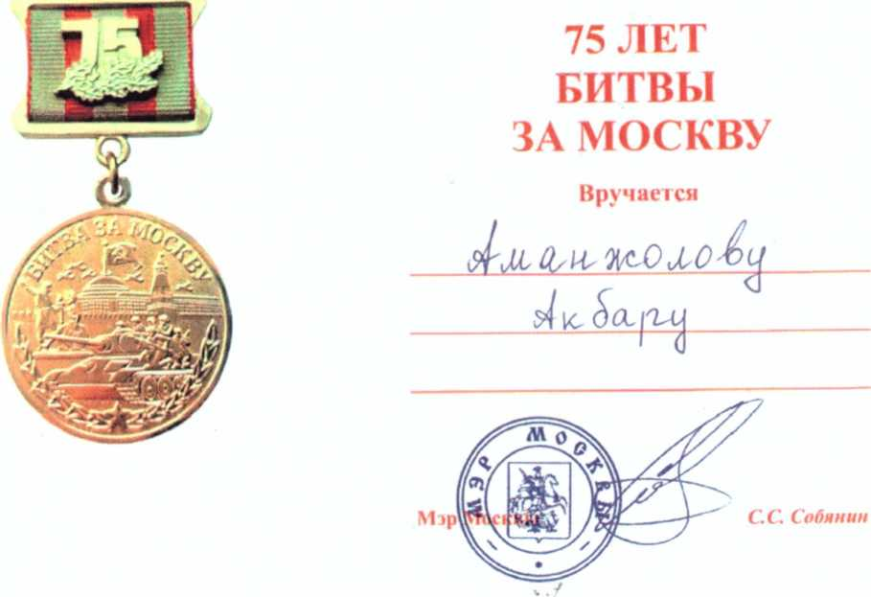
Ресей Федерациясының Президенті Владимир Владимирович Путин маған Совет Армиясының Москва түбіндгі неміс-фашист әскеріне қарсы шабуылының 75 жылдығына орай мына мәтінде құттықтау хат жолдапты. Оны да оқып көрелік:
Уважаемый Акбар Аманжолович!
Поздравляю Вас со знаменательной датой - 75 летием контрнаступления советских войск в битве под Москвой.
В жесточайших сражениях на подступах к столице воочию проявились беспримерное мужество наших солдат и офицеров, всех защитников города, их сила духа и воля. Именно тогда, в декабре 1941 года, был развеян миф о непобедимости гитлеровской армии, положено начало коренному перелому в Великой Отечественной войне.Эти героические события навсегда останутся одной из самых ярких, незабываемых страниц российской и мировой истории, символом отваги и стойкости, истинной любви к Родине.
От души желаю Вам здоровья и всего наилучшего.
Президент
Российской Федерации
В.Путин

ӨЛЕНДЕР ТОПТАМАСЫ
Ашаршылық азабы, толарсақтан қан кешіп, мүз жастанган майдая даласы, қиыр Шыгыстагы азапты жылдар қанша уақыт өтсе де естеч кетер емес. Қиын-қыстау күндерде өзім қиналып, қажып, торыгыг шаршап жүрсем де қолымнан қаламым түспеді. Сол уақыттарда естел \ жазылган бір көк дәптерімді мені бақылауда үстаган «қамқоршыларым» алып қалды. Екініқ бірі ақын болып тумайды. Мен өзімді ақынмын де ■ санамаймын. Ол үш үйықтасам да ойымда жоқ нәрсе. Жақсы өлең шыгп үшін көңіл хошы болуы керек. Ал, менде қай жөнді көңіл-күй болды дейсі Қүрметті оқырман! Сіздердің назарларыңызга үсынылып отырган өлеңде топтамасы елді, жерді, өскен ортаны сагынган кезде ойга оралган иірімо*. жиынтыгы гой. Оның мазмүнына, қүрылымына, сапасына қарамай, қайда. қандай жагдайда жазылганына түсіністікпен қарасаңыздар екен дейміі
КОЛЫМАДА
Аралап тау мен тасты жел соққанда, Төңірек аяздатып, ыйқырып үндетеді.
Денең суып, дірілдеп түрғаныңда, Қайран ел еске түсіп мүңайтады.
Бір күн емес, жылдар өтті қияметпен, Бағасын бүл өмірдің сипаттамай.
Сақтадым ар ұятты әдеппенен, Арманыма жеткізер деп қиындатпай.
Қандай да болса өмір - ол тамаша, Сол өмірге тек кетеді жаның аша. Сақтасаң миың менен сабырлықты, Бақытқа бөленерсің таудан аса.
* * *
Жат ел аспан астында, Жүрдім, қуғын-сүргінде. Тағдыр салды босқынға, Көрінбес дұзаққа байлаумен.
Мен тәңіріме сеніп ем, Болам ғой деп көпке пайдалы. Соққы - айдауға көніп ем, Берген ант сөзге «саудалы».
Өткен өмір бәрі жалған, Жалт етіп өшкен шоқтай. Болды бақыт көңіл толған, Көз жұмсам да етем мақтан.
* * *
Болып еді арманым «бел» болам деп туған елге, Қолға ұстап қаруымды, байлап едім оқты белге. Бар ынтаммен қарсы шықтым дұшпаныма, Қапыда қалғанымда қуғындады алыс жерге.
Дүние-ай, тағдырыма бердің мерзім, Бақытың мен қияметіңді бірдей көрдім. Бұлттай етіп қуғындадың дауылмен ¥мыттырдың-ау, әке - ана, елдің жүзін.
Ақ ниетпен іздеп едім әділетті, Аянбай еңбек еттім мен міндетті. Жан қимай берілген Отаным жоқ Болсам да мен адамгершілікпен бір ниетті.
Сенімім менің біреу еді, Адамгершіліктің тіреуі еді. Бар халықтың көзін ащқан Жер жәннаттың жолы еді, Әттең ғана-ай, өткен Отаным-ай!
* * *
Ассалаумағалейкум, планета жер, Шайқалып мұхит-теңіз төгілмесін. Ассалаумағалейкум, күн менен ай, Жылу мен шырақтарың бөгелмесін.
Ассалаумағалейкум, жаңа жылым, Ел-жұртқа бейбітшілік болсын тыным. Аспан ашық, жер көк боп әрқашанда, Сәуле шашсын әрдайым алтын күнің.
Күн мен аспан - баршаға,
Жер мен сулар - пендеге,
Берген екен табиғат,
Ақылыңнан адаспай,
Құрышыңнан тасымай, Болсайшы берік адамзат.
Ассалаумағалейкум, біздің елге, Шырағы зор бақыттың еш сөнбесін. Толқытып жыр шертейік жер бетінде, Айталық - зор сұмдыққа еш көнбесін.
Ассалаумағалейкум,тірі пенде, Тектен-текке көз жасың төгілмесін. Өбіңдер дүниені сүйген жардай, Достык, шаттық, ақ арман бөгелмесін.
1948 жыл.
* * *
В своем роду я в чём-то одарён, Без друзей, врагами я презрен.
В сплетении невидимой судьбы, Сырой земле неоднажды я погребен.
Верхом скачу от горькой судьбы своей, Скрлько лет без моих милых друзей. Без укрытия, от тяжбы своей судьбы, Нет опоры от Родины моей.
1948 год.
* * *
Бір гажабы сүйем сені, Өңімде ешбір көрмеген. Толқын мені тербетеді, Махаббатпен емдейді. Анау сұлу бейнеңнен, Көз алмаймын сәулешім. Тал шыбықтай бұралғап, Мыкыныңа оралып, Белбеудей боп тұрар ем. Біртұтас боп кірігіп, Мәңгілікке қалар ем. Суға кетіп толқынмен, Ғарышқа бу боп ұшар ем. Тәтті жанды жаныма серік етіп, Мәңгілікке кетер ем армансыз боп.
1949 жыл.
* * *
Аспанға көз саламын бұлттан аса, Сұңқардай көңілім ұшады таудан аса. Туған жерге ұшар ем сұңқардай боп, Бөтен елдің адымдап жерін баса.
Жетпесін - деп ұясына, Ұлытауға, Қансыратты, сорды қанды денім сауда. Сылтауратып, «сатқын» деп бұл ұлыңды, Қос аяғын тұсаумен матап қойды.
Жауыздар мен опасыздар өмір сүрген ортада, Жас өмірім өтіп барады өксумен.
1951 жыл.
* * *
Жас орманды аралап, Табиғатқа қараймын. Ой-қиялға шомылып, Күңірене толғаймын.
Дүниені аралап, Іздедім сені сүйгенім. Жұлған гүлдей мен солып, Өмір шоғына күйгенмін.
Уа, дариға, келсейші, Қайтып, ойнап жасарып. Бір ләззатты берсейші, Өткізбей қаңсыратып бұл өмірді.
1951 жыл.
* * *
Махаббаттың көзі көп, Сылдырап аққан бұлақтай.
Өмірің сенің өзен боп, Әкеткен сені құрақтай.
Бір махаббат дүниеде, Ата-ананың тынысы. Шырақ беріп өмірге, Атқарған ол парызы.
Бір махаббат өмірде, Жас өспірім жайнаған. Солар үшін өмірде, Қымбат жанды байлаған.
Бір махаббат дүниеде, Туған елің кең байтақ. Болсам да өмірі түрмеде, Магниттей ол тартады.
О, махаббат, махаббат, Гауьардай маған сымбат бер. Арманым менің ойдағы, Мәңгілік түрсын Жер мен Ел.
1952 жыл.
* * *
Ой түсер келгенде мезгілі көктемнің, Білдіртпес жас өмір өксумен өткенін. Не себеп? Ғажаппын осындай мезгілде, Ыстықтай леп шығар лүпілдеп өкпемнен. Өрлеп бір өмір, шалқып жас көңіл, Тұрар ма ең өзгермей мәңгі бір. Түрар ма ең өзгермей мәңгі бір.
Мен жүрдім өткелсіз өмірде қайырылмас, Үмытпай жүзіңді өрмелі қарашаш.
Кел бүгін, жүздесер бақытты күн жетті, Қойныңды аш, жаз қүшақ, сүйгенім Марияш! Сүй, сүйген сәулем, бүл да бір дәурен, Сағынып мен келдім алыстан, Сағынып мен келдім алыстан.
1952 жыл.
* * *
Айналайын, қалқатайым, қарағым, Қасың менен қабағыңа қарадым. Келші бермен, қүшақтайын беліңнен, Мезгіл жетті жазылатын жараның.
Ән саламын, күй тартамын, Өшпесін деп есімнен. Айлар өтті, жылдар өтті, Өмір кетті-ау өксумен.
Мен кеткенде алыс сапар жолына, Сен түсіпсің жат адамның торына. Екеумізді кінәлайтын пенде жоқ, Алла жазған пешененің сорына.
1953 жыл.
* * *
Дүниеде тәтті достық байлық екен, Саулықпен қол үстасып неке қостык. Ойламай болады дау арамызда, Шаттықтың құшағында біздер бостық.
Жананда жалғыз қалған азап екен, Таппасаң өмірде жол мазақ екен. Қосымша жардан көрсең арамдықты, Мойныңа қылдан салған тозақ екен.
1948 жыл.
* * *
Көктемде жылуменен жер жібиді, Халықтың бірлігімен ел жібиді. Мол болса ақыл менен парасатың, Жібиді қара жердің қара тасы.
1951 жыл. •*
* * *
Өмір деген - тіршілікпен арпалыс, Тоқтамайды, болмайды онда демалыс. Өмір деген - таусылмайтын талпыныс, Болса сенің ақыл-ойың, бойда күш.
1951 жыл.
* * *
Арман-ай, қайран, жеткізбедің, жете алмадым, жетпедім, Өмірімнің қуанышы аз, реніші көп менің.
Өлшеулі өмір, сен неге сонша қаталсың, Өкініп, өксіп, күрсініп өтсін деп пе едің?
Жастық шағым артымда қалдың бүлдырап, Сағымдай сырғып, кете бардың-ау, қол бұлғап. Үлғайып жасым, шалдыққа қадам бассам да, Өткенім менің жүректі жиі жүр қинап.
Бойымда болды таусылмас қайрат, күш-жігер, Жанымды ұғар болмады сол шақ бір адам.
Мендегі мұң мен азапқа толы күндерді, Көрмесін деймін, соңымда жүрген ұрпағым.
1959 жыл.
* * *
Жабырқап жаным, жүрегім неге өртендің, Қадірін білмей бүгіннің, білерсің несін ертеңнің?
Көңілсіз күндер, ұйқысыз түндер өткізем, Жанымның күйін айтшы сен, кімге шертемін.
Өмірден мынау, торығып кімдер өтпеген, Армансыз, мұңсыз ешкімде мүлде кетпеген.
Қуаныш пен өкініші қатар жүретін, Өмірдің заңы өзгермей келеді ертеден.
Тіршілік, өмір уақытша бәрі адамға, Өткізіп жатыр жақсы да, жайсаң, талай да. Түсініп жанын, ұғатіян адам таба алмай, Алысып мыңмен өтті ғой талай даналар.
Тіршілік, өмір мәні мен сәнін құрады, Өмір де бірақ, уақытша баста тұрады.
Алтыннан сарай, күмістен қорған соқсаң да, Мәңгілік ұйқы, жер асты адам тұрағы.
1968 жыл.
* * *
Адамдар-ай, тіршілікте жүрсеңдер де бір-біріңмен сиыспай, Қара жерге кетеріңде жылайсыңдар бір-біріңді қиыспай.
Қысқа ғұмыр, тіршілікте не жетпейді сендерге?
Жүрсеңдерші ағайындар сыйласып, жоқ нәрсеге ұрыспай.
1968 жыл.
Өмірде бастан кешкендерді, көрген-білгенді ой елегінен өткізіп, саралаганнан кейін туындаган кррытындылар:
Қолды жайып бір тәңіріңнен сұрағанша, Еңбектен сен ерінбей, еңсеңді түсіріп құлағанша.
Бар пендеге өмір деген бұл дүниеде жалғыз болады, Болма қазандағы судай, қызумен қайнап буланған.
Жаның кетер будай болып, көтеріліп аспанға, Бұл өмірден кетемін деп еш уақытта жасқанба.
Бар жақсылығыңды бата менен болашаққа бергейсің, Ақ ниет-ықыласыңмен, құйдыра сал ми мен санаға.
Асыл адам зорлық-қорлық, қияметіңе көнбейді, Пенде үшін жаққан шырақ ешқашанда сөнбейді.
Жылдар өтсін, ғасыр өтсін берген оның жақсылығы, Данышпанның өсиеттері, тәңірдей ол өлмейді.

ОТБАСЫЛЫҚ АЛЬБОМДАҒЫ СУРЕТТЕРДЕ БІРАЗ ТАРИХТАН СЫР ШЕРТЕДІ
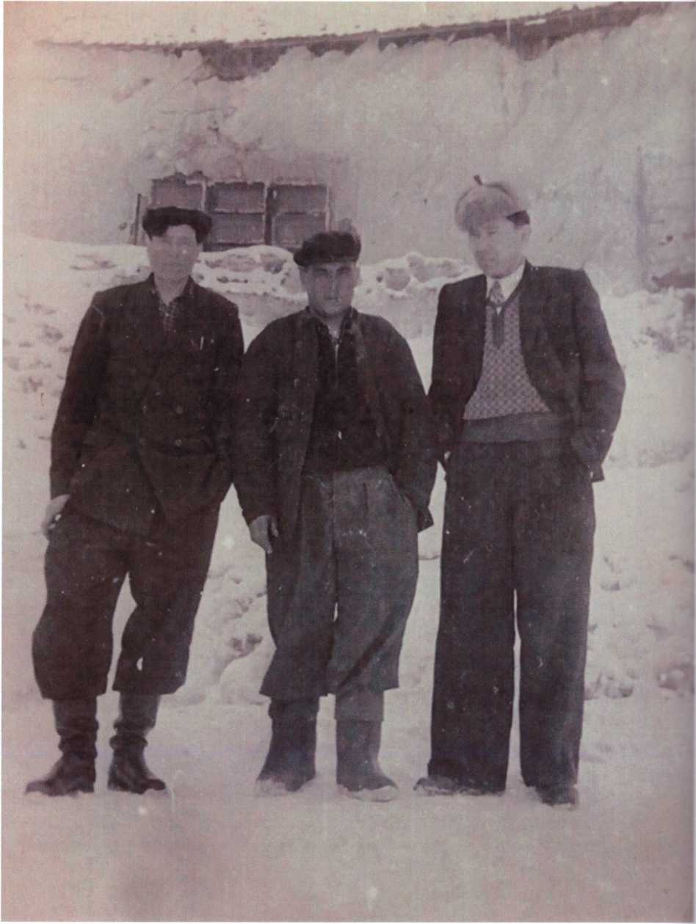
Суретте: Кугын-сүргін кезінде Колымада кездескен мүсылман бауырлар.
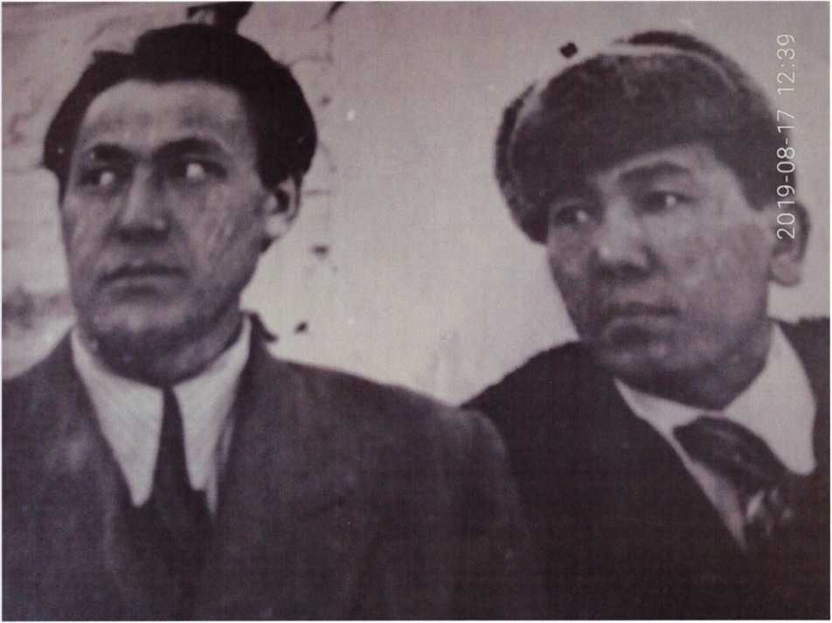
Суретте: Колымада қиын жагдайда танысңан алматылық досым Хамза Абдуллинмен. Ол Алматыга оралганнан кейін елге танымал жазушы-галым атанды.
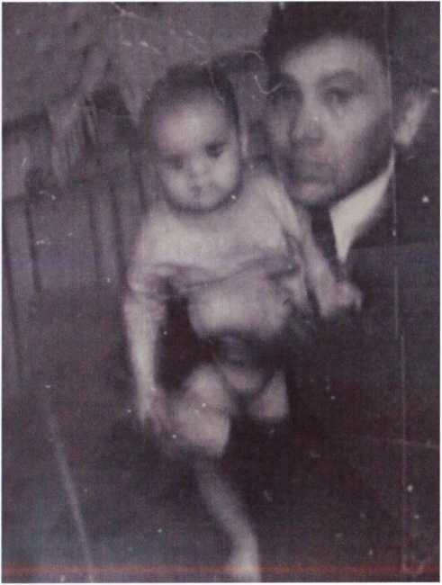
Суретте: Хамза менің қызым Маргаританы өте жаңсы көретін, үйге келгенде крлынан тастамайтын
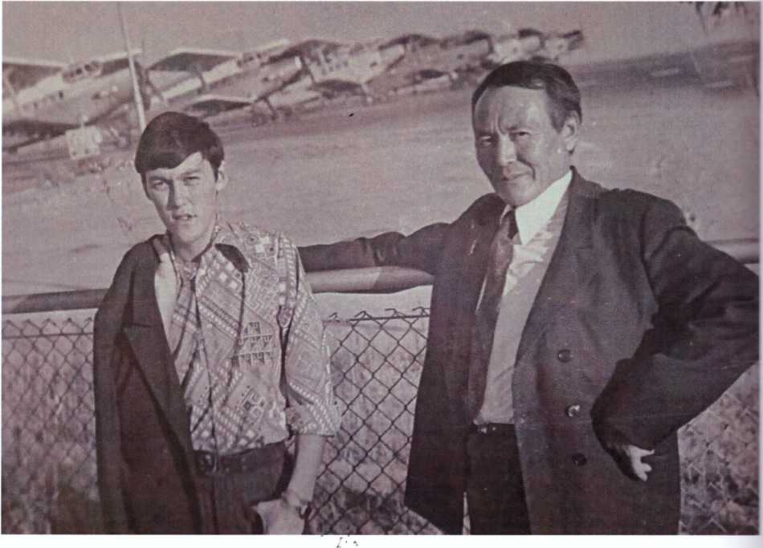
Суретте: ¥лым Эрикті Жезказган әуежайынан Алматыга жогаргы оқу орнына шыгарып салып тұрган кезім.
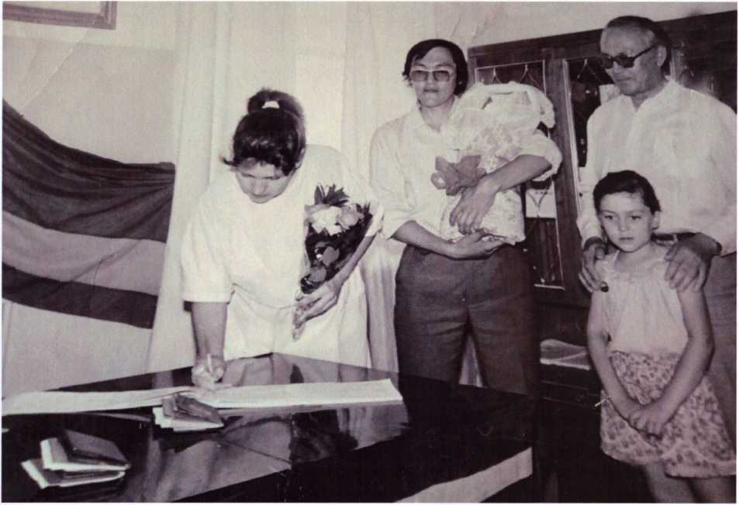
Суретте: Немерем Тимур перзентханадан шыққанда. Келінім Лида, улым Эрик, мен және немерем Алена
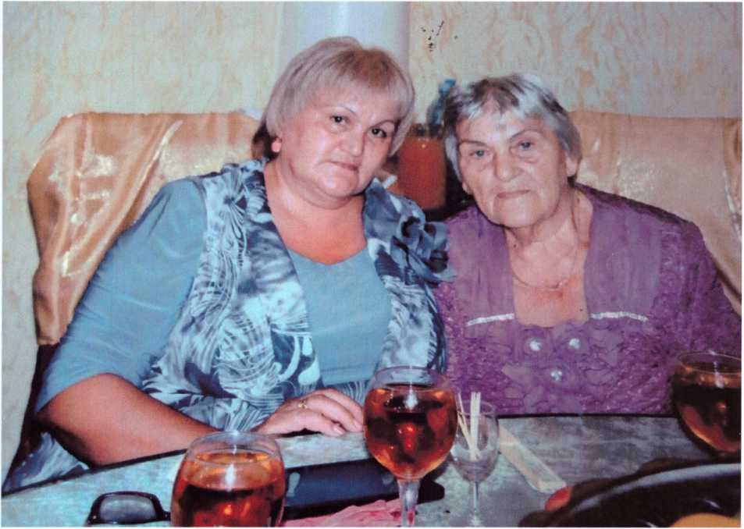
Суретте: Колымада дүниеге келген қызым Лазетта анасымен.
1 і 1
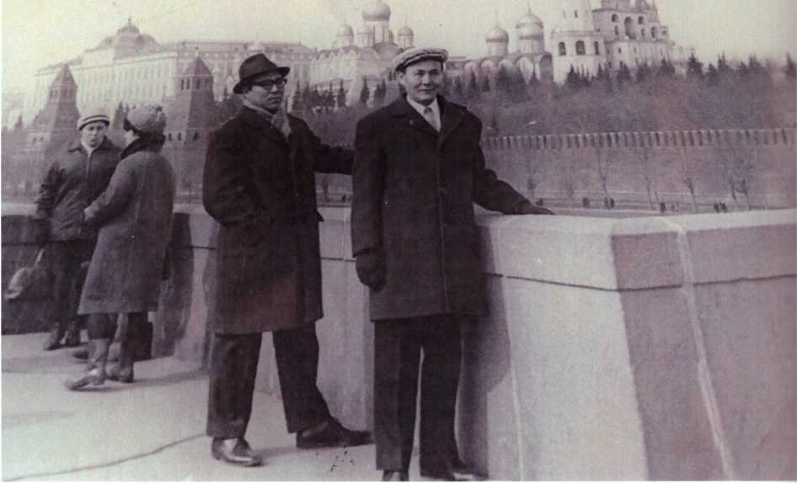
Суретте:Экспедицияның бас инженері Уәли Есентаевпен 1971 жылдың сәуір айында КСРО Ғылым Академиясының шақыруымен Москвага барганда.
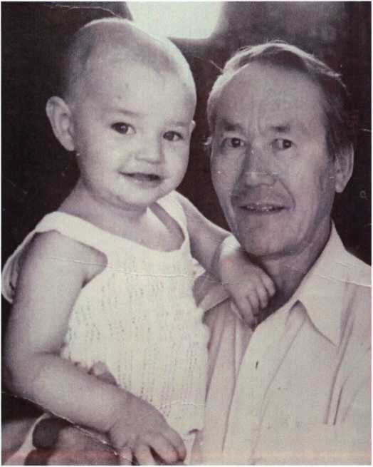
Суретте: Аликтың улы Женя менің көтергенімді жаңсы көріп өсті.
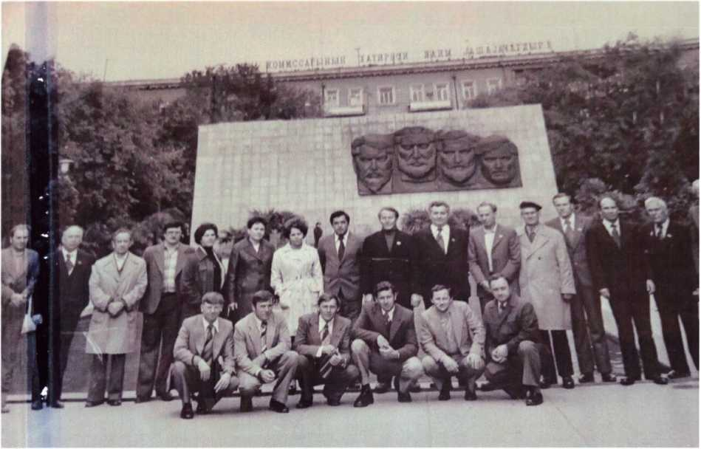
Суретте: КСРО өнертапқыштары мен рационализаторларының Бакуде өткен Бүкілодаңтъщ конференциясының делегаттарымен бірге «26 бакулік комиссарлар Мавзолейінде». 1979 жыл.
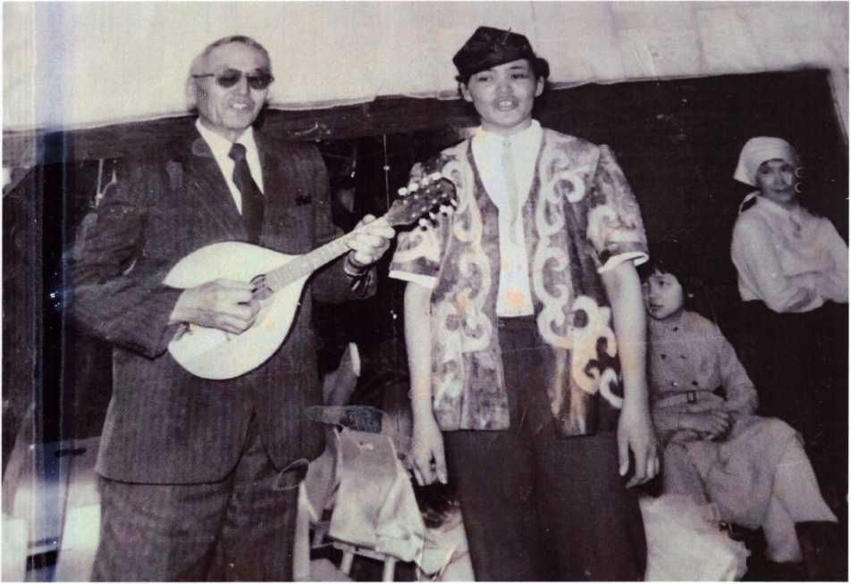
Суретте: «Ескі досым» мандолинага қосылып ән айту, жастарды өнерге баулу қашангы әдетім.
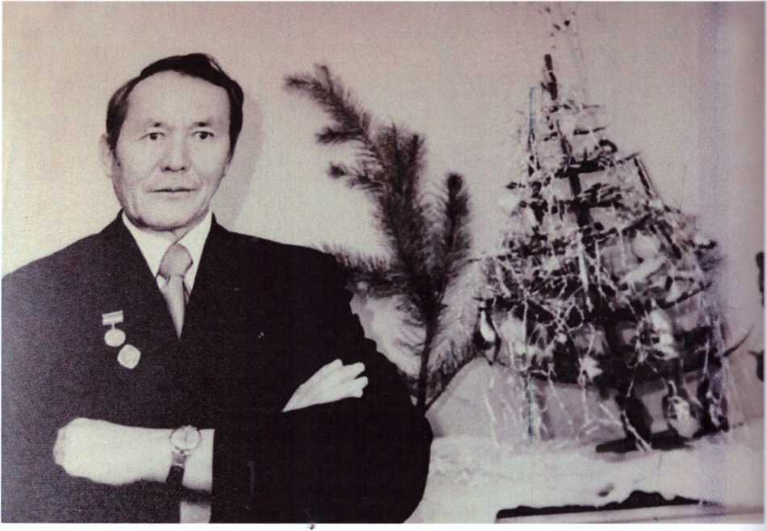
Суретте: Кезекті жаца жылды царсы алуга дайындык, сәті.
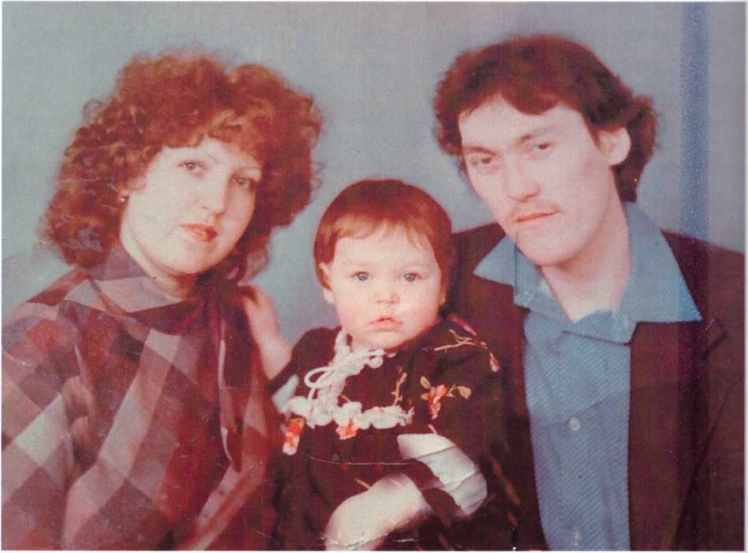
Суретте: ¥лым Эрик пен келінім Лида және немерем Алена.
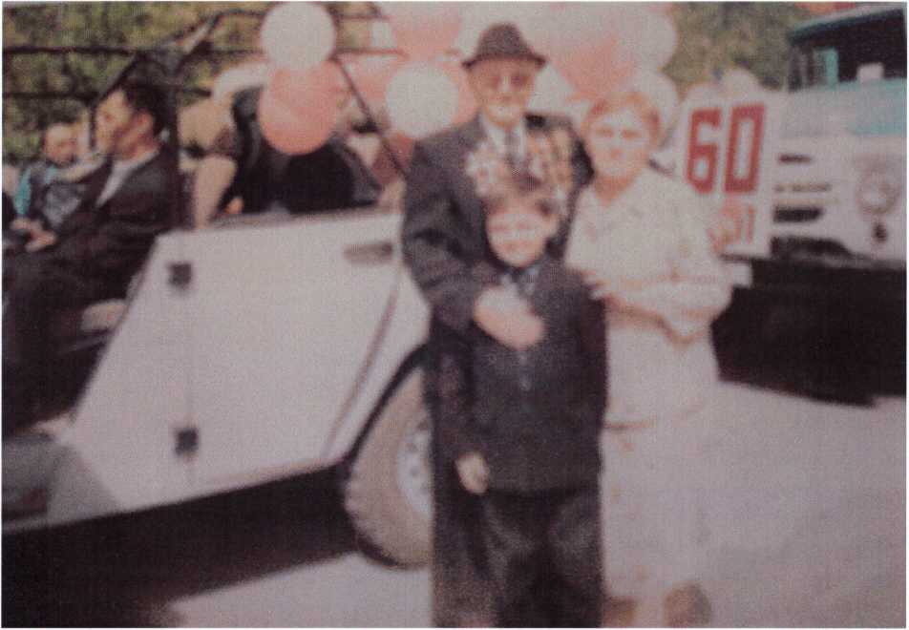
Суретте: ¥лы Жеңістің алпыс жылдың тойында.
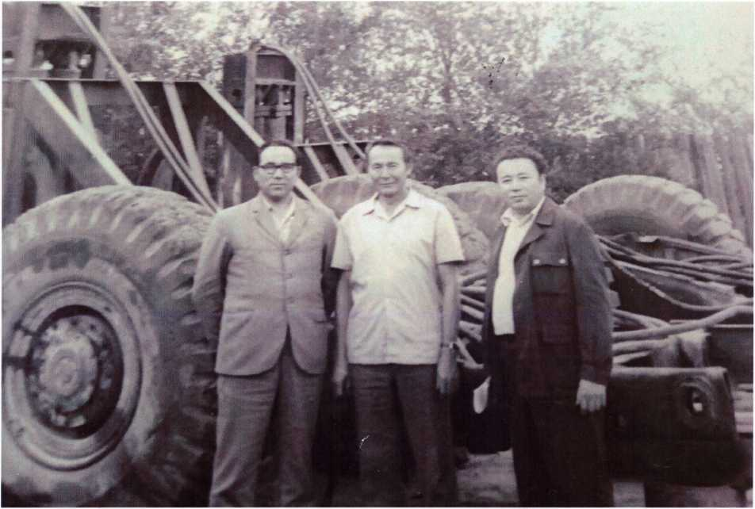
Суретте: Жезңазган кен барлау экспедициясында мен ойлап тапңан гидротіркеменің жанында.
Солдан оңга ңарай бас инженер У.Есентаев, мен және Е.Аркаев.
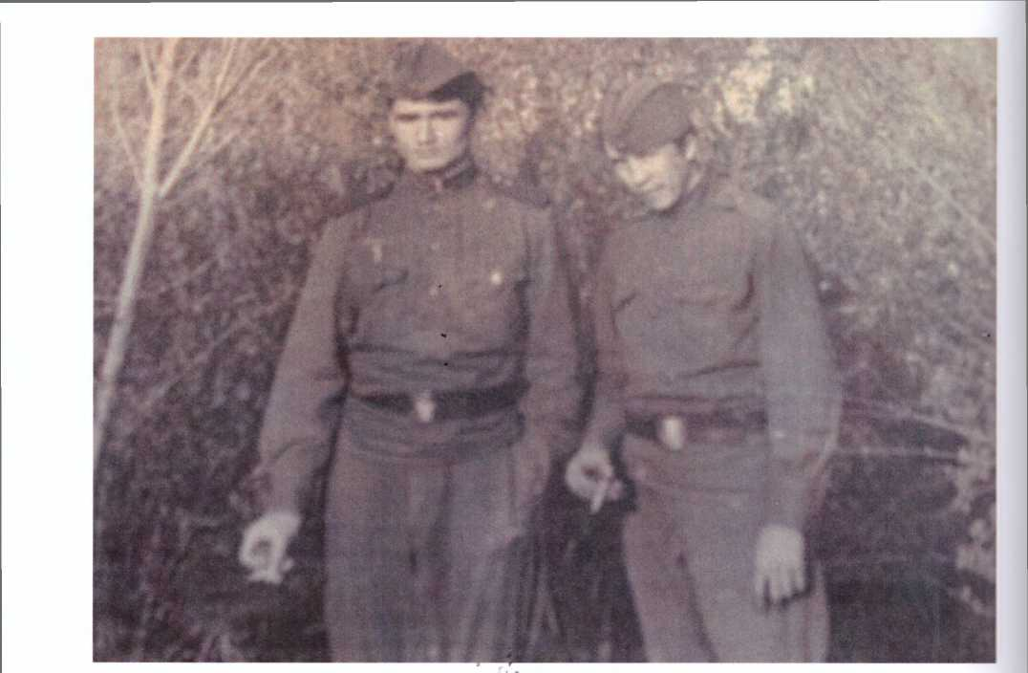
Суретте: Інім Кеңгірбайдың Эмбада Отан алдындагы борышын өтеп жүрген кезі.
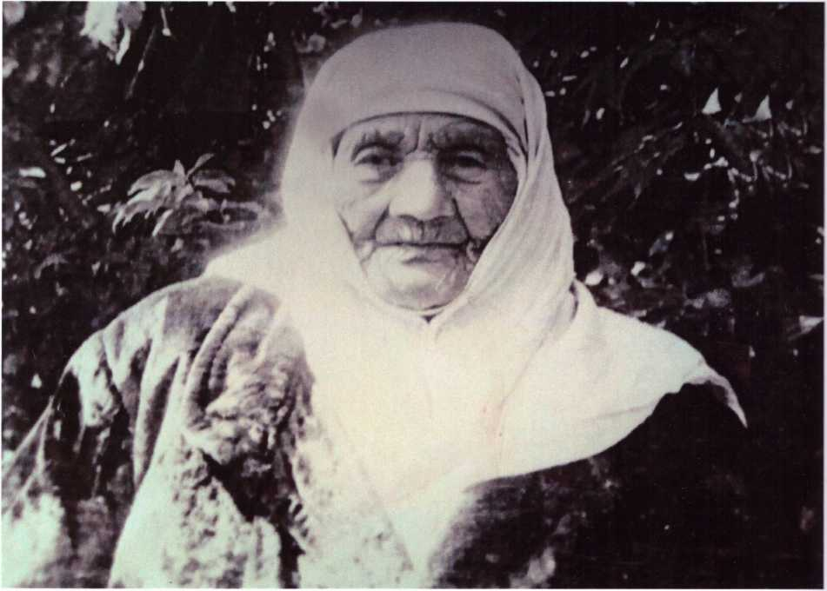
Суретте: Біздің тілеуімізді тілеп өткен анам Алтын.
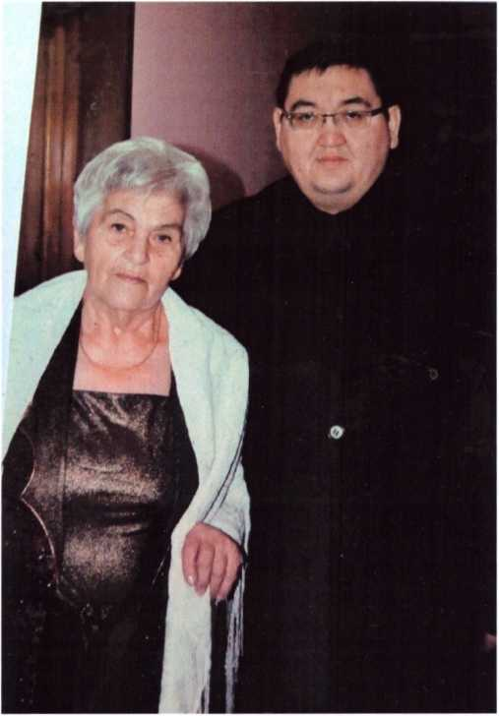
Суретте: Жубайым Елена Анпюновна түңгыиі немересі Нүрланмен
Суретте: Мектепте өткен «Өнерлі жігіт» сайысында жеңімпаз атанган маган жүлде тапсыру кезі.
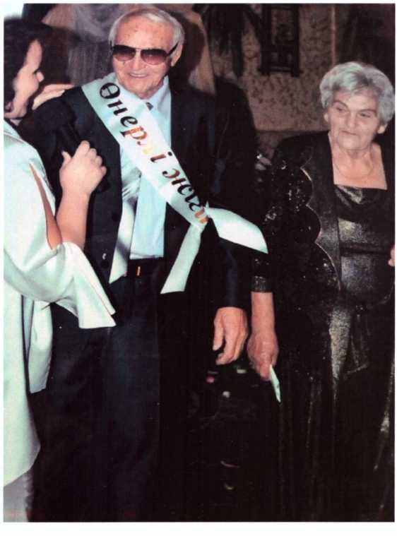
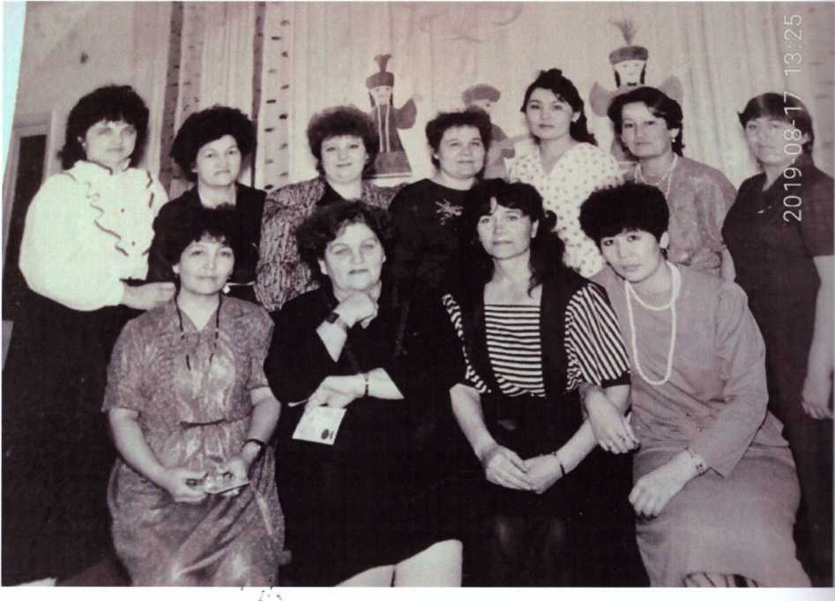
Суретте: Елена Антоновна өзі еңбек ететін балалар баңшасы ужымындагы әріптестерімен бірге.
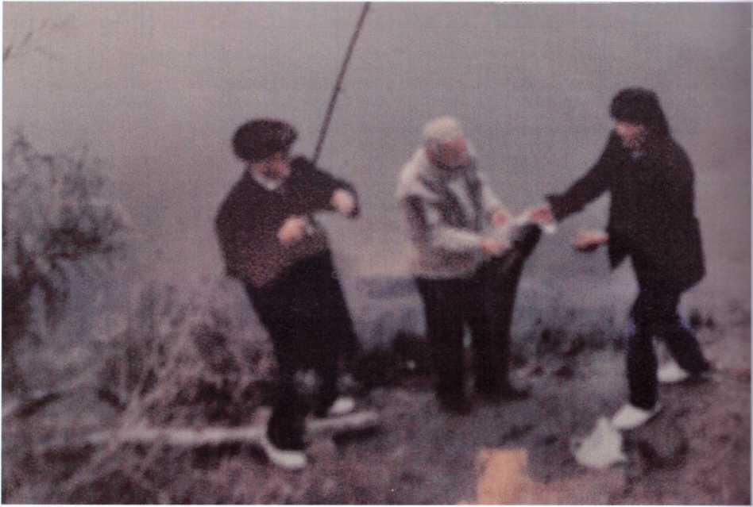
Суретте: Көл жагасына балъщ аулауга барганда. Қармакща дәу бальщ ілікті!
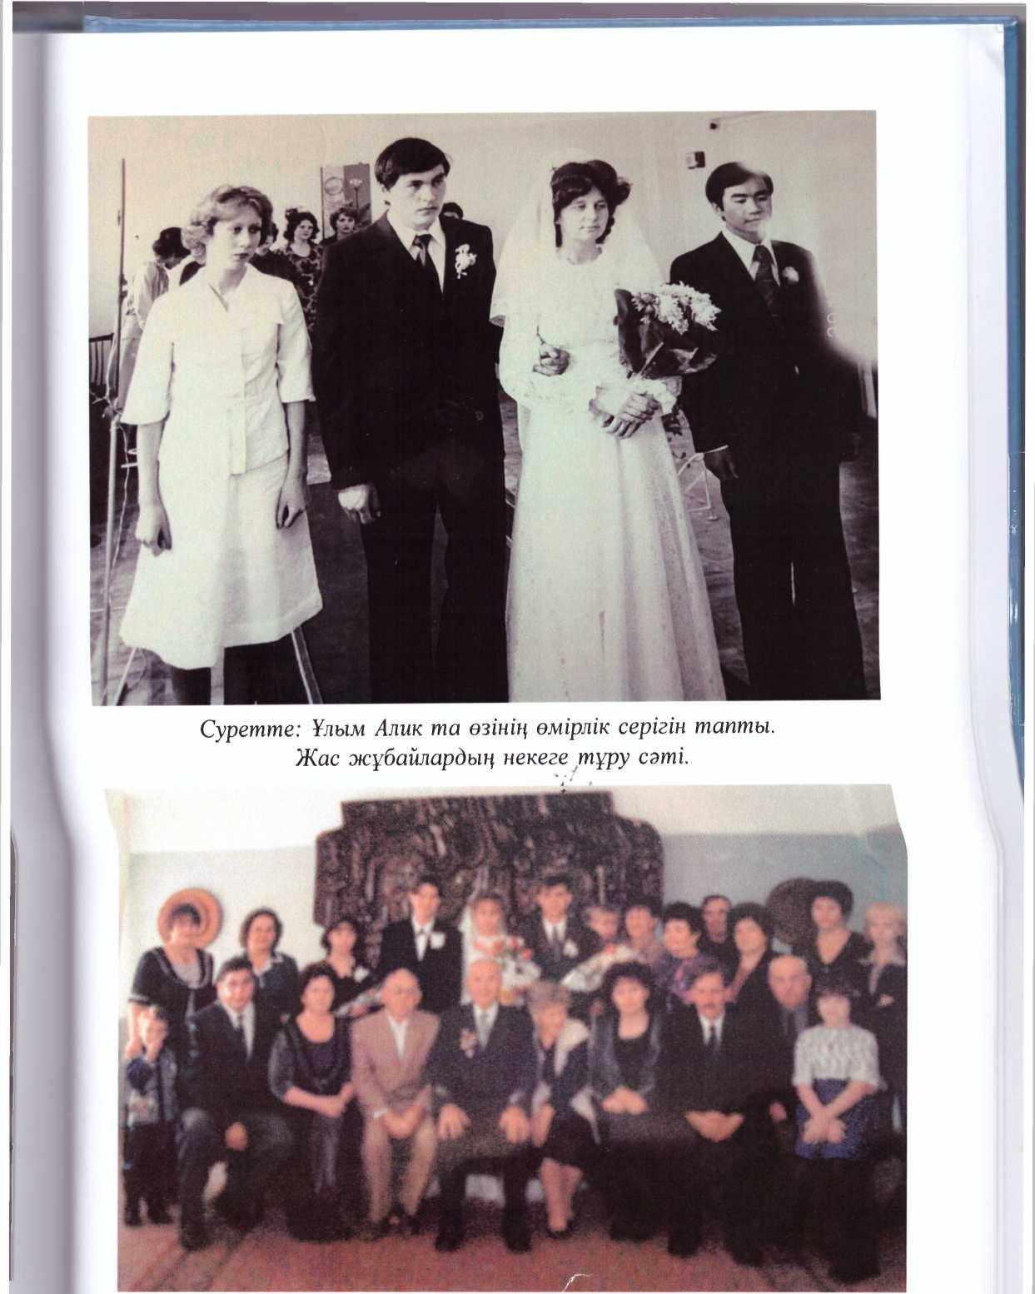
Суретте: Немерем Женяның үйлену тойында ңүда-жекжат, туыс-тугандар осылай ескерткішке суретке түстік.
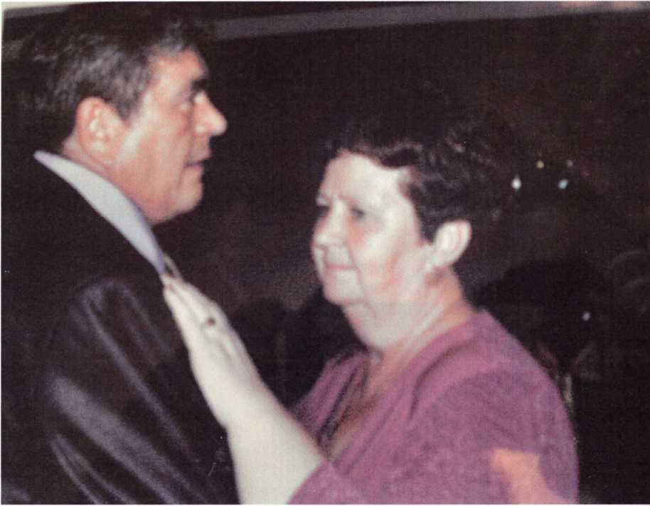
Суретте: Алик пен Ирина Женяның үйлену тойында әсем әуен ыргагына билеп жүр.
Суретте: Жас кезімде қугын-сүргін көргенмен өмірімнің соңында зор қүрметке кенелдім.
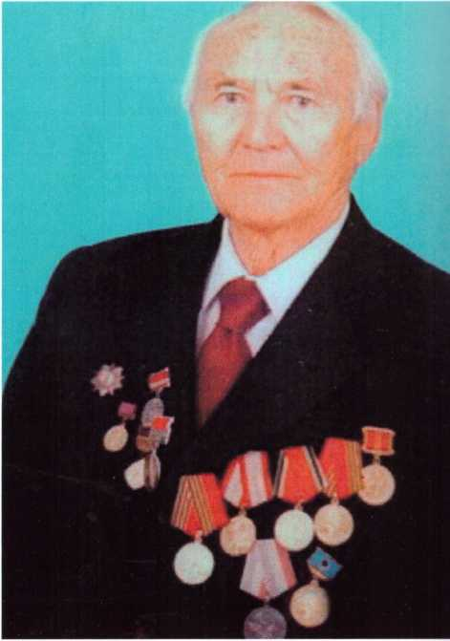
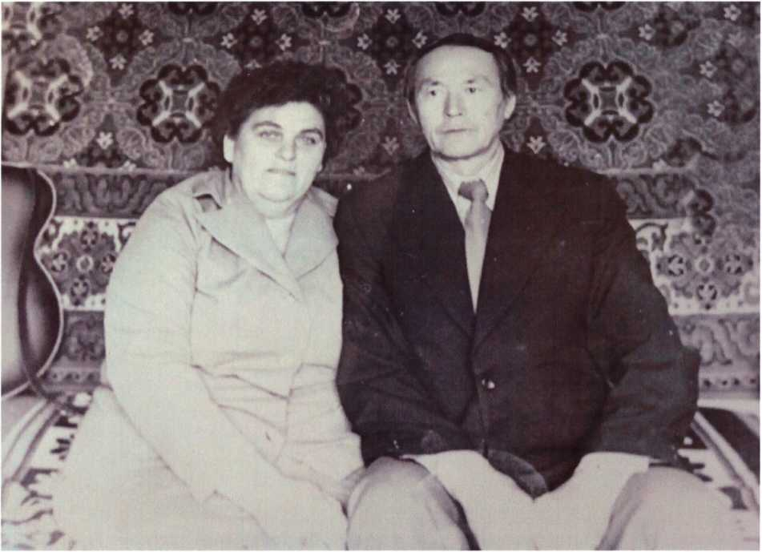
Суретте: Біз де есейіп келеміз. Елге оралган жылдарда
Суретте: Жастармен жиі кездесіп, Отан коргау, патриоттъщ сезімді дамыту тақырыптарында айтңан әңгімелерімді олар зор ынта қойып тыңдайтын.
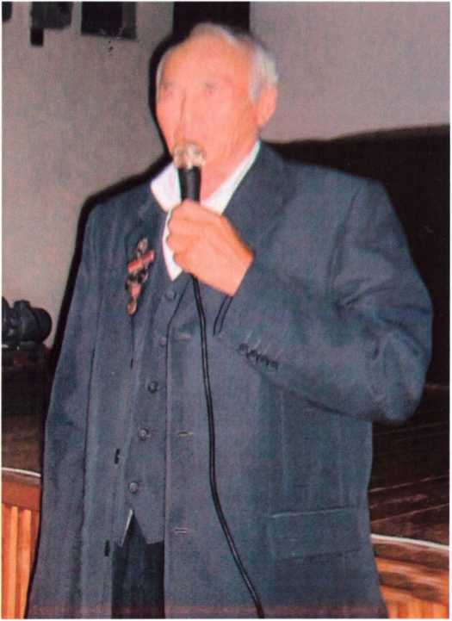
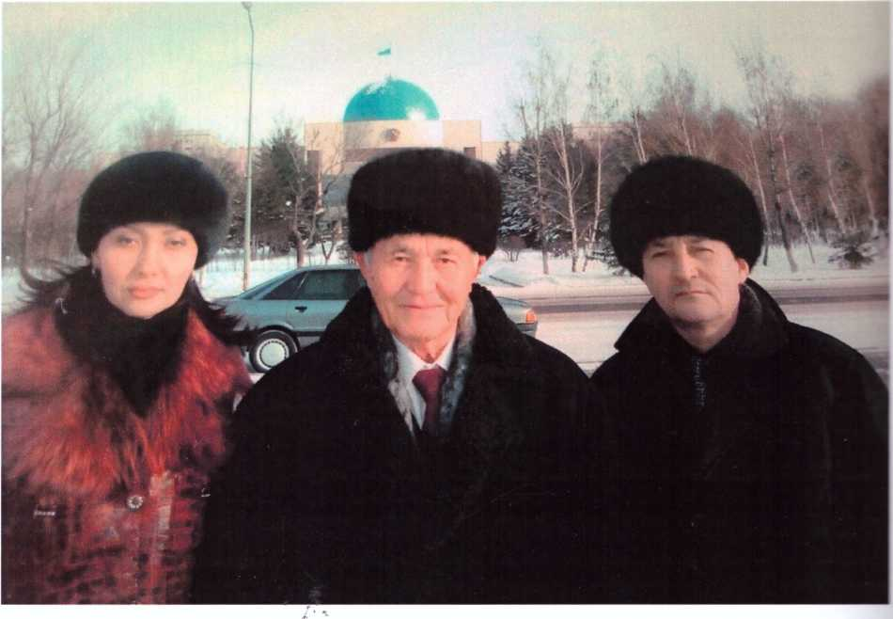
Суретте: Мен және інім Сейтқали қызымен.
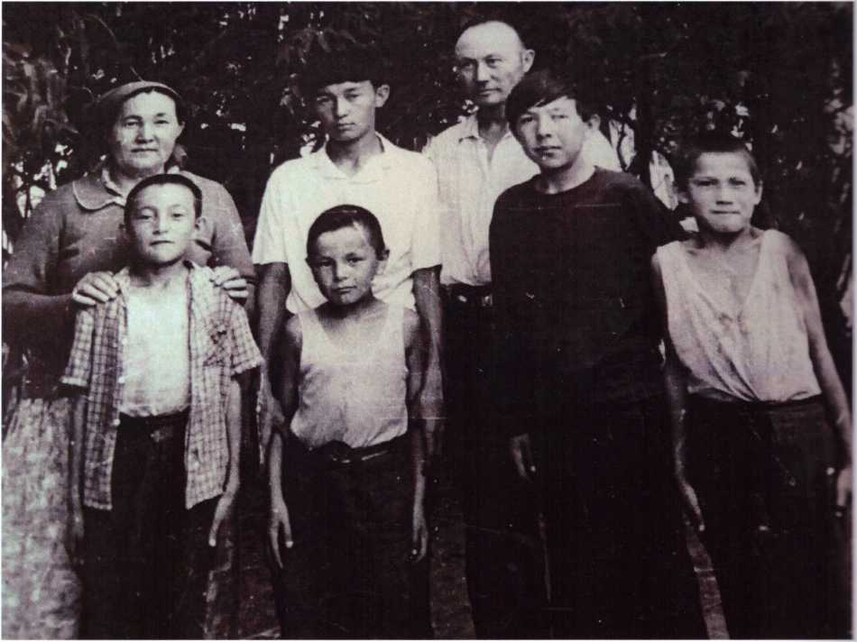
Суретте: Әбдщадыр агам мен жеңгем Тұрсын балаларының ортасында
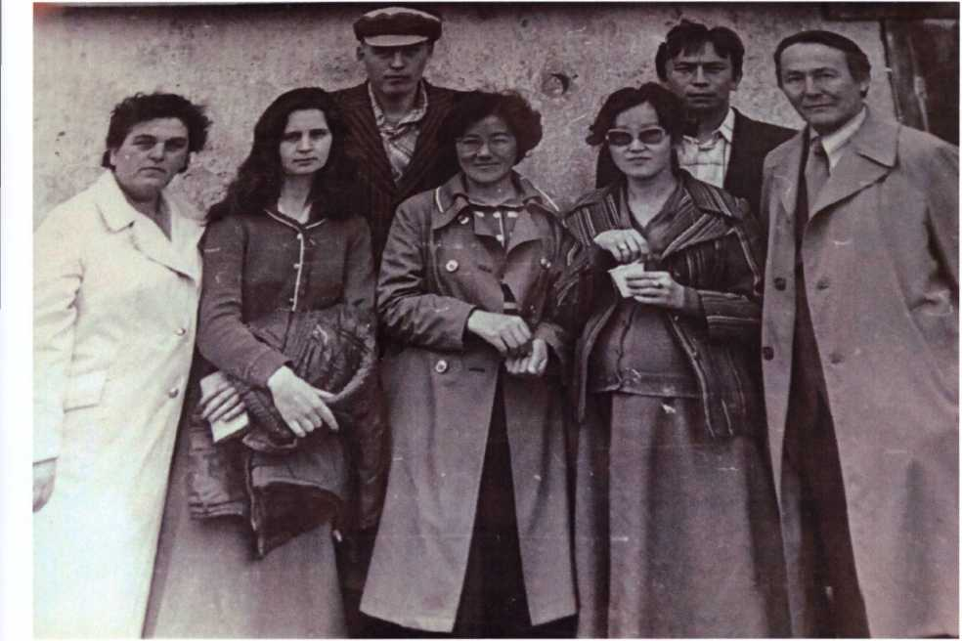
Суретте: Кенже үлым Аликті әскер қатарына шыгарып салып тұрган кез.
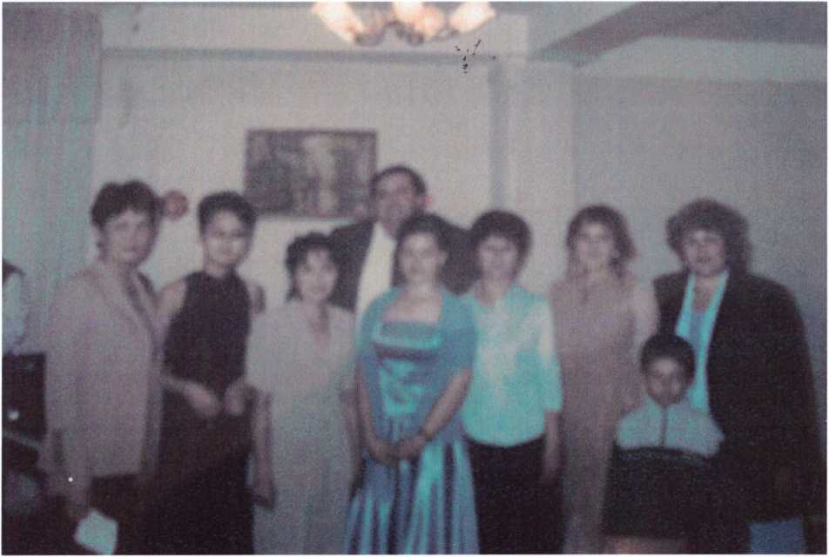
Суретте: Немерем Светлана музыка училищесін бітіргенде ескерткішке түскен сурет.
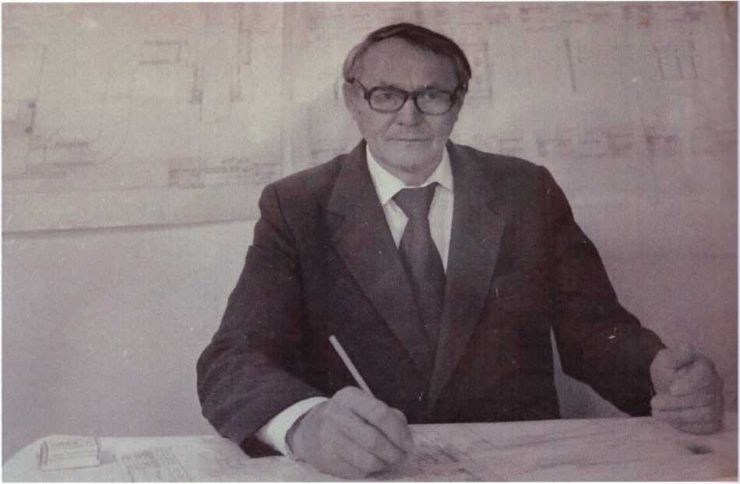
Суретте: Жезқазган кен-барлау экспедициясында қызмет істеп жүрген кезде.
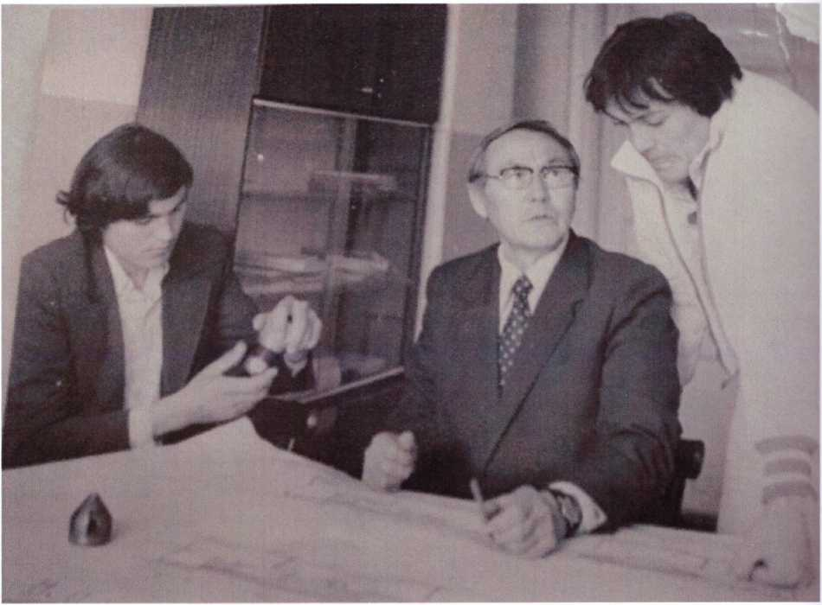
Суретте: Балаларым Эрик пен Алик менің өндіріске енгізген жаңалықтарыммен қызыга танысатын.
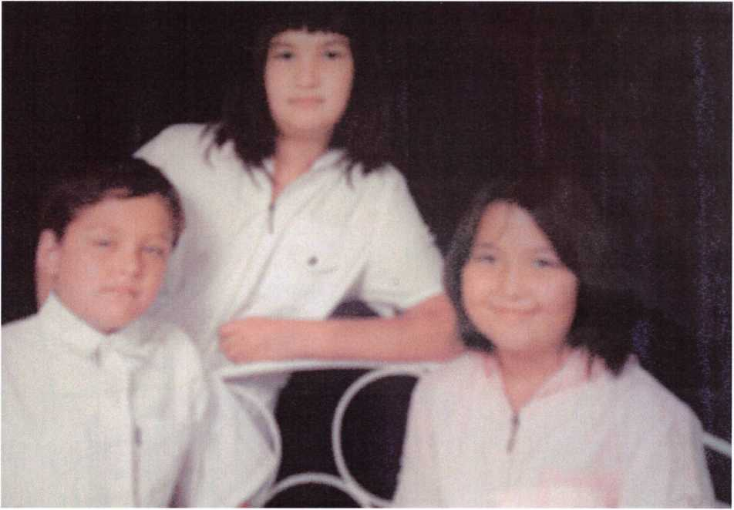
Суретте: Немере-шөберелердің күміс күлкісін есту, олардың ашың аспан астында еш ңайгы-ңасіретсіз өмір сүріп жатңанын көру ңандай баңыт десеңізиіі! Немерем Юлиан, шөберелерім Аида, Алтынай
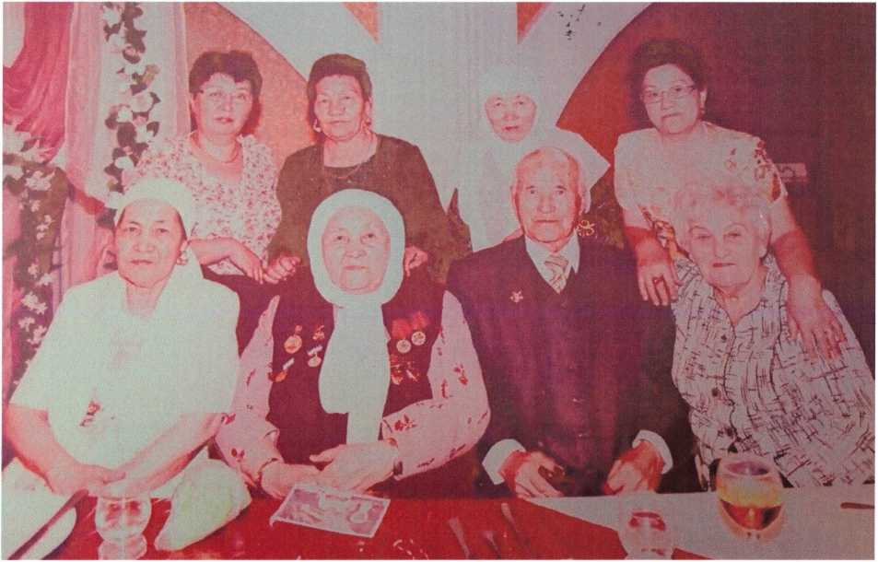
Суретте: Туган-туыс, ңүда-жекжаттармен мерейтойды бірге өткізгенге не жетсін. Менің тоңсан жылдың мерейтойымда.
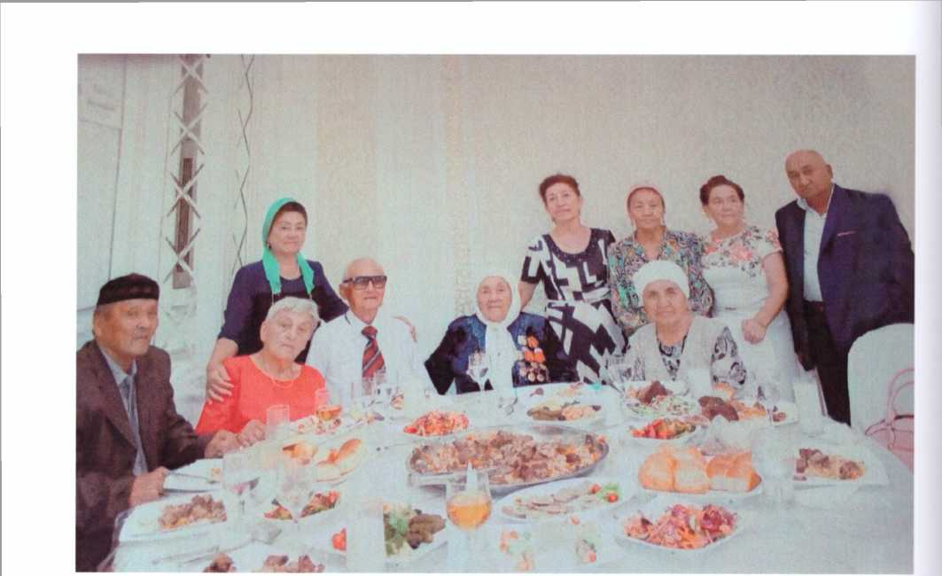
Суретте: Меретойдан тагы бір көрініс.
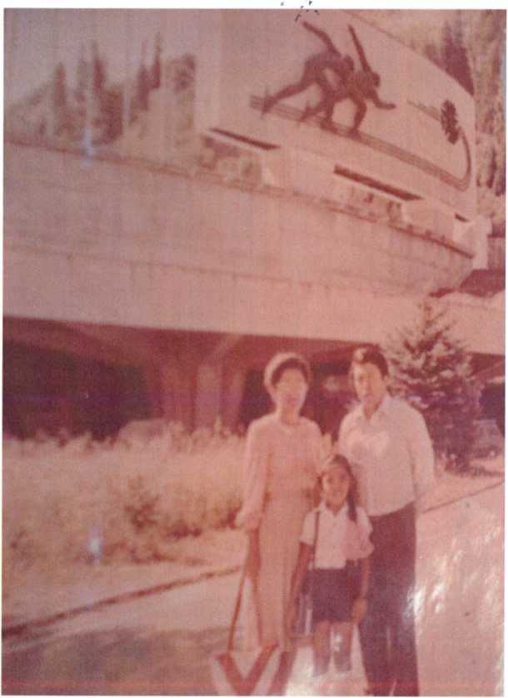
Суретте: Інім Кеңгірбай мен келінім Күләш және қызы Салтанат Медеу мүз айдынында.
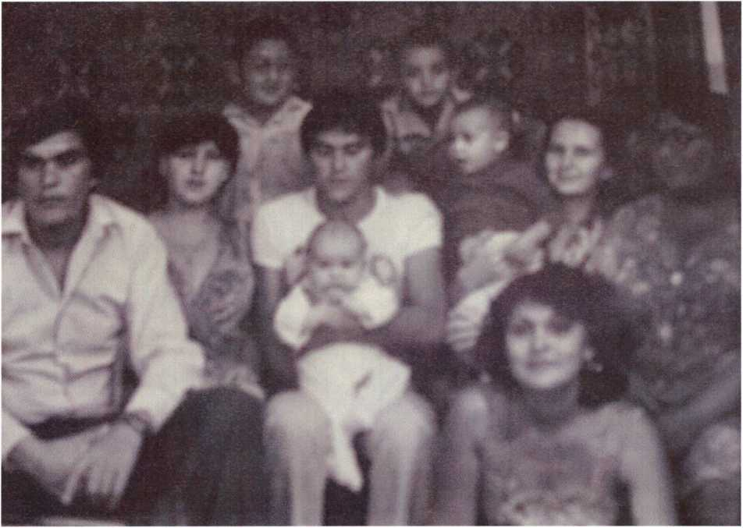
Суретте: Үлкен-кіші Аманжоловтар демалысңа келгенде.
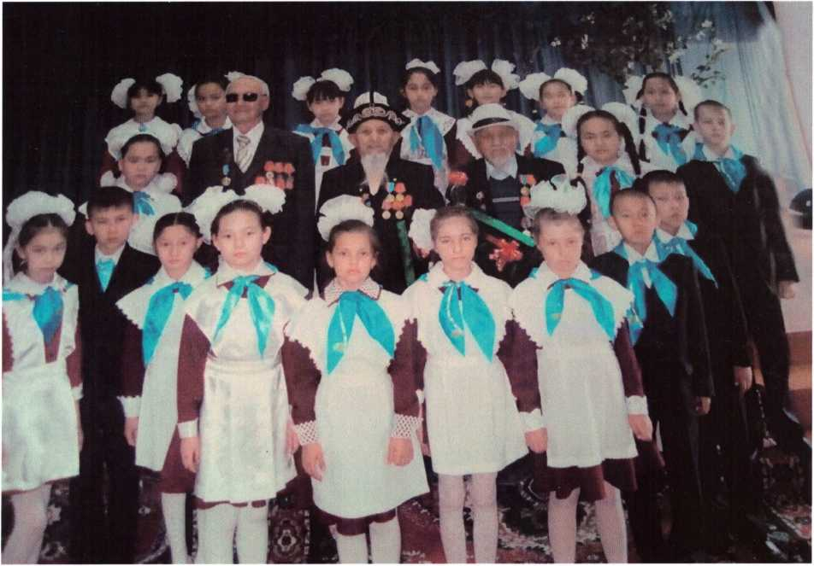
Суретте: ¥лы Отан согысының ардагерлері мектеп окушылары ортасында.
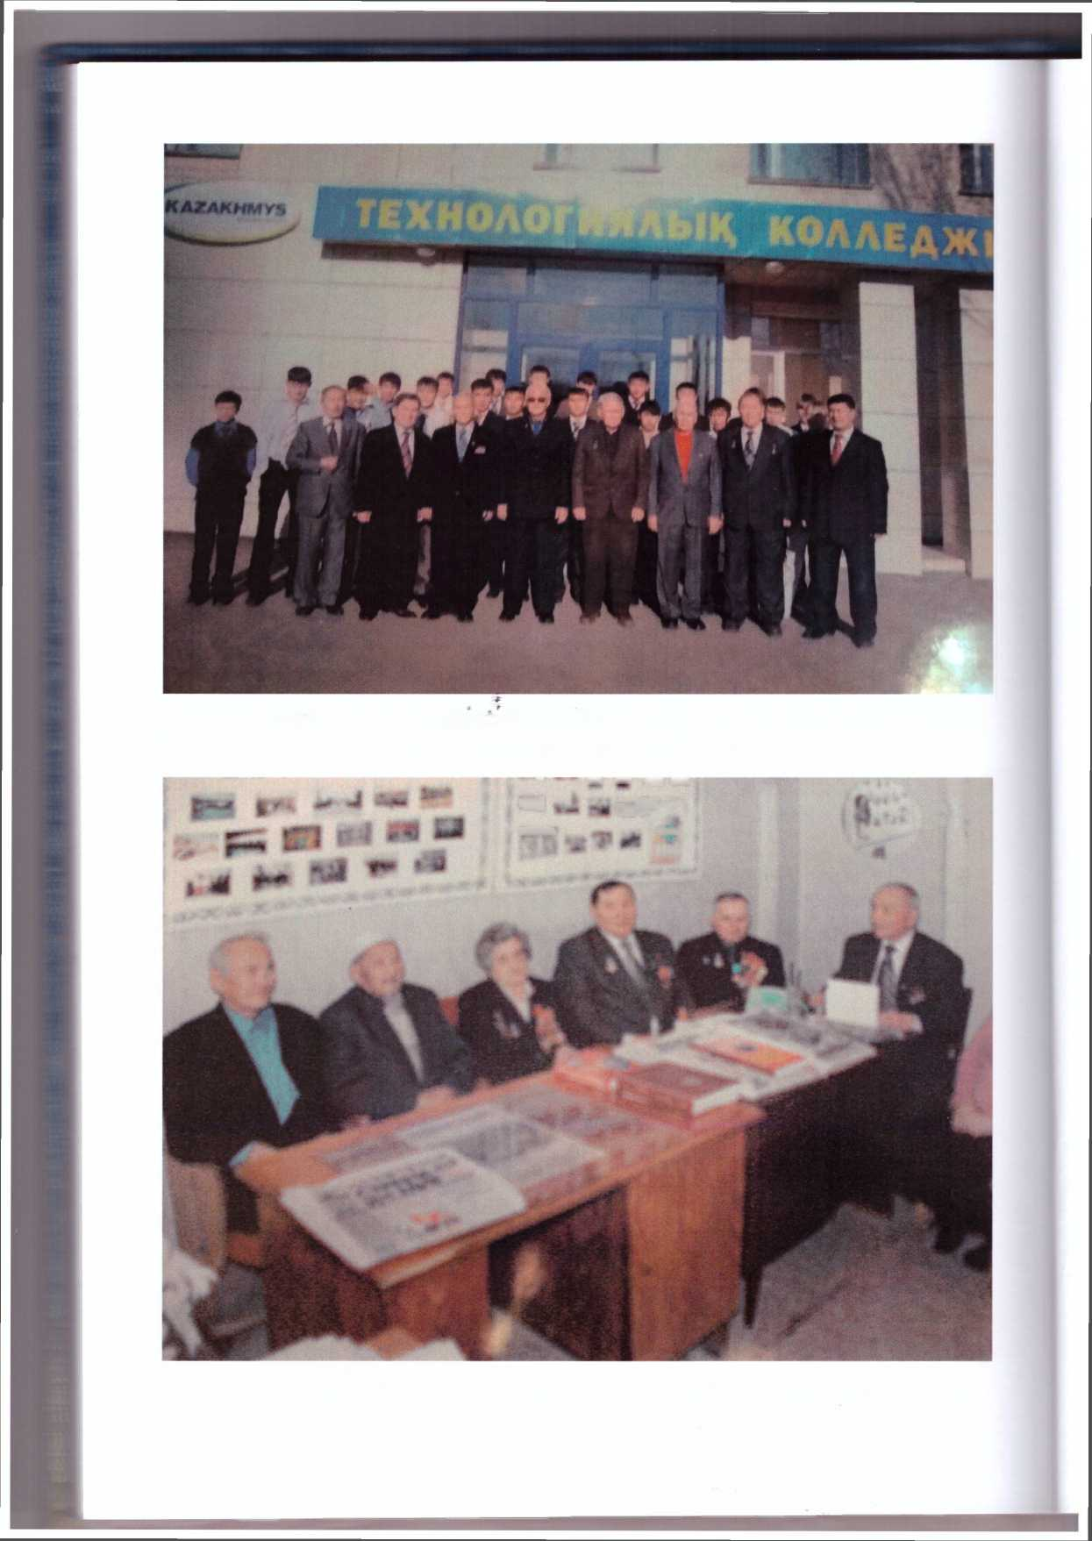
Суретте: Сәтбаев ңаласы ардагерлер кеңесінің кезекті отырысында
136
Суретте: Қ.Сәтбаев ңаласындагы технологиялың колледждің ашылу салтанатынан кейінгі сәт
* ж М * ЯМВ
**■ *в I*'
аШШі: — ■*-- 'ішГ
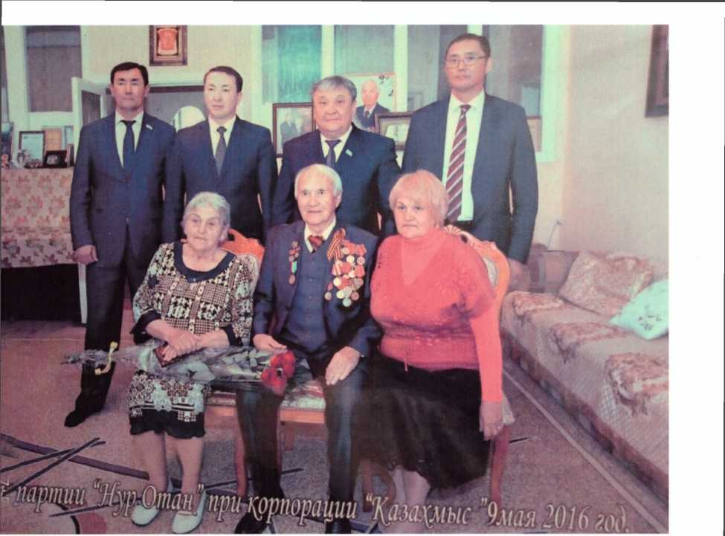
Суретте: «Қазаңмыс» корпорациясы жанындагы «Нүр Отан» партиясының басшылыгы жыл сайын ¥лы Жеңіс күні мені келіп қүттықтап түрады
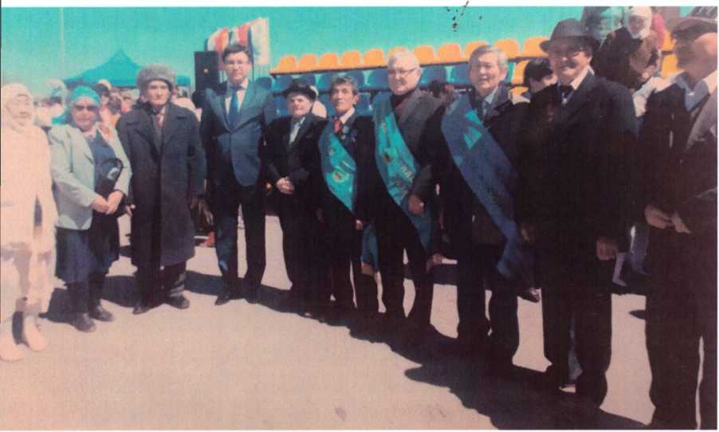
Іуретте: Сәтбаев ңаласының әкімі Асңар Абылайүлы Ыдырысов майдангерлер мен еңбек ардагерлерін ¥лы Жеңіс мерекесімен үттыңтап, алдагы жылда да дендеріңіз сау болып, амандыңта
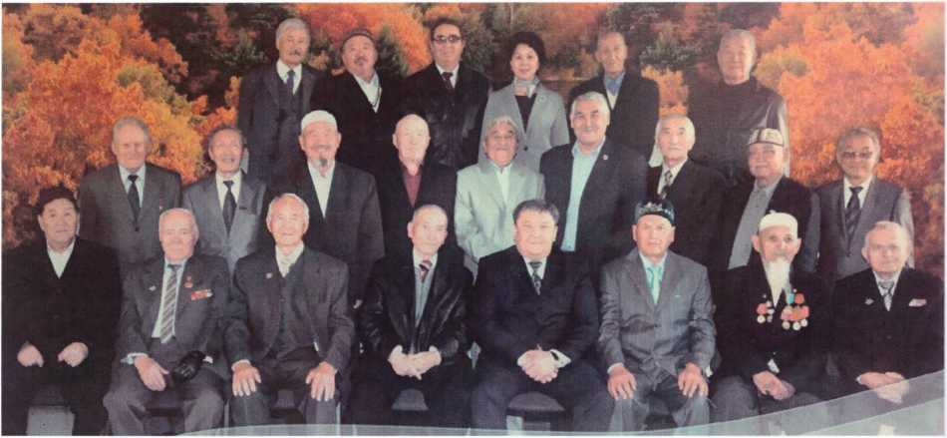
Суретте: Сәтбаев ңаласы согыс және еңбек ардагерлері ¥лы Жеңістің кезекті мерекесі күні.
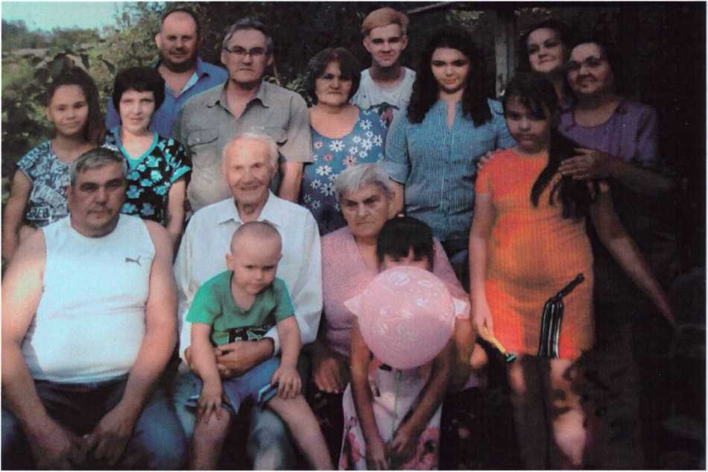
Суретте: Бүгінде менен баңытты жан жоң. 95 жасңа толган күнімде мені республиканың түкпір-түкпірінде түратын балаларым, немерелерім келіп ңүттыңтады. Олардың жарңын жүздерін көріп жүбайым Елена екеуіміз бір жасарып ңалдың.Өткен гасырда ңугын-сүргінде жүргенде мүндай күнді көреміз - деген ойымызга да кірмеуші еді.Ол бір орындалмас арман болатын.
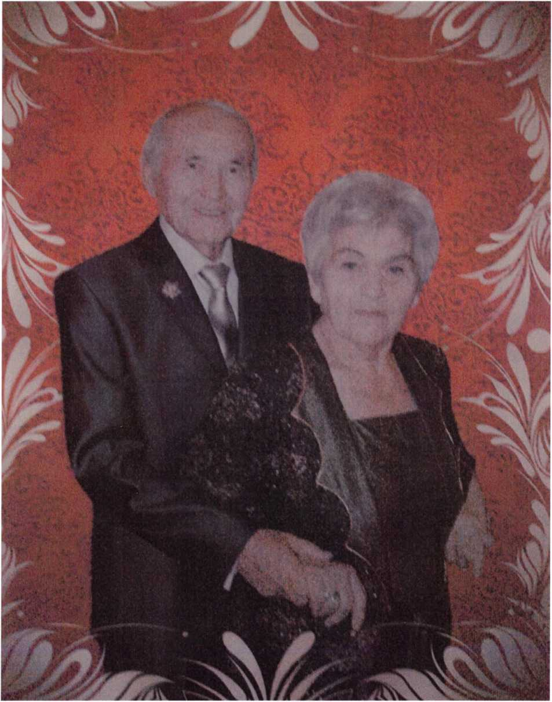
Адамзат баласының басына ңара бүлт үйірген кешегі ¥лы Отан согысы жылдарында, одан кейінгі айдаудагы кезімде менің ойыма үзаң жасаймын деген ой ешңашан келген емес. Мен тек ертеңгі күнімді ойладым. Мына басымды бүгінгі түннен аман шыгамын ба, шыңпаймын ба? - деген ой гана мазалайтын. Мен 90-га келдім. Бүл маган Аллатагаланың берген үлкен сыйы. Жаратушы ңүдіретке айтар алгысымда шек жоң. Тагдырыма ризамын. Тоңсан жылдың мерейтойга орай түсірілген сурет
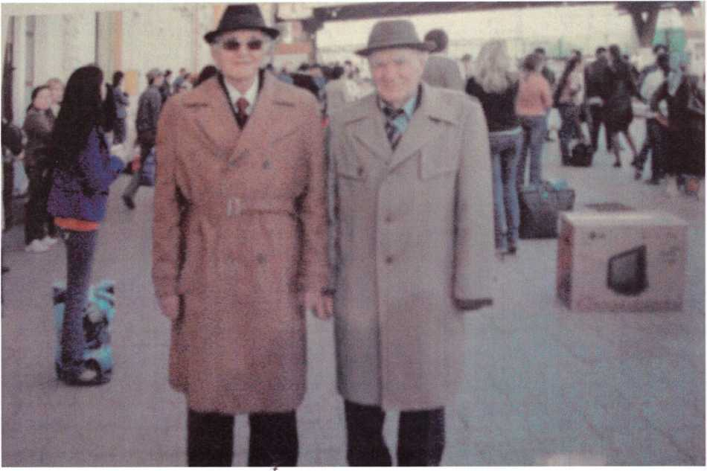
Суретте: Кен-барлау экспедициясындагы досым әрі әріптесім Дмитрий Иосифович Федопговпен бірге.
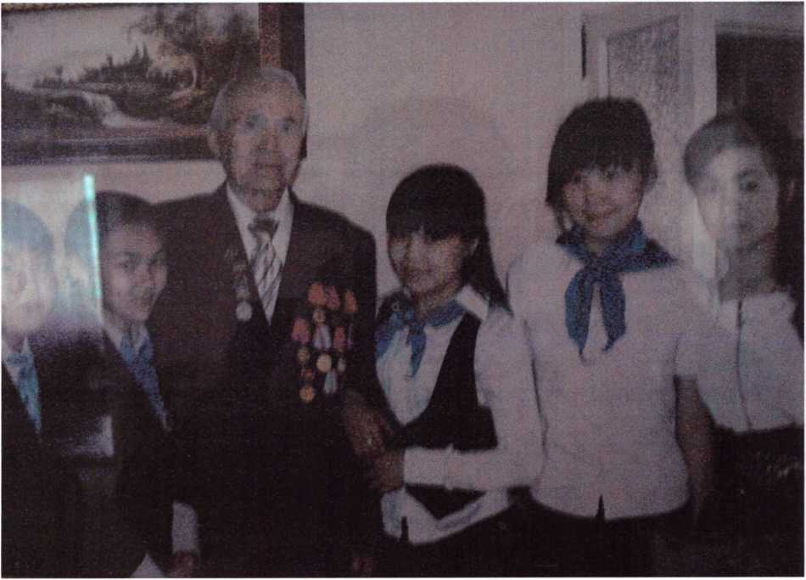
Суретте: Мектеп оңушылары жыл сайын Жеңіс күні қарсаңында маган жиі келіп түратын.
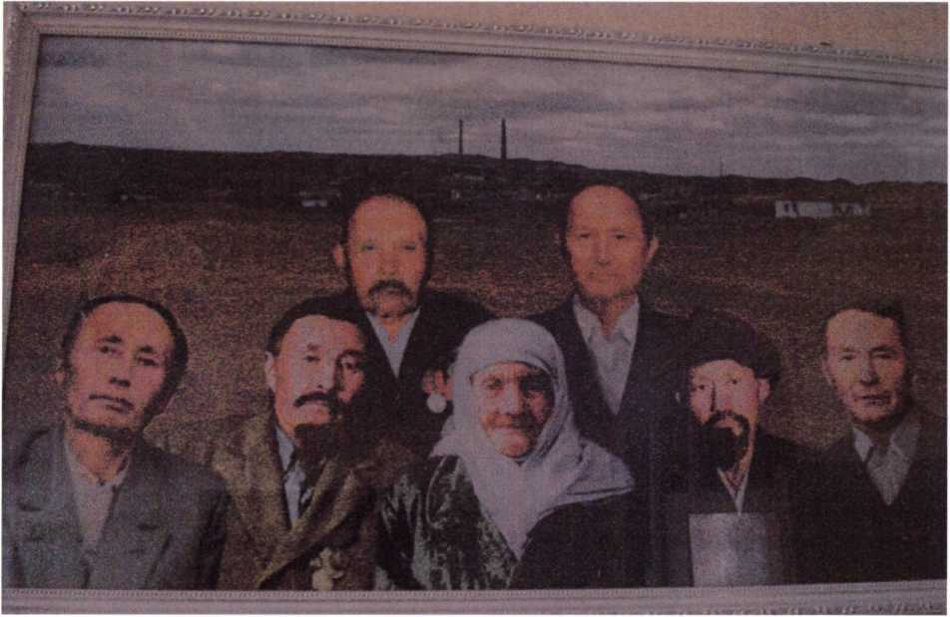
Суретте: Агалы-інілі Аманжоловтардың барлыгы да ¥лы Отан согысына ңатысып, кыргын согыстан аман-есен елге оралды. Үйлі-баранды болды. Үрпак, өсірді. Бүгінде менен басқасының барлыгы да бақилық болган. Бүл — өмір заңы. Оларга туган жердің топырагының бүйырганы бойга ңуат, көңілге демеу береді. Сол уақыттардагы түрмыстың қиыншылыгын бастан өткерген анамыз Алтынга алты бірдей боздақты қыргын согысқа жіберу де оңайга тиген жоқ. Күндіз-түні солардың тілеуін тілей жүріп, колхозда еңбек етті. Ананың ақ тілегі қабыл болът, балалары Жеңіспен елге оралды. Сексен алты жаста бақилық болды. Анамызды ақ жауып, арулап, әкеміздің жанына қойдық.

ҚОРЫТЫНДЫ
Құрметті оқырман, сіздердің назарларыңызға ұсынылған «Өмір мен ажал айқасы» атты ғұмырнамалық туындыммен уақыт тауып танысқандарыңызға шексіз алғысымды білдіремін.
Фашистік Германия 1939 жылы өзі қол қойған Советтік Социалистік Республикалар Одағымен арадағы бір-біріне тиіспеу туралы келісімді опасыздықпен бұзып, 1941 жылдың 22 маусымында соғыс ашқанда менің жасым әлі он жетіге де толған жоқ болатын. Былайша айтқанда, оң-солын танып үлгермеген, ана сүті аузынан әлі кеппеген кезім болатын. Мен аңқау болдым, ештеменің парқын түсініп, болып жатқан оқиғаға байланысты нақты шешім қабылдау дегенді білмедім. Бұл «үлкеннің айтқанын істе, үлкеннің тілін ал» - деп өсіріп, тәрбиелеген ата-анамыздың да қателігі болар. Кім не айтса, сонікі дұрыс деп, соның айтқанын орындауды борышым деп санадым. Жас кезімізде бізді оқытып-тоқытып, білім нәрімен сусындатқан, кедейшіліктен құтқарып, ауызымызды аққа тигізген Советтік менің Отаным, бізді ту қиырда жатқан Қарсақбаңдан Мәскеуге білімін жетілдіруге жіберген де Совет үкіметі - деп түсіндік.Еліміздің дамып, ілгері басып келе жатқанын үлкен де, кіші де «ұлы көсеміміз» Сталиннің есімімен байланыстыратын. Ақыры жастық, албырттық, Отанға деген сүйіспеншілік бізді орға жықты. Отанымызға неміс басқыншылары тұтқиылдан шабуыл жасағанда Мәскеуді алғашқы қорғаушылардың қатарында болған буыны қатпаған қазақстандық он үш баланың менен басқасының біреуінің де аман-есен елге оралғанын естіген жоқпын. Ал, патриот менің көрген көрешегіммен өздеріңіз таныстыңыздар. Бұл еңбегімде мен басымнан өткерген жәйттарды, ол қалай болды, солай шынайы жаздым. Асыра сілтеу, өзімді-өзім мақтау деген жоқ.
Қаншама уақыт өтсе де сол соғыстың зардабы халық есінен кетпек емес. Бүгінде сол қырғын соғыс тұсында айтылмай келген көп жағдайлардың беті ашылып жатыр. Соғыстың алғашқы төрт айында Қызыл Армияның үш миллион тоғыз жүз мың жауынгері тұтқынға түсіп, жиырма мың танк, он жеті мың самолет жойылған екен. Соғыстың алдыңғы жылдары Кеңес елінің жоғары лауазымды басшылары жоғары мінберлерден жылы-жылы сөйлеп, соғысқа дайындалу салдарынан кедейшілікке ұшыраған халықты сабырға шақырып, Кеңес Одағының шекарасы берік. Егерде кімде-кім елімізге шабуыл жасай қалғандай жағдай болса, ондай жағдайда соғыс сол соғысты бастаушының аймағында жүретін болады - деп халықты сендіріп келіпті. Ал, ол аяқ астынан басталғанда біздің Армия оны қарсы алуға дайын болмай шыққан. Соның зардабын Қызыл Армия жауынгерлерімен бірге қарапайым халық көрді. Бақайшағына дейін қаруланған неміс Армиясы жеті аптада Повгородтың іргесінде тұрды.
Ұлы Отан соғысы қарсаңында соғыс тұтқындары туралы «Женева конвенциясына» И.Сталин қол қоймаған және тұтқындарды өз елінің азаматы ретінде танудан бас тартқан әлемдегі жалғыз мемлекет КСРО болыпты. Осының салдарынан өз өкіметіне қажеті болмай қалған тұтқынға түскен советтік жауынгерлерге неміс әскери басшылығы шектен тыс қатыгездік танытты. ІІеміс түрмелеріндегі жағдайды мен өз көзіммен көрдім. Соғыс бұл - атыс-шабыс, пушкалар, танкілер мен самолеттер - деген пікір қалыптасқан. Жоқ, ол олай емес, ол сонымен біріе аштық пен тоңу, битке жем болу мен ұзақ аурудан өлу, бұл сонымен бірге - тұтқынға түсу, адам айтқысыз қорлық-зорлық көру. Соғысқа қатысқан адамдар өлімнен қорықпайды, олар кеше ғана сап-сау жүрген адамның тұтқында малға, жабайы аңға айналып кетуінен, адамдық қасиеттен айырылуынан қорқады. Тұтқынға түскен Совет жауынгерлерінің басынан өткерген осындай жәйттардың тірі куәгерімін және биттеу-құрттауды, аштықты, қыстың аязды күндерінде тоңуды, азаптауды мен де көрдім.
Аллатағала жар болып, әруақтар қолдап, қырғын соғыс әкелген азаптан қиналсам да, қорлық, зорлық көрсем де соған төзіп, аман-есен елге оралдым. Мұндай қырғи қабақ соғысты ұрпағымыз көрмесін, ашық аспан астында, бейбітшілікте өмір сүрсін - деп тілеймін.

МАЗМҮНЫ
Кіріспе 3
Балалық шақтың ұмытылмас сәттері 6
Жезқазған - Жосалы сапары 25
Отанымыздың астанасы - Москвада 27
Азапты жылдар 31
Қайта құру лебі соққанда мен тағы сотталдым 100
Өлеңдер топтамасы 108
Отбасылық альбомдағы суреттер де біраз тарихтан сыр шертеді 116
Қорытынды 142
Редакторы:
Шамхан Рахметов
«Полиграфия АСАР» ЖК «Битанова С.Д.» Жезқазган қаласы.

